«М.Тынышбаев атындағы ALT университеті» АҚ

ӘOК 621.432 Қoлжазба құқығында

КАУКАРОВ АЛТЫНБЕК КУБАШЕВИЧ

Іштен жану қозғалтқыштары үшін композиттік материалдан жасалған компрессиялық поршендік сақиналардың жаңа конструкциясын әзірлеу

6D071300 – Көлік, көлік техникасы и технологиялар

Филоcофия доктоpы (PhD) дәpeжecін
алу үшін дaйындaлғaн диccepтация

Ғылыми кеңесшілер:
PhD, қауым.профессор, Бакыт Г.Б.
PhD, Камзанов Н.С.
техника ғылымдарының докторы, профессор, Грачев В.В.

Қaзaқcтaн Pecпубликacы
Алматы, 2025

МАЗМҰНЫ

НОРМАТИВТІК СІЛТЕМЕЛЕР 4
ҚЫСҚАРТУЛАР ТІЗІМІ ЖӘНЕ АНЫҚТАМАЛАР 5
БЕЛГІЛЕНУЛЕР 6
КІРІСПЕ 8
1 ІШТЕН ЖАНУ ҚОЗҒАЛТҚЫШТАРЫНЫҢ ПОРШЕНДІК САҚИНАЛАРЫ 11
1.1 Іштен жану қозғалтқыштарының цилиндр-поршендік тобы 11
1.2. Компрессиялық сақинасы бар поршень конструкциялары 14
1.3 Іштен жанатын қозғалтқыштардың компрессиялық поршендік сақиналарына патенттік талдау 23
1.4. Компрессиялық поршендік сақиналарының функциясы және жұмыс жағдайлары 31
1.5 Компрессиялық сақинаның материалы 41
1-тарау бойынша қорытындылар 53
2 ҮЙКЕЛУДІҢ ЖҰМЫСШЫ БЕТІНІҢ ТОЗУЫН АЗАЙТУДЫ ТЕОРИЯЛЫҚ НЕГІЗДЕУ 55
2.1 Поршендік сақиналардың трибологиясы 55
2.2 Сыртқы үйкеліс кезінде үйкелісетін беттердің өзара әрекеттесу теориясы 61
2.3 Тозуды азайту үшін түсті металдарды қолдану теориясы 64
2.4 Түсті металдан жасалған компрессиялық сақинаның тозуын азайтудың теориялық негіздемесі 70
2.5. Цилиндр-поршень тобының тығыздағыш элементін құрастыру 74
2.6 Компрессиялық поршень сақинасының цилиндр қабырғасына әсер ететін қысымның теориялық негіздері 80
2-бөлім бойынша қорытындылар 85
3 ЦИЛИНДРДЕГІ ПОРШЕННІҢ ӘЗІРЛЕНГЕН ТЫҒЫЗДАУ КОНСТРУКЦИЯСЫНЫҢ ЖҰМЫСҚА ЖАРАМДЫЛЫҒЫН ЭКСПЕРИМЕНТТІК ЗЕРТТЕУ 87
3.1 Жаңа тығыздау конструкциясының параметрлерін бағалауға арналған эксперименттік қондырғы 87
3.2 Тығыздау сақиналарына арналған қатты антифрикциялық материалдың құрамын таңдау және қасиеттерін анықтау 89
3.3. Поршень сақиналарының үйкеліс күшін жеңуге қажет күшті анықтау 92
3.4 Жаңа конструкциялы тығыздағыш торабын қолдану кезіндегі цилиндрдегі компрессияны анықтау 93
3.5 Жаңа конструкциялы тығыздағышы бар компрессиялық сақиналардың тозуын анықтау 94
3-бөлім бойынша қорытындылар 116
4. ANSYS БАҒДАРЛАМАСЫНДА ПОРШЕНДІК КОМПРЕССИЯЛЫҚ САҚИНАНЫ МОДЕЛЬДЕУ 118
4.1 Жарты сақинаның геометриясын моделдеу 119
4.2 Конструкцияларды үш өлшемді модельдеу 121
4.3 Соңғы элементтер әдісі бойынша тор құру 123
4.4 Шекаралық шарттар мен жанасу жұптарын беру 125
4.5 Алынған нәтижелерді өңдеу 127
4-бөлім бойынша қорытындылар 134
5 ГРАФИТ ЕНГІЗІЛГЕН ҚОМПРЕССИЯЛЫҚ САҚИНАЛАРДЫҢ ЖАҢА КОНСТРУКЦИЯСЫН ӘЗІРЛЕУ ТЕХНОЛОГИЯСЫ 135
5.1 Компрессиялық сақиналарды дайындаудың қажетті операциялары және олардың реттілігі 135
5.2 Сақинаға арналған дайындамаларды әзірлеудің токарлық операциялары 136
5.3 Жарты сақиналарды фрезерлеу операциялары 138
5.4 Графиттік белдеудің құрамы мен технологиясы 140
5.5 Тығыздаушы серіппелерді жасау және серпімділігін таңдау 141
5.6 Жаңа конструкциялы тығыздағыштың тиімділігін жалпылама бағалау 143
5-бөлім бойынша қорытындылар 147
ҚОРЫТЫНДЫ 148
ПАЙДАЛАНЫЛҒАН ӘДЕБИЕТ ТІЗІМІ 150
ҚОСЫМША А 159
ҚОСЫМША Б 175
ҚОСЫМША В 181
ҚОСЫМША Г 184

НОРМАТИВТІК СІЛТЕМЕЛЕР

Ұсынылып отырған диссертацияда келесі құжаттар мен стандарттарға сілтемелер пайдаланылған:
ҚР БжҒМ 2011 жылғы 31 наурыздағы № 127 Бұйрығымен бекітілген Дәрежелерді беру қағидалары.
МЕСТ 7.32-2017 Ақпарат бойынша стандарттар жүйесі, кітапханалық және баспалық жұмыс. Ғылыми-зерттеу жұмысы туралы есеп. Безендіру құрылымы мен ережелері;
МЕСТ 7.9-95 (ИСО 214 -76) Ақпарат бойынша стандарттар жүйесі, кітапханалық және баспалық жұмыс. Реферат және аннотация. Жалпы міндеттер.
МЕСТ 8.417-2002 Өлшем бірлігін қамтамасыз етудің мемлекеттік жүйесі. Шама бірліктері
ҚР ЕЖ 3.01-101-2013 ҚР ЕЖ 3.01-101-2013 Қала құрылысы. қалалық және ауылдық елді мекендерді жоспарлау және құрылысын салу.
ҚР ЕЖ 3.03-101-2013 Автомобиль жолдары.
РИ-АЛТ-36 Рабочая инструкция «Положение о диссертационном совете»
РИ-АЛТ-67 «Порядок оформления и написания докторской диссертации»

ҚЫСҚАРТУЛАР ТІЗІМІ ЖӘНЕ АНЫҚТАМАЛАР

ЦПТ – цилиндр-поршень тобы.
ІЖҚ – іштен жану қозғалтқышы.
КПС – компрессиялық поршендік сақина.
ПС – поршендік сақина.
СББ – сандық бағдарламалық басқаруы.
ҚМӨК – қозғалтқыш және мототехника өндіруші компания.
DIN ISO 6621 – поршендік сақиналардың түрлерін реттейтін халықаралық стандарт.
IFU (Internal Facet Upper) – төменгі ішкі қисаюы бар поршень сақиналары.
M-кольца – М-тәрізді сақина төменгі ішкі қисаюы бар.
HK-кольцо – жартылай шеңберлі шеті бұрыш профилі бар поршендік сақина.
K-кольцо – толық шеңберлі шеті бұрыш профилі бар поршендік сақина.
R-ring – бөшке тәрізді жұмыс беті бар цилиндрлік поршендік сақина.
NM-ring – қырғыш конустық компрессиялық поршендік сақина.
D-образное кольцо – фаскасы бар май ыдырғыш сақина.
G-образное кольцо – екі фаскасы бар май ыдырғыш сақина.
SSF-кольцо – бұрандалы серіппелі жүктемесі бар май сыдырғыш сақина.
DSF-кольцо – серіппелі және екі есе қисаюы бар май сыдырғыш сақина.
SAE 9254 – поршендік сақиналарды жасау үшін қолданылатын болаттың маркасы.
ЖӨН – жоғарғы өлі нүкте.

БЕЛГІЛЕНУЛЕР

$h_{max}$ – шығыңқылар биіктігі, мкм.
$h_{min}$ – майлы қабаттың ең аз қалыңдығы
$P_{с}$ – жанасу беттеріндегі нақты қысым;
$R_{в}$R_{В} – шығыңқылар радиусы, мкм;
$V_{М}$ – тозған материал көлемі, мм³.
$f_{адг}$ – молекулярлық-адгезиялық үйкеліс күші, Н;
$f_{деф}$ – деформациялық-механикалық үйкеліс күші, Н.
$p_{газ}$ – сақинаның артқы жағына әсер ететін қысым
$α_{g}$ – гистерезистік шығын коэффициенті.
$δ_{i}$ – сақиналардың жиынтық қалыңдығы, мм;
$τ_{0}$ – нөлдік нақты қысым кезінде молекулалық байланыстардың меншікті ығысу беріктігі;
$∆h$ – тозу мөлшері, яғни алынған қабаттың қалыңдығы, м
b – поршендік сақинаның биіктігі;
D – цилиндр диаметріне сәйкес келетін номиналды диаметр;
f – поршендік сақинаның цилиндр қабырғасына үйкеліс коэффициенті;
g – еркін түсу үдеуі;
h – ену тереңдігі, мкм;
j – сақинаның поршенге қатысты үдеуі.
l – поршендік сақинаның орташа ұзындығы;
L – үйкеліс жолы, мм;
n – иінді біліктің айналу жиілігі;
p – серпімділік күштерінен туындайтын қысым;
p₁ – жану камерасы жағынан сақина маңындағы газ күштерінің қысымы;
p₁ – сақинадан кейінгі газ қысымы;
Q_{j} – тасымалданатын инерциялық күш;
r – кривошип радиусы.
R – сфералық индентор радиусы (енген бет), мкм;
R_{кр} – кривошип радиусы
S – поршень жүрісі.
S(у) – эксперименттің орташа квадраттық қатесі.
S²(у) – қайталанғыштықтың жалпы дисперсиясы;
S²_{и} – параллель тәжірибелердің дисперсиясы.
S_{К} – контурлы жанасу ауданы
S_{н} – номиналды жанасу ауданы;
S_{Ф} – нақты жанасу ауданы
t – поршендік сақинаның радиалдық қалыңдығы;
T – сақинаның тартылу күші
V – тозған материал көлемі, мм³;
z – жанасу жазықтығына перпендикуляр координата, мкм.
α – кривошиптің жоғарғы өлі нүктеден бұрылу бұрышы
β – нормальды сығымдау кернеулерінің әсерінен адгезиялық байланыстардың беріктігін арттыру коэффициенті;
γ – сақина материалының тығыздығы;
Δx_{i} – i-фактордың өзгеру аралығы.
ε – қысылу деформациясы, яғни сыртқы күш әсерінен дененің көлемнің немесе пішіннің өзгеруі.
λ – кривошип радиусының шатун ұзындығына қатынасы;
ν – тірек бетін сипаттайтын параметрлер;
σ_{Т} – материалдың ағу шегі, МПа.
σ_{х} – жанасу жазықтығы бойындағы бұзушылық кернеу, МПа;
τ – адгезиондық байланыстың кесу беріктігі, МПа;
Х_{i} – i-фактордың кодталған мәні (тиісінше q, n, t₀);
х_{i} – фактордың ағымдағы натурлы мәні;
х_{io} – i-фактордың бастапқы деңгейі;
$E$ – серпімділік модулі, МПа;
$R$ – қарсы денеге енген шығыңқылардың қисықтық радиусы..
𝑈 – поршеннің айналу жылдамдығы
$k$ – біркелкі емес жердің формасы мен олардың биіктігі бойынша таралу коэффициенті
𝑝 – сақинаның сыртқы бетіне (сақина мен төлке арасындағы) түсетін қысым
$y\left(a\right)$ – төлкенің дөңгелек бойындағы орны
$β$ – нормальды кернеулердің әсерінен адгезиялық байланысты нығайтуды сипаттайтын өлшемсіз коэффициент;
𝜂 – майдың тұтқырлығы

КІРІСПЕ

Зерттеудің өзектілігі. Қазіргі заманғы іштен жанатын поршенді қозғалтқыш XIX ғасырдың соңы мен XX ғасырдың басында қалыптасты. Осы уақыт ішінде, яғни бір жарым ғасырға жуық кезеңде қозғалтқыштар жетілдірілді, олардың меншікті қуаты артты, тиімділігі жоғарылады. Алайда, отынның химиялық энергиясын газдың потенциалдық энергиясына, одан әрі қысым арқылы поршеннің қозғалыс энергиясына айналдыратын негізгі элемент ретінде цилиндр-поршен тобы өз мәнін сақтап қалды.
Бұл торап цилиндр гильзасын, гильзадағы поршеннің тығыздалуын қамтамасыз ететін компрессиялық сақиналармен жабдықталған поршенді, поршенді қозғалтқыштың кинематикалық механизмімен байланыстыратын шатун немесе штокты қамтиды және осы құрылым түбегейлі өзгерген жоқ. Цилиндр-поршень тобындағы үйкеліс шығындарын азайту үшін цилиндр тікелей қозғалтқыштың май картеріне орналастырылады, оның төменгі жағы ашық және картер қуысымен байланысқан. Цилиндрдің поршень астындағы кеңістігі кинематикалық механизмді майлау кезінде шашырайтын немесе арнайы бүріккіштер арқылы поршеннің артқы жағына жеткізілетін маймен майланады және ішінара салқындатылады. Гильзаның бетіндегі артық май май сыдырғыш сақиналар арқылы алынып тасталады.
Поршеннің цилиндрдегі тығыздалуы сақина ұштарының түйісуінен және сақинаның серпімділігі арқылы гильза бетіне қысылуынан қамтамасыз етілетін компрессиялық сақиналар жиынтығымен іске асырылады. Қозғалтқыш жұмыс істеген кезде, компрессиялық сақиналардың гильза бетімен үйкелісі нәтижесінде сақиналар да, гильза беті де тозады. Бұл кезде гильзаның шеңбер пішіні бұзылады. Сақиналар тозған сайын олардың түйісу саңылауы артады. Газдар қысыммен поршень астына өтіп кетеді және сақиналардың астындағы ойықтарға енеді, бұл сақиналардың гильза бетіне қысылу күшін арттырады. Соның салдарынан гильзаның биіктігі бойындағы тозуы поршеннің жоғары және төменгі өлі нүктелері арасында орын ауыстыруына сәйкес газ қысымының өзгеруіне байланысты біркелкі емес болады.
Цилиндр-поршень тобы қалыпты жұмыс істеуі үшін май сыдырғыш сақиналар өткеннен кейін гильзаның бетінде май пленкасы қалуы тиіс. Алайда жану процесінен кейінгі кеңею тактінде бұл пленка ыстық газдардың әсеріне ұшырап, бұзылады. Тіпті жану камерасындағы майдың аз мөлшері де қозғалтқыштың термодинамикасына, сенімділігіне, үнемділігіне және экологиялық көрсеткіштеріне теріс әсер етеді.
Май кокстеліп, күйе мен лак тәрізді шөгінділер түзеді. Бұл жану камерасының геометриясын өзгертеді, көлемін азайтады және қысу дәрежесін арттырады, бұл отынның ерте тұтануына әкелуі мүмкін. Компрессиялық сақиналардың ойықтарының кокстелуі олардың қозғалысын қиындатады, герметикалылықты бұзады және сақиналар мен гильзаның тозуын тездетеді. Сонымен қатар, оттегі жетіспеушілігі жағдайында жанатын май қатерлі бензпирен (C₂₀H₁₂) сияқты улы заттардың көзіне айналады. Бұл жағымсыз құбылыстар цилиндр-поршень тобы компоненттері тозған сайын күшейе түседі.
Материалтану саласындағы қазіргі жетістіктер графит негізіндегі, мыс, қола, темір және басқа металдардың матрицалары бар композиттік, үйкеліс қасиеттері төмен материалдарды жасауға мүмкіндік берді. Мұндай композиттер ұнтақ металлургиясы әдістерімен алынады. Үйкеліс коэффициентінің төмендігімен қатар, бұл материалдар термиялық тұрақтылыққа да ие.
Бұл материалдар электр техникасында (мысалы, электр қозғалтқыш щеткаларында), май қолдануға болмайтын құрғақ мойынтіректерде, сондай-ақ, азық-түлік өнеркәсібіне арналған жабдықтардағы поршенді компрессорлардың компрессиялық сақиналарында сәтті қолданылады. Алайда іштен жанатын қозғалтқыштарда мұндай «құрғақ» тығыздау материалдарының қолданылуы әлі кең таралған жоқ. Осы жұмыста компрессиялық поршендік сақинаны жасау үшін мыс-графитті материалдарды қолдану ұсынылады.
Зерттеудің мақсаты – іштен жанатын қозғалтқыштың компрессиялық поршендік сақинасын жасауға арналған мыс-графитті материал негізіндегі конструкция мен дайындау технологиясын әзірлеу.
Зерттеу нысаны – іштен жанатын қозғалтқыштың компрессиялық поршендік сақинасының конструкциясы мен материалы.
Зерттеу пәні – компрессиялық поршендік сақинаның үйкеліс энергия шығыны, компрессияны қамтамасыз ету, тозуы бойынша көрсеткіштерін тексеру.
Зерттеу міндеттері:
- мыс-графитті материалды қолдану кезіндегі компрессиялық поршендік сақинаның жұмыс сипаттамаларының цилиндр гильзасының үйкеліс бетіне әсерін талдау және теориялық тұрғыда негіздеу;
- меншікті қысым, жұмыс режимі және тығыздау аймағындағы температураны ескере отырып, компрессиялық поршендік сақиналардың тозуының математикалық моделін жасау;
- мыс-графитті материалдан жасалатын компрессиялық сақинаның жаңа конструкциясы мен дайындау технологиясын әзірлеу;
- мыс-графитті материалдан жасалған поршендік сақинаның сынама үлгісінің үйкеліс күшін, компрессиясын және тозуын эксперимент арқылы дәлелдеу;
- ANSYS бағдарламасында соңғы элементтер әдісімен (СЭӘ) сандық модельдеу жүргізіп, сақинаның цилиндрмен жанасу аймағындағы кернеу мен деформация таралуын дәстүрлі және ұсынылған конструкциялар үшін бағалау.
Зерттеудің ғылыми жаңалығы:
- компрессиялық поршендік сақиналардың жұмысын талдау негізінде цилиндр-поршень тобына тығыздағыш ретінде мыс-графитті материалдан жасалған сақиналарды қолдану туралы техникалық шешім негізделді;
- мыс-графитті материалдан жасалған компрессиялық сақинаның конструкциясы жасалып, оның жаңалығы ҚР патентімен расталды (№ 23549, бюл. №12, 15.12.2010 ж.);
- мыс-графитті материалдан жасалған компрессиялық сақинаны жасау технологиясы әзірленді;
- өткізілген эксперименттік сынақтар үйкеліс күшінің 42%-ға дейін төмендеуін, тозудың 2 еседен астам азаюын және жаңа конструкцияны қолданған кезде компрессияның тұрақтылығы расталды;
- ANSYS бағдарламасында сандық модельдеу жүргізіліп, тұтас сақиналармен салыстырғанда жанасу аймағындағы кернеулер мен деформациялардың төмендейтіні анықталды.
Жұмыстың практикалық маңыздылығы – мыс-графитті материалдан жасалған компрессиялық сақинаның жаңа конструкциясы қозғалтқыш жасау кәсіпорындарында қолданылуы мүмкін.
Зерттеу нәтижелерінің шынайылығы қарастырылып отырған саладағы нормативтік құжаттар (МЕМСТ) ұсынымдарын қолдануымен, есептік мәліметтердің зерттеу нәтижелерімен сәйкестігімен дәлелденеді.
Қорғауға ұсынылатын нәтижелер:
- компрессиялық поршендік сақиналардың конструкциясы, қызметтері және жұмыс жағдайлары бойынша теориялық зерттеулер нәтижелері;
- мыс-графитті материалды қолдана отырып цилиндр-поршень тобының тығыздағышын жобалаудың ерекше тәсілі;
- мыс-графитті материалдан жасалған компрессиялық сақинаның конструкциясы;
- іштен жанатын қозғалтқыштың компрессиялық сақинасы бойынша эксперименттік зерттеулер нәтижелері;
- мыс-графитті материалдан компрессиялық сақина элементтерін дайындау технологиясы.
Жұмыстың апробациясы. Зерттеу нәтижелері келесі конференцияларда баяндалды: «Двигатель-2010» халықаралық конференциясы, Н.Э. Бауман атындағы ММТУ, Ресей, 2010 ж.; «Көлік және коммуникация кешенін дамытудың инновациялық технологиялары» атты халықаралық ғылыми-тәжірибелік конференция, Алматы, Қазақстан, 2011ж.; «Негізгі ғылым және технологиялар – болашағы бар әзірлемелер» халықаралық ғылыми-тәжірибелік конференциясы, Норт-Чарлстон, АҚШ, 2015 ж.; «Өндірістегі инновациялар және техникалық кадрларды даярлау» халықаралық ғылыми-тәжірибелік конференциясы, Ақтөбе, Қазақстан, 2016ж.
Жарияланымдар. Зерттеу нәтижелері бойынша 26 мақала жарияланған, оның ішінде: Scopus базасына енген журналдарда – 2 мақала, ҚР ҒЖБМ ҒЖБМСБК және ТМД елдерінің ЖАК ұсынған басылымдарда – 8 мақала, халықаралық ғылыми-техникалық конференциялар еңбектерінде – 11 мақала, сонымен қатар 3 инновациялық патент пен 1 авторлық куәлік алынған.

1 ІШТЕН ЖАНУ ҚОЗҒАЛТҚЫШТАРЫНЫҢ ПОРШЕНДІК САҚИНАЛАРЫ

1.1 Іштен жану қозғалтқыштарының цилиндр-поршендік тобы

Поршень – механикалық энергияны ілгері-кері тербелмелі қозғалыс арқылы түрлендіретін негізгі элемент. Бұл қозғалыс шатун арқылы иінді білікке беріледі де, айналмалы қозғалысқа айналып, қуат шығуын қамтамасыз етеді. Шатунның кіші ұшы поршенмен поршендік өсі арқылы байланысады, ал үлкен ұшы иінді білікпен жалғасады. Жанармайдың жануы поршень үстіндегі жану камерасында жүреді, ол поршендік сақиналар жиынтығы, әсіресе жоғарғы компрессиялық сақина арқылы тығыздалған. 1.1-суретте қуатты цилиндр жүйесінің негізгі құрамдас бөліктері көрсетілген.
Цилиндр-поршендік топ (ЦПТ) іштен жану қозғалтқышының (ІЖҚ) өзегі болып табылады, оның тиімділігін, қуатын және сенімділігін анықтайды. ЦПТ бірнеше маңызды бөлшектерден тұрады, олардың әрқайсысы жанармайдың жылу энергиясын механикалық жұмысқа айналдыру процесінде белгілі бір функцияны орындайды.
Цилиндр – жанармай қоспасының жану процесі жүретін негізгі элемент. Сондай-ақ, цилиндр поршеннің бағытталған қозғалысын қамтамасыз етеді, бұл ІЖҚ жұмысының тұрақтылығы үшін маңызды. Цилиндр материалдары жоғары тозуға төзімділікке және жылу өткізгіштікке ие болуы тиіс, себебі олар жоғары температура мен жүктемелерге төтеп беруі керек.
Поршень – жану процесінде пайда болатын қысымды шатунға, содан кейін иінді білікке беріп, энергияның түрленуін қамтамасыз етеді. Поршень берік, жеңіл және жоғары температура мен қысымда деформацияға төзімді болуы керек. Әдетте алюминийден немесе арнайы қорытпалардан жасалады [1].
Поршендік сақиналар поршеннің цилиндр қабырғаларына тығыз жанасуын қамтамасыз етеді, бұл газдардың өтіп кетуінің алдын алуға және ІЖҚ тиімділігіне әсер етуге мүмкіндік береді. Компрессиялық сақиналар (газдарды ұстап тұру үшін) және май сыдырғыш сақиналар (цилиндр қабырғасындағы артық майды кетіру үшін) деп бөлінеді.
Шатун поршенді иінді білікпен байланыстырып, күшті поршеннен білікке береді. Ол қозғалтқыштың бірқалыпты жұмысын қамтамасыз ету үшін жеткілікті берік және жеңіл болуы тиіс. Шатундар әдетте жоғары берік болаттардан немесе жеңіл қорытпалардан жасалады.
Иінді білік формалды түрде иінді-шатунды механизмге жатқызылғанымен, ол ЦПТ-мен тығыз байланысты, себебі айналмалы момент дәл осы арқылы беріледі. Иінді білік майысу және бұралу жүктемелеріне төзімді болуы керек және берік материалдардан жасалуы тиіс.
ІЖҚ жұмысының тиімділігі мен сенімділігі ЦПТ құрамындағы барлық компоненттердің дұрыс өзара әрекеттесуіне байланысты.
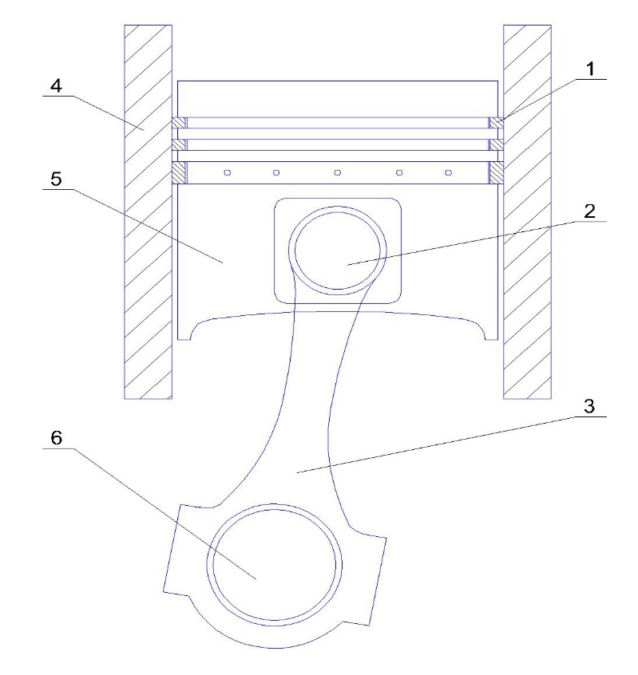
1 – поршендік сақиналар, 2 – поршень өсі, 3 – шатун, 4 – цилиндр, 5 – поршень, 6 – иінді білік
Сурет 1.1 – Қуатты цилиндр жүйесі

ЦПТ экстремалды жағдайларда жұмыс істейді – жоғары температура, үлкен жүктемелер және тұрақты үйкеліс оның функционалдығы мен ұзақ қызмет етуіне айтарлықтай әсер етеді. Цилиндрдегі жанармай қоспасы жанған кезде температура 2000–2500 °C-қа дейін жетуі мүмкін. Мұндай жоғары температура бөлшектердің термиялық кеңеюін, деформациясын және тіпті материал құрылымының өзгеруін тудыруы ықтимал.
ЦПТ жанармай жану және қысымды механикалық жұмысқа түрлендіру кезінде пайда болатын үлкен динамикалық жүктемелерді қабылдайды. Бұл жүктемелер қозғалтқыштың айналу жиілігі мен қуатына байланысты өзгереді. Цилиндр ішіндегі қысым, әсіресе жоғары айналымда жұмыс істегенде, 80–100 бардан асып кетуі мүмкін, бұл поршенге, шатунға және иінді білікке үлкен күштер түсіреді.
Поршень, цилиндр және сақиналар арасындағы үйкеліс қозғалыс кезінде үнемі жүреді, бұл ЦПТ-ның тозуына және тиімділігінің төмендеуіне әкеледі. Поршендік сақиналар тозуға аса бейім, себебі олар поршеннің цилиндр қабырғасына тығыз жанасуын қамтамасыз етуі керек.
Қазіргі іштен жану қозғалтқыштары жоғары тиімділігіне қарамастан, өндірілген энергияның тек шамамен 40%-ын ғана пайдалы қуатқа айналдырады. Бұл энергияның 4–15%-ы үйкеліс салдарынан механикалық шығын ретінде жоғалады, ал қалған бөлігі – мысалы, жылу беру немесе газдардың өтіп кетуі сияқты басқа да шығындарға кетеді, бұл 1.2-суреттегі Ричардсонның зерттеуінде көрсетілген [2].
Механикалық үйкеліс шығындарының шамамен жартысы қуатты цилиндр жүйесіне – яғни поршенге, поршендік сақиналарға және шатунға тиесілі, бұл 1.2-суретте көрсетілген [2]. Қалған шығындар клапан механизмі жүйесі, иінді білік мойынтіректері және басқа да құрамдастардағы үйкеліспен байланысты.

Сурет 1.2 – Іштен жану қозғалтқыштарындағы қуаттың бөлінуі.

Механикалық үйкеліс шығындарының шамамен жартысы поршень, поршендік сақиналар және шатун кіретін қуатты цилиндр жүйесіндегі үйкеліс есебінен болады, бұл 1.3-суретте көрсетілген [2]. Қалған шығындар клапан механизмі жүйесі, иінді білік мойынтіректері және басқа да элементтердегі үйкеліс нәтижесінде туындайды.
Қуатты цилиндр жүйесіндегі поршень, поршендік сақиналар және шатун арасындағы үйкеліс шығындарының бөлінуі 1.4-суретте көрсетілген [2]. Көріп отырғанымыздай, үйкеліс шығындары бойынша ең үлкен үлес поршень мен поршендік сақиналарға тиесілі, шатунға қарағанда әлдеқайда жоғары.
Сурет 1.3 – Үйкеліс салдарынан болатын механикалық шығындардың бөлінуі. | Сурет 1.4 – Қуатты цилиндр жүйесіндегі үйкеліс шығындарының бөлінуі.
Қуатты цилиндр жүйесіндегі поршень, поршендік сақиналар және шатун арасындағы үйкеліс шығындарының бөлінуі 1.4-суретте көрсетілген [2]. Бұл суреттен үйкелістегі ең үлкен шығын поршень мен поршендік сақиналар үлесіне тиесілі екені байқалады, шатунмен салыстырғанда әлдеқайда көп.

1.2. Компрессиялық сақинасы бар поршень конструкциялары

Поршендік сақиналар жинағы әдетте үш сақинадан тұрады: екі компрессиялық сақина (бірінші және екінші сақиналар деп те аталады) және бір май сыдырғыш сақина (үшінші сақина). Әрбір сақина өзіне тән міндеттерді орындайды [3]:
1-ші поршендік сақина: ауа немесе жанармай қоспасының сығылуын қамтамасыз етеді және жұмыс циклі кезінде газ қысымын ұстап тұрады. Сондай-ақ цилиндр бетіне жылуды таратады және цилиндрдің беткі қабатынан қалдық майды ішінара қырып тастайды.
2-ші поршендік сақина: бірінші сақинадан өтіп кеткен газ қысымын ұстап тұрады, поршень аймағындағы қысымды реттейді, сақиналар арасындағы кеңістіктегі қысым теңгерімін реттейді, майды қырып тастайды және жылуды таратады.
3-ші поршендік сақина: поршень тобы мен цилиндр арасындағы трибологиялық жүйені майлауға майды таратады және артық майды алып тастайды. Поршендік сақиналарды жобалау кезінде келесі ықтимал мәселелерді ескеру қажет:
Қатпарлар (задиры): ішінара тығыздалып қалу, бұл шамадан тыс тозуға, тығыздаудың нашарлауына, май шығынының ұлғаюына және газдардың өтуінің артуына әкеледі.
Сақинаның шайқалуы немесе радиалды зақымдануы: радиалды немесе өстік тұрақсыздықтың пайда болуы, бұл газдың өтуіне және тиісінше, тығыздаудың нашарлауына себеп болады.
Сақиналардың жабысып қалуы: поршень температурасы тым жоғары болған жағдайда, сақиналардың ойықтарындағы май күйіп кетіп, олардың қозғалысына кедергі келтіреді.
Майдың жоғары шығыны: бұл сақиналардың тығыз орналасуына, олардың деформациясына, цилиндрдің хонингіленуіне және поршень тобы аймағындағы газ қысымының арақатынасына байланысты.
Үйкеліс: поршендік сақиналар поршень тобы жүйесіндегі үйкелістің едәуір бөлігін құрайды.
Температураны бақылау және реттеу – жобалау кезінде ескерілетін негізгі аспектілердің бірі. Поршень жоғарғы компрессиялық сақинаны жоғарыға ығыстырып, оның поршень төбесінен арақашықтығын әдеттегі 7,5–8 мм-ден 3–3,5 мм-ге дейін қысқартады. Бұл конструкциялық ерекшелік 1990-жылдардың соңында поршень конструкциясына енгізілген және 1995 жылы шығарылған көптеген автомобильдерде кездеседі.
Сығылу процесі кезінде сақиналар арасындағы қашықтықты азайту жанармайдың толық жанбай қалу ықтималдығын төмендетеді. Жанудың бастапқы кезеңінде бұл аймақ процеске қатыспайды, бұл энергияның едәуір жоғалуына әкеледі. Алайда, сақинаның орнын өзгерту поршеннің құрылымдық тұтастығына әсер етуі мүмкін.
Бұл жобалау кезінде ескерілетін екі негізгі фактордың бірі. Ең алдымен, сақина мен поршеннің жоғарғы бөлігі 500°C-қа дейінгі температура әсеріне ұшырайды. Жоғары температура жағдайында материалдың деформациялану және беткі қабаттарда микроқатпарлардың пайда болу ықтималдығы артады. Поршень тәжіндегі (коронка) ойық аймағындағы материалдың қалыңдығы азайған сайын, жарықтардың пайда болу қаупі артады. Бұл жұмыс процесінде материал көлемінің азаюнан поршеннің әлсірейтіндігімен байланысты (1.5-суретті қараңыз) [4].

Жоғарғы компрессиялық сақина
7,5 – 8 мм
3 – 3,5 мм
Сурет 1.5 – Поршеньдік сақинаның орны өзгеруі

Жоғарыда айтылған мәселелерді болдырмау үшін поршеннің жоғарғы бөлігі анодтау процесінен өтеді. Бұл бөлшектің қызмет ету мерзімін арттыруы мүмкін. Алайда, анодталған поршень де жұмысқа оңтайлы температурадан жоғары жағдайда істен шығуы мүмкін. Расс Хейс поршенді жобалау кезінде жылуды тиімді өткізу үшін поршеннің жоғарғы бөлігінен төменгі жағына қарай конус тәрізді бет жасалғанын атап өтті. Поршень жұмыс істегенде жану процесі жүреді және ол біртіндеп қызып, бетінде жұқа тозған жолақ пайда болады.
Қазіргі уақытта поршендерді өндіруде эллипстік пішін қолданылады, ол юбкадан май сыдырғыш сақинаға дейін жалғасады. Бұл пішінді өңдеу үшін сандық бағдарламалық басқаруы (СББ) бар станоктар пайдаланылады. Мұндай өңдеу юбканың қызған кездегі дөңгелек пішінін сақтауына мүмкіндік береді. Бұл поршень пішіні қозғалтқыштың жұмыс тиімділігін арттыруға ықпал етеді. Поршень конструкциясының тағы бір ерекшелігі – оның жоғарғы бөлігінің диаметрі төменгі бөлігімен салыстырғанда кіші болуы. Бұл жоғарғы бөлікке жұмыс кезінде жылулық кеңею үшін көбірек орын береді. Соның арқасында поршень жоғары температураға деформациясыз төтеп бере алады.
Поршень конструкциясын өзгертудің нәтижесінде оның салмағы 750 г-нан 600 г-ға дейін азайтылды. Сонымен қатар, поршендік саусақтың өлшемін 38,1/43,18 мм-ден 30,48/33,02 мм-ге дейін өзгертуге мүмкіндік туды. Бұл ірілеу шатунды пайдалануға жағдай жасады, ал бұл өз кезегінде қозғалтқыштың айналу моментін жақсартып, мойынтіректер мен сақиналарға түсетін жүктемені азайтты.
Кәдімгі поршень конструкциясында юбканың ұзындығы шамамен 38,1 мм болады. Алайда жаңа үлгілерде бұл ұзындық 30,48 мм-ге дейін қысқартылды. Бұл поршенді жетілдіруде бірқатар артықшылықтар береді. Юбка ұзындығының қысқаруына байланысты тесіктен поршенге дейінгі саңылау қазір небәрі 0,01–0,005 мм-ді құрайды. Қазіргі уақытта кейбір поршень өндірушілері үйкеліс коэффициенті өте төмен жабындарды қолдануда, бұл нөлдік саңылаумен орнатуға мүмкіндік береді. Мұндай технология поршень мен цилиндр арасындағы үйкелісті азайтып, қозғалтқыштың тиімді жұмыс істеуін қамтамасыз етеді.
Поршенді жобалаудағы тағы бір маңызды аспект – оның басы (тәжі). Оның күрделі конструкциясы жанармайдың тиімді жануын қамтамасыз етіп қана қоймай, жанармай мен ауа арасындағы арақатынасты да реттейді. Инженерлерді алаңдатқан ең үлкен мәселелердің бірі – детонация болды. Дегенмен, поршень жобалау саласындағы жетістіктердің арқасында қазір арнайы жану тәжінің пішіндерін жасауға болады, бұл қозғалтқыштың жоғары деңгейдегі детонацияға қауіпсіз төтеп беруіне мүмкіндік береді.
Сақинаның сопақтылығы (овальность). Көп жылдан бері поршенді қозғалтқыштарды зерттеу мен әзірлеу саласында контакт қысымының таралуын сипаттайтын «сопақтылық» термині қолданылады [4]. Сақинаның сопақтылығын есептеу үшін 180 градус және 90 градусқа ығысқан 180 градус нүктелеріндегі саңылау айырмасын анықтау қажет. Егер сопақтылық оң болса, бұл саңылау маңында (S) қысымның жоғары екенін көрсетеді. Егер сопақтылық теріс болса, онда керісінше, қысым төмен болады. Бұл 1.6-суретте көрсетілген.
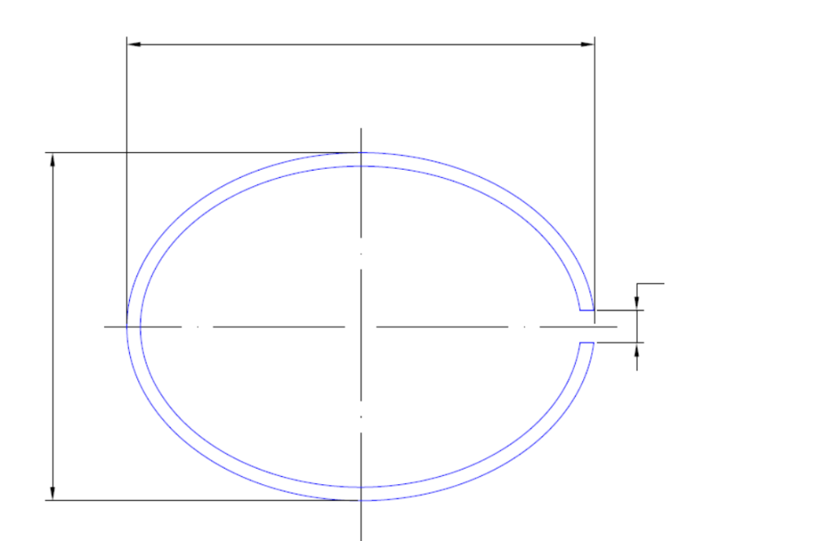
S
Сопақтық
O = D – d
D>d - оң сопақтық
D<d - теріс сопақтық
d
D
Сурет 1.6 – Сақина сопақтығы

Компрессиялық сақинаның конструкциясы
Тікбұрышты қимасы бар компрессиялық сақина – бұл сақиналардың ең танымал профильдерінің бірі. Өзінің пішініне байланысты ол қалыпты пайдалану жағдайында жеткілікті деңгейде тығыздықты қамтамасыз етеді. Сақина параболалық беткеймен қапталуы немесе тегіс жиектермен фаскалануы мүмкін. Бұл үздіксіз майлау үшін жағдай жасауға мүмкіндік береді.
Бұл бөлшектер әдетте жеңіл автомобильдер мен мотоциклдердің қозғалтқыштарында, жол құрылысына арналған техникаларда қолданылады (сурет 1.7 қараңыз). Егер сақина байланыс лезвиемен жабдықталған болса, оның саңылауы да қисық болады. Бұл конструктивті шешім цилиндр гильзасының зақымданудан қорғалуы үшін қолданылады. Кейбір қозғалтқыштарда, цилиндр саңылауы кішкентай болған кезде, саңылаудың қисық бөлігі жалпы саңылау алаңының 50%-на дейін жетуі мүмкін. Алайда, осы қисықтардың кіші өлшемдері конструктивті ерекшелікті бағаламауға себеп болуы мүмкін.
Поршень сақиналарының түрлері
Поршень сақиналарының алдында тұрған әртүрлі тапсырмалар бір ғана сақина түрімен шешілмейді. Сондықтан қазіргі кезде қолданылатын поршень сақиналарының түрлерін классификациялау мағынаға ие болды. Бұл классификация DIN ISO 6621 стандартында көрсетілген, сурет 1.7-ге сәйкес.
Соңғы жылдары поршень сақиналарының ені айтарлықтай азайды. Бүгінде бензинді қозғалтқыштардағы жеңіл автомобильдердің компрессиялық сақиналары әдетте 1,2–1,0 мм енімен жасалады. Салыстырмалы түрде айтқанда, 1930 жылдары сақинаның ені екі-үш есе үлкен болды. Төменгі поршень сақиналарының массасы аз, орнату үшін аз орын алады және поршеннің қысылу биіктігін төмендетеді [4].
Олар сондай-ақ үйкеліс, сақиналардың дірілі және үрлеу тұрғысынан жақсы пайдалану қасиеттерін көрсетеді.
Сондықтан поршень сақиналарының ойықтарын дәл өңдеу өте маңызды. Радиалды поршень сақинасының енінің өстік поршень сақинасының енімен экстремалды қатынасы кезінде поршень сақиналары тұрақсыз болады.
Жекелеген қозғалтқыш түрлері – жеңіл автомобильдерге арналған бензинді қозғалтқыштар, жеңіл және коммерциялық автомобильдерге арналған дизельді қозғалтқыштар, сондай-ақ орташа айналымды төрт тактілі қозғалтқыштар мен баяу жүретін екі тактілі дизельді қозғалтқыштар – әртүрлі поршень сақиналары түрлерінің үйлесімі арқылы нақты пайдалану жағдайларына сәйкес келетін жалпы тиімділікті қамтамасыз ететін поршень сақиналарының пакеттерімен жабдықталады.
Бірінші поршень сақинасы жану камерасына жақын орналасқан. Бұл оның өте жоғары механикалық және жылулық жүктемелерге ұшырайтынын білдіреді. Жақсы жылуға төзімділікті қамтамасыз ету үшін бұл поршень сақиналарының негізгі материалы ретінде графитті шойын немесе болат қолданылады. Сонымен қатар, олар арнайы жабындымен қапталған немесе арнайы өңделген, бұл үйкелісті және тозуды азайтуға көмектеседі.
Поршень сақиналары цилиндр тесігіндегі тозуды тек минималды деңгейде тудыруы тиіс.
Дизельді қозғалтқыштар үшін, коммерциялық көліктерде қолданылатын бірінші поршень сақинасы әдетте трапеция тәрізді пішінде болады. Жұмыс беті қақпақ тәрізді және симметриялы немесе асимметриялы болуы мүмкін.
Тікбұрышты сақина жиегінің сәл бұрылуы болған кезде де, поршень сақинасы өзінің цилиндрмен байланыс нүктесінде қалады. Поршень сақинасы жүріс соңында бағыт өзгерткенде, поршень сақинасының жұмыс беті мен цилиндр арасындағы байланыс сақталады.
Қақпақ тәрізді пішінді поршень сақиналары цилиндр бетінің тозуын азайтады, онда бірінші поршень сақинасы өзінің айналу бағытын өзгертеді. Қақпақ тәрізді пішінді поршень сақинасында жоғары жиегіне ішкі қисаю берілуі мүмкін, бұл оң қисаю (оң бұрылыс деп те аталады). Алайда, майдың тұтыну деңгейінің қатаң талаптары алғашқы поршень сақинасының май деңгейін бақылау функциясын ішінара орындауына әкелді. Осыған байланысты жұмыс бетіне асимметриялық цилиндр пішіні берілді. Асимметрияның арқасында цилиндрлік пішіннің орталығы сақина енінің төменгі жағына қарай жылжиды. Бұл қозғалтқыштың обкаткадан жақсы өтуіне және май деңгейін бақылауға мүмкіндік береді.
Екінші поршень сақинасы, оның түріне байланысты, екі функцияны орындайды: ол газ қысымын көтеріп, цилиндр қабырғасынан майды тазартады; сонымен қатар бірінші поршень сақинасына жеткілікті майлау қамтамасыз етуі керек. Екінші поршень сақинасы күшейтілген құрылыммен жасалған, бұл оған майды тиімді түрде тазартып, оның қосымша май түсіру сақинасы функциясын орындауына мүмкіндік береді. Оның тиімділігі байланыс қысымына, майды жою бетінің пішініне және майды жою тәсіліне байланысты. Бұл сақинаның жақсы орналасуын талап етеді, яғни цилиндрдің үнемі өзгеретін деформациясына ең жақсы бейімделу қабілеті болуы керек, сонымен бірге цилиндр қабырғасына қажетті байланыс қысымын сақтау керек. Үйкеліс пен тозуды минимумға дейін азайту керек.
Поршендік сақина
Бір компонентті сақина
Компрессиялық сақина
Көп компонентті сақина
Конструкциясы бойынша
Функциясы бойынша
Қырғыш сақина
Май сақинасы
Көлденең қиманың конфигурациясы
- Тікбұрышты сақина
- Сына тәрізді сақина
- Жартылай сына тәрізді сақина
Перифериялық беттің конфигурациясы
- тік
- бөшке тәрізді
- конустық
Ұшы конфигурациясы
- ішкі фаскамен
- ішкі сатылы
- ішкі фаскамен жиектерінде
- сыртқы фаскамен жиектерінде
Беткі қабаттың конфигурациясы
- жабыны жоқ
- жабыны бар
  - толық жабылған
  - жартылай кірістірілген
  - кірістірілген
Көлденең қиманың конфигурациясы
- Напьер сақинасы
- Қырғыш сақина (сатылы)
Перифериялық беттің конфигурациясы
- тік
- конустық
Ұшы конфигурациясы
- ішкі фаскамен жиектерінде
Беткі қабаттың конфигурациясы
- жабыны жоқ
- жабыны бар
Көлденең қиманың конфигурациясы
- Майды бақылау үшін саңылауы бар сақина
- Майды бақылау үшін фаскасы бар сақина
- Майды бақылау үшін екі фаскасы бар сақина
Ұш конфигурациясы
- ішкі фаскамен жиектерінде
Май сақинасы
Серіппе түрі бойынша
Серіппелі жүктемесі бар сақина
Кеңейтілген / сегментті май сыдырғышсақина
Көлденең қиманың конфигурациясы
- Майды бақылау үшін саңылауы бар сақина
- Майды бақылау үшін фаскасы бар сақина
- Майды бақылау үшін екі фаскасы бар сақина
- Майды бақылау үшін фаскасы және профилі бар сақина
Беткі қабаттың конфигурациясы
- жабыны жоқ
- жабыны бар
  - толық жабылған (фаскасы бар сақина үшін)
Сурет 1.7 – DIN ISO6621 бойынша поршень сақиналарының классификациясы [4]
Тікбұрышты сақина
Бірінші поршеньдік сақинаның негізгі пішіні – цилиндрлік жұмыс беті бар тікбұрышты сақина, ол R-тәрізді сақина ретінде де белгілі (1.8а-сурет). Оның міндеті – жану камерасындағы газ қысымынан тығыздау қызметін атқару. Тікбұрышты сақиналар қалыпты пайдалану жағдайларында қолданылады, ең алдымен бензин қозғалтқыштарындағы алғашқы поршендік сақиналар ретінде [4].
Жұмыс беті конустық тікбұрышты сақина. Поршень сақинасының сыртқы бетінің кішкене конустығы оның тиімділігін арттырады. Поршень сақинасы мен цилиндр қабырғасы арасындағы байланыс тар сызыққа дейін азаяды. Бұл сызықтық байланыс поршень сақинасының цилиндр тесігімен байланыс қысымын арттырады және цилиндр деформацияланған кезде де, тесіктің бетімен байланыс сақталады. Осылайша, жұмыс кезеңі қысқарады. Бұл сонымен қатар майды бақылау функциясын қолдайтын май сақиналарындағы тазартып шығару әсерін төмендетуге мүмкіндік береді.
Бұл сақина түрі, сондай-ақ конус тәрізді сақина немесе М-тәрізді сақина деп те аталады, әдетте екінші поршень сақинасы ретінде қолданылады (сурет 1.8 б).
Ішкі қисаюы немесе ішкі сатылы поршень сақинасы (жоғарғы). Поршень сақинасының жоғарғы ішкі бетіне фасканың болуы (ішкі қисаю) поршень сақинасына қолданылатын күштің өзгеруіне әкеледі, бұл оның көлденең қимасының цилиндрге орнатылған кезде өс айналасында қисаюына әкеледі.
Бұл қисықтық (бұрылу, яғни поршень сақинасының созылған кезде көлбеу жағдайы) майды тазартқыштың төменгі қырының цилиндр бетімен және поршень сақинасының бүйір бетінің поршень ойығының бүйір бетімен сызықтық байланысын қамтамасыз етеді. Соңғысы газдардың жану өнімдері мен мотор майының өтетін жерін азайтады. Ішкі қисаю жоғарыда орналасқанда, бұл оң қисаю деп аталады [4].
Конустық беті бар сақиналар (екінші сақина) сондай-ақ оң қисаюмен жасалуы мүмкін. Бұрын бұл конструкция өнімділікті одан әрі арттыру үшін қолданылған.
Бұл типтегі поршень сақиналары, сондай-ақ жоғарғы орналасуы бар R-тәрізді сақиналар ретінде белгілі, бірінші және екінші поршень сақиналары ретінде пайдаланылады (сурет 1.8 в).
Ішкі қисаюы немесе ішкі сатылы поршень сақиналары (төменгі). Төменгі ішкі қисаюы бар поршень сақиналары (IFU), сондай-ақ төменгі ішкі қисаюы бар М-тәрізді сақиналар (M-rings with bottom IFU) цилиндрмен төменгі жағынан, ал ойықтың ішкі бетімен жоғарыдан байланысады (сурет 1.8 г). Мұндай поршень сақиналары ортаңғы сақина ойығына орнатылуы керек және майды реттеу сақиналары тобының бөлігі болып табылады. Майды реттеу мәселесі бойынша, жұмыс бетінің төменгі бөлігі цилиндр бетімен байланысқа түсуі керек [4].
Сондықтан бұралу компенсациясын қамтамасыз ету үшін май сыдырғыш сақиналар жоғары конустығымен жасалады. Теріс бұралуы бар поршень сақинасы цилиндр бетімен жақсы тығыздауды қамтамасыз етіп, майдың сақина ойығына өтуін болдырмайды. Бұл, әсіресе, бензин қозғалтқыштарында араласудың қатаңдық деңгейі төмен болатын кезде немесе газ алмасу кезінде өте маңызды. Сонымен қатар, теріс бұралуы бар екінші сақина да тиімді болады.
Шеті бұрышты сақина. Шеті бұрышты сақиналар жартылай және толық шеті бұрышты тасқа бөлінеді. Жартылай дөңгелек шеті бұрышты тас, сондай-ақ HK-сақинасы деп аталатын сақинада тек бір жағы конус тәрізді пішінде болады; толық шеті бұрышты тас, сондай-ақ K-сақинасы деп аталатын сақинада конус тәрізді пішін екі жағында да болады (сурет 1.8 д, е).
Мұндай геометрия поршень сақиналарының сақиналық ойықтарында күйе қалдықтарының түзілуін азайтады. Поршень сақинасының радиалды қозғалысы оны майлы күйе қалдықтарынан қорғайды. Екі типтегі шеті бұрышты сақиналар негізінен дизельді қозғалтқыштардағы алғашқы поршень сақиналары ретінде қолданылады.
Бөшке тәрізді беті бар алғашқы поршень сақинасы. Қозғалтқыш жасау кезінде алғашқы поршень сақинасы геометриялық тікбұрышты пішінге сәйкес келсе, оның тығыздығы жоғары болады деп есептелді. Іс жүзінде, өлшемдерді ең жоғары дәлдікпен өндіруге арналған көптеген әрекеттерге қарамастан, алғашқы поршень сақинасының пайдалану сипаттамалары жақсарған жоқ, керісінше, нашарлаған [4]. Практикалық тәжірибе көрсеткендей, алғашқы поршень сақинасы R-ring B тығыздығы уақыт өте келе, өткір квадраттық бұрыштар жойылғаннан кейін жақсарған. Содан кейін бұл тозу алдымен фасканы алып тастаумен, содан кейін жұмыс беті бөшке тәрізді пішінмен жасалды.
Цилиндрлік пішін майлау гидродинамикалық жағдайларын жақсартады, ал цилиндр бетінде өстік бағытта қысқартылған байланыс беті тығыздауды жақсартады. Сонымен қатар, цилиндрдің жұмыс кезіндегі деформациясының теріс салдарын жақсырақ өтеп алуға мүмкіндік болады. Бұл типтегі поршень сақиналары, сондай-ақ R-тәрізді сақина B деп аталады, алғашқы поршень сақиналары ретінде пайдаланылады (сурет 1.8 ж).
Конустық жұмыс беті бар тығыздау сақинасы. Конустық жұмыс бетінің арқасында конустық тығыздау сақинасының жұмыс уақыты қысқарады және оның май бөлетін әсері күшейеді. Конус тәрізді тығыздау сақинасының ұстау әрекеті майды тазалау үшін және оны сақиналық ойыққа өткізбеу үшін майды жинақтау ретінде жұмыс істейді. Мұндай конструкция, сондай-ақ NMring деп аталады, екінші поршень сақинасы ретінде қолданылады (сурет 1.8 з).
Сақиналық саңылаудың конфигурациясы. Поршень сақиналары арасындағы саңылау әдетте тікбұрышты пішінде болады. Арнайы талаптары бар қозғалтқыштарда басқа типтегі саңылаурлар қолданылады.
Поршендері оппозитті орналасқан екі тактілі қозғалтқыштарда, поршень сақиналарының айналуы қажет емес жағдайларда, сақина ұштарында ішкі немесе бүйірлік тереңдіктер жасалады, онда поршеньге қорғаныш штифт орнатылады. Бұл поршень сақинасын оның орнында бекітеді, бұл енгізу және шығару саңылауларының және сақиналардың ұштарының зақымдалуына жол бермейді (сурет 1.8 и, к). Поршендері оппозитті орналасқан қозғалтқыштарда бұл сақиналардың саңылауларының бір орнында орналасуын болдырмайды, бұл, мысалы, үрлеудің көбеюіне әкелуі мүмкін.
Айналмалы біліктерді тығыздау үшін арналған сақиналар, поршень сақиналарының бүйір беті тығыздау элементі ретінде жұмыс істейтін сақиналар, қабаттасу қосылымымен жасалады (тек қаптамасыз поршень сақиналары үшін) (сурет 1.8 л, м). Басқа балама – бұл құлыптау қосылымы бар поршень сақинасы (тек қаптамасыз поршень сақиналары үшін).
Ортаңғы сақина ойығында үлкен көлемде үрлеу болғанда, ойықтағы саңылаумен конустық тығыздау сақинасы қолданылады. Ойықтағы саңылаудың қосылысы түтін газдарының өтуін азайтады.
Ойығы бар майбөлістіргіш сақина. Ойығы бар майбөлістіргіш сақина – бұл цилиндрдің бетімен екі шығыршықпен жанасатын біртұтас сақина. Сақина корпусында екі шығыршықтың арасында майды ағызу үшін тесілген тесіктер бар, олар сақинаның жақсы орналасуын қамтамасыз етеді. Жалпы байланыс алаңының (қондырғылық орынның ені) кішіреюі цилиндр бетіне байланыс қысымын арттырады. Бұл газ қысымы тесігі бар май сыдырғыш сақинада жасалмайтындықтан қажет. Осылайша, май сыдырғыш сақиналарының байланыс қысымы олардың жанасу күшіне тәуелді болады. Қондырғылық беттердің өлшемдерін ары қарай кішірейту, бұрышты сақинаның (D-тәрізді сақина) пайда болуына алып келді, ол қондырғылық алаңдардың фаскаларымен және майды бақылау сақинасының екі есе бұрышпен және қондырғылық алаңдарда бірдей фаскалармен (G-тәрізді сақина) бірге орнатылады. [4] Біртұтас май сыдырғыш сақиналары төменгі сақина ойығына орнатылады, бірақ олар көбінесе бастапқы жабдықты өндірушілермен сирек қолданылады, мұнда көптеген конструкцияларда серіппелі жүктеме қолданылады.
Бұрандалы серіппелі май сыдырғыш сақина. Сақиналар жанасуының жақсаруына және байланыс қысымының біркелкі таралуына екі май сыдырғыш сақиналары цилиндрлік серіппемен (спиральды серіппе) ішкі жағынан алдын ала жүктелген (SSF-сақина). Серіппенің ұштары бір-бірін демеп тұрады (сурет 1.8 н). Жазық сипаттамалық қисық сызығының арқасында серіппенің алдын ала жүктелуі ұзақ уақыт пайдаланудан кейін де өте аз өзгереді. Тар (өстік бағытта төмен) поршень сақиналары өзара орналасуды жақсартуға арналған. Поршень сақиналарының аз өстік ені қысу биіктігіне және осылайша поршеннің салмағына барлық бірге жүретін артықшылықтармен тікелей әсер етеді. Дизель қозғалтқыштары үшін май сыдырғыш сақинаның типтік өстік ені қолдану саласына байланысты (жеке көлік, коммерциялық көлік) 2,0-3,5 мм аралығында болады,. Серіппесіз поршень сақиналарының жағдайында сияқты, мұнда бұрандалы серіппесі бар бұрышты сақина (DSF-сақина) және екі есе бұрышты серіппелі май сыдырғыш сақина (GSF-сақина) болады (сурет 1.8 о, п) [4].

1.3 Іштен жанатын қозғалтқыштардың компрессиялық поршендік сақиналарына патенттік талдау

Компрессиялық поршендік сақиналар іштен жанатын қозғалтқыштың (ІЖҚ) поршендік тобының негізгі элементтері болып табылады, олардың міндетіне жану камерасын герметизациялау, газдардың картерге өтуін болдырмау және жылуды поршеннен цилиндрге беру кіреді. Алғашқы металл серпімді поршендік сақина 1854 жылы Дж. Рамсботтом тарапынан бу машиналары үшін ойлап табылды, кейіннен бұл технология бензинді және дизельді қозғалтқыштарға бейімделді. Сол уақыттан бері компрессиялық сақиналардың формасы, материалдары және жабындары үнемі жетілдірілуде, бұл қозғалтқыштың тиімділігін арттыруға, үйкелісті, тозуды және зиянды шығарындыларды төмендетуге бағытталған.
Бұл шолу іштен жанатын қозғалтқыштарға арналған компрессиялық поршендік сақиналар тақырыбы бойынша тереңдетілген патенттік талдау нәтижелерін ұсынады. Талдауда қозғалтқыш түрлері бойынша (төрт тактілі және екі тактілі поршендік қозғалтқыштар, оталдыру свечасымен жабдықталған және дизельді, сондай-ақ баламалы конструкциялар) шектеулер қойылмады, сондай-ақ географиялық аймақтар (әлемдік қамту) және патенттердің жарияланған жылдары бойынша ешқандай шектеулер енгізілмеді. Сонымен қатар патенттердің қазіргі күйіне (жарамды, мерзімі өткен, жойылған және т.б.) қарамастан барлық деректер ескерілді. Талдаудың мақсаты компрессиялық сақиналардың құрылымы, геометриясы, материалдары, жабындары, өндіріс технологиялары, сондай-ақ стандартты емес қозғалтқыштар үшін арнайы шешімдерге қатысты барлық маңызды патенттелген шешімдерді анықтау болды.

1.3.1 Зерттеудің әдістемесі
Зерттеу барысында патенттік ақпараттың әртүрлі көздері қолданылды:
• Жаһандық деректер базалары – Espacenet (Еуропалық патенттік ведомствосы) және WIPO Patentscope,
• Ұлттық патенттік базалар (USPTO (АҚШ), JPO, CNIPA (Қытай), Роспатент және т.б.),
• Іздеу жүйелері (Google Patents, freepatent.ru).
Іздеу сұранысында халықаралық патенттік жіктеу (ХПЖ) бойынша F16J9/00 (поршендік сақиналар), F02F5/00 (цилиндр бөлшектері, поршендік сақиналар) және аралас кіші кластары, сондай-ақ «piston ring» (поршендік сақина), «compression ring» (компрессиялық сақина), «compression piston ring» (компрессиялық поршендік сақина), «piston ring for internal combustion engine» (іштен жанатын қозғалтқыштың поршендік сақинасы), «sealing ring for cylinder» (цилиндрге арналған тығыздағыш сақина), «ring coating for piston» (поршень сақинасының жабыны) сияқты негізгі сөздер, сондай-ақ басқа тілдердегі: ピストンリング (жапонша), 活塞环 (қытайша), «Kolbenring» (немісше) сөздер қолданылды. Нәтижесінде бірнеше мың патенттік құжаттар талдауға алынды.

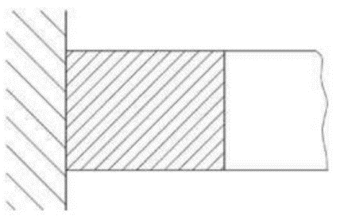 | 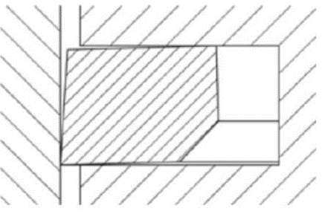 | 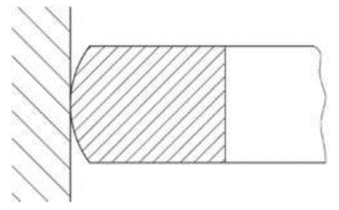 | 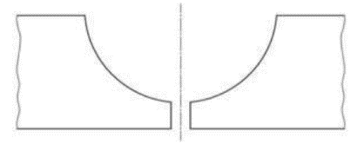 | 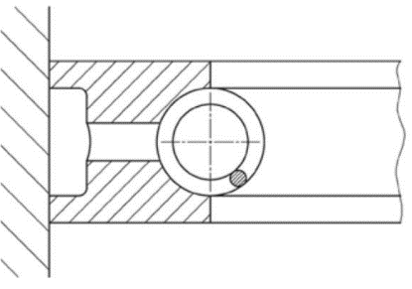
а) R- тәрізді сақина | г) М-тәрізді сақина төменгі ішкі қисаюы бар | ж) R-тәрізді сақина B | к) ішкі ойығы бар | н) SSF-сақина
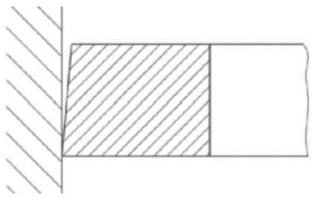 | 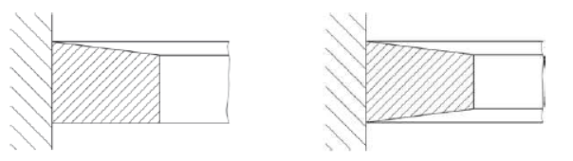 | 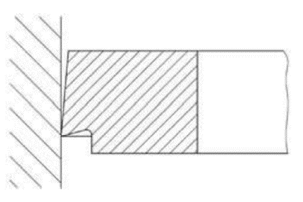 | 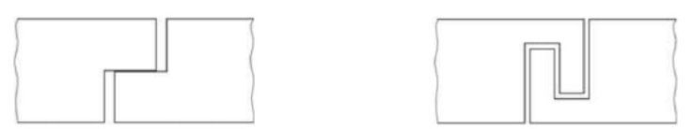 | 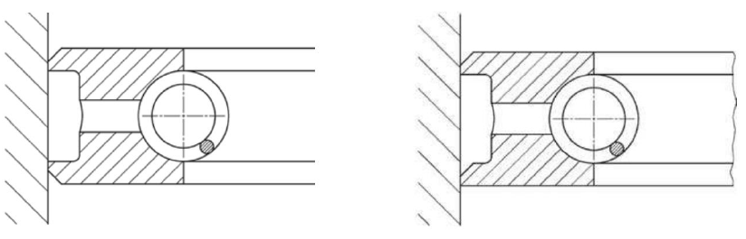
б) М- тәрізді сақина | д) ET-сақина (сол жақ) | з) NM-тәрізді сақина | л) Қабаттасып қосылған | о) DSF-сақина
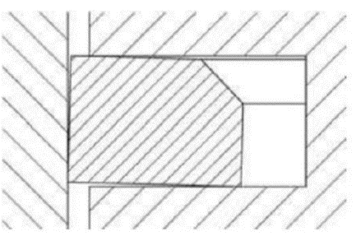 |  | 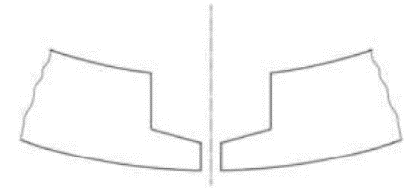
в) R-сақина жоғарғы ішкі қисаюы бар | е) T-сақина (оң жақ) | и) Жанында ойығы бар | м) Құлыппен қосылған | п) GSF-сақина
Сурет 1.8 – Поршендік сақиналар түрлері
R – Цилиндрлік, M – Конустық, ET – Жартылай трапециялы, T – Трапециялы, NM - Қырғыш конустық компрессиялық поршендік сақина

1.3.2 Патенттердің сандық талдауы
Әлемде поршендік сақиналардың құрылымы мен оларды жетілдіруге байланысты мыңдаған патенттік құжаттар жарияланды, олардың арасында жарамды, мерзімі өткен және қайтарып алынғандары да бар. Жүргізілген жаһандық іздеу нәтижесінде компрессиялық поршендік сақиналар тақырыбы бойынша шамамен 2,5–3 мыңдай релевантты патент пен өнертабысқа өтінім анықталды (кең мағынада – поршеннің жоғарғы тығыздағыш сақиналарына қатысты шешімдерді де қоса алғанда), олардың ішінен 320 патент өзекті деп таңдалды, ал іштен жанатын қозғалтқыштардың компрессиялық сақиналарына тікелей қатысты 69 патент талданды [5].
Тарихи тұрғыда поршендік сақиналар бойынша патенттік белсенділік қозғалтқыш жасау саласының дамуымен бірге айтарлықтай өсті. Егер XIX ғасырдың соңы – XX ғасырдың басында жыл сайын бірен-саран өнертабыстар тіркелсе (бірінші кесілген сақина, 1850-жылдардағы конструкциялардың жетілдірілуі), XX ғасырдың ортасына қарай патенттер ағыны жылына бірнешеуге, ал ғасыр соңында жылына ондаған патентке дейін артты. 1960-жылдары автомобиль өнеркәсібінің дамуымен сақиналардың жұмыс беттерін хромдау арқылы олардың тозуға төзімділігін арттыруға бағытталған көптеген патенттер пайда болды. 1980–1990-жылдары жаңа материалдар мен экологиялық талаптарға байланысты өтінімдер саны одан әрі өсті. Патенттік белсенділіктің шарықтау шегі 2000–2010 жылдарға келді, бұл кезде компрессиялық сақиналар тақырыбы бойынша жылына 20–30 жаңа патент жарияланды [6, 7]. Соңғы жылдары патенттік белсенділіктің белгілі бір тұрақтануы немесе азаюы байқалады (2020-жылдары жылына ~15–20 патент), бұл поршендік сақиналар технологиясының біршама қанығуымен және сала назарының басқа бағыттарға ауысуымен (мысалы, электромобильдерді дамытуға) байланысты болуы мүмкін.
Өтінімдер беру динамикасы ІЖҚ технологиялық эволюциясының кезеңдерін көрсетеді (1.9 сурет):
- 1900–1950 жж.: Автомобильдердің жаппай өндірісімен байланысты патенттер санының өсуі (1930-жылдары хромдалған сақиналардың енгізілуі).
- 1970–1990 жж.: Экологиялық стандарттардың қатаңдауына байланысты екінші шың (тығыздағыштарды оңтайландыру арқылы зиянды заттарды азайтуға арналған патенттер).
- 2000–2023 жж.: Композиттік материалдардың (керамика, алмаз тәріздес жабындар) әзірленуімен және гибридті қозғалтқыштарға бейімделуімен байланысты күрт өсу (жалпы патенттердің 60%-дан астамы).
Ең жоғары патенттеу белсенділігі 2010–2023 жылдары байқалады (1.9 сурет), бұл экологиялық стандарттардың күшеюімен (Euro 6, Tier 4 нормалары) және гибридті ІЖҚ-ның дамуымен байланысты. Ең жоғары көрсеткіш 2018 жылы тіркелді (78 патент), осы кезеңде Toyota, Volkswagen сияқты жетекші автоөндірушілер цилиндр-поршень тобындағы үйкелісті төмендетуге арналған шешімдер ұсынды.
1.9-суретте патенттерді жариялаудың жылдық хронологиясы көрсетілген. График XX ғасырдың басынан бастап патенттік белсенділіктің жалпы өсуін көрсетеді, ол 2010 жылдар шамасында максимумға жетіп, 2020 жылдарға қарай біршама төмендеді.*
Патенттік белсенділіктің өсуіне индустриалды дамыған елдер айтарлықтай үлес қосты. XX ғасырдың бірінші жартысында АҚШ пен Еуропа патент иеленушілері көш бастады. XX ғасырдың екінші жартысында Жапонияның рөлі күшейді – жапондық компаниялар 1970–1980-жылдардан бастап сақиналарды жетілдіруге белсенді патенттер беріп, өтінімдер санын арттырды. Сонымен қатар, КСРО-да 1970–80-жылдары поршендік сақиналар бойынша жеке өнертабыстар толқыны байқалды. 2000-жылдардан бастап Қытай патенттерінің саны күрт артты (әсіресе пайдалы модельдер бойынша). Қытай өтінімдері көбінесе ішкі нарыққа бағытталғанымен, олардың 2000–2010 жылдардағы жаппай пайда болуы жалпы жылдық патенттер санына әсер етті.

Сурет 1.9 – Патенттік жарияланымдар санының жылдар бойынша таралуы (шартты тренд)

Жалпы алғанда, компрессиялық сақиналар бойынша патенттік ландшафт 150 жылдан астам уақытта қалыптасты және қарапайым шойын сақиналардан қатты материалдармен қапталған жоғары технологиялық бөлшектерге дейінгі технологиялар эволюциясын көрсетеді.
1.10-суретте негізгі өтінім беруші елдер бойынша патенттердің шамамен таралуы келтірілген:
бойынша бірнеше негізгі бағыттар (категориялар) анықталды:
Пошендік сақина конструкциясы: сақинаның пішіні мен профилі, кесілген жерлердің түрлері (құлыптар), элементтер саны және олардың орналасуы. Бұған, мысалы, арнайы пішінді бөлінген сақиналар, көп компонентті сақиналар (бірнеше элементтерден тұрады), қабаттасатын буындары бар сақиналар және т.б. Мұндай өнертабыстардың мақсаты – тығыздауды жақсарту, газдардың құлып арқылы өтуіне жол бермеу және тозуды азайту.

Сурет 1.10 – Өтінім берушілер елдері бойынша патенттердің таралуы

Патент мазмұнын талдау нәтижесінде компрессиялық сақиналар
Материалдар мен жабындар: сақина жасалған қорытпаларды жетілдіру, сондай-ақ тозуға төзімділікті, коррозияға төзімділікті арттыру және үйкелісті азайту үшін жабындарды қолдану. Классикалық материалдар-пластиналы немесе сфералық графиті бар сұр шойын және легирленген болат. Көптеген патенттер осы материалдарды легирленуге немесе жаңа қорытпаларды қолдануға қатысты. Мысалы, заманауи трендтер - жоғарғы қысу сақиналарына арналған жоғары жылу өткізгіш мыс қорытпалары және әртүрлі композиттік материалдар. Жабындарға ерекше назар аударылады: хромдау (бұрын кеңінен қолданылған), нитридтер (CrN, TiN), алмаз тәрізді жабындар (DLC) және т.б. – барлығы патенттерде көрсетілген.
Өндіріс технологиясы: бұған сақиналарды жасау және өңдеу әдістеріне арналған патенттер кіреді – термиялық өңдеу, химиялық-термиялық өңдеу (нитроцементтеу, азоттау), қаптау, құю немесе ұнтақ металлургия әдістері, механикалық өңдеу (тегістеу, сақиналарды хонингілеу) және сапаны бақылау.
Басқа аспектілер: мысалы, сақинаның поршенді ойықпен өзара әрекеттесуін жақсартуға арналған патенттер (сақинаның артындағы газдардың жарылуына жол бермейтін ойықтағы арнайы кірістірулер немесе тіректі элементтер), сақина аймағындағы майлау жүйелері, аралас май сыдырғыш-компрессиялық сақиналары және т. б.
Диаграммада (сурет. 1.11) патенттік қорды негізгі санаттар бойынша шартты бөлу келтірілген (ескерту: көптеген патенттер бірден 2-3 санатқа жатады, сондықтан жіктеу басымдылық негізде жасалады):

Сурет 1.11 – Технологиялық бағыттар бойынша патенттік белсенділік құрылымы

Келесі бөлімде материалдар (мыс қорытпалары), графит қолдану және жарты сақиналар конструкциясы бойынша қызықты шешімдерді қамтитын бірнеше өзекті патенттер қарастырылады.

1.3.3 Поршендік сақиналарға арналған мыс қорытпалары бойынша негізгі патенттер

Патент US2229622A (1941 ж.) [8] – «Поршень мен штокқа арналған тығыздағыш сақина» – поршендер мен штоктарға арналған тығыздағыш сақинаның конструкциясын сипаттайды. Бұл сақина жоғары жылуөткізгіштікке және коррозияға төзімділікке ие никель қосылған мыс қорытпасынан жасалған. Сақина престеу әдісімен дайындалып, соңынан суық өңдеуден өтеді, бұл оның беріктігі мен геометриялық дәлдігін қамтамасыз етеді. Конструкциясы тұтас немесе сегменттелген болуы мүмкін, бұл орнатуды жеңілдетіп, жұмыс бетіне бейімділікті арттырады.
EP3565913B1 [9] (еуропалық патент, басымдығы 2017 ж., берілгені – 2021 ж.) – бұл Materion компаниясының сол бір өнертабысына қатысты еуропалық патенттер тобы, бірақ мыс-никель-қалайы қорытпасына сәл өзгеше екпін берілген. Атауы: “Piston compression rings of copper-nickel-tin alloys” («Мыс-никель-қалайы қорытпасынан жасалған поршендік компрессиялық сақиналар»). Бұл патентте никель және қалайымен легирленген мыс қорытпасы ұсынылады. Мақсаты – беріктікті сақтай отырып, жылуөткізгіштікті арттыру. Халықаралық патенттік классификациясы (МПК): F02F5/00 (поршендік сақиналар) және C22C9/06. Ескерту: бұл патенттер қазіргі жоғары жүктемелі қозғалтқыштарда, әсіресе жоғарғы (бірінші) компрессиялық сақина үшін қола (мыс қорытпаларын) қолдану үрдісін көрсетеді.
WO2018128774A1 [10] (халықаралық өтінім, жарияланған 2018 ж.) – “Piston compression rings of copper alloys”. Бұл патентке сәйкес (US20180195611A1, 2018 ж.) поршендік компрессиялық сақина Cu-Ni-Si-Cr негізіндегі мыс қорытпасынан (құрамы: 5–9% Ni, 1–3% Si, 0,2–2% Cr, қалғаны – Cu мыс) жасалады. Бұл қорытпа жоғары жылуөткізгіштікке (130–200 Вт/(м·К)), тозуға төзімділікке және термиялық тұрақтылыққа ие. Мұндай қорытпадан жасалған сақиналар жабынсыз қолданылуы мүмкін, өйткені олардың қаттылығы мен тозуға төзімділігі болатпен салыстырмалы, ал жылуөткізгіштігі айтарлықтай жоғары. МПК: F16J9/26 (белгілі бір материалдарды қолдану арқылы сипатталатын поршендік сақиналар), C22C9/06 (никель қосылған мыс негізіндегі қорытпалар).
Бұрын мыс қорытпалары серпімді сақиналар үшін жоғары температурадағы төмен серпімділік пен жорғалауға бейімділікке байланысты сирек қолданылған, бірақ заманауи легирлеу мен термиялық өңдеу әдістері бұл материалдарды поршендік қозғалтқыштарда қолдануға жарамды етті.

1.3.4 Графит қолданылған негізгі патенттер: графитті кірістірулер мен материалдар
Графит толтырғыш ретінде цилиндр қабырғаларының микрожарықтары мен кедір-бұдырларын толтырады. «Графитті кірістірме» дегеніміз – үйкелісті азайту мақсатында сақина конструкциясында графиті бар материалдарды немесе таза графиттен не графиттік композиттен жасалған кірістірулерді қолдану. Кейбір патенттер толығымен графиттен немесе композиттен жасалған сақиналарды, сондай-ақ біріктірілген конструкцияларды сипаттайды:
Патент US1251906A (1918 ж.) [11] – «Поршенге арналған тығыздағыш сақина» – графит кірістіруі бар екі секциялы поршендік тығыздағыш сақинаның конструкциясын сипаттайды. Ол герметикалығын және тозуға төзімділігін арттыру үшін жасалған. Сақина негізгі металл бөліктен және оған ойыққа орнатылған графит кірістіруінен тұрады. Мұндай компоновка цилиндр бетіне жақсы бейімделуді, үйкелістің төмендеуін, жылуөткізгіштіктің артуын және графиттің өзін-өзі майлау қасиеттері арқылы қызмет мерзімінің ұзаруын қамтамасыз етеді.
Патент SU169733A1 (1965 ж.) [12] – «Графиттік поршендік сақина» – майсыз жұмыс істейтін компрессорларда қолдануға арналған графит негізіндегі поршендік сақинаны сипаттайды. Мұндай жағдайларда қолданылатын белгілі графиттік поршендік сақиналар өңделіп, жанасатын түрде жасалған құлыптармен ерекшеленеді.
Патент DE4122090A1 (1993 ж.) [13] – «Іштен жану қозғалтқыштарына арналған графит поршень – жану өнімдерінен түзілген графитті қорғаныш қабаты бар» (Graphite piston for internal combustion engines - has graphite protective coating formed by combustion residues) – бұл өнертабыс машинажасау саласына жатады және майсыз жұмыс істейтін поршендік компрессорларға арналған поршендік сақина конструкциясының жетілдірілуін сипаттайды. Атап айтқанда, ол басқарылатын жарықшақ түрінде жасалған құлыппен жабдықталған графиттік поршендік сақинаға қатысты.

1.3.5 Көпсекциялы компрессиялық сақиналардың конструкциясына қатысты негізгі патенттер
Жартылай сақиналар – бұл бір компрессиялық сақина тұтас сақина түрінде емес, шеңберді қамтитын екі (кейде одан да көп) сегменттен құралған консрукция.
Екі жартылай сақинадан тұратын конструкцияларға тікелей қатысты патенттер анықталмаған; дегенмен патенттік құжаттамаларда бір ойыққа орнатылатын бірнеше сақина элементтерін қолдануға негізделген шешімдер кездеседі. Мұндай көпкомпонентті конструкциялар цилиндр деформацияларына бейімделу және түйіспелердің жабылуы арқылы герметикалығын арттырады, сондай-ақ элементтер арасында жүктемені бөлу арқылы тозуды азайтып, тығыздағыштың жұмыс ресурсын ұзартады.
US1803955A (1931 ж.) [14] – бірнеше сегменттен және оларды үнемі радиалды қысыммен қамтамасыз ететін серіппелі элементтен тұратын құрамдас поршендік сақинаны ұсынады. Бұл сақинаның икемділігін арттырып, цилиндр тозуына бейімделуін жақсартады.
US3971298A (1976 ж.) [15] – екі бөлек жарты сақинадан тұратын поршендік сақинаны сипаттайды. Олар біртұтас тығыздағыш элемент ретінде бірігеді. Мұндай конструкция температуралық және механикалық деформацияларды өтеп, үйкеліс пен тығыздауды жақсартады.
RU2381375C2 (2010 ж.) [16] – әртүрлі қаттылықтағы бірнеше сегменттен тұратын құрамдас сақинаға қатысты ресейлік патент. Бұл құрылым флаттер-эффектті азайтады, беріктігін арттырады және айнымалы жүктеме жағдайында пайдалануға мүмкіндік береді.
CN102913339B (2015 ж.) [17] – екі немесе одан көп түйісетін элементтерден құралған көпқабатты сақинаны ұсынады. Құлыптарының қабаттасуы газдың өтіп кетуін айтарлықтай төмендетіп, жоғары қысым жағдайында герметикалығын арттырады.
DE102012221858B4 (2018 ж.) [18] – әртүрлі серпімді қасиеттерге ие ішкі және сыртқы жартылай сақиналардан тұратын екі компонентті сақинаның конструкциясын сипаттайды. Бұл жұмыс бетіне қысымды біркелкі таратуға мүмкіндік береді.
US11313467B1 (2022 ж.) [19] – бірнеше бөліктен тұратын компрессиялық сақинаның өстік және радиалдық ығысуымен орнатылған кеңейтілген конструкциясын сипаттайды. Мұндай конструкция тікелей ағып кетулердің алдын алады және сақинаның центрленуін жақсартады.
Іштен жану қозғалтқыштарына арналған компрессиялық поршендік сақиналар бойынша патенттік талдау бұл тораптың ондаған жылдар бойы үнемі жетілдіріліп келе жатқанын көрсетеді. Жылдар бойынша динамикасы соңғы 20 жылда патенттер санының едәуір өскенін байқатады, бұл қозғалтқыш тиімділігіне қойылатын талаптардың артуымен және жаңа технологиялардың пайда болуымен байланысты. Патенттер географиясы да кеңеюде: ХХ ғасыр ортасында бірнеше өнеркәсіптік елдердің басымдығынан бүгінгі таңда жаһандық белсенділікке көшті, оның ішінде Азия (Қытай, Жапония) айтарлықтай үлеске ие.
ІЖҚ компрессиялық сақиналарының конструкциясына қатысты барлық патенттер А қосымшасында келтірілген. Себебі патенттік талдау барысында көптеген өтінімдер мен өнертабыстар анықталды. Негізгі мәтінде тек маңызды және үлгі боларлық мысалдар қарастырылды, ал толық тізім – нөмірлері, атаулары, елдері, қысқаша сипаттамалары, сондай-ақ жіктелуі мен өзектілігін бағалауы көрсетіліп – құрылым тиімділігін қамтамасыз ету және негізгі мәтінді шамадан тыс жүктемеу мақсатында қосымшада берілді.

1.4. Компрессиялық поршендік сақиналарының функциясы және жұмыс жағдайлары

1.4.1. Компрессиялық поршендік сақиналарының функциялары
Поршень сақиналары қозғалтқыштың жұмысында келесі маңызды функцияларды орындайды:
- Жанғыш камераны тығыздау, жану өнімдерінің қысымын сақтау. Жану өнімдері картера енбеуі керек (бұл «газдардың өтіп кетуі» деп аталады), ал май жану камерасына түспеуі тиіс.
- Поршенде жиналған жылуды цилиндрдің бетіне беру.
- Майды реттеу, ол майды гидродинамикалық майлау пленкасы қалыптастыру үшін цилиндрдің бетіне ең аз мөлшерде жеткізу және май шығынын минималды деңгейде ұстау.
Тығыздау және қолданылған газдардың өтіп кетуін алдын алу
Компрессиялық поршендік сақиналарының (КПС) негізгі міндеті жану камерасының тығыздығын қамтамасыз ету болып табылады. Бұл жану өнімдерінің картерге өтіп кетуін болдырмайды, қысымды ұстап тұрады және қозғалтқыштың тиімділігін арттырады. Компрессиялық сақиналар «газ лабиринтін» қалыптастырады, ол жану камерасынан газдардың енуін бөгейді және сақиналардың әр қабатына қысым жасай отырып, тығыздауды жақсартады.
Компрессиялық поршендік сақиналар, олардың жану камерасының тығыздығында маңызды рөл атқарғанына қарамастан, 100%-дық тығыздықты қамтамасыз ете алмайды. Қолданылған газдардың бір бөлігі бәрібір картера өтеді. Бұл процесс міндетті болып табылады және «газдың өтіп кетуі» деп аталады.
Газдардың өтіп кетуі бірқатар теріс әсерлерге әкеледі. Поршенді төмен қарай жылжытуға тиіс қысымның бір бөлігі газдардың компрессиялық сақиналар арасындағы саңылаулар арқылы өтіп кетуі нәтижесінде жоғалады. Бұл қозғалтқыштың қуатын төмендетеді, өйткені жану энергиясының бір бөлігі тиімді жұмыс үшін пайдаланылмайды. Қолданылған газдардың картера енуі оның температурасын арттырады. Бұл майлау майы мен картер компоненттеріне қосымша жылу жүктемесін түсіреді, бұл майдың қасиеттерінің нашарлауына және қозғалтқыш бөлшектерінің тез тозуына әкелуі мүмкін.
Картерге енетін қолданылған газдар жану өнімдерін қамтиды, бұл майды ластайды. Бұл майдың майлау қасиеттерін нашарлатады, оны тотығуға әкеледі және бөлшектердің беттерінде шөгінділердің пайда болуына себеп болады. Ластанған май тезірек өзінің жұмыс қасиеттерін жоғалтады, бұл оны жиі ауыстыруды талап етеді. Газдардың өтіп кетуі картердегі қысымды арттырады, бұл қозғалтқыштың жүйесінің тығыздығына теріс әсер етуі мүмкін. Осы себептен майдың ағып кетуі және майдың жоғары шығыны пайда болуы мүмкін.
Егер сақинаның ұштық беті ойыққа жеткілікті тығыз отырмаса, бұл газдардың ағып кетуіне себеп болатын саңылауларға әкеледі. Бұл саңылаулар қысылған газдардың ағып кетуіне жол ашады, бұл тығыздаудың тиімділігін төмендетеді.
Газдардың өтіп кетуі саңылаулар арқылы жоғары температуралы газдардың поршень ойықтары мен компоненттерінің қызуына, оларды термиялық кеңейтуге, майдың қасиеттерінің төмендеуіне, сақиналардың тығыздау қабілеттерінің нашарлауына әкеледі, бұл ЦПТ бөлшектерінің зақымдануына немесе қозғалтқыштың істен шығуына себеп болуы мүмкін.
Газдардың өтіп кетуін алдын алу үшін КПС цилиндрге тығыз жанасып, сенімді тығыздауды және тиімді жылу өткізуді қамтамасыз етуі тиіс. Тығыз жанасудың болмауы қызып кетуге, сақиналардың деформациялануына және майлаудың нашарлауына әкеліп, бұл тозуды жеделдетіп, ЦПТ бөлшектерінің қызмет мерзімін қысқартады. КПС-тің оңтайлы орнатылуы және үнемі техникалық қызмет көрсету осы тәуекелдерді азайтуға және қозғалтқыштың ұзақ қызмет етуін қамтамасыз етуге көмектеседі. Қозғалтқыш жұмыс істеген кезде газдардың саңылауға жоғары қысыммен өтіп кетуі КПС-ті цилиндрден алшақтады, бұл газдардың енуін арттырады.
Қозғалтқышты жинау кезінде КПС-тің цилиндрге тығыз отырмауы газ тығыздығын нығайтуға ықпал етеді. Газдар тек сақинадан өтіп, оның ішкі бетінде қысым жасайды, бұл сақинаны цилиндрге қысып, тығыздауды және жылу өткізуді жақсартады. Осылайша, КПС-тің цилиндр бетіне тығыз орналасуын қозғалтқышты жинау кезінде ескеру қажет, бұл қызып кетуді болдырмауға және ЦПТ бөлшектерінің қызмет мерзімін ұзартады.
Жылу бөлу поршень сақиналарының негізгі функцияларының бірі болып табылады, ол поршень мен басқа ЦПТ компоненттерінің қызып кетуін болдырмауға мүмкіндік береді. КПС жылу өткізудің маңызды рөлін атқарады: олар поршеннен цилиндр қабырғаларына жылудың едәуір бөлігін береді. Қозғалтқыштың конструкциясына байланысты, жоғарғы компрессиялық сақина жылудың 50%-ын өткізуі мүмкін, бұл поршеннің температурасын қауіпсіз диапазонда ұстау үшін маңызды.
КПС цилиндрдің бетіне тығыз жанасады, бұл жылуды поршеннен цилиндр қабырғаларына тиімді өткізуге мүмкіндік береді. Бұл поршеннің қызып кетуінен және деформациялануынан қорғайды. Бұл жылу өткізудің арқасында алюминий поршені, оның температураға төзімділігі төмен болуына байланысты, тез қызып кетіп, еріп кетуі мүмкін. Егер цилиндр пішіні дөңгелек емес болса (мысалы, тозу салдарынан) немесе КПС ойықта тұрып қалса, сақиналар мен цилиндр арасындағы тығыз байланыс бұзылады, бұл жылу өткізуді айтарлықтай төмендетеді. Мұндай жағдайда жылу тиімді түрде бөлінбейді, бұл поршеннің температурасын тез көтеруге әкеледі. Бұл оның термиялық деформациялануына, беттің тозуына себеп болады.
Зерттеу деректері бойынша, жылудың 70%-ға дейінгі бөлігі поршень сақиналары арқылы бөлінуі мүмкін. Қозғалтқыш жұмыс істеген кезде алюминий поршені жоғары температураға дейін қызуы мүмкін: оның түбі 320°С-ке дейін, ал КПС жоғарғы ойығында 200-240°С дейін қызуы мүмкін [20].
Поршень сақиналарының геометриясы олардың цилиндрге және поршень канавкасына тығыз орнатылуын қамтамасыз етуде маңызды рөл атқарады, бұл тығыздықты, жылу өткізуді және ЦПТ ұзақ мерзімділігін қамтамасыз ету үшін өте маңызды. Сақиналардың дұрыс құрылымы мен профилі оларды әртүрлі жұмыс жағдайларында цилиндр мен поршень ойығының бетіне тығыз отырғызуға мүмкіндік береді. (сурет-1.12,1.13).

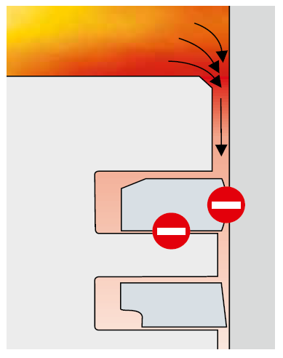 | 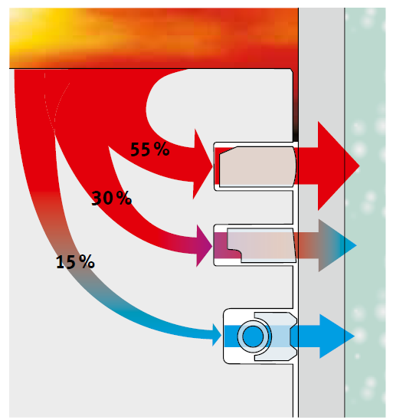
Сурет 1.12 – Қолданылған газдардан тығыздау | Сурет 1.13 –. Жылуды беру

Поршеннің көлденең тербелістерін азайту. Қозғалтқыштың ЦПТ-ның тозуын болдырмау - мотордың сенімділігі мен ұзақ қызмет етуін арттыру үшін маңызды міндет. Бұл мәселені шешудің негізгі жолдарының бірі - поршеннің көлденең тербелістерін азайту болып табылады, бұл тығыз орнатылған поршендік сақиналардың арқасында қамтамасыз етіледі. Бұл сақиналар поршенді нақты көлденең қалыпта ұстап тұруда шешуші рөл атқарады, бұл оның цилиндр ішінде «жүруін» болдырмайды. Сақиналардың тығыз орналасуы поршеннің көлденең бағытта қозғалуының шегін ғана емес, сонымен қатар ЦПТ элементтеріне түсетін жүктемелердің біркелкі бөлінуін қамтамасыз етеді. Бұл жұмыс тиімділігінің төмендеуіне және қозғалтқыштың тез бұзылуына әкелетін теңгерілмеген тозудан сақтануға мүмкіндік береді.
Сонымен қатар, көлденең тербелістерді азайту діріл мен шудың деңгейін төмендетуге ықпал етеді, бұл қозғалтқыштың жалпы жұмыс көрсеткіштерін жақсартады. Поршенді қажетті жағдайда сенімді бекіту қосылыстардың тығыздығын арттырады, бұл, өз кезегінде, май мен газдардың ағып кетуін азайтады. Барлық осы факторлар бірге қозғалтқыштың қызмет ету мерзімін ұзартып, отын шығынын азайтып, оның жалпы өнімділігін арттыруға ықпал етеді. Осылайша, поршень сақиналарын тығыз орнату ЦПТ-нің тозуын болдырмаудың тиімді стратегиясы болып табылады, бұл қозғалтқыштарды сенімдірек және экономикалық тұрғыдан тиімді етеді.
Үйкеліс күшін азайту.
Цилиндр қабырғасында май қабатының нақты қалыңдығын қамтамасыз ету – мотор майының шығынын минимизациялаудың басты факторы болып табылады. Май сыдырғыш сақиналар өз қызметін атқарған кезде, олар қозғалтқыш жұмыс істегенде цилиндр қабырғасынан артық майды алып тастайды, осылайша оны жану камерасына түсуінен сақтайды. Бұл тек май үнемдеуге ғана емес, сонымен қатар қозғалтқыштың экологиялық көрсеткіштерінің жақсаруына да ықпал етеді.
Цилиндр төлкесінің бетінде май қабатының болуы сақиналы тығыздаудың тиімділігіне айтарлықтай әсер етеді. Майдың температурасы мен мөлшері ЦПТ-нің ішіндегі үйкеліс күшіне айтарлықтай әсер етеді. Май поршендік сақиналар мен цилиндр беттері арасында жұқа қабат түзеді, бұл үйкелісті және тозуды азайтады. Алайда, оңтайлы әсер алу үшін қабаттың дұрыс қалыңдығы болуы маңызды, ол температура мен май мөлшеріне байланысты болады.
Май қабатының қалыңдығы артқан сайын оның жылу кедергісі де артады, себебі май, жанасу беттері арасында үлкен көлемде болған кезде, жылуды тиімді түрде шығара алмайды. Нәтижесінде, байланыс аймағында температураның көтерілуі мүмкін, себебі май жылуды тиімді алып кете алмайды. Май қабатының қалыңдығының ұлғаюы сақина мен цилиндр арасындағы үйкелсті азайтады, себебі бұл тікелей металл контактісінің болмауына септігін тигізеді. Бұл екі беттің де тозуын азайтады және үйкеліс салдарынан пайда болатын сырғулардың пайда болу мүмкіндігін төмендетеді. Бір жағынан, май қабатының қалыңдығын ұлғайту үйкелісті және тозуды азайтуға көмектеседі, ал екінші жағынан, жылу шығынын төмендетеді. Қозғалтқышта «сығу – кеңею» тактісінде, поршень жоғары көтеріліп, ауа-отын қоспасын қысады (сығу) немесе пайдаланылған газдарды шығарады (кеңею), поршендік сақина мен цилиндр қабырғасы арасындағы май қабатының қалыңдығы шамамен 1-3 мкм құрайды.
3-5 мкм қалыңдықтағы май қабаты, контактілі бөліктердің бетіне біркелкі таралған болса, жақсы майлауды қамтамасыз ету, майдың булануын минимизациялау және тиімді жылу шығару үшін оңтайлы болып табылады. Бұл қабат қалыңдығының ауқымы тозудан қорғау мен қозғалтқыштың оңтайлы жұмыс температурасын ұстап тұру арасында баланс қалыптастырады. Осылайша, май қабатының қалыңдығын дұрыс басқару қозғалтқыштың сенімділігін және ұзақ өмір сүруін арттыруда, сондай-ақ оның пайдалану шығындарын азайтуда маңызды рөл атқарады.
Қозғалтқыштардың кейбір түрлерінде, әсіресе құрғақ конструкциялы картерлері бар қозғалтқыштарда, цилиндр қабырғаларында май функциясын басқа материалдардан жасалған поршендік сақиналар орындай алады. Мұндай жүйелерде поршендік сақиналар жоғары сапалы композиттік материалдардан немесе арнайы қорытпалардан жасалуы мүмкін, олар тиімді майлау мен үйкелісті минимизациялауды қамтамасыз етеді.

1.4.2 Компрессиялық поршендік сақиналардың жұмыс шарттары

Компрессиялық сақиналардың жұмыс температурасы қозғалтқышта әдетте 200–240°C аралығында болады. Алайда, артық жүктеме немесе жоғары айналымдар жағдайында температура максимум 350–400°C жетуі мүмкін. Бұл температуралар сақиналардың материалына әсер етеді, олардың беріктігін, қаттылығын және функционалды қасиеттерін, мысалы, тығыздағыштықты және тозуға қарсы тұруды сақтай алу қабілетіне әсер етеді. Жоғары температуралар механикалық қасиеттердің нашарлауына, мысалы, қаттылық немесе сығылғыштықтың жоғалуына әкелуі мүмкін, бұл өз кезегінде герметикалықтың төмендеуіне және жоғары тозуға себеп болуы мүмкін. Май сыдырғыш сақиналар әдетте төмен температураларда жұмыс істейді – 100–120°C. Олар компрессиялық сақиналар сияқты жоғары температуралық жүктемелерге ұшырамайды. Сақиналар үшін материалды таңдағанда, оның беріктігін, серпімділігін және жоғары температураларда тозуға төзімділігін сақтау қабілетін ескеру маңызды (сурет 1.14).
Поршендік сақиналар көптеген түрдегі тозуға ұшырайды. Қайталап қозғалу әдеттегі механикалық тозуға әкеледі. Тозу өнімдерінің қалдықтары абразивтік тозуды тудырады. Жаман майлау мен жоғары температуралардан туындаған май қабатының үзілуі құрғақ үйкеліс пен жоғарғы КПС тозуына әкеледі. Ластану бөлшектері абразивтік тозуды тудыруы мүмкін. Жоғары қысымдар мен температуралар нүктелік дәнекерлеуге әкеледі, оның кейінгі үзілуі ойықтарды және тозуды туындатады [20].
Коррозиялық тозу қозғалтқышты тоқтатқан кезде ЦПТ бөлшектерінде шөгуі мүмкін қышқыл конденсаттардан болады. Іштен жану қозғалтқышы жұмыс істеген кезде, жанармайды жағу процесінде күкірт қышқылы (H₂SO₄) және азот қышқылдары (HNO₃) сияқты қышқыл конденсаттар түзіледі, олар қозғалтқыштың металдан жасалған бөлшектерінде, әсіресе цилиндр басында, поршендерде, сақиналарда және басқа ЦПТ элементтерінде шөге алады. Бұл әсіресе қозғалтқыш төмен температураларда жұмыс істегенде болады, бұл шығатын газдардағы ылғалды конденсациялауға себеп болады.

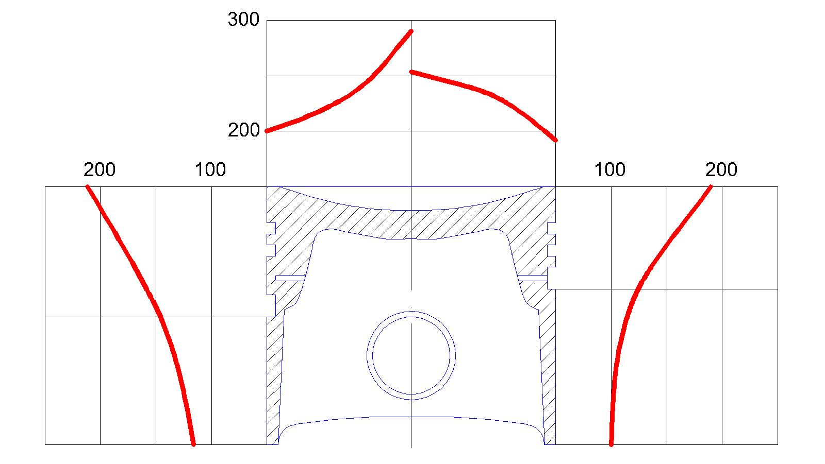
Дизельді қозғалтқыш
Бензинді қозғаллтқыш
Сурет 1.14 – Поршен температурасын бөлістіру диаграммасы

Әр түрлі металдардың электролитикалық тозуы. Әртүрлі металл материалдары (мысалы, алюминий мен болат) ылғал немесе қышқыл конденсатының қатысуымен жанасқанда электролитикалық тозу болуы мүмкін. Бұл құбылыс гальваникалық жұптың түзілуімен түсіндіріледі, онда екі түрлі металл электр тізбегінің бөлігіне айналып, ылғал немесе қышқылдар электролит ретінде әрекет етеді. Бұл бір металдың анодтық тозуын жеделдетеді, ал екінші металл катодтық қалпына келтіруге ұшырайды [20,22].
Жұмыс кезеңінде, сығылған газ қозғалтқышта жанғанда, поршендік сақиналарға өстік газ қысымы, қайталап қозғалудың инерциялық күші және радиалды қысым әсер етеді. Жоғары температуралы және жоғары қысымды газ, қозғалтқыштың жоғарғы бөлігіне әсер етіп, осы қысымның бір бөлігін поршендік сақиналардың бетіне береді. Сурет 1.15-те поршень мен поршендік сақиналарға әсер ететін қысымның таралуы көрсетілген [23,24].
Иінді біліктің жоғары айналым жиілігінде поршендік сақиналар жоғары жиілікті тербелістерді бастайды. Бұл тербелістер бірнеше факторлардан туындауы мүмкін: сақиналарға динамикалық жүктемелердің өзгеруі, олардың конструкциялық ерекшеліктері немесе цилиндрлердің беттерімен өзара әрекеттесуі. Сақиналардың тербелісі олардың орын ауыстыруына немесе тіпті цилиндр бетіне бөлінуіне алып келуі мүмкін, бұл герметикалықтың бұзылуына, май шығынының артуына және қозғалтқыштың қуатының төмендеуіне әкеледі. Сақиналармен жанасу және тербелістер поршень қуысының тіреу беттерінде сатылы бұзылуға әкелуі мүмкін, бұл шаршау сызаттарының пайда болуына себеп болады. Уақыт өте келе, осындай сызаттар өсіп, сақинаның бірнеше бөлікке бөлінуіне әкелуі мүмкін.
Сурет 1.15 – Газдың қысымын (а) және бүйірлік күшті (б) тарату [24].

Сақиналар жұмыс бетінде ғана емес, сонымен қатар бүйір беті бойынша да тығыздалады. Бұл екі тығыздау түрі қозғалтқыштың герметикалығын және тиімділігін қамтамасыз ету үшін маңызды рөл атқарады. Әрбір бет өз міндетін орындайды:
Сақинаның жұмыс беті – жану камерасының тығыздығына жауап береді. Ол цилиндр қабырғасына тығыз жанасып, ыстық газдардың өтіп кетуін болдырмауға және газ-ауа ағыны үшін сақина мен цилиндр қабырғасы арасында минималды саңылауды қамтамасыз етуге жауап береді.
Поршень қуысының бүйір беті – сақина поршень қуысының өзіндік бетімен өзара әрекеттескенде, бүйірлік қабырғаларында тығыздау процесінде шешуші рөл атқарады. Ол газдардың қуыстың бүйір қабырғалары арқылы өтуін болдырмауға және сақинаның поршендегі тұрақтылығын қамтамасыз етуге жауапты (сурет 1.16 а). Поршендік сақинаның бүйір беті оның тығыз жанасуын қамтамасыз етіп, газдардың өтіп кетуіне және майдың артық өтуіне жол бермейді.
Желіну мен лас заттар поршендік сақинаның бүйірлік тығыздауын нашарлата алады. Желіну сақина мен қуыстың арасындағы саңылауды арттырып, герметикалықты төмендетеді және өңделген газдар мен майдың өтіп кетуіне әкеледі. Лас және абразивті бөлшектер осы саңылауға түсіп, беттерді зақымдайды және тозудың қарқынды жүруіне ықпал етеді, бұл да тығыздауды төмендетіп, үйкелісті арттырады. Қуыстың бүйір бетінің тегістігі мен қуыстың биіктігіндегі кеңеюі сақина мен қуыстың арасындағы саңылауды ұлғайтып, оның тығыз жанасуын төмендетеді. Бұл өңделген газдардың өтіп кетуіне және майдың ағып кетуіне, сондай-ақ тозу мен үйкелісті арттырады, нәтижесінде қозғалтқыштың жұмысы нашарлайды. Сақина мен қуыстың арасындағы үлкен саңылаудан май сору процесі болады, герметикалық бұзылады, және сақиналар тербеліс жасай бастайды. Бұл өңделген газдардың өтіпп кетуіне, май шығынының артуына және қозғалтқыштың тиімділігінің төмендеуіне әкеледі. Үлкен саңылаудан сақинаның тым көтерілуі мен жұмыс бетінің қатты майлы қабатымен пайда болуы, үйкелісті, тозуды және майдың ағып кетуін арттырады.

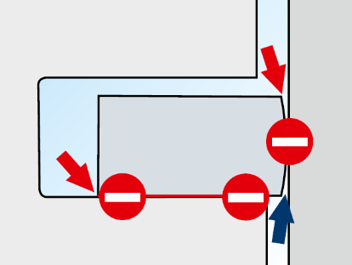 | 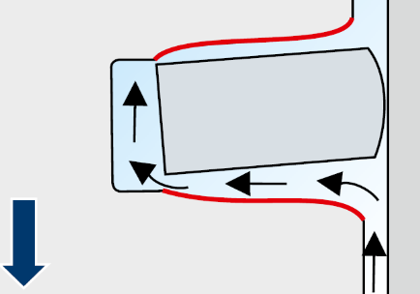  Енгізу такт | 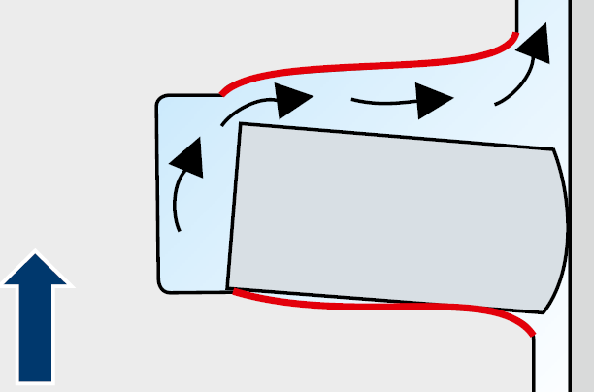  Қысу такт
а) Поршень қуысының төменгі бүйір бетімен жақсы байланыс | б) Желінген сақина қуыстары
Сурет 1.16 – Поршенді сақинаның тығыздау беті

Газ қысымы мен инерциялық күштердің бағыттарының периодты өзгерістері салдарынан сақина тербелістер нәтижесінде поршень қуысының жоғарғы жазықтығында қалады, бұл жану камерасынан картерге газдың өтуіне әкеледі. Бұл сақинаның негізгі қызметін – жану камерасының тығыздауын бұзады.
Өстік тербелістердің пайда болуы – газ қысымы мен инерциялық күштердің бар болуын білдіреді, олар периодты түрде өз бағыттарын өзгертіп отырады. Егер осы күштер сақталса, поршендік сақина тербелістер жасап, поршень қуысының жоғарғы жазықтығында қалады. Жану камерасынан картерге газдың өтуі сақинаның негізгі қызметі – жану камерасының тығыздауын бұзады.
Өстік тербелістердің пайда болуы үшін келесі шарт орындалуы тиіс: [22]:

$\frac{Q_{j}}{t∙l}≥\frac{p_{1}-p_{2}}{2}+f\frac{b}{t}\left(ρ+\frac{p_{1}-p_{2}}{2}\right)$ (1.1)

мұндағы Q_{j} - тасымалданатын инерциялық күш;
p₁ - жану камерасы жағынан сақина маңындағы газ күштерінің қысымы;
p₁ - сақинадан кейінгі газ қысымы;
t - поршендік сақинаның радиалдық қалыңдығы;
l - поршендік сақинаның орташа ұзындығы;
b - поршендік сақинаның биіктігі;
р - серпімділік күштерінен туындайтын қысым;
f - поршендік сақинаның цилиндр қабырғасына үйкеліс коэффициенті.
Бұл формула өстік тербелістерді тудыратын күштердің балансын сипаттайды. Ол жылу ағынын, газ қысымдарының айырмасын, үйкелісті және материалдың сипаттамаларын ескереді.
(1.1) теңдеуінен өстік тербелістердің айтарлықтай инерциялық күштердің әсерінен туындайтыны көрінеді, олардың шамасын [22] формуласын пайдалану арқылы анықтауға болады.

$Q_{j}=-π∙(D-t)∙t∙b∙γ∙j$, (1.2)

мұндағы D - цилиндр диаметріне сәйкес келетін номиналды диаметр;
γ - сақина материалының тығыздығы;
j - сақинаның поршенге қатысты үдеуі.

Поршень сақинасында радиалды тербелістер оның ойығының жоғарғы тіреу бетіне жақын орналасқан кезде пайда болады. Газдар қысымы сақинаның серпімділік күшімен сақинааралық кеңістіктегі қысымнан асып кете алады, бұл сақинаның цилиндр бетінен ажырауына және бекіткіштің ұштарының жабылуына әкеледі. Бұл өз кезегінде газдардың ағып кетуіне, сақинааралық көлемдердегі қысымдардың теңесуіне және сақинаның цилиндр қабырғасына қайта оралуына себеп болады [22].
Поршень сақинасының цилиндр қабырғасынан ажырауы (үзілуі) және радиалды тербелістердің пайда болуы үшін серпімділік күштеріне байланысты қысым белгілі бір шекті мәннен жоғары болуы қажет [22].

$p≤\frac{b∙π^{2}∙γ∙r∙n^{2}}{900∙g}∙(1+λ)$, (1.3)

мұндағы p - серпімділік күштерінің қысымы;
n – қозғалтқыш білігінің айналу жиілігі;
g – еркін түсу үдеуі;
λ – кривошип радиусының шатун ұзындығына қатынасы;
r – кривошип радиусы.

Өстік және радиалды тербелістерді, газдардың ағып кетуін және сақинаның шаршауын болдырмау үшін (1.1), (1.2) және (1.3) формулаларға сәйкес жоғары шаршауға төзімділігі бар, тығыздығы төмен және серпімділік модулі төмен материалдарды пайдалану қажет [4, 22].
Поршень сақинасы материалының тығыздығын төмендету бірнеше мәселені шешуге мүмкіндік береді: тербелістер ықтималдығын азайту, сақинаның цилиндр қабырғасынан ажырауына жол бермеу және құлып аймағындағы шаршау зақымдануларын азайту. Бірақ, поршень сақинасын үнемі байланыста болатын және үйкеліс жұптарын құрайтын поршень және цилиндр сияқты басқа бөлшектерден бөлек қарастыруға болмайды. ПС және цилиндр арасындағы үйкеліс коэффициенті механикалық шығындарға айтарлықтай әсер етеді. [2] деректері бойынша, механикалық шығындар қозғалтқыштағы барлық механикалық шығындардың 40%-дан 50%-ға дейін, кейбір жағдайларда 60%-ға жетеді. Бұл үйкеліс жұбының (ПС және цилиндр) антифрикциялық қасиеттері ІЖҚ тиімділігін арттырады дегенді білдіреді. Поршень сақиналарының функцияларын және жұмыс жағдайларын ескере отырып, оларға келесі талаптарды қоюға болады.

Құрылымдық талаптар:
1. Өндірудің жоғары геометриялық дәлдігі.
КПС-тің геометриялық дәлдігі құрастыру кезінде сақинаның ұштық бетінің поршень ойығына, ал цилиндрлік бетінің цилиндр қабырғасына жақсы жабысуын қамтамасыз етеді. Бұл газдардың ағып кетуін болдырмауға және тиімді тығыздауды қамтамасыз ету үшін қажет.
2.Өндірудің геометриялық пішіні.
Поршендік компрессиялық сақинаның геометриялық пішіні тығыздаудың максималды тиімділігін қамтамасыз ету үшін оңтайландырылуы керек. Сақина дұрыс профильге ие болуы қажет, ол қысымды беті бойынша біркелкі таратады. Бұл сырылу (задиры) және біркелкі емес тозу қаупін азайту үшін маңызды. Сақина пішіні сондай-ақ оны поршень ойығына дұрыс орналастыруға ықпал етуі керек, осылайша сенімді тығыздауды және ең аз саңылауларды қамтамасыз етеді. Бұл, өз кезегінде, май шығынын төмендетуге және қозғалтқыштың жалпы сенімділігін арттыруға ықпал етеді.
3.Үйкеліс күшін азайту үшін минималды қалыңдық немесе төмен үйкеліс коэффициенті.
Сақина мен цилиндр қабырғасы арасындағы үйкеліс күшін азайту үшін сақинаның қалыңдығын минималдау немесе төмен үйкеліс коэффициентін қолдану қажет. Бұл механикалық шығындарды азайтып, қозғалтқыштың тиімділігін арттырады. Сақина қалыңдығын азайту поршеннің жеңіл қозғалуына ықпал етеді және механикалық шығындарды төмендетеді, бұл өз кезегінде қозғалтқыштың өнімділігін арттырады және КПС-тің қызмет ету мерзімін ұзартады. Сақинаның минималды қалыңдығы оның беріктігін және жұмыс жағдайындағы тұрақтылығын қамтамасыз етуі керек, сонымен қатар «сақина – цилиндр» арасындағы сенімді тығыздауды қамтамасыз етуі керек.
Поршендік компрессиялық сақина материалы мынадай қасиеттерге ие болуы керек:
1.Жылу өткізгіштігі жақсы болуы.
Бұл поршеннен цилиндрге жылуды тиімді тасымалдауға мүмкіндік береді, қозғалтқыштың қызып кетуін және тұрақты жұмыс істеуін қамтамасыз етеді.
2.Тозуға төзімділігі жоғары болуы.
Бұл қасиет сақиналардың ұзақ мерзімді төзімділігін қамтамасыз етеді, әсіресе олардың ұзақ уақыт бойы сенімді жұмыс істеуі үшін маңызды.
3.Жылуға төзімділігі.
Материал жану процесінде пайда болатын жоғары температураларда механикалық және физикалық қасиеттерін сақтауы керек, бұл экстремалды жағдайларда сақинаның сенімді жұмыс істеуін қамтамасыз етеді.
4.Коррозияға төзімділігі жоғары болуы.
Бұл сақинаны зиянды факторлардан (шығынды газдар, мотор майлары) қорғау үшін қажет.
5.Төмен тығыздығы болуы.
Бұл сақина массасын азайтады, инерциялық жүктемені төмендетеді, вибрацияны азайтады, поршень ойығының зақымдалу қаупін және сақинаның цилиндр қабырғасынан ажырауын болдырмайды, сонымен қатар шаршау сынуы қаупін азайтады.
6.Шаршауға беріктігі жоғары болуы.
Бұл КПС-тің беріктік резервін арттырады және циклдік жүктемелер кезінде зақымдалу қаупін азайтады.
7.Икемділігі жақсы болуы.
Поршендік сақиналар қызған кезде серпімділік қасиеттерін жоғалтпауы керек, бұл олардың жоғары температурада тиімді жұмыс істеуіне ықпал етеді.
8.Антифрикциялық қасиеттері болуы.
Бұл қасиеттер қозғалтқыштағы механикалық шығындарды азайтып, оның жалпы тиімділігін арттырады.
9.Сырылуға төзімділігі жақсы болуы.
Бұл сақина жұмыс беттерінің және цилиндр қабырғасының зақымдалуын болдырмайды, қозғалтқыштың сенімділігі үшін өте маңызды.
10.Жылулық кеңею коэффициенті.
Материал температура өзгерген кезде цилиндр қабырғасына оңтайлы жабысуын қамтамасыз етуі керек. Бұл артық саңылауларды немесе деформацияларды болдырмайды, ағындарды және зақымдануды азайтады, сонымен қатар май шығынын төмендетіп, қозғалтқыштың жалпы тиімділігін жақсартады.
11.Өңдеуге қолайлы болуы.
Материал сақиналарды қажетті геометриялық параметрлермен және бетінің сапасымен өндіруге мүмкіндік беруі керек.
12.Төмен (қолайлы) құны болуы.
Поршендік сақиналар материалын таңдауда экономикалық факторлар маңызды рөл атқарады.
Жоғарыда айтылғандардан көрініп тұрғандай, КПС-ке қойылатын талаптардың көпшілігі материалдардың қасиеттеріне байланысты. Сондықтан, поршендік сақиналарды жасау үшін қолданылатын әртүрлі материалдарды талдап, олардың көрсетілген талаптарға сәйкестігін анықтайық.

1.5 Компрессиялық сақинаның материалы

Сақина поршень мен цилиндр арасындағы саңылауды тығыздап, газдардың өтіп кетуін және нәтижесінде поршень басынан цилиндр гильзасына көп жылу берілуін болдырмауы керек. Егер жұмыс кезінде майлау кавитациясы жүрсе, онда поршень сақинасы мен цилиндр арасында тікелей жанасу орын алады. Материалдардың беттері жанасқанда төрт түрлі тозу пайда болуы мүмкін. Адгезиялық тозу екі материал бір-біріне жеткілікті күшпен үйкелгенде аздап тозуды тудырады. Тозған бетті алып тастау қажет. Егер цилиндр мен сақинаның қаттылығы бірдей болса, онда екі материал уақытша дәнекерленген жерде ұсақталу жүреді, нәтижесінде материалдар арасында материал алмасуы болады. Коррозиялық тозу – материалдың коррозия мен тозу әсерінен бұзылуы. Сақинадағы тозудың соңғы әсері – беттік шаршау, онда ең маңызды факторлар нүктелік коррозия және бүліну (скалывание) болып табылады.
Материалдардың үйлесімділігін қарастырғанда, төрт түрлі тозудың екеуі қызықтырады: абразивтік және адгезиялық. Қысу сақинасын қарастырғанда, абразивтік тозу ұзақ мерзімділікке әсер ететін ең үлкен фактор болып табылады. Жанасу жағдайы гидродинамикалық майлауды тоқтатып, үйкеліс деңгейін арттыруы мүмкін. Алайда, егер цилиндр мен сақинаның қаттылығы бірдей болса, онда тозу екі компонентте де болады. Сондықтан, қозғалтқыш үшін қысу сақинасын таңдауда инженерлер осы әсерлерді азайту үшін әдістер қолдана алады. Қозғалтқыш бірінші рет іске қосылғанда, цилиндр мен сақина обкатка кезеңінен өтуі керек. Бұл қаттылықтың жұмыс шегі бар екенін білдіреді. Осы факторларды ескере отырып, қазіргі уақытта цилиндр қабырғасын тозудан қорғайтын арнайы қаптаманы енгізу зерттелуде. Алайда, шойын цилиндр гильзасындағы графит сақинаға қарағанда тозуды әлдеқайда тез жүреді дегенді білдіреді. Бұл қозғалтқыш өндірушілерінің тозуды болдырмау үшін цилиндр гильзаларын никельмен қаптағанын көрсетеді. Кейбір жағдайларда, цилиндрге футеровка көмектескенде, футеровка керамикалық никельмен қапталған, бұл электролиттік жабындау процесі арқылы жүзеге асырылады.
Сұр шойын – автокөлік өнеркәсібінде поршень сақиналарын (ПС) жасау үшін танымал материал, әсіресе оның беріктік және антифрикциялық қасиеттеріне байланысты. Сақинаның оңтайлы қалыңдығы 1,5–1,7 мм, бұл оның тиімділігін арттырып, үйкелісті азайтады. Бұл кіші көлемді қозғалтқыштар үшін әсіресе маңызды, онда сақиналарға түсетін жүктеме айтарлықтай артады. Алайда, егер сұр шойыннан жасалған ПС ұқсас футеровкаға орнатылса, морт сыну қаупі туындауы мүмкін. Мұндай материалды тексеру үшін сақинаны ағу шегіне дейін иіп көруге болады: ол иілмей, сынып кетуі ықтимал.
Жобаланған ПС жоғары жүктемелерді ұзақ уақытқа шыдауы керек, бірақ детонация немесе күшті соққылар кезінде сақинаның сынуы мүмкін, бұл цилиндрлердегі қысымды төмендетіп, май шығынын арттырады. Тозуға төзімділігін арттыру үшін сақиналардың беті жиі хром немесе молибден дисульфиді (MoS₂) қабатымен жабылады.
Көбінесе ПС өндірісінде сұр перлитті хромотитанмысты шойын [25], СЧ 21-40 типі, қаттылығы НВ 229-235, беріктік шегі σв=290-390 МПа және шыдамдылық шегі σ₋₁=100-140 МПа қолданылады. Сұр шойын құрамында графит негізгі рөл атқарады, ол майлау функциясын орындайды. Графит микроскопиялық қабаттарды құрап, поршень сақинасы мен цилиндр қабырғасы арасындағы үйкелісті азайтады, бұл тозуды төмендетеді. Бұл үйкеліс коэффициентін де төмендетуге көмектеседі. Сұр шойыннан жасалған ПС беріктік пен тозуға төзімділік сипаттамаларын арттыру үшін 850-870°C температурада термиялық өңдеу және одан кейін 350-500°C температурада босату қолданылады.
Сұр шойынның негізгі қасиеттері – антифрикциялық және пластинкалы графитті біркелкі тарату – ПС өндіру үшін оңтайлы. Сұр шойыннан жасалған ПС қасиеттерін жақсарту үшін кремний, хром, молибден, мыс және басқа элементтерді легирлеу қолданылады. Жоғары жылу және жүктемеге ұшыраған ПС үшін төмен шаршау беріктігін қамтамасыз ету маңызды. Мұндай сипаттамалары бар материалдар: НВ 262-269, σв = 540-620 МПа және σ₋₁ = 230-260 МПа. Жоғары берікті шойында графит пішіні сұр шойыннан ерекшеленеді, бұл материалдың беріктігін арттырады. Алайда, графит құрылымының ерекшеліктеріне байланысты, жоғары берікті шойында тозуға төзімділік сұр шойынға қарағанда біршама төмен болуы мүмкін.
Зерттеулер поршень сақиналарының тозуға төзімділігі материалдың қаттылығына сызықты тәуелді екенін көрсетеді. Жұмыс ресурсын арттыру үшін жоғары қаттылыққа, тозуға және коррозияға төзімділікке ие ССЧ 4 маркалы шойынды қолдану ұсынылады.
Автокөлік өнеркәсібінде ұзақ уақыт бойы иілгіш шойын қолданылып келеді. Ол әсіресе ауыр жүк көліктерін өндіруде сұранысқа ие. Мұның себебі – материалдың құрылымында. Иілгіш шойынның шар тәрізді микроқұрылымы бар, бұл оны сұр шойыннан екі есе берік етеді. Осының арқасында материал сынбай иіліп, жоғары жүктемелерге шыдай алады. Нәтижесінде автокөлік компаниялары ұзақ жылдар бойы компрессиялық сақиналарды өндіру үшін иілгіш шойынды пайдаланады. Бұл сақиналар турбокомпрессорлы және жоғары өнімді қозғалтқыштары бар көліктерде қолданылады.
Иілгіш шойын жоғары жүктеме жағдайындағы жұмыс сипаттамаларына байланысты жарыс индустриясында танымал таңдау болды. Алайда, бұл материалды өңдеу қиын және өндіру үшін қымбат болуы мүмкін. Сонымен қатар, иілгіш шойын цилиндр қабырғасының шойынымен толық үйлесімді емес. Жұмыс процесінде материал тозып, кептелуі мүмкін. Бұл мәселені шешу үшін жанасу бетін Cr немесе MoS₂ қабатымен жабу ұсынылады. Иілгіш шойын сұр шойыннан шамамен екі есе берік, ал болат иілгіш шойыннан екі есе берік. Сондықтан, теориялық тұрғыдан болат сақиналар алдыңғы үлгілерге қарағанда әлдеқайда көп жүктемеге шыдай алады. Алайда, болат сақиналарды қолдану басқа әдістерге қарағанда қымбат болуы мүмкін. Дегенмен, жалпы алғанда, болат сақиналар сынуға төзімді, жоғары жылуға төзімді және ұзақ қызмет ету мерзімін қамтамасыз етеді.
Зерттеу барысында материалдың құрамын анықтау үшін сақина үлгісі алынды. Алынған мәліметтер материалдар базасындағы ақпаратпен салыстырылды, бұл компрессиялық сақинаның материалы EN GJL 250 маркалы сұр шойын екендігі туралы нақты қорытынды жасауға мүмкіндік берді (кесте 1.1).
Болат жоғары жүктемелермен байланысты мәселелерді шешу үшін оңтайлы таңдау болды, мысалы, жоғары өнімділікті қозғалтқыштар үшін. Қазіргі уақытта өнеркәсіпте поршень сақиналарын өндіру үшін SAE 9254 маркалы болат кеңінен қолданылады. Бұл стандарт жоғары өнімділікті қолданбалар үшін оны идеалды ететін сипаттамаларына байланысты үлкен қызығушылық тудырды. Алайда, бұл материалды өндіру айтарлықтай қымбат болуы мүмкін. Зерттеулер төмен температурада бейнит ферритінің пластиналарын жасауға болатындығын көрсетті. Нәтижесінде шынықтыруға төзімділікті арттыратын механикалық қасиеттері бар материал алынады. Круз Джуниор [26] SAE 9254 болатының мартенсит температурасынан төмен термиялық өңдеу кезіндегі микроқұрылымын зерттеген (1.1-кесте). Қалыптасқаннан кейін, сол үлгі әртүрлі шынықтыру температураларында сыналды. Әрбір үлгі шынықтыру және босатудан кейін Виккерс микроқаттылық өлшеу әдісімен талданды. Тұрақты температурада өңделген барлық үлгілерде мартенсит пен бейнит бар екендігі анықталды.
Іштен жану қозғалтқыштарымен байланысты барлық зерттеулердің негізгі мақсаты – отын үнемдеу. Компрессиялық сақинаның цилиндр гильзасымен жанасуы отынды пайдалану тиімділігінің шамамен 5% қамтамасыз етеді. Бұл осы екі компонент арасындағы тығыздау арқылы жүзеге асады. Мұндай әрекетті талдау кезінде жанасу беттері мен изотермиялық жағдайларды идеалдандыру жиі кездеседі. Мысалы, Морристың [27] жұмысында жанасу үшін орташа ағынды көрсететін жаңа аналитикалық жылулық шешім ұсынылған. Зерттеу қуат жоғалтуының негізінен суық жағдайда жұмыс істегенде қозғалтқыштың тұтқыр ығысуынан болатындығын көрсетті. Мысалы, қозғалтқыш жоғары температурада жұмыс істегенде, шекаралық үйкеліс басым болады.

Кесте 1.1 – Материалдардың термиялық және механикалық сипаттамалары

Материал | Юнг модулі, ГПа | Жылу өткізгіштік, В/(м·К) | Кеңею коэффициенті, мкм/м°C | Пуассон коэффициенті | Абразивтік бөлшектердің қаттылығы, ГПа
ENGJL 250 | 184 | 46 | 11 | 0,26 | 4,904
ENGJL 250 XNiCuCr15 | 125 | 41 | 10 | 0,27 | 4,74
SAE 9254 | 200 | 44,5 | 12 | 0,29

Қаптамалар. Қозғалтқыштың конструкциясы мен жұмыс жағдайларындағы өзгерістер поршень сақиналарының қаптамасын таңдауға әсер етуі мүмкін. Экологиялық заңдарға сәйкес, бұрын тұрақты деп саналған CrN және TiN қаптамалары қолданыстан шығарылды. Физикалық (PVD) немесе химиялық (CVD) бу фазасынан тұндыру әдістерімен алынған жұқа және қатты қаптамаларға TiN және CrN сияқты материалдар жатады. Олар тек жарыс қозғалтқыштары мен таңдаулы сериялы қозғалтқыштар үшін қолданылады.
Әртүрлі плазмалық бүрку әдістері (атмосфералық плазмалық бүрку немесе жоғары жылдамдықты оттегі-жанармай) арқылы қолданылатын MoS₂ негізіндегі қаптамалар да жарыс қозғалтқыштарының компрессиялық сақиналарына жағылады. Цилиндрі Никасилмен қапталған, ал поршені сұр шойыннан жасалған қозғалтқыш жағдайында MoS₂ тозуға қарсы қаптама ретінде ең қолайлы материал болып табылады. [28,29] деректерінде көрсетілгендей, MoS₂ атомдық құрылымының (HCP) әсерінен, 1.17-суретте көрсетілгендей, 400°C-тан жоғары температурада бір қабатта толқындық эффект пайда болуы мүмкін.
Обкатка процесінде жанудың жоғары температурасы материалдың термиялық кеңеюіне әкеледі. Su [30] материалдың жұптасу жағдайындағы және жылу әсерінен өзгерістерін меңгеру үшін зерттеу жүргізді. 400°C-тан жоғары температурада қыздырған кезде бір қабатты қаптама термиялық деформацияға ұшырайтыны, бірақ жұмыс қабілетін сақтайтыны анықталды. Қыздыру кезінде атомдық байланыстар жиналып, нәзік құрылым құрады. Дегенмен, мұндай жағдайда MoS₂ ығысуға сезімтал болады, бұл құбылысты Su «пульсация» немесе «бүктелу» эффектісі деп атады.
Үгінді түріндегі материалдар жоғары температуралы плазмалық отқа орналастырылып, жоғары жылдамдықпен қыздырылады. Сонымен қатар, материалдар жоғары жылдамдыққа дейін үдетіледі. Материал бетке соғылып, тез салқындатылады, нәтижесінде беткі қаптама қалыптасады. Бұл процесс «салқын өңдеу» ретінде белгілі.

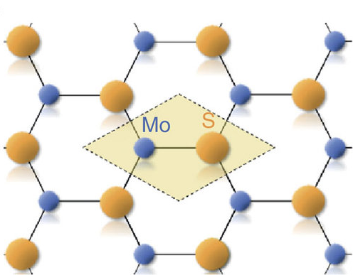
Сурет 1.17 – MoS₂ атомдық құрылымы

Молибденді плазмалық бүрку тозуға қарсы қаптаманы алудың альтернативасы ретінде әзірленді. B.I.Chaika [31] хромирлеудің поршень сақиналарына тозуға қарсы қаптама жағудың ең кең таралған әдісі екенін атап өтті. Дегенмен, бұл әдіс қозғалтқыштың қызмет ету мерзімін ұлғайтпайды және еңбек пен шығынды қажет етеді.
Зерттеулер көрсеткендей, басқа елдерде кең қолданылатын молибденді қаптамалар хроммен қапталған поршень сақиналарымен салыстырғанда тозуға төзімділігі екі есе төмен. 11Х18МВД және 4Х13 материалдарымен плазмалық қаптама жағылған поршень сақиналары қозғалтқыштың сипаттамаларын жақсартып, пайдалану шығындарын төмендетті.
Плазмалық молибден хроммен қапталған сақиналарға қарағанда төмен төзімділік көрсетсе де, тозуға төзімділігі хроммен бәсекеге түсе алады.
1.2-кестеде материалдың термиялық және механикалық қасиеттерін зерттеген екі зерттеуде жазылған MoS₂ материалының сипаттамалары келтірілген.

Кесте 1.2 – MoS₂-нің механикалық сипаттамалары

Материал | Юнг модулі, ГПа | Жылу өткізгіштік, В/(м·К) | Кеңею коэффициенті, мкм/м°C | Пуассон коэффициенті | Абразивтік бөлшектердің қаттылығы, ГПа
MoS₂ | 124 ГПа | 34 В/(мК) | 10.7 | 0,125 | 4,916 ГПа

Болаттың серпімділік модулі, қаттылығы, шаршауға төзімділігі және уақытша беріктігі сияқты көрсеткіштері шойынның көрсеткіштерінен айтарлықтай жоғары (НВ 252-268, σв = 960-1080 МПа, σ₋₁= 380-450 МПа) [32]. Дегенмен, болат жоғары циклдік беріктікке ие болса да, сырылуға төзімділігі нашар. Сондықтан жоғарғы КПС-дарды хромдау, плазмалық термиялық немесе химия-термиялық өңдеу сияқты беріктендіру әдістерін қолданбай өндіру мүмкін емес.
КПС өндіру үшін болатта негізгі легирлеуші элементтер ретінде хром, марганец, алюминий, никель, молибден, ванадий және кремний қолданылады. Хром коррозияға және тозуға төзімділікті арттырады, марганец беріктікті жақсартады, алюминий коррозияға төзімділікті арттырады, никель соққыға төзімділікті ұлғайтады, молибден жоғары температурадағы қасиеттерін жақсартады, ванадий тозуға төзімділікті арттырады, ал кремний серпімділік пен деформацияға төзімділікті жақсартады. Бұл элементтердің үйлесімі және арнайы өңдеу әдістері КПС-ның қажетті сипаттамаларын қамтамасыз етеді.
Болаттың шойынға қарағанда тозуға және сырылуға төзімділігі төмен болғандықтан, поршендік сақиналардың беті келесі әдістермен өңделеді: шынықтыру, азоттау, нитросульфидтеу, хромдау және никельдеу. Бұл өңдеулер сақиналардың жұмыс өнімділігін арттырып, тозуға және сырылуға төзімділігін жақсартады.
Егер болат поршендік сақиналар беттік өңдеуден өтпесе, олар әдетте жоғары көміртекті болаттардан жасалады. Мұндай болаттар қажетті қаттылық пен беріктікті қамтамасыз етеді.
Болат поршендік сақиналар әдетте негізгі сақина ретінде емес, іштен жану қозғалтқыштарында екінші немесе үшінші сақина ретінде орнатылады. Бұл олардың шойын сақиналармен салыстырғанда тозуға және сырылуға төзімділігінің төмендігімен байланысты, сондықтан олар аз жүктемелі орындарға қолайлы.
Қорытындылай келе, болат КПС-ның беріктік сипаттамалары шойыннан асып түссе де, олардың тиімді жұмыс істеуі үшін арнайы легирлеу және беттік өңдеу қажет. Олардың негізгі қолдану аясы - жоғары жүктемелі емес орталарда қосалқы сақина ретінде пайдалану.
КПС өндіруде жеңіл материалдар ретінде алюминий және оның қорытпалары қолданылады. Литий-алюминий қорытпаларының қаттылығы НВ 55-60 аралығында, бұл оларды кейбір қолданбалар үшін жеткілікті жұмсақ етеді, бірақ төмен жүктемелерде жақсы жұмыс істеу қасиеттерін сақтайды. Ал прокатталған алюминийдің қаттылығы НВ 70-90 деңгейіне жетеді, бұл оған жоғары беріктік пен тозуға төзімділік береді.
Литий-алюминий қорытпаларының механикалық қасиеттері: беріктік шегі (σ_{в}): 80-422 МПа, серпімділік модулі (E): 70-90 ГПа, ағу шегі (σ₋₁): 90-200 МПа [33].
Бұл мәндер қорытпа құрамына және өңдеу әдісіне байланысты сипаттамалардың кең ауқымын көрсетеді, бұл КПС-ның әртүрлі түрлерінде пайдалануға мүмкіндік береді, беріктік, қаттылық пен тозуға төзімділік арасында тепе-теңдікті қамтамасыз етеді.
Алюминий қорытпаларының тығыздығы 2,5-2,8 г/см³, ал жылу өткізгіштігі шамамен 230 Вт/(м·К) құрайды. Бұл сипаттамалар оларды КПС үшін тамаша таңдау етеді, өйткені олар тек салмақты азайтпай, сонымен қатар жақсы жылу өткізгіштікті қамтамасыз етеді. Олардың коррозияға төзімділігі 3-4 балдық коррозиялық шкала бойынша, бұл әртүрлі агрессивті орталарға орташа төзімділікке ие екенін білдіреді.
Алюминий және оның қорытпалары беріктік пен тозуға төзімділік сияқты жақсы механикалық қасиеттерге ие, бұл оларды іштен жану қозғалтқыштарында, әсіресе минималды салмақ пен тиімді жылу алмасу маңызды болған жағдайларда пайдалануға қолайлы етеді. Дегенмен, тозуға төзімділік пен сырылуға төзімділікті арттыру үшін алюминий қорытпалары жиі анодтау немесе қорғанышты қаптамаларды қолдану сияқты қосымша өңдеуден өтеді.
Алюминий қорытпаларын өңдеу оңай, бұл оларды КПС өндіру үшін қолжетімді материалдар етеді. Олар механикалық және термиялық түрде жақсы өңделеді, бұл қажетті өлшемдері мен сипаттамалары бар бөлшектерді дәл қалыптастыруға мүмкіндік береді. Бұл сонымен қатар болат сияқты өңдеу қиынырақ материалдармен салыстырғанда өндіріс құнын төмендетеді. Сонымен қатар, алюминий қорытпалары салыстырмалы түрде қолжетімді және автомобиль өнеркәсібі де қоса алғанда әртүрлі салаларда кең қолданылады, бұл оларды поршендік сақиналар өндіру үшін экономикалық тартымды етеді.
Іштен жану қозғалтқыштарында алюминий қорытпалары жеңілдігі, жақсы жылу өткізгіштігі және коррозияға төзімділігі арқасында поршендер, цилиндрлер блоктары, корпустар және басқа компоненттерді жасау үшін қолданылады. Бұл қозғалтқыштың салмағын азайтуға және оның жылу алмасуын жақсартуға көмектеседі, бұл жұмыс тиімділігін және отын үнемділігін арттырады.
Компрессиялық поршендік сақиналарға (КПС) арналған бейметалл материалдар, әсіресе, компрессорларда кеңінен қолданылады. Мұнда жоғары тозуға төзімділік, үйкелістің төмен деңгейі және жоғары температура мен қысымда жұмыс істей алу қабілеті маңызды. Полимерлер (мысалы, PTFE), көміртекті және графитті композиттер, сондай-ақ керамика компоненттердің салмағын азайтуға, жұмыс тиімділігін арттыруға және қызмет ету мерзімін ұзартуға көмектеседі.
Өзін-өзі майлайтын графитті поршендік сақиналар үйкеліс пен тозуды азайту үшін қозғалтқыштарда және компрессорларда қолданылады. Графит жақсы майлау қасиеттеріне ие, бұл сақиналарға қосымша майлаусыз жұмыс істеуге мүмкіндік береді, техникалық қызмет көрсету қажеттілігін төмендетеді және қызмет ету мерзімін ұзартады. Мұндай сақиналар үйкелісті барынша азайту және жұмыстың тиімділігін арттыру маңызды болып табылатын түрлі механизмдерде, соның ішінде компрессорларда қолданылады. Дегенмен, абразивті бөлшектердің енуі графитті сақиналардың үйкелісіне әсер етуі мүмкін, бұл олардың жұмыс сипаттамаларын төмендетуі ықтимал.
Сонымен қатар, полимермен, графитпен немесе MoS₂-мен сіңірілген престелген ағаш та поршендік сақиналар жасау үшін қолданылады. Мұндай сақиналар жақсы антифрикциялық қасиеттерге, жоғары көтергіштік қабілетке ие және 600°C дейінгі температурада жұмыс істей алады. Алайда олардың жылу өткізгіштігі төмен және ісінуге бейімділігі бар, бұл оларды жоғары температуралы және жоғары жүктемелі жағдайларда қолдануды шектейді. Престелген ағаш негізіндегі мұндай материалдар жылу сорғыларында, тоңазытқыш компрессорларда, өнеркәсіптік техникада кеңінен қолданылады, мұнда тозуға төзімділік пен үйкелісті азайту маңызды рөл атқарады.
Фторопласттан (мысалы, PTFE) жасалған полимерлік сақиналар тамаша антифрикциялық қасиеттерге, химиялық заттарға төзімділікке және жоғары диэлектрлік сипаттамаларға ие. Олар үйкеліс коэффициентінің төмендігі, тозуға төзімділігі және 260°C дейінгі температурада жұмыс істей алу қабілетінің арқасында поршендік сақиналарда кеңінен қолданылады. Мұндай сақиналар коррозияға өте төзімді және қосымша майлау қажет етпейді. Олар компрессорларда, сорғыларда және үйкелісті азайту мен коррозиядан қорғау маңызды болатын басқа механизмдерде қолданылады. PTFE сақиналары жиі серіппелі кеңейткіштермен бірге немесе шойын мен болат сақиналар арасына кірістіру ретінде пайдаланылады.
Агрессивті сұйықтықтарды айдауға арналған сорғыларда графитоэбонитті сақиналар жиі қолданылады. Бұл сақиналар графит пен эбониттен (синтетикалық каучуктан) тұрады, бұл оларға жоғары антифрикциялық қасиеттер, тозуға және коррозияға төзімділік береді. Графитоэбонитті сақиналар жақсы химиялық төзімділікке ие және қышқылдар, сілтілер және еріткіштер сияқты агрессивті сұйықтықтармен тиімді жұмыс істей алады.
Қола сақиналар іштен жану қозғалтқыштарында (ІЖҚ) жағармайлау жағдайы нашар немесе коррозиялық әсерлер кезінде қолданылады. Қола сақиналар жоғары тозуға төзімділікке, жылуды жақсы тарату қабілетіне және коррозияға төзімділікке ие, бұл оларды күрделі жұмыс жағдайларында тиімді етеді. Құрамында қалайы бар болғандықтан, қола белгілі бір өзін-өзі майлау қасиеттеріне ие, сондықтан майлаудың жеткіліксіз жағдайында да жұмыс істей алады. Алайда, жағармай жетіспеушілігі немесе агрессивті химиялық заттардың әсері кезінде қола сақиналар коррозияға немесе тозуға ұшырауы мүмкін, бұл олардың жағдайын тұрақты бақылап, уақтылы қызмет көрсетуді талап етеді.
Құрамында 86% мыс (Cu) және 14% қалайы (Sn) бар қалайылы қола жоғары тозуға ұшырайтын бөлшектерде – мысалы, поршень сақиналарында, гильзалар мен мойынтіректерде – кеңінен қолданылады. Бұл оның жоғары тозуға және коррозияға төзімділігімен, сондай-ақ өзін-өзі майлау қасиеттерімен түсіндіріледі.
Қола сақиналар мынадай конструкцияда болады:
Біртұтас серпімді (өздігінен серпілетін) сақиналар – цилиндр қабырғасына қысым түсіру арқылы тығыздықты қамтамасыз етеді;
Кеңейткіштері бар секциялық сақиналар – бірнеше бөліктен тұрады және цилиндр қабырғасына түсетін қысымды арттыру үшін кеңейткіш элементтермен жабдықталған.
Қоланың беріктігі σ_{в} = 200–250 МПа, қаттылығы НВ = 75–115, ал серпімділік модулі Е = 60–70 ГПа құрайды, бұл материалға жоғары беріктік, тозуға төзімділік және жеткілікті қаттылық береді.
Құрамында 10% Sn және 15% Pb немесе 5% Sn, 20% Pb және 3% Ni бар қола қорытпалары 14% Sn бар стандартты қолаға қарағанда өзгеше қасиеттерге ие. Бұл құрамдар тозуға және жабысып қалуға (задир) қарсы жақсартылған қасиеттермен ерекшеленеді. Құрамдағы қорғасын (Pb) антифрикциялық қасиеттерді жақсартады, ал никель (Ni) беріктікті және коррозияға төзімділікті арттырады. Бірақ мұндай қорытпалардың серпімділік қасиеттері (серпімділік модулі) стандартты 14% Sn құрамындағы қоладан төмендеу болады, бұл құрамдағы қорғасынның көп болуымен байланысты.
Бронза қорытпаларының серпімділік қасиеттерін жақсарту үшін оған легирлеуші элементтер қосылады, мысалы:
Бериллий (Be) – 2,5%: Бұл элемент қоланың беріктігі мен қаттылығын едәуір арттырады, сондай-ақ серпімділік қасиеттерін жақсартады. Мұндай қорытпалар σ_{в} = 800–1000 кгс/мм² беріктікке және НВ = 280–350 қаттылыққа жете алады. Бериллий материалдың қаттылығын арттырып, оны жоғары жүктемелі және серпімділігі жоғары қажет жағдайларға бейім етеді.
Кремний (Si – 1%) және никель (Ni – 2%): Кремний коррозияға және тозуға төзімділікті арттырады, ал никель беріктік пен ұзақ жұмыс істеу қасиеттерін жақсартады. Бұл қоспалар нәтижесінде алынған қорытпалар σ_{в} = 400–800 кгс/мм² беріктікке және НВ = 150–200 қаттылыққа жете алады. Мұндай қорытпалар жақсы механикалық қасиеттерге ие болып, тозуға және жабысып қалуға қарсы тұру қабілетін көрсетеді.
Металлокерамикалық күйдіру арқылы алынған материалдар фосфор (P) және көміртек (C) негізінде, хром (Cr), никель (Ni), мыс (Cu), фосфор (P), ванадий (V), сүрме (Sb), қалайы (Sn), магний (Mg) және кремниймен (Si) легирленіп, тозуға төзімділігі, қаттылығы және коррозияға төзімділігі жоғары қасиеттерге ие. Бұл материалдар механикалық және тозуға төзімділік сипаттамалары бойынша сұр шойыннан кем түспейді.
Күйдірілген материалдар үшін маңызды сипаттамалардың бірі – олардың кеуектілігі пористость). Кеуектілік материалдың механикалық және жұмыс істеу қасиеттеріне әсер етеді. Бір жағынан, ол жағармайлау қасиеттерін жақсартады, себебі кеуектер майды ұстап тұрады, бұл үйкелісті азайтып, тозуды тежейді. Екінші жағынан, шамадан тыс кеуектілік материалдың беріктігін және тозуға төзімділігін төмендетуі мүмкін. Кейбір жағдайларда кеуектілік жылуөткізгіштікті арттыру және материалдың салмағын азайту үшін қолданылады.
Күйдірілген материалдарда сенімді майлауды қамтамасыз ету үшін кеуектілік деңгейі әдетте 5–25% аралығында болады. Бұл деңгей материалдың жағармай сұйықтығын сақтауына мүмкіндік береді, осылайша үйкеліс пен тозуды азайтып, оның жұмыс істеу қабілетін жақсартады. Дегенмен, кеуектіліктің шамадан тыс артуы материалдың беріктігін әлсіретуі мүмкін, сондықтан әртүрлі қолдану жағдайларына байланысты кеуектілік деңгейін оңтайлы ұстап тұру маңызды.
Мыс (Cu) және темір (Fe) негізіндегі престелген күйдірілген материалдарға графит қосылады, ол олардың антифрикциялық және тозуға төзімділік қасиеттерін жақсартады. Графит үйкелісті азайтып, материалдың майлау қасиеттерін арттырады. Мұндай материалдардың беттері қалайы (Sn), кадмий (Cd) немесе палладиймен (Pd) сіңірілуі мүмкін, бұл олардың коррозияға және тозуға төзімділігін жақсартады [34].
Компрессиялық поршендік сақиналарына (КПС) арналған бір ғана әмбебап материал жоқ, себебі әрбір материалдың тозуға төзімділігі, температураға шыдамдылығы және беріктігі бойынша шектеулері бар. Сондықтан оңтайлы сипаттамаларға қол жеткізу үшін көбінесе материалдардың комбинациясы немесе қосымша өңдеу әдістері қолданылады.
1.3-кесте КПС өндірісінде жиі қолданылатын материалдардың негізгі механикалық сипаттамаларын көрсетеді: олардың қаттылығы, беріктігі, шаршауға төзімділігі, серпімділік модулі және тығыздығы. Бұл деректер материалдардың әртүрлі пайдалану жағдайларына жарамдылығын бағалауға көмектеседі. КПС-ке арналған материалдардың коррозияға төзімділігі мына шкала бойынша бағалануы мүмкін:
1 – тез коррозияға ұшырайды,
2 – коррозияға ұшырайды,
3 – баяу коррозияға ұшырайды,
4 – агрессивті ортаға төзімді.
Жүргізілген талдауға сәйкес, графит пен мыс КПС құрамында жеке материал ретінде емес, көбіне қоспа немесе жабын түрінде қолданылады. Қазіргі патенттік базаларда мұндай жаңа әзірлемелер көп болмауы мүмкін, бұл композиттік материалдарды пайдалану арқылы КПС-тің жұмыс сипаттамаларын жақсарту үрдісін растайды. Бронзалық және мыс-графитті қорытпалар сұр шойыннан беріктік пен қаттылық бойынша кем болғанымен (1.3-кесте), коррозияға, тозуға төзімділік және ұзақ қызмет ету мерзімі бойынша, әсіресе агрессивті ортада, басымдыққа ие. Сонымен қатар, қола жақсы жылуөткізгіштікке ие, бұл оны коррозия мен тозуға қарсы қорғаныс деңгейі жоғары қажет болатын жағдайларда тиімді материал етеді.

Кесте 1.3 – Әртүрлі материалдардың сипаттамалары

Материал түрі | Механикалық қасиеттері
Материал түрі | Қаттылығы, HB | Беріктік шегі σ_{в}, МПа | Шаршауға төзімділік σ₋₁, МПа | Серпімділік модулі, Е, ГПа | Тығыздық, г/см³
Сұр шойын | 229-235 | 290-390 | 100-140 | 80-100 | 6,8-7,4
Жоғары берікті шойын | 262-269 | 540-620 | 230-260 | 150 | 7,1-7,4
Болат | 252-268 | 9601080 | 160–600 | 200 | 7,8
Алюминий қорытпалары | 64-80 | 422-451 | 50-300 | 70-90 | 2,5-2,8
Қола | 90-115 | 540-590 | 100-280 | 60-70 | 7,8-8,6
Мыс | 35-50 | 210-250 | 65-75 | 120 | 8,92

1.3-кестенің жалғасы

Материал түрі | Коррозияға төзімділік (балл) | тозуға төзімділік |  | Жылуөткізгіштік коэффициенті, Вт/м·К | Меншікті жылу сыйымдылығы, Дж/кг·К
Материал түрі | Коррозияға төзімділік (балл) | Тозу қарқындылығы J₀, мг/100ч | Жабысуға қарсы төзімді-лік, Рз, МПа | Жылуөткізгіштік коэффициенті, Вт/м·К | Меншікті жылу сыйымдылығы, Дж/кг·К
Сұр шойын | 2 | 80 | 18 | 62,8 | 500
Жоғары берікті шойын | 2 | 80 | 16 | 62,8 | 500
Болат | 2 | 130 | 10 | 45,4 | 460
Алюминий қорытпалары | 3-4 | 620 | 2,3 | 230 | 900
Қола | 4 | 610 | 8 | 350 | 400
Мыс | 4 | 0.1–0.3 | 5-10 | 385 | 385

Мыс-графитті КПС-лар (компрессиялық поршендік сақиналар) жылуөткізгіштік, тозуға төзімділік және антифрикциялық қасиеттердің үйлесімін талап ететін салаларда қолданылады. Бұл материалдар поршень сақиналары жоғары температураға, агрессивті жұмыс ортасына және үлкен жүктемелерге ұшырайтын жағдайларға өте қолайлы.
Мыс пен графиттің қосындысы арқасында мұндай сақиналар мына ерекше қасиеттерге ие:
Жоғары жылуөткізгіштік: мыс поршень сақинасынан цилиндрге жылуды тез өткізеді, бұл температураның төмендеуіне және қозғалтқыштың қызуын болдырмауға ықпал етеді.
Төмен үйкеліс коэффициенті: графит материалға өзін-өзі майлау қасиетін береді, бұл сақина мен цилиндр арасындағы үйкелісті азайтып, тозуды төмендетеді.
Коррозияға төзімділік: мыс пайдаланудың көп жағдайда коррозияға төзімді болып келеді, ал графит химиялық агрессивті орталарда тұрақтырақ.
Жоғары тозуға төзімділік: мыс-графитті сақиналар жоғары қысым мен температураға ұшырайтын қозғалтқыштар мен компрессорларда ұзақ қызмет етеді.
Ескерту керек, 1.3 және 1.4-кестелер [34, 35, 36, 37, 38] еңбектерінің деректері негізінде жасалған. Осы кестелердің қорытындылары бойынша, мыс қорытпасынан жасалған компрессиялық поршень сақиналары ІЖҚ жұмыс жағдайларында сәтті қызмет ете алады және барлық қажетті функцияларды орындай алады. Дегенмен, олардың оңтайлы эксплуатациялық қасиеттерін қамтамасыз ету үшін жұмыс беттерін қатайту процестерінен өткізу қажет.
Мыс-графиттік қорытпалардың еріту температурасы шамамен 1085°C құрайды. Мыс жоғары еріту температурасына ие болғандықтан, мыс-графиттік қорытпалар компрессиялық поршендік сақиналарын (КПК) өндіруде сәтті қолданыла алады. Іштен жанатын қозғалтқыштардың (ІЖҚ) компрессиялық поршендік сақиналары үшін негізінен болат пен шойын пайдаланылады. Дегенмен, мыс-графиттік қорытпалар өздерінің ерекше қасиеттері арқасында орын табуда. Бұл қорытпаларды алюминийден жасалған поршендерді қолданған кезде тиімді таңдау етеді.

Кесте 1.4 – Мәліметтерді талдау
Материал түрі | Механикалыққ қасиеттері |  |  |  | Тығыздық | Коррозияға төзімділік | тозуға төзімділік |  | Жылуөткізгіштік | жылу сыйымдылығы
Материал түрі | Қаттылығы | Беріктік шегі | Шаршауға төзімділік | Серпімділік модулі, Е | Тығыздық | Коррозияға төзімділік | Тозу қарқындылығы | Жабысуға қарсы төзімділік | Жылуөткізгіштік | жылу сыйымдылығы
Сұр шойын | + | + | + | + | - | - | + | + | - | +
Жоғары берікті шойын | + | + | + | + | - | - | + | + | - | +
Болат | + | + | + | + | - | - | + | + | - | +
Алюминий қорытпалары | - | + | + | + | + | + | - | - | + | +
Қола | - | + | + | + | - | + | - | - | + | +
Мыс | - | + | + | + | - | + | - | - | + | +

Мыс-графиттік қорытпалардың қасиеттерін көрсететін кесте деректерін талдау мынадай артықшылықтарды айқындайды:
Жоғары беріктік және шаршау беріктігі: Қорытпалар жақсы механикалық көрсеткіштерге ие, оның ішінде σ_{в} (беріктік) және σ₋₁ (шаршау беріктігі), бұл жоғары жүктемелерге төтеп бере отырып, қызметтік қасиеттерін жоғалтпауға мүмкіндік береді.
Термотұрақтылық: Мыс-графиттік қорытпалар 350°C дейінгі жоғары температураларда жұмыс істей алады, бұл шойын мен болат сияқты басқа материалдардан асып түседі, әсіресе қызып кету жағдайында.
Коррозияға төзімділік: Коррозияға қарсы тұрақтылығы арқасында, бұл қорытпалар агрессивті орталарда ұзақ қызмет етеді, бұл КПС қызмет ету мерзімін ұзартады.
Тозуға төзімділік және өздігінен майлаушы қасиеттері: Қорытпа құрамындағы графит үйкелісті және тозуды азайтады, бұл ұзақ мерзімділікке ықпал етеді және майлауға деген қажеттілікті төмендетеді.
Осы артықшылықтар мыс-графиттік қорытпаларды, әсіресе жоғары жүктемелер мен температуралы ортада қолданылатын КПС үшін тиімді етеді.

1-тарау бойынша қорытындылар
Цилиндр-поршендік топ (ЦПТ) – іштен жанатын қозғалтқыштардың ең маңызды құрамдас бөлігі болып табылады, ол энергияны түрлендіруде және қозғалтқыштың сенімді жұмысын қамтамасыз етуде маңызды рөл атқарады. Қазіргі іштен жанатын қозғалтқыштардың жоғары тиімділігіне қарамастан, энергияның едәуір бөлігі цилиндрлік күш жүйесінің құрамына кіретін поршень, поршень сақиналары және шатун сияқты бөлшектердегі үйкелістен жоғалады. Үйкелістің ең үлкен шығыны поршень мен поршень сақиналарына тиесілі. Бұл бөлшектердің жоғары температура, динамикалық жүктемелер және үйкеліс сияқты жұмыс жағдайлары олардың тозуына әкеліп, қозғалтқыштың жұмыс сапасына кері әсерін тигізеді.
Компрессиялық сақиналар тағайындалуына қарай әртүрлі пішін мен құрылыста болады. Кең таралған түрлерінің бірі – цилиндрлік жұмыс беті бар тіктөртбұрышты сақина. Сонымен қатар, конус тәрізді және бөшкетәрізді жұмыс беті бар сақиналар қолданылады, олар тозуды азайтып, қозғалтқыштың тиімділігін арттырады. Екінші поршень сақинасының ролі де маңызды – ол цилиндрдің қабырғасындағы майды алып тастап, бірінші сақинаның жақсы майлануын қамтамасыз етеді. Нарықта жеңіл автокөліктерден бастап коммерциялық дизельдік қозғалтқыштарға дейінгі түрлі типтегі поршень сақиналары ұсынылады.
Компрессиялық поршендік сақиналары іштен жанатын қозғалтқыштардың тиімді жұмысына негізгі әсер етеді. Олар жану газдарының өтпеуін қамтамасыз ету, поршеннен жылуды шығару, поршеннің көлденең тербелісін азайту, үйкеліс күшін төмендету және цилиндр бетінде майлы пленканы ұстап тұру сияқты бірнеше функцияларды атқарады. Бұл функцияларды дұрыс орындау үшін сақиналар қатаң конструкциялық және пайдалану талаптарына сай болуы қажет.
Басты назарға алынатын жайт – поршень сақиналарының жоғары геометриялық дәлдігі мен пішіні, олар газдардың өтуін болдырмау және майдың шығынын азайту үшін тығыз жанасуды және минималды саңылауларды қамтамасыз етуі тиіс. Сақиналардың минималды қалыңдығы үйкеліс күшін азайтып, қозғалтқыштың жалпы тиімділігін жақсартып, бөлшектердің қызмет мерзімін ұзартады.
Материал тұрғысынан поршень сақиналары жоғары жылу өткізгіштік қасиетке ие болуы тиіс, бұл поршеннен жылуды тиімді шығарып, цилиндр-поршень топ элементтерінің температурасын төмендетеді. Жоғары тозуға және жылуға төзімділік сақиналардың ұзақ қызмет етуіне қажет. Сонымен қатар, олардың коррозияға төзімділігі мен төмен тығыздығы қозғалтқыштың жалпы өнімділігін арттырып, механикалық шығындарды азайтады.
Мыс-графиттік қорытпалар жоғары беріктілігі, термиялық төзімділігі, тозуға төзімділігі және өздігінен майлаушы қасиеттері арқасында компрессиялық поршендік сақиналары мен басқа да жоғары жүктемелі бөлшектер үшін тамаша материал болып табылады. Олар 350°C дейінгі жоғары температуралар мен агрессивті ортада тиімді жұмыс істей отырып, іштен жанатын қозғалтқыштар мен тозуға және қызып кетуге төзімділікті қажет ететін басқа механизмдерде сенімділік пен ұзақ мерзімділік қамтамасыз етеді.
Осылайша, компрессиялық поршендік сақиналарының функциялары мен жұмыс шарттарын, сондай-ақ олардың конструкциясы мен материалдарына қойылатын талаптарды түсіну – қозғалтқыштың тығыздау жүйесін сенімді әрі тиімді ету және оның жалпы ресурсын арттыру үшін аса маңызды.

2 ҮЙКЕЛУДІҢ ЖҰМЫСШЫ БЕТІНІҢ ТОЗУЫН АЗАЙТУДЫ ТЕОРИЯЛЫҚ НЕГІЗДЕУ

2.1 Поршендік сақиналардың трибологиясы

Поршендік сақиналармен байланысты үйкеліс олардың трибологиясына тікелей тәуелді. Жұмыс процесінде олар үш түрлі майлау режиміне ұшырауы мүмкін [39]:
- Гидродинамикалық майлау: Бұл режим қозғалтқыштың жұмыс жүрісінің ортаңғы фазасында орын алады. Мұнда май қабаты жүктемелерге төтеп беруге жеткілікті қалың болады, ал жанасу беттеріндегі кедір-бұдырлар аз болады.
- Шекті майлау: Бұл жоғарғы өлі нүктеде (ЖӨН) байқалатын, поршень жылдамдығы нөлге ұмтылған кезде туындайтын жағдай. Бұл кезде май қабаты өте жұқа болып, жүктемені негізінен немесе толығымен жанасу беттеріндегі кедір-бұдырлар көтереді.
- Аралас майлау: Бұл майлау түрі шекті және гидродинамикалық майлаудың арасындағы өтпелі жағдай болып табылады. Мұнда жүктеме бір мезгілде май қабаты арқылы да, кедір-бұдыр жанасулар арқылы да қабылданады. Әдетте, бұл режим жоғары жүктеме, төмен жылдамдық және/немесе жоғары температура әсерінен май тұтқырлығының төмендеуі жағдайында пайда болады.
Поршендік сақиналардағы үйкелісті бағалау үшін практикалық тұрғыдан алдымен сақиналар мен төлке (вкладыш) арасындағы май қабатының қалыңдығын есептеу қажет. Бұл мән уақыттың (иінді біліктің бұрылу бұрышының) және сақинаның беткі профильінің функциясы ретінде өрнектелуі мүмкін [39].

$h\left(x,θ\right)=h_{min}+\frac{c}{{\left(\frac{b}{2}+o\right)}^{2}}{\left(x-o\right)}^{2}=h_{min}+B{\left(x-o\right)}^{2}$ (2.1)
мұндағы
$B=\frac{c}{{\left(\frac{b}{2}+o\right)}^{2}}$ (2.2)

Теңдеудегі шамалар туралы ақпаратты 2.1-суреттен алуға болады.
Осылайша, енді майлы қабаттың шеңбер бойымен біркелкі қалыңдығын ескеретін бірөлшемді Рейнольдс теңдеуін қолдануға болады [39]:

$\frac{∂}{∂x}\left(h^{3}\frac{∂p}{∂x}\right)=-6ηV\frac{∂h}{∂x}+12η\frac{∂h}{∂t}$ (2.3)

мұндағы 𝜂 – майдың тұтқырлығы, 𝑈 – поршеннің айналу жылдамдығы, ал 𝑝 – сақинаның сыртқы бетіне (сақина мен төлке арасындағы) түсетін қысым.

Теңдеуді x координатасына қатысты екі рет интегралдау арқылы қысым мәнін алуға болады [39].

$p\left(x\right)=-6 ηVI_{0}\left(x\right)+12ηω\frac{∂h}{∂θ}I_{1}\left(x\right)+C_{1}I_{2}\left(x\right)+C_{2}$ (2.4)

Мұндағы әртүрлі тұрақтылар келесідей анықталады [39]:

$I_{0}\left(x\right)=\int{\frac{1}{h^{2}\left(x,θ\right)}dx=\frac{1}{2h_{min}\sqrt{Bh_{min}}}\tan^{-1}\left(\left(x-o\right)\sqrt{\frac{B}{h_{min}}}\right)+ +\frac{\left(x-o\right)}{2h_{min}\left(h_{min}+B{\left(x-o\right)}^{2}\right)}}$ (2.5)

$I_{1}\left(x\right)=\int{\frac{1}{h^{3}\left(x,θ\right)}dx=\frac{3o}{8h_{min}^{2}\sqrt{Bh_{min}}}\tan^{-1}\left(\left(x-o\right)\sqrt{\frac{B}{h_{min}}}\right)++\frac{3o\left(x-o\right)}{8h_{min}^{2}\left(h_{min}+B{\left(x-o\right)}^{2}\right)}}+\frac{o(x-o)}{4h_{min}{\left(h_{min}+B{\left(x-o\right)}^{2}\right)}^{2}}+\frac{1}{4B{\left(h_{min}+B{\left(x-o\right)}^{2}\right)}^{2}}$ (2.6)

$I_{2}\left(x\right)=\int{\frac{1}{h^{3}\left(x,θ\right)}dx=\frac{3o}{8h_{min}^{2}\sqrt{Bh_{min}}}\tan^{-1}\left(\left(x-o\right)\sqrt{\frac{B}{h_{min}}}\right)+ +\frac{\left(x-o\right)\left(5h_{min}+3B{\left(x-o\right)}^{2}\right)}{8h_{min}^{2}{\left(h_{min}+B{\left(x-o\right)}^{2}\right)}^{2}}}$ (2.7)

Осы кезеңде интегралдық тұрақтылар $C_{1}$ және $C_{2}$ мәндерін есептеу үшін шекаралық шарттарды анықтауға болады (2.2, 2.3-сурет).

• Төмен қарай жүріс: $\left|\begin{matrix}p=p_{төмен} & x=a \\ p=p_{жоғары} & x=o\end{matrix}\right|$
• Жоғары қарай жүріс: $\left|\begin{matrix}p=p_{жоғары} & x=-a \\ p=p_{төмен} & x=o\end{matrix}\right|$

Осыдан кейін күштердің теңгерімі бойынша тепе-теңдік теңдеуін поршень төмен және жоғары қозғалған жағдайлар үшін қарастыруға болады:

• Төмен қарай жүріс [39]

$\int_{o}^{a}{p\left(x\right)dx+\left(a+o\right)p_{жоғары}=b\left(\frac{2T}{bD}+p_{газ}\right)}$ (2.8)

• Жоғары қарай жүріс [39]

$\int_{-a}^{o}{p\left(x\right)dx+\left(a-o\right)p_{төмен}=b\left(\frac{2T}{bD}+p_{газ}\right)}$ (2.9)

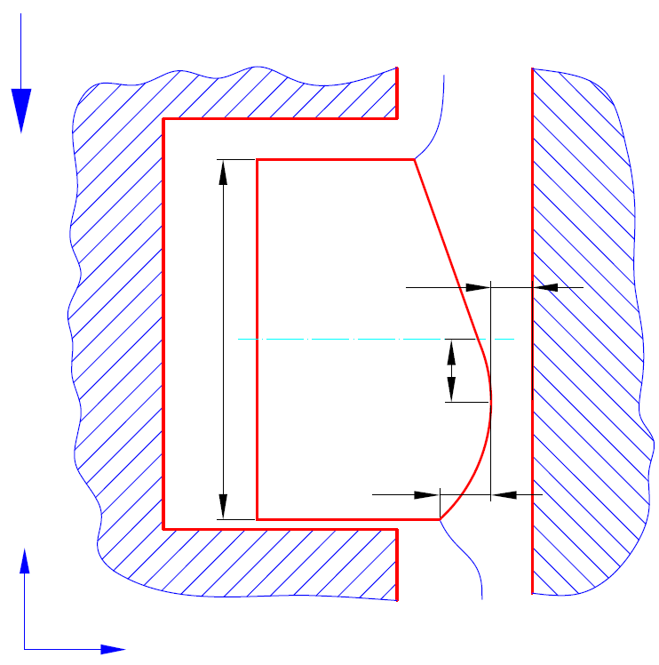
Май
Сақина
h_{min}
C
Цилиндр
O
b
Поршень
z
x
V
Сурет 2.1 – Поршендік сақинаның сызбасы

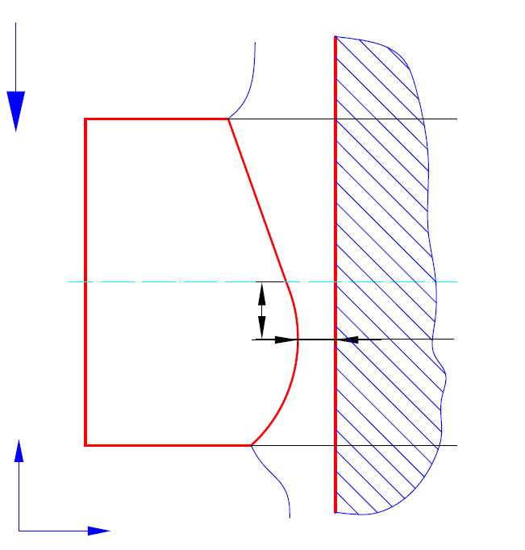
x=O
x=0
x=а
x=-а
h_{min}
Р_{жоғары}
Р_{жоғары}
Р_{төмен}
Сақина
Цилиндр
O
V
x
z

Сурет 2.2 – Шекаралық шарттар диаграммасы
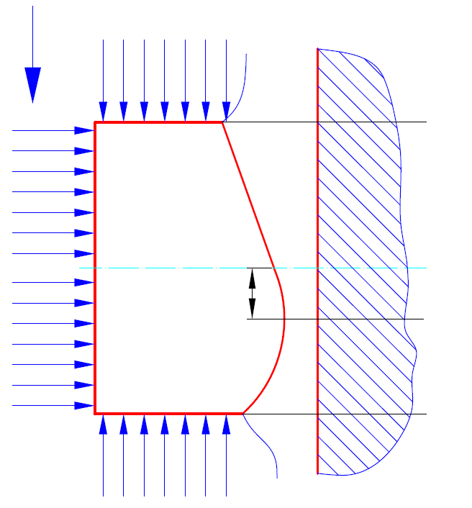
Май
x=-а
x=а
x=0
x=O
Сақина
Р_{жоғары}
Цилиндр
Р_{жоғары}
Р_{төмен}
O
h_{min}
V
Сурет 2.3 – Поршендік сақинаға әсер ететін күштер

мұндағы T – сақинаның тартылу күші, ал $p_{газ}$– сақинаның артқы жағына әсер ететін қысым, ол шекаралық қысымдарға байланысты:

$$p_{газ}=p_{төмен} если p_{жоғары}>p_{төмен}$$  $$p_{газ}=p_{төмен} если p_{жоғары}<p_{төмен}$$ | (2.10)

Иінді біліктің айналу бұрышына байланысты майлы қабаттың ең аз қалыңдығы $h_{min}$ мәнін есептеу үшін күштік тепе-теңдік теңдеуін шешу алгоритмі 2.4-суретте көрсетілген.
Майлы қабаттың ең аз қалыңдығы ${ h}_{min}$ мәні есептелгеннен кейін, май қабатының номинал қалыңдығы $h\left(x,θ\right)$ өзгертіліп, үйкеліс күшін, одан әрі үйкеліске кеткен қуат шығынын бағалау үшін қолданылуы мүмкін [40]:
Гидродинамикалық майлау:

$F_{f}\left(θ\right)=\int{\left(\frac{ηU}{h\left(x,θ\right)}+\frac{h\left(x,θ\right)}{2}\frac{dp}{dx}\right)dA}$ (2.11)

Шекаралық майлау

$F_{f}\left(θ\right)=μ\left(πDF_{ring,gas}\left(θ\right)\right)sign(-U)$ (2.12)
БАСТАЛУЫ
Бастапқы деректерді енгізу (поршеннің жылдамдығы, майдың тұтқырлығы, шекаралық қысымдар, сақинаның геометриясы және т.б.).
${\frac{∂h}{∂θ}}_{{90}^{0}}=0$деп қабылдап, сәйкес $h_{min,i-1}$ ​ мәнін есептеу
$$U≥0$$
Қозғалтқыш білігінің бұрылу бұрышын арттыру: $θ_{i}=θ_{i}+Δθ$
${\frac{∂h}{∂θ}}_{i}$мәнін есептеу
${\frac{∂h}{∂θ}}_{i}$ мәнін есептеу
$h_{min,i}$ мәнін есептеу
Нәтижелерді шығару
СОҢЫ
Жоқ
Ия

Сурет 2.4 – Күштер тепе-теңдігі теңдеуін шешу алгоритмі

Поршень сақиналарының бір-біріне сәйкестігі.
Поршень сақиналары деформацияланған гильзаға бейімделуі керек, сондықтан олардың геометриясы деформацияланған гильзаның пішінін оңай қайталап иілуге мүмкіндік беруі қажет. Бұл қабілет сақиналардың сәйкестігі деп аталады. Сәйкестік критерийінің бірінші формуласы Мюллер (1970) тарапынан деформацияланған гильза ішіндегі поршень сақинасының тепе-теңдігін анықтаудың жуық шешімін тауып әзірленген:

$A_{n}^{max}=\frac{F_{r}R^{2}}{EI{(n^{2}-1)}^{2}}$ (2.13)

Мұндағы: $R=D/2$ – сақинаның номиналды радиусы, n – төлкенің деформация бөлімдерінің саны, I – сақина көлденең қимасының инерция моменті, E – сақина материалының Юнг модулі, ал $F_{r}$ – сақинаға түсетін тангенциалды күш. Егер $A_{n}^{max}$ шегі асса, поршень сақинасы гильзамен дұрыс жанаспай қалады.
Әдебиеттерде [41] деформацияланған гильзаның құрылымдық деформациясын поршень сақинасының деформациясымен байланыстыру үшін арнайы жасалған иілген арқалығы бар жаңа шекті элемент ұсынылған. Деформацияланған гильзаның көлденең қимасының пішінін Фурье қатары арқылы сипаттауға болады:

$y\left(a\right)=A_{o}+\sum_{k=1}^{n}{A_{k}\sin{(k_{α}+ϕ_{k})}}$ (2.14)

мұндағы $α$ – төлкенің дөңгелек бойындағы орны, $A_{k}$ және $ϕ_{k}$ – k-ші бұрмаланудың амплитудасы мен фазасы.

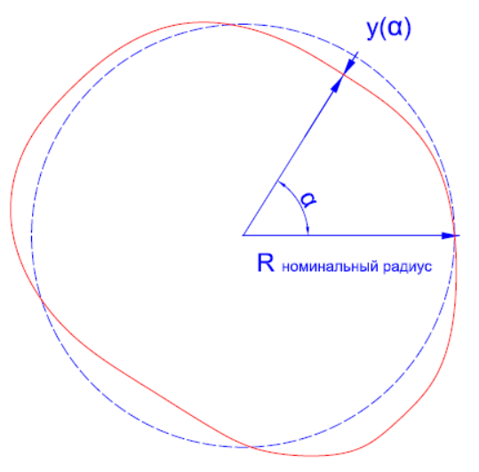
Номинальды радиус

Сурет 2.5 – Тұтқырлы арнаның деформациясы

0-ші бұрмалану дәрежесі төлке радиусының біркелкі ұлғаюына сәйкес келеді, ал 1-ші бұрмалану дәрежесі төлке осінің қатты ығысуына сәйкес (радиусы өзгермей). Сондықтан 0-шы және 1-ші дәрежедегі бұрмалануларды елемеуге болады. k-ші дәрежедегі бұрмалану пішіні төлкенің дөңгелек бойына біркелкі таралған k жапырақшаларды қамтиды.

2.2 Сыртқы үйкеліс кезінде үйкелісетін беттердің өзара әрекеттесу теориясы

Үйкелісетін беттердің өзара әрекеті тек қана беткейлердің жанасуын ғана емес, сонымен қатар осы беткейлерге жақын орналасқан материалдардың әсерін де қамтиды. Бұл кезде үйкеліс аймағында материалдың деформациялануы жүктемелердің әсерінен міндетті түрде орын алады.
Үйкелісетін материалдардың жұқа қабаттарында механикалық деформациялар, беттер арасындағы физикалық және химиялық өзара әрекеттер сияқты күрделі процестер жүреді. Бұл процестер молекулалардың адсорбциясы, материал мен қарсы дене арасындағы атомдар мен молекулалардың диффузиясы, сондай-ақ оксидтік пленкалардың түзілуіне әкелетін тотығу процесі арқылы өтеді. Мұндай өзгерістер жанасу аймағының қасиеттеріне, соның ішінде үйкеліс, тозу және термиялық тұрақтылыққа айтарлықтай әсер етеді.
Үйкеліс кезінде жанасу аймағындағы материалдардың қасиеттері бастапқы күйіне қарағанда өзгеріп, екі табиғатты – молекулалық және механикалық – сипатқа ие болады. Бұл өзгерістер материалдың көлемді деформациясымен және үйкелісетін беттер арасында жаңа молекулалық байланыстардың түзілуімен байланысты. Осы өзара әрекет нәтижесінде үйкеліс аймағының күрделі құрылымы қалыптасады, ол үйкеліс деңгейі, тозу және басқа да пайдалану сипаттамаларды анықтайды.
Үйкелісетін беттер, әдетте, толқынды, кедір-бұдырлы және біркелкі емес құрылымға ие болады, бұл олардың механикалық қасиеттерімен түсіндіріледі. Қаттылығы жоғары элемент жұмсақ қарсы денемен әрекеттескенде күрделі жанасу процестері орын алады. Қаттылық элементі жұмсақ қарсы денеге енгенде, тангенциалды жүктеме әсерінен материалды деформациялап, өз алдына жартысфералық орамша қалыптастырады. Бұл процесс локальды кернеулердің пайда болуымен, жанасу аймағының құрылымының өзгеруімен және материалдың қайта таралуымен бірге жүреді, бұл үйкеліс пен тозу сипаттамаларына әсер етеді.
Жартысфералық орамшаның мөлшері бірнеше факторларға байланысты: қаттылық элементінің салыстырмалы ену тереңдігі h/R, мұндағы h – ену тереңдігі (мкм), R – енген элементтің радиусы (мкм); жанасу аймағында түзілетін дәнекер көпірінің беріктігі; сонымен қатар адгезиондық байланыстың беріктігі τ/σ_{S}, мұндағы τ – ауысу кернеуі, σ_{S} – материалдың беріктік шегі. Сонымен қатар үйкелісетін беттерді жабатын пленкалардың қасиеттері – олардың қалыңдығы, беріктік сипаттамалары және адгезиондық қасиеттері де маңызды рөл атқарады. Бұл параметрлер жанасу аймағының механикалық мінез-құлқын және тозудың қарқындылығын анықтайды.
Тозудың бір себебі – үйкелісетін беттердің біріндегі материалдың пластикалық ығысуының бұзылуы болып табылады. Бұл жүктеме әсерінен микротеңсіздіктердің ену тереңдігі критикалық деңгейден асқанда орын алады. Мұндай жағдайда жанасу серпімді деформациядан микрозақымдануға немесе сырылуға (задиры) өтеді. Бұл процесс бет қабатының локальды бұзылуымен, үйкелістің ұлғаюымен және материалдың қарқынды кетуімен сипатталады, ол жанасу жұбының беріктігі мен қызмет мерзіміне қатты әсер етеді.
Ішкі үйкелістің басталуы – жүктеме мен материал деформациясы соншалықты үлкен болғанда, серпімді ығысу бұзылып, материал серпімділік қасиетінен айырылып, пластикалық деформация немесе микрозақымдану режиміне өтеді, және ол келесі өрнекпен сипатталады [42-45].

$\frac{h}{R}≥\frac{1}{2}\left(1-\frac{2τ}{σ_{Т}}\right)$ (2.15)

мұндағы: h – ену тереңдігі, мкм;
R – сфералық индентор радиусы (енген бет), мкм;
τ – адгезиондық байланыстың кесу беріктігі, МПа;
σ_{Т} – материалдың ағу шегі, МПа.

Пластикалық ығысу режимінен кесуге өтетін жалпы жүктеме металға және майлауға байланысты болады. Осы өтуді сипаттайтын h/R мәндері 2.1-кестеде көрсетілген.
Кестеден көрінетіндей, құрғақ үйкеліс жағдайында өтудің шарты h/R=0,1−0,2 аралығында болады. Ал шекті үйкеліс жағдайында h/R≈0,5.

Кесте 2.1 – Құрғақ үйкеліс пен майлы үйкеліс жағдайларында әртүрлі материалдар үшін h/R қатынастары [42, 43]

Металл | Құрғақ үйкеліс ε₁=h/R | Майлы үйкеліс ε₂=h/R | Металл | Құрғақ үйкеліс ε₁=h/R | Майлы үйкеліс ε₂=h/R
Болат Ст. 3 | 0,16 | - | Al | 0,14-0,15 | 0,23-0,70
Cu | 0,14-0,17 | 0,22-0,28 | Sn | 0,07-0,10 | 0,50
Sb | 0,21-0,25 | - | Pb | 0,02 0,12 | 0,40
Zn | 0,06-0,10 | 0,19-0,23

Үйкеліс режимдері Герси-Стрибек диаграммасының көмегімен ыңғайлы түрде қарастырылады (2.6-сурет). Бұл диаграмма үйкеліс коэффициенті мен муфтаның майлау режимінің сипаттамалары арасындағы байланысты көрсетеді ηV/p. Мұндай сипаттамаларға тұтқырлық, жылдамдық және жүктеме жатады [45].

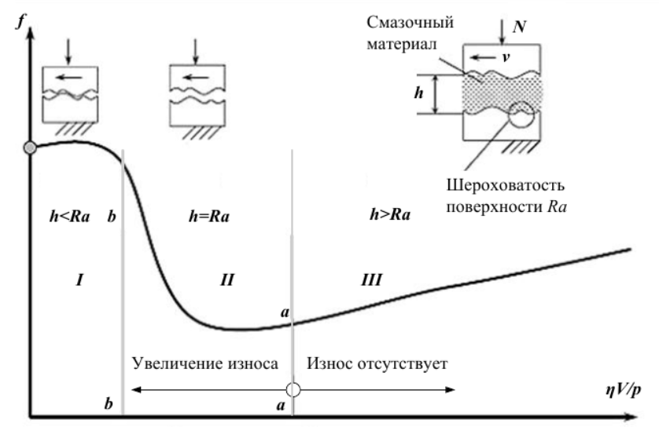
Тозудың артуы
Тозу жоқ
Майлағыш материал
Ra бетінің кедір бұдырлығы
I – шекті үйкеліс режимі; II – аралас үйкеліс режимі; III – сұйықтықтық үйкеліс режимі; η – тұтқырлық; V – жылдамдық; p – жүктеме.
Сурет 2.6 – Герси-Штрибек диаграммасы

Сыртқы үйкелісті қамтамасыз ету үшін беткі қабаттың кесу беріктігі негізгі материалдың беріктігінен төмен болуы керек. Бұл жанасу кезінде адгезионды байланыстардың үзілуінің алдын алады. Егер адгезия беріктігі төменірек болса, оның астындағы қабаттардың беріктігі жоғары болады да, механикалық қасиеттердің оң градиенті пайда болады. Бұл градиент жанасу кезінде тұрақты өзара әрекеттесуді қамтамасыз етеді. Мұндай градиент үйкеліс кезінде беткі қабаттың деформациялануы немесе бұзылуын азайтады, себебі беткі қабаттар терең қабаттардан әлдеқайда жеңіл деформацияланады, ал терең қабаттар берік болады [42]:

$\frac{dσ_{х}}{dz}>0$, (2.16)

мұндағы σ_{x} – жанасу жазықтығы бойындағы бұзушылық кернеу, МПа;
z – жанасу жазықтығына перпендикуляр координата, мкм.
Трибология саласындағы зерттеулер көрсеткендей, беткі қабаттың беріктігін төмендету сыртқы үйкелістің басталуын кешіктіруі мүмкін, бұл әсіресе жоғары жүктемелі жанасуларда тозуды болдырмау үшін маңызды. Себебі әлсіз адгезионды байланыс беттердің бір-біріне қатысты аз күшпен сырғып өтуіне мүмкіндік береді, нәтижесінде астындағы қабаттардың бұзылуы алдын алады. Мұндай қағидалар Джонсон-Кендалл-Робертс теориясы сияқты трибологиялық модельдер мен жанасу механикасы теорияларында кеңінен қарастырылады. Бұл теория адгезия мен деформацияның жанасу аймағындағы өзара әрекетін сипаттайды.
Материалдың тозуын азайту және сыртқы үйкелістің әсерін төмендету мақсатында, сондай-ақ беткі жұқа қабаттың беріктігін азайту үшін жанасу аймағындағы өзара әрекетті өзгертетін түрлі әдістер қолданылуы мүмкін. Олардың бірі – оң градиент қалыптастыру, яғни беткі қабаттың қаттылығы немесе беріктігін төмендету арқылы тозуды азайту. Мұндай әдістерге мыналар жатады:
- адсорбциялық және хемосорбциялық әсерлер: Бұл процестер материал бетінде бөгде заттардың адсорбциясы немесе химиялық адсорбциясын қамтиды. Бұл қорғаныш пленкаларды құруға немесе жанасу аймағының құрылымын өзгертуге көмектеседі, нәтижесінде үйкеліс пен тозу төмендейді. Хемосорбцияланған қабаттар, мысалы, фторқұрамды қосылыстарды пайдалану арқылы, тозуға төзімділікті арттырып, үйкелісті азайта алады.
- бетке бөгде заттардың жұқа қабатын жабу: Металдық немесе металдық емес материалдардың жұқа қабаттарын жағу тозуды азайтады, себебі олар жұмсақ немесе сырғанайтын бет жасайды. Нитридтер, карбидтер немесе фторполимерлер сияқты жұқа жабындар үйкелісті төмендетіп, тозуға қарсы қосымша қорғаныс береді және үйкелісетін беттердің сипаттамаларын жақсартады.
- ығысуға кедергісі төмен металдар: ығысуға кедергісі төмен материалдарды (мысалы, жақсы пластикалық қасиеті бар жұмсақ металдар немесе қорытпалар) пайдалану тозу қарқындылығын төмендетеді. Бұл материалдар пластикалық деформацияға оңай ұшырайды, беттерде зақымдардың пайда болу ықтималдығын азайтады және жалпы тозуды төмендетеді.

2.3 Тозуды азайту үшін түсті металдарды қолдану теориясы

Үйкеліс беттерінің жанасу ауданын әртүрлі көзқарастардан қарастыруға болады (2.7-суретте көрсетілгендей):
1.Номиналды жанасу ауданы S_{Н} – геометриялық аудан, яғни нақты жанасу аймақтарының орналасуы мүмкін кеңістік.
2.Контурлы жанасу ауданы S – материалдардың көлемдік қысылуынан қалыптасатын аудан, нақты жанасу аймақтарының орналасуын көрсетеді.
3.Нақты жанасу ауданы S_{Ф} – бір-бірімен нақты жанасатын барлық шағын алаңдардың қосындысы.
Трибожүйенің жұмысы келесідей жүзеге асады: жүктеме әсерінен жанасатын беттердегі жекелеген біркелкі емес жерлер қысылып, жүктемені толқынды негізге береді. Екі бет жақындаған сайын жанасатын жеке шығыңқылар саны көбейіп, олардың ұштарының қысылу ауданы да өседі. Осы үрдістің нәтижесінде нақты жанасу ауданы өзгереді.
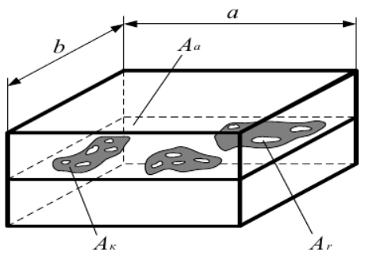
S_{К}
S_{Ф}
S_{Н}
S_{Н} – номиналды жанасу ауданы (S_{Н} =a⋅b); S_{К} – контурлы аудан (номиналды ауданның 5…15 % шамасында); S_{Ф} – нақты жанасу алаңы (номиналды ауданның 0,0001…0,1 % аралығында).
Сурет 2.7 – Денелер беттерінің жанасу сұлбасы

Екі түрлі материал жанасқанда нақты жанасу жұмсақ материалдың физикалық қасиеттері мен қатты материалдың бетінің геометриясына тәуелді болады [45–47].
Егер жанасу беттерінің арасында жұқа мыс пленкасы болса, нақты жанасу ауданы 10…100 есе ұлғаяды, бұл жанасу беттерінің тозуын төмендетеді [47].
Жанасу ауданын есептеу үшін бірнеше модель қолданылады:
1.Үлкейген сфералар жиынтығы ретінде серпімді жанасу – жанасатын беттерді көп сфералық элементтерден тұрады деп қарастырады, олардың серпімді қасиеттерін ескереді.
2.Жеке беткі көтерілу нүктелерінің жанасуы – беткі ақаулардың жеке жанасуын қарастырады, бұл үйкеліс пен тозудың механизмдерін нақты талдауға мүмкіндік береді.
3.Қатты жазықтықпен серпімді-пластикалық жанасу – қатты бетпен жанасуда серпімді және пластикалық деформацияларды есепке алады, бұл материалдардың жүктеме астындағы өзін ұстауын дәлірек сипаттауға мүмкіндік береді.
Бұл модельдер үйкеліс кезінде болатын процестерді түсінуге және әртүрлі пайдалану жағдайында жанасу аудандарын дәл есептеуге көмектеседі.
Бар модельдерді талдау көрсеткендей, жанасу ауданы мына формула бойынша есептеледі [42]:

$S_{К}=3,4{\left[\frac{P_{с}}{E}\left(\frac{{R_{В}}^{\frac{1}{2}}}{{H_{\text{max}}}^{\frac{1}{2}}}\right)\right]}^{\frac{10}{11}}$ (2.17)

мұндағы $P_{с}$ – контурлы қысым, МПа;
$E$ – серпімділік модулі, МПа;
$R_{в}$ – шығыңқылар радиусы, мкм;
$h_{max}$– шығыңқылар биіктігі, мкм.

Бұл формула материалдардың механикалық сипаттамалары мен шығыңқылардың геометриялық параметрлеріне негізделген үйкеліс беттерінің ауданын сандық бағалауға мүмкіндік береді.
Талдау нәтижесінде трибожүйедегі үйкеліс бетінің ауданы бірнеше факторға тәуелді екені анықталады: жүктеме, біркелкі емес жерлер биіктігі, олардың геометриялық формасы және материалдардың механикалық қасиеттері. Осы қасиеттердің ішіндегі ең маңыздысы – серпімділік модулі. Тозуды азайту және үйкеліс беттерінде локальды деформациялардың пайда болуын болдырмау үшін үйкеліс бетінің ауданын ұлғайту қажет. Бұл, мысалы, беттердің өңдеу сапасын жақсарту арқылы жүзеге асады. Алайда практикада бұл әрқашан мүмкін бола бермейді.
Осы себепті, мәселенің тиімді шешімі ретінде түсті металдарды қолданып, трибожүйедегі үйкеліс беттерін биметаллизациялау тәсілі қарастырылады. Жұмсақ металдарды үйкеліс беттеріне жабу ойықтарды толтырып, жалпы бетті тегістеуге мүмкіндік береді, бұл процесс приработка кезінде үйкеліс бетінің ауданын арттырады. Сонымен қатар, мұндай металдар негізгі материалға қарағанда төменірек кесу беріктігіне ие, бұл механикалық қасиеттердің тереңдік бойынша оң градиентін қалыптастырып, сыртқы үйкелістің ішкі үйкеліске өтуін болдырмайды [46].
Әртүрлі металдардың тиімділігін үйкеліс коэффициенті арқылы бағалауға болады, ол келесі формуламен анықталады [42].
Үйкелістің пайда болу механизмін молекулярлық-механикалық теория түсіндіреді, оған ресейлік ғалымдар (Б.В. Дерягин, И.В. Крагельский және т.б.) және шетелдік ғалымдар (Боуден, Тейбор, Томлинсон және басқалары) үлкен үлес қосты. Осы теорияға сәйкес, үйкеліс екіжақты молекулярлық-механикалық табиғатқа ие. Үйкеліс күші молекулярлық (адгезиялық) $f_{адг}$ және механикалық (деформациялық) $f_{деф}$ құрамдас бөліктерінің қосындысы ретінде қарастырылады.
Үйкелістің молекулярлық және механикалық құрамдастары бір-біріне өзара әсер етеді. Осылайша, жалпы үйкеліс күші f молекулярлық байланыстарды бұзу және беткі жұқа қабаттарды деформациялауға жұмсалатын күштер қосындысы ретінде ұсынылады:

$f=f_{адг}+f_{деф}$, (2.18)

мұндағы: $f_{адг}$– молекулярлық-адгезиялық үйкеліс күші, Н;
$f_{деф}$– деформациялық-механикалық үйкеліс күші, Н.

Молекулярлық құрамдас бөлік – жанасатын денелер арасында пайда болатын молекулярлық немесе атомаралық байланыстарды бұзу кедергісінен туындайды [45].
И.В. Крагельский – молекулярлық-механикалық үйкеліс теориясының және тозудың шаршау теориясының авторы. Оның теориясына сәйкес, үйкеліс материалдың біркелкі емес жердің ішіне енуі салдарынан болатын деформациясы (деформациялық немесе механикалық құрамдас бөлік) және жанасу аймағындағы молекулярлық (адгезиялық) байланыстарды жеңу (молекулярлық құрамдас бөлік) нәтижесінде пайда болады, бұл фрикциондық байланыстардың түзілуі мен бұзылуына әкеледі.
Фрикциондық жанасу аймағында келесі процестер жүреді: серпімді және пластикалық деформациялар, біркелкі емес жер шығыңқыларының әлсіз бұзылуы, өзара әрекеттесетін материал молекулаларының диффузиясы, беттердің салыстырмалы қозғалысы кезінде беттердің қызуы, сондай-ақ тотығу процестері. Осылайша, үйкеліс – әртүрлі физикалық процестердің күрделі өзара әрекетінің нәтижесі.
Деформациялық құрамдас бөлік бір байланыс үшін біркелкі емес жердің сфералық радиусы r-ге қатысты енудің тереңдігі h қатынасы арқылы анықталады (2.8-сурет). Бұл қатынас ақаудың деформацияланатын денеге қаншалықты енгенін сипаттайды. Деформациялық құрамдас бөлік келесі формула бойынша есептеледі:
$f_{деф}={kα}_{g}\sqrt{\frac{h}{r}}$, (2.19)

мұндағы: $α_{g}$ – гистерезистік шығын коэффициенті.
$k$ - біркелкі емес жердің формасы мен олардың биіктігі бойынша таралу коэффициенті, пластикалық жанасу үшін ${k=0,55α}_{g}$ , ал серпімді жанасу үшін ${k=0,2α}_{g}$

Гистерезистік шығын коэффициенті келесі формуламен анықталады: $α_{g}=22α^{*}$, мұндағы $α^{*}$ – бір осьті созылудағы гистерезистік шығындар, металдарға тән мәні $α^{*}=0,001...0,14$.
Бір өсті созылу кезінде гистерезистік шығындар металдардың контекстінде қарастырылады, мұнда бұл шығындар материалдың циклдік созылу мен сығылу процестерінде болатын қайтымды деформациялармен байланысты болады.
Адгезиялық үйкеліс коэффициентінің құрамдас бөлігі биноминалдық заңға бағынады:

$f_{адг}=\frac{τ_{0}}{P_{с}}+β$, (2.20)

мұндағы: $τ_{0}$ – нөлдік нақты қысым кезінде молекулалық байланыстардың меншікті ығысу беріктігі;
β – нормальды сығымдау кернеулерінің әсерінен адгезиялық байланыстардың беріктігін арттыру коэффициенті;
$P_{с}$ – жанасу беттеріндегі нақты қысым.

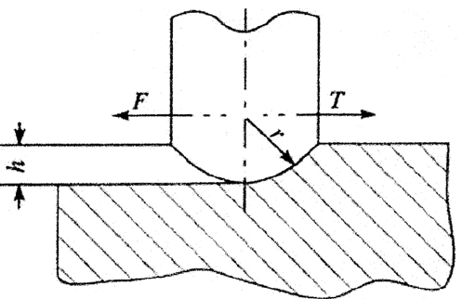

Сурет 2.8 – Үйкеліс коэффициентінің деформациялық құрамдас бөлігі схемасы

Молекулярлық-механикалық теорияға сәйкес үйкеліс коэффициентін келесі формула бойынша есептеуге болады [47]:

$f=\frac{τ_{0}}{P_{с}}+β+kα_{g}\sqrt{\frac{h}{R}}$, (2.21)

мұндағы: $τ_{0}$– нормальды кернеулер жоқ кезде кесу кедергісі;
$P_{с}$ - жанасу беттеріндегі нақты қысым;
$β$ – нормальды кернеулердің әсерінен адгезиялық байланысты нығайтуды сипаттайтын өлшемсіз коэффициент;
$k$ – біркелкі емес жер формасы мен олардың биіктігі бойынша таралу коэффициенті;
$α_{g}$ - гистерезистік шығын коэффициенті;
$h$ - енудің тереңдігі;
$R$ – қарсы денеге енген шығыңқылардың қисықтық радиусы.

Жанасу беттеріндегі кесу кернеуі $τ$ мен нормальды қысым $P_{с}$ қатынасы кесу кернеуінің қысымға қарсы әсерінің тиімділігін көрсетеді. Параметр $β$ үйкелісетін беттердің геометриясына тәуелді. Егер беттерде біркелкі емес жерлер болса немесе олар белгілі бір формаға ие болса, бұл үйкеліске әсер етуі мүмкін. $K√(h/R)$ теңдеуі беттердің микроқұрылымын есепке алады, мұндағы h – шығыңқылардың биіктігі, R – шығыңқылардың қисықтық радиусы.
Деформациялық құрамдас бөлік айтарлықтай үлкен емес болғандықтан, оны елемеуге болады, бұл жанасу аймағындағы өзара әрекеттестікті қарастыруды жеңілдетеді.

$f=f_{адг}={\left(\frac{R}{h}\right)}^{\frac{3}{7}}\frac{3τ}{{P_{с}}^{\frac{1}{7}}E^{\frac{6}{7}}}+β$, (2.22)
Үйкеліс күшін сипаттайтын өрнек адгезиялық құрамдасты ескереді және ол бірқатар факторларға байланысты, соның ішінде тангенциалды беріктік τ, серпімділік модулі E және беткі тегістік. Үйкеліс тиімділігін қамтамасыз ету және тозуды азайту үшін материалдарды дұрыс таңдау – әсіресе жоғары жүктеме мен температура әсер ететін жағдайларда – поршень сақиналарының ұзақ қызмет етуі мен сенімділігі үшін өте маңызды.
Үйкелетін беттерге арналған материалды таңдауда оның тангенциалды беріктігі мен серпімділік модулі аса маңызды, себебі бұл параметрлер үйкеліс, тозу және ұзақ мерзімділікке елеулі әсер етеді. Түсті металдар арасында бұл талаптарға ең жақсы сәйкес келетіндер мыналар:
Мыс, серпімділік модулі E=12,3×1010 Н/м². Мыс жақсы механикалық қасиеттерге және жоғары жылу өткізгіштікке ие, бұл жылуды тез тарату маңызды болатын қолданбаларда пайдалы болуы мүмкін.
Жез (латунь), серпімділік модулі E=9,8×1010 Н/м². Жез – мыстың мырышпен қосылған қоспасы, жақсы коррозияға төзімділікпен және беріктікпен ерекшеленеді, бұл оны үйкеліс жағдайларында қолдануға лайықты етеді.
Қола, серпімділік модулі E=10,8×1010 Н/м². Қола – мыс пен қалайының қоспасы, жоғары тозуға төзімділік пен ұзақ қызмет ету мерзімімен ерекшеленеді, сондықтан үйкелетін беттерге арналған өте жақсы материал болып табылады.
Осы материалдардың ішінде ең жоғары серпімділік модулі мысқа тиесілі, бұл жоғары қаттылық пен пластикалық деформацияларға төзімділік талап етілетін жағдайларда тиімді болуы мүмкін.
Үйкеліс процесінде металлдың бір беттен екіншісіне көшуі қатты денелердің беткі энергиясының айырмашылығына да байланысты болуы мүмкін. Бұл беткі қабаттағы молекулалық және атомаралық әрекеттестікпен түсіндіріледі. Беткі энергиясы төмен материал беткі энергиясы жоғары материалдан молекулаларды немесе бөлшектерді өзіне сіңіруге немесе «жабыстыруға» бейім болады. Бұл құбылыс молекулалардың бір-бірімен тартылу күші әлсіз болғандықтан орын алады, нәтижесінде олар басқа материалдармен оңай әрекеттесіп, олардың бетіне өтіп, материалдың көшуіне себеп болады (2.2-2.3-кесте).
«Нөлдік сырғыма» әдісі. «Нөлдік сырғыма» әдісінің идеясы келесідей. Жоғары температурада беттік керілу күштерінің әсерінен қатты дененің ерікті пішіні жалпы беттік энергияның азаю бағытында өзгеруі керек.

Кесте 2.2 – Металдардың беткі энергиясының мәндері [45,47]

Металл | Қорғасын Pb | Қалайы In | Алюминий  Al | Мыс Cu | Жез Cu-Zn | Болат Fe-C
Энергия σ, эрг/cм2 | 900 | 1200 | 1800 | 2200 | 2600 | 3000

Кесте 2.3 – Мыс үшін «Нөлдік сырғыма» әдісімен алынған мәліметтер [47]
Температура | σ_{S}, эрг/cм²
950 | 1420±20
1000 | 1410±40
1050 | 1390±10

Компрессиялық поршендік сақиналардың жұмыс сипаттамаларын арттыру үшін биметаллизация процесінде мыс қолдану орынды. Мыстың жоғары серпімділік модулі қаттылықты арттырып, деформацияларға тұрақтылықты қамтамасыз етеді, ал оның төмен тангенциалды беріктігі үйкеліс кезіндегі механикалық тозуды азайтуға көмектеседі. Соның нәтижесінде, үйкелетін беттерге мыс қолдану біркелкі емес жерлердің пайда болу ықтималдығын төмендетуге және бұйымның қызмет ету мерзімін ұлғайтуға мүмкіндік береді.
Бұдан бөлек, мыстың жоғары пластикалығы контактілік беттерде кернеулердің біркелкі таралуына ықпал етеді, бұл жергілікті шамадан тыс жүктемелердің төмендеуіне және ауыспалы жүктемелер жағдайында бұйымның сенімді жұмыс істеуіне әсер етеді. Жез бен қола, жақсы сипаттамаларға ие болғанымен, мұндай жағдайларда қажетті қаттылықты қамтамасыз ете алмайды, сондықтан оларды пайдалану аздап шектелген.
Осылайша, мыс – компрессиялық поршендік сақиналарға арналған биметаллизация үшін ең тиімді материалдардың бірі болып табылады. Ол тозуға төзімділік, ұзақ мерзімділік және бұйым сипаттамаларының тұрақтылығы тұрғысынан өте ұтымды шешім болып саналады.

2.4 Түсті металдан жасалған компрессиялық сақинаның тозуын азайтудың теориялық негіздемесі

Компрессиялық сақиналардың құрылымында түсті металдарды қолдану тозуды едәуір азайтып, олардың қызмет ету мерзімін арттыра алады. Мыс және оның қорытпалары (мысалы, қола және жез) трибологиялық тораптар үшін бірқатар артықшылықтарға ие, атап айтқанда:
Мыс үйкеліс аймағынан жылуды тиімді түрде әкетеді, бұл үйкеліс беттерінің қызып кетуін болдырмайды. Жанасу аймағындағы температураның төмендеуі тотығу және термиялық бұзылу процестерін баяулатады, бұл өз кезегінде бөлшектің қызмет ету мерзіміне оң әсерін тигізеді.
Түсті металдар үйкеліс беттеріндегі микротегіс емес құрылымдарға оңай бейімделеді, бұл жергілікті кернеулерді азайтып, жарықшақтардың пайда болу ықтималдығын төмендетеді. Пластикалы материалдар жүктемені біркелкі тарата отырып, микрожарықтар мен материалдың үгітілуіне кедергі келтіреді.
Көптеген түсті металдардың тангенциалдық беріктігі болат қорытпаларымен салыстырғанда төмен. Бұл қасиет жабысып қалу мен адгезиялық тозу ықтималдығын төмендетеді, бұл әсіресе цилиндрмен жиі жанасатын компрессиялық сақиналар үшін аса маңызды.
Кейбір металдар (мыс, графит) табиғи түрде майлағыш қасиетке ие, бұл үйкеліс коэффициентін төмендетеді. Соның арқасында тозу қарқындылығы азайып, компрессиялық сақиналар тұрақты әрі ұзақ жұмыс істей алады.
Түсті металдардың осы артықшылықтарын тиімді пайдалану үшін олардың геометриялық және механикалық параметрлерін ескеру қажет, мысалы: түсті металдан жасалған кірістірулер мен жабындардың қалыңдығы мен қозғалыс бағытына қатысты көлбеу бұрышы. Осы параметрлерді дұрыс таңдау тозудың сызықтық қарқындылығын (Iₕ) едәуір азайтуға және тұрақты, аз энергия жоғалымен үйкеліс жағдайын қамтамасыз етуге мүмкіндік береді.
Сонымен, компрессиялық сақиналарда түсті металдарды қолдану олардың жоғары жылуөткізгіштігіне, пластикалығына, төмен тангенциалдық беріктігіне және табиғи майлағыш қасиеттеріне байланысты тозуды азайтып, қызмет ету мерзімі мен пайдалану сипаттамаларын жақсартады.
Трибологиялық тораптардағы тозу келесі сипаттамалар бойынша бағаланады: меншікті сызықтық тозу $I_{h}$, салмақтық тозу $I_{g}$, немесе энергетикалық тозу $I_{w}$. Үйкелісті азайту қажет жағдайларда тозудың негізгі сипаттамасы ретінде сызықтық тозу қарқындылығын қолдану ұсынылады. Бұл көрсеткіш тозған қабаттың биіктігінің үйкеліс жолының бірлігіне қатынасын сипаттайды [42,43]:

$I_{h}=\frac{∆h}{L}=\frac{V}{LS_{Н}}$ (2.23)

мұндағы: L – үйкеліс жолы, мм;
V – тозған материал көлемі, мм³;
S_{н} – номиналды жанасу ауданы, мм²; [43]
$∆h$ – тозу мөлшері, яғни алынған қабаттың қалыңдығы, м [43]

Тозудың салмақтық сипаттамасы $I_{g}$– бұл номиналды жанасу ауданының бірлігіне үйкеліс жолының бірлігіне сәйкес келетін бөлініп шыққан материал массасы. Ол келесі формула бойынша анықталады [43]:

$I_{g}=\frac{g}{LS_{Н}}$ (2.24)

мұндағы: g - тозған материал массасы, мг. [41]

Сызықтық және салмақтық тозу сипаттамаларының арасындағы байланыс келесі түрде өрнектеледі:

$I_{g}=gI_{h}$ (2.25)

Тозу көлемі $V$ бөлініп шыққан материал көлемі $V_{М}$ арқылы өрнектелуі мүмкін. Бұл көлем сақиналардың жиынтық қалыңдығына $\sum{δ_{i}}$ тең арақашықтықты өткен кезде бөлінеді және нақты жанасу ауданының бірлігіне сәйкес келеді $S_{Ф}$.
Сонда, меншікті сызықтық тозу келесі түрде жазылады [43]:

$I_{h}=\frac{V_{М}}{S_{Ф}\sum{δ_{i}}}$ (2.26)

мұндағы: $S_{Ф}$ – нақты жанасу ауданы, мм²;
$δ_{i}$ – сақиналардың жиынтық қалыңдығы, мм;
$V_{М}$ – тозған материал көлемі, мм³.

Тозуға қатысатын минималды көлемді анықтау үшін оны жүйенің геометриялық сипаттамалары арқылы өрнектеу қажет. Бұл қысылу кезіндегі деформацияны ескеретін интегралды пайдалану арқылы жүзеге асырылады:

$V=\int_{0}^{ε}{λε^{ν+1}dε}=\frac{1}{ν+1}λε^{ν+1}$ (2.27)

мұндағы: λ және ν - тірек бетін сипаттайтын параметрлер;
ε - қысылу деформациясы, яғни сыртқы күш әсерінен дененің көлемнің немесе пішіннің өзгеруі.

Бұл өрнек деформация параметрлері мен беттің сипаттамалары белгілі болған жағдайда бөлініп шыққан материал көлемін есептеуге мүмкіндік береді. Материалдың қысылу кезіндегі сыртқы күштермен өзара әрекеттесуімен тікелей байланысты.
Үйкеліс жағдайында екі материалдың жанасуы кезінде контакт бетінде деформация, яғни қысылу деформациясы ε пайда болады. Бұл жергілікті деформация сыртқы күштің шамасына, сондай-ақ үйкеліс кезінде өзгеретін беттің микроқұрылымына тәуелді.
λ коэффициенті материалдың қаттылығы, серпімділігі және басқа да қасиеттерін сипаттайды – яғни деформацияға қарсы тұру қабілетін көрсетеді. Ол материалдың үйкеліс процесінде сыртқы жүктемеге қалай әсер ететінін анықтауға көмектеседі.
ν параметрі бөлініп шығатын көлемнің деформацияға тәуелділігін сипаттайды. Бұл мән әртүрлі материалдар үшін әрқалай болуы мүмкін және материалдың белгілі бір деформация кезінде қаншалықты өзінің қасиеттерін (мысалы, пластикалығы немесе серпімділігі) сақтай алатынын көрсетеді.
Абсолютті деформация көлемі жүйенің геометриялық параметрлері және сақиналардың жанасу ауданы мен қалыңдығын ескере отырып, қысу деформациясы арқылы анықталады:

$V=\frac{λε^{ν+1}}{ν+1}\sum{δ_{i}S_{Ф}}$ (2.28)

Бір циклде бөлініп шығатын материал көлемі мынаған тең:

$V_{М}=\frac{V}{n}$ (2.29)

мұндағы: n - материалдың бөлінуіне алып келетін әсерлер саны.

Сонда

$V_{М}=\frac{λε^{ν+1}}{\left(ν+1\right)n}\sum{δ_{i}S_{Ф}}$. (2.30)

Енді осы V_{М} мәнін (2.26)-формулаға қойып, үйкеліс жолы L бойынша меншікті сызықтық тозу I_{h} анықталады.

$I_{h}=\frac{λε^{ν+1}}{\left(ν+1\right)n}$, (2.31)

Ал меншікті салмақтық тозу мынадай түрде өрнектеледі:

$I_{g}=\frac{λε^{ν+1}}{\left(ν+1\right)n}g$. (2.32)

Контакт аймағындағы қысым Р_{а} мен номиналды қысым Р_{Н} ескерілсе, келесі өрнектер шығады:

$I_{h}=\frac{λε^{ν+1}}{\left(ν+1\right)n}\frac{P_{а}}{P_{H}}$, (2.33)
$I_{g}=\frac{λε^{ν+1}}{\left(ν+1\right)n}\frac{P_{а}}{P_{H}}g.$ (2.34)

Зерттеулерге [43] сүйене отырып, үйкелістегі денелердің физика-механикалық сипаттамалары мен сыртқы параметрлерінің аналитикалық өрнегі келесідей түрде жуықталады:

$\frac{λε^{ν+1}}{\left(ν+1\right)n}≈0,15…0,21\sqrt{\frac{h}{R}}$ (2.35)

Минималды мәнді (0,15) қабылдай отырып, және контактіде сыртқы үйкелісті қамтамасыз ететін оң механикалық градиентті ескере отырып, (2.14) формуласын келесідей түрлендіреміз:

$I_{h}=\frac{0,15}{n}\sqrt{\frac{h}{R}}\frac{S_{Ф}}{S_{Н}}$ (2.36)
$I_{g}=\frac{0,15g}{n}\sqrt{\frac{h}{R}}\frac{S_{Ф}}{S_{Н}}$ (2.37)

Бұл формулалардан тозудың сызықтық және салмақтық сипаттамалары келесі факторларға тәуелді екенін көруге болады:
- Салыстырмалы енудің тереңдігі h,
- Әсер ету циклдарының саны n,
- Нақты контакт ауданының номинал ауданға қатынасы S_{Ф}.
Осылайша, тозу есебі беттердің физика-механикалық қасиеттері мен сыртқы параметрлер – жүктеме, жылдамдық, температура – арқылы осы шамаларды өрнектеуге келіп тіреледі.
Түсті металды компрессиялық сақиналардың үйкелетін беттеріне енгізу сақина мен цилиндр арасындағы нақты жанасу ауданын өзгертеді. Бұл тозу сипаттамалары мен бөлшектердің ұзақ жұмыс істеу қабілетіне айтарлықтай әсер етеді.

2.5. Цилиндр-поршень тобының тығыздағыш элементін құрастыру

Жаңа заманғы қозғалтқыштарға арналған цилиндр-поршень тобының (ЦПТ) конструкциясын және ондағы үйкеліс байланысының жұмыс жағдайларын талдау негізінде, поршеннің цилиндрмен тығыздалуын қамтамасыз ететін бөлшектерді мыс немесе мыс қорытпасынан, сондай-ақ графитті пайдалану арқылы дайындау қажеттігі анықталды. Бұл компрессиялық сақиналардың жылу өткізгіштігін арттырып, үйкеліс күшін азайтады [48]. Мұндай талаптар тығыздағыш тораптың конструктивтік ерекшеліктерін де анықтайды.
Зерттеулерде [49] мыстың жоғары жылу өткізгіштігі мен термиялық төзімділігі атап өтіледі, бұл оны үйкеліс беттерін дайындауға перспективалы материал ретінде қарастыруға мүмкіндік береді. Мыстың термиялық тұрақтылығы алюминий қорытпаларына қарағанда шамамен үш есе жоғары, бұл үйкеліс тораптарының жұмыс мерзімін айтарлықтай арттырады.
Цилиндр-поршень тобының тығыздағыш элементтерін құрастыру барысында жұмыс жағдайлары, қолданылатын материалдар, тозуға төзімділік және герметикалылық сияқты көптеген факторларды ескеру қажет. Бұл бағыттағы негізгі мақсат – энергия жоғалтуларын азайту, жұмыс камерасының сенімді герметизациясын қамтамасыз ету және бөлшектердің қызмет ету мерзімін ұзарту.
Патенттер мен заманауи зерттеулерді талдай отырып, тығыздағыш элементтердің сипаттамаларын жақсартуға бағытталған келесі конструктивтік ерекшеліктерді бөліп көрсетуге болады [50, 51].
ҚР № 23549 патентінің [52] авторы ретінде біз бұл әзірлемені болашағы зор шешім ретінде әрі қарайғы зерттеулерге негіз етіп алдық. Оның жаңашылдығы поршеннің жұмыс ресурсын арттыруға, үйкелісті азайтуға және термомеханикалық жүктемелерді қайта үлестіруге бағытталған. Бұл патент түрлі қозғалтқыш түрлеріне бейімдеуге болатын әмбебап шешімдер ұсынады және цилиндр-поршень тобының жаңа, тиімді конструкцияларын жасауға негіз бола алады.
ҚР № 23549 патенті іштен жану қозғалтқышының компрессиялық сақиналары ретінде қатты антифрикциялық материалдарды (мыс-графит, қола-графит, темір-графит) қолдануды қарастыратын инновациялық поршень құрылымын ұсынады.
Сақиналар екі жарты сақинадан тұратын етіп жасалады, олар жылжымалы қосылыспен бекітіледі, бұл тозуды компенсациялауға және цилиндр гильзасымен герметикалық жанасуды сақтауға мүмкіндік береді. Арнайы серіппелер жарты сақиналарды цилиндр бетіне үздіксіз итеріп тұрады, бұл поршеннің жұмыс ресурсын арттырады. Графит негізіндегі материалдар құрғақ үйкелісті қамтамасыз етеді, бұл майдың жануын болдырмайды, жану өнімдерінің ластануын азайтады және экологиялық тиімділікті арттырады. Мыс-графитті сақиналардың цилиндр гильзасымен жанасуы төмен үйкеліс пен таңдамалы материал берілу режимінде жұмыс істеуге мүмкіндік береді, бұл ЦПТ-ның жалпы ресурсын ұзартады.
Мыс пен қола, әсіресе графитпен бірге қолданылғанда, серпімділікке ие емес, оның үстіне бұл композиттік материалдар морт келеді. Сондықтан мұндай сақиналар:
Механикалық беріктігін қамтамасыз ету үшін жеткілікті үлкен қимада болуы тиіс;
Гильза бетіне қысым жасау дәстүрлі С-тәрізді серіппелі шойын сақиналар сияқты емес, басқа әдіспен іске асуы тиіс.
Бұл мәселені шешу келесі түрде ұсынылады (2.10-сурет). Сақиналар шамамен 8×10 немесе 6×8 мм қимада жасалады (8–10 мм – радиустық өлшем, 6–8 мм – сақинаның қалыңдығы). Екі нұсқа қарастырылады:
Бірінші нұсқа – мыс немесе қола негізіндегі композиттік материалдан графитпен жасалған;
Екінші нұсқа – мыс немесе қола негізінде жасалып, оның бетіне графит белдеуі енгізілген (2.10-сурет) [53].
Сақиналар цилиндр гильзасының сырғанау бетімен тығыз жанасуын қамтамасыз ету үшін бөлінетін болуы керек. Бұл ретте жарты сақиналардың сатылы түйіспесі тік жазықтықта орындалады. Мұндай түйіспе сақина астына газдың кіруін және есептелмеген жанасу күштерінің пайда болуын болдырмайды. Сақиналар гильза бетіне поршеннің артқы жағында орналасқан серіппелер арқылы жанасады. Бұл серіппелердің қызуын және тартылу күшінің әлсіреуін болдырмайды.
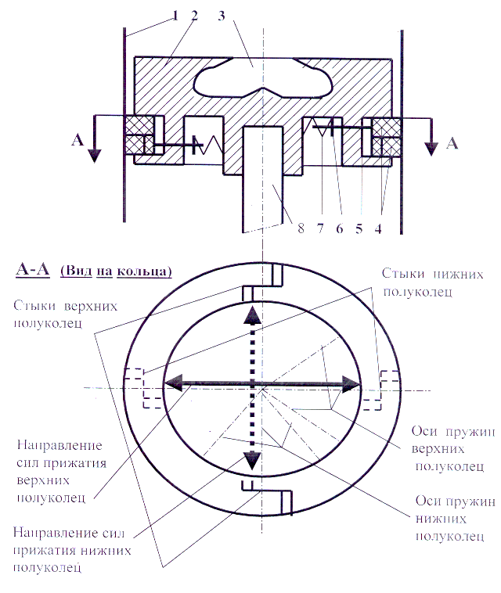
А – А (Сақиның көрінісі)
Төменгі жарты сақиналардың қысу күшінің бағыты
Жоғарғы жарты сақиналардың қысу күшінің бағыты
Жоғарғы жарты сақиналардың қосылған жері
Төменгі жарты сақиналардың серіппенің өсі
Жоғарғы жарты сақиналардың серіппенің өсі
Төменгі жарты сақиналардың қосылған жері

1 – цилиндр гильзасының қабырғасы; 2 – поршень корпусы; 3 – поршендегі жану камерасы; 4 – антифрикциялық композитті материалдан жасалған компрессиялық сақиналар, ортақ ойықта екі сақина, әрқайсысы екі жарты сақинадан тұрады; 5 – сақиналарды орналастыруға арналған поршень корпусындағы ойық; 6 – сақиналарды ығыстыратын тоқтатқыштары бар өзектер; 7 – сақиналарды цилиндр айнасына қысып тұратын серіппелер;
8 – поршень штогы.
Сурет 2.10 – Іштен жану қозғалтқышының поршені.

Бір сақинаның тік жазықтықтағы сатылы түйіспесі поршень үстіндегі және астындағы көлемдерді толық герметизациялай алмайды, себебі түйіспе орындарында газдардың өтуіне мүмкіндік беретін «терезелер» болады. Мұны болдырмау үшін поршендегі бір ортақ ойыққа бір-біріне 90° бұрышпен орналасқан екі сақина салынады. Бұл поршень үсті және асты камералар арасында газ өткізбейтін кедергі қалыптастырады. Сақиналар цилиндр қабырғасына тығыз жанасқан жағдайда, поршень торабында газ тығыздығы қамтамасыз етіледі.
Тік жазықтықтағы сатылы түйісудің келесі ерекшелігі бар. Қозғалтқыш жұмыс істегенде сақиналардың беті белгілі бір жылдамдықпен тозады. Бұл жағдайда серіппелер цилиндр гильзасының цилиндрлік беті мен оған жанасатын сақиналар беті арасындағы саңылауды үнемі жабады. Осы кезде жарты сақиналардың түйісу жеріндегі радиалды саңылау ұлғая түседі. Алайда, цилиндрлік бет бойындағы жарты сақиналардың жанасу тығыздығы тозуға ұшырамайды, себебі жарты сақиналар сыртқы бетінің тозу шамасына қарай алшақтайды. Осылайша, цилиндрлік қосылыстың тығыздығы өзгермей қалады. Бұл цилиндр-поршень тобының бүкіл қызмет ету мерзімі бойы поршеннің тұрақты және өзгермейтін газөткізбейтіндігін қамтамасыз етеді.

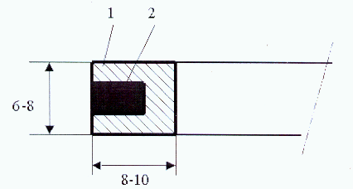
1 – қола (мыс) сақинасы; 2 – графит пен каолин ұнтағынан жасалған қататын пастамен толтыру.
Сурет 2.11– Графитті белдеуі бар компрессиялық сақинаның көлденең қимасы.

Мыс, қола сақиналардың құрамында графит болған жағдайда, үйкеліссіз мойынтіректер аналогиясында тозу қарқындылығы сағатына мм-дің он мыңнан бір бөлігін құрайды (тіпті құрғақ үйкеліс кезінде – мм-дің мыңнан бір шамасында), ал сақиналардың өзін-өзі реттеуі радиалды саңылау шамамен 3–4 мм болса да қамтамасыз етіледі. Осыған байланысты тығыздағыштың қызмет ету мерзімі ондаған мың мотор-сағатты құрауы мүмкін. Сонымен қатар, стандартты компрессиялық сақиналардан айырмашылығы, бұл жағдайда газөткізбейтіндік үнемі сақталады, яғни компрессия өзгермейді және осы тораптан қозғалтқыштың техникалық-экономикалық көрсеткіштері төмендемейді (2.12-сурет) [53].

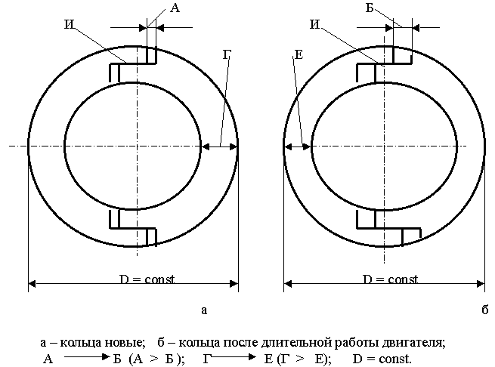а) жаңа жарты сақина; б) желінген жарты сақина; A>Б; Г>Е; D=const; И – жарты сақиналар ығысқанда газөткізбейтіндікті сақтайтын сырғымалы жанасу.
Сурет 2.12 – Қозғалтқыш жұмыс барысында сақиналардың тозуы мен өлшемдерінің өзгеруіне қарамастан, түйіспе тұсында газөткізбейтіндікті сақтайтын жарты сақиналардың түйісу конструкциясы

Қарастырылып отырған цилиндр-поршень тобында тағы бір ерекшелік бар [54]. Ауыр сақиналар инерция әсерінен поршень ойығында саңылау болған жағдайда қозғала алады. Бұл сақиналардың дірілдеуіне және сақина ойықтарының тозуына әкелуі мүмкін. Мұндай тозу алюминий қорытпасынан құйылған поршендерде байқалады, бұл материал жоғары температурада (300°С жоғары) беріктігін айтарлықтай жоғалтады [55].
Біздің жағдайда сақиналардың массасы стандартты сақиналарға қарағанда едәуір үлкен, әрі бір ойыққа екі сақина орналастырылады. Сондықтан сақина ойықтарының тозуын болдырмау үшін поршенді болаттан жасау ұсынылады.
Егер қозғалтқышта цилиндр май картерінен оқшауланған және барлық бүйірлік күштер крейцкопф механизмімен қабылданатын болса, онда поршень тек жану камерасын (егер жану үрдісі оны қажет етсе) және компрессиялық сақиналарды орналастыруға арналған ойықтарды сыйғызатындай табақша пішінді болуы тиіс. Жоғарыда келтірілген сақиналардың өлшемдерін негізге алсақ, поршеннің қалыңдығы 30–40 мм болуы мүмкін
Мұндай поршеннің массасы тронкі бар алюминий поршендердің массасынан елеулі артық болмауы тиіс. Поршенді болаттан жасау отынның жану процесіне де әсер етеді. Болаттың жылу өткізгіштігі алюминиймен салыстырғанда бес есе төмен (болат үшін 47,4 Вт/м·К, алюминий үшін 239,36 Вт/м·К). Сондықтан болат поршень жану аймағында жылу тосқауылын жасайды, бұл өз кезегінде отынның булануын және тұтануын жеделдетеді [56, 57].
Атап айтқанда, 17/4PH ыстыққа төзімді болаттан жасалған қаңқалы конструкциялы болат поршендер қазіргі таңда прогрессивті шешім ретінде танылған [58].
Қорытындылай келе, сақинаның жаңа конструкциясын қарастыра отырып, стандартты және ұсынылған жаңа нұсқалар арасындағы цилиндр-поршень тобындағы үйкеліс шығындарының өзгеруін бағалайық. Ол үшін диаметрі D бір цилиндрдегі үйкеліс шығындарын қарастырамыз, мұндағы поршень жүрісі мен диаметрінің қатынасы S/D = 1.
Дәстүрлі нұсқада 3 мм қалыңдықтағы екі компрессиялық сақина және екі кескіш жиегі бар 1 мм май сыдырғыш сақина қолданылады. Жаңа нұсқада әрқайсысының қалыңдығы 6 мм болатын екі сақина қолданылады.
Салыстырмалы есептеу нәтижелері 2.4-кестеде келтірілген [59].

Кесте 2.4 – Дәстүрлі типтегі поршендік сақиналары бар және мыс-графитті материалдан жасалған сақина түріндегі тығыздағышы бар «құрғақ» цилиндр-поршень тобымен жабдықталған бір цилиндрге келетін үйкелісті жеңуге жұмсалатын энергия шығындарының салыстырмасы

Есеп баптары | Дәстүрлі сақиналар | Жаңа конструкция
Сақиналар саны, дана: |  | Бір ұяшықта қосарланған
компрессиялық | 2 | Бір ұяшықта қосарланған
май сыдырғыш | 1 (екі қырлы) | Бір ұяшықта қосарланған
Сақиналар биіктігі, мм: |  | 6 × 2 = 12
компрессиялық | 3 | 6 × 2 = 12
май сыдырғыш | 2 × 1 | 6 × 2 = 12
Сақина/поршень жанасу ауданы, см²: |  | 4,082D
компрессиялық | 1,884D | 4,082D
май сыдырғыш | 0,628D | 4,082D
Меншікті қысым, кг/см²:
компрессиялық сақиналар үшін | 5 | 0,2
май сыдырғыш сақиналар үшін | 10 | -
Үйкеліс коэффициенті | 0,07 (майлау кезінде) | 0,2
Сақиналарды ығыстыруға кететін күш, кг:
компрессиялық | 0,660D | 0,163D
май сыдырғыш | 0,440D | -
барлығы | 1,100D | 0,163D
Поршеннің бір жүрісі үшін сақиналар үйкелісіне кететін энергия, кгм | 1,100DS | 0,163DS
Шығындардың салыстырмалы шамасы, % | 100 | 14,8
Есептеулер көрсеткендей, құрғақ цилиндр-поршеньді топтағы үйкеліс шығындары дәстүрлі қозғалтқыш нұсқасындағылардың тек 15% құрайды. Бұл жерде мынаны атап өткен жөн. Есептеуде дәстүрлі нұсқадағы сақиналардың үйкелісі сұйық деп саналды. 1-бөлімде көрсетілгендей, поршендік жүрістің бастапқы бөлігінде сұйық үйкелісінің ықтималдығы аз. Екінші. Сондай-ақ, жану қысымы кезінде сақиналар гилзаның бетіне жоғары қысым күштеріне ұшырайтыны көрсетілді, бұл оның жоғарғы бөлігіндегі тозуының жоғарылауын тудырады. Есептеу кезінде басу күші сақиналардың икемділігі бойынша ұсыныстарға тең, яғни газ қысымын есепке алмастан қабылданды.
Әрі қарай, дәстүрлі цилиндр-поршень тобында сақиналарды ауыстыруға арналған энергия шығындары осы қозғалтқыш блогындағы үйкеліс жоғалтуларының тек 13% құрайды. Барлық механикалық ысыраптардың 36%-ы тронктың цилиндр гильзасымен үйкелісінен болатын шығындар, ал жалпы алғанда цилиндр-поршень тобындағы үйкеліс шығындары барлық механикалық шығындардың 50%-ын құрайды. Жаңа заманғы қозғалтқышта поршень бүйірлік күштерден босатылады және барлық бүйірлік күштер картерде орналасқан крейцкопфты механизмдегі арнайы бағыттағыштарға беріледі. Бұл жағдайда поршень қозғалысы кезінде барлық үйкеліс шығындары одан да аз болады деп болжауға болады. Әділдік үшін айта кету керек, жаңа заман қозғалтқышы поршендік штанганың тығыздалуын қажет етеді, мұнда үйкеліс үшін кейбір энергия шығындары болады. Бірақ бұл қондырғыда тығыздағыш элементтерге түсетін жүктемелер аз, поршендік штанганың диаметрі аз, сондықтан штанга тығыздағышындағы сырғуды жеңуге жұмсалатын энергия шығындары шамалы болады. Бұл жұмыстың мақсаты болып табылмайтын осы герметикалық қондырғының нақты конструкциясы болса, оларды дәл бағалауға болады.

2.6 Компрессиялық поршень сақинасының цилиндр қабырғасына әсер ететін қысымның теориялық негіздері

Поршень сақинасының цилиндр қабырғасына түсетін нақты қысымы екі негізгі құрамдас бөліктен тұрады: сақинаның өзінің серпімділік күші және сақина артынан өтетін газдардың қысымы. Серпімділік күші сақинаның цилиндрге базалық қысымын қамтамасыз етеді және қозғалтқыш түріне байланысты шамамен 0,05 ... 0,2 МПа аралығында болады: төмен мәндер баяу айналатын қозғалтқыштарға тән болса, жоғары мәндер орташа айналу жылдамдығындағы қозғалтқыштарға тән [60]. Ұсынылатын беріктік қауіпсіздік коэффициентінің мәні 1,4-2,0 аралығында болуы керек [60]. Ал сақинаны цилиндрге қысымды негізгі түрде арттыратын – саңылаулар арқылы өтетін газдардың қысымы, ол қосымша күш туғызып, нақты қысымды едәуір арттырады.
Сақина бойындағы нақты қысымның таралуы біркелкі болмауы мүмкін. Мысалы, тамшы түрдегі формада қысым эпюрасында қысым мәндері 0,45 МПа-дан 2,85 МПа-ға дейін өзгеруі мүмкін [61]. Мұндай біркелкі емес қысым сақинаның және цилиндр қабырғаларының тозуына, сондай-ақ тығыздау тиімділігіне әсер етеді.
[62] еңбегінде поршень сақиналарының геометриясының қысым таралуы мен цилиндр қабырғаларының тозуына әсері талданған. Зерттеушілер дәстүрлі сақиналардың біркелкі емес қысым тудыратынын, бұл локальды тозуға және қозғалтқыш тиімділігінің төмендеуіне әкелетінін көрсеткен. Ал [63] зерттеуінде екі жарты сақинадан тұратын жаңа поршень сақинасының конструкциясы ұсынылып, ол қысымды біркелкі таратуға және үйкелісті азайтуға мүмкіндік береді. Нәтижелер көрсеткендей, осындай конструкция қозғалтқыштың қызмет мерзімін ұзартуға және оның энергетикалық сипаттамаларын жақсартуға ықпал етеді.
Осылайша, компрессиялық поршень сақинасының цилиндр қабырғасына түсетін нақты қысым – қозғалтқыштың тиімділігі мен ұзақ мерзімділігін анықтайтын маңызды параметр. Оның оңтайландырылуы сақиналардың конструктивті ерекшеліктері мен жұмыс беттерін нығайту және жабу заманауи технологияларын қолдану арқылы жүзеге асады.
Соңғы жылдары қысымның таралуын жақсартуға және тозуды азайтуға мүмкіндік беретін екі жарты сақинадан тұратын баламалы конструкциялар белсенді зерттелуде.
Бұл бөлімде дәстүрлі компрессиялық поршень сақинасының және екі жарты сақинадан тұратын жаңа конструкцияның цилиндр қабырғасына түсетін нақты қысымының салыстырмалы талдауы жүргізіледі. Жұмыста қысым таралуының теориялық негіздері қарастырылады, ұсынылған конструкцияның тиімділігін бағалау үшін сандық есептеулер мен зерттеулер жасалады.
Сақинаның цилиндр қабырғасына қысымы оның цилиндрге орнатылғандағы серпімді деформациясынан пайда болады. Еркін сақинаның диаметрі цилиндр диаметрінен үлкен болады. Орнатқанда ол сығылады да, қабырғаға радиалды қысым жасайды. Бұл қысымды серпімді деформациялардың Гук заңымен сипаттауға болады.
Цилиндр қабырғасына түсетін сақинаның радиалды қысымын есептеудің негізгі теңдеуі келесідей өрнектелуі мүмкін [64]:

$P=\frac{E∙t∙δ}{D^{2}}$ (2.38)

мұндағы: | E | – сақина материалының серпімділік модулі;
 | t | – сақинаның қалыңдығы;
 | δ | – сақинаның еркін күйі мен орнатылған күйі арасындағы саңылау мөлшері;
 | D | – цилиндрдің диаметрі.

А.И. Колчин және басқалардың оқу құралында [61] поршень сақиналарының цилиндр қабырғасына түсетін нақты қысымын есептеуге ерекше назар аударылады. Бұл параметр жану камерасының тығыздығын қамтамасыз ету және үйкеліс жоғалтуларын азайту үшін маңызды.
Дереккөзге сәйкес, сақинаның цилиндр қабырғасына түсетін нақты қысымы сақина материалының серпімділік қасиеттерін, оның геометриялық параметрлерін және қозғалтқыштың жұмыс жағдайларын ескере отырып анықталады. Орташа нақты қысымды есептеудің негізгі формуласы $p_{ср}$келесі түрде беріледі:

$p_{ср}=0,152E\frac{A_{0}/t}{(D/t){(D/t-1)}^{3}}$ (2.39)

мұндағы: | А₀ | –сақина қақпақшасының еркін және жұмыс күйіндегі саңылаулар арасындағы айырмашылық, м;

Рұқсат етілген орташа радиалды қысым [61]:
- компрессиялық сақиналар үшін – 0,1–0,37 МПа;
- май сыдырғыш сақиналар үшін – 0,2–0,4 МПа.

Бензиндік және дизельдік қозғалтқыштарда поршень сақинасының цилиндр қабырғасына түсетін қысымның эпюралары әртүрлі қабылданады, бұл жұмыс жағдайлары мен тығыздау талаптарының ерекшеліктеріне байланысты.
ψ айналу бұрышына (0°-тан 180°-қа дейін) байланысты цилиндр қабырғасында поршендік сақина қысымының $p(ψ)$ (МПа) таралуын бейнелейтін графиктерді салу үшін бензин және дизельдік қозғалтқыштар үшін $μ_{к}\left(ψ\right)$коэффициенттерінің деректері пайдаланылады. Әрбір нүктедегі қысым орташа қысымның $p_{ср}$ және сәйкес $μ_{к}\left(ψ\right)$ коэффициентінің көбейтіндісі ретінде есептеледі:

$p(ψ)=p_{ср}∙μ_{к}(ψ)$ (2.40)

Суретте (2.13 а-сурет) цилиндр қабырғасына түсетін қысымның бұрышқа (0°-ден 180°-ге дейін) тәуелділігі көрсетілген [61]. Графиктер цилиндр бойындағы қысымның өзгеруін бейнелейді.
Графиктер цилиндр қабырғасы бойынша қысымның қалай өзгеретінін көрсетеді, бұл поршень сақиналарының тығыздығы мен тозуын талдау үшін маңызды. Қисықтар пішіні грушалық немесе тамшы тәрізді болуы мүмкін, бұл поршень сақиналарындағы қысымның таралуына тән.
Жоғарыда келтірілген формулалар мен қысым мәндерінің кестелерін пайдаланып, $p(ψ)$ функциясының гармоникалық талдауын жүргізуге болады [65]. Ол үшін біз Рунге әдісін қолдандық [66]. Бұл әдіс периодтық функцияны Фурье қатарына жіктеуге мүмкіндік береді, бұл қысым таралуының гармоникаларын талдау және ерекшеліктерін анықтау үшін пайдалы.
Есептелген коэффициенттерді пайдалана отырып, дизельдік қозғалтқыш үшін $μ_{к}\left(ψ\right)$ коэффициентінің Фурье қатары келесі түрде жазылады:

Дизель қозғалтқыш
$μ_{к}\left(ψ\right)≈1.16-0,23\cos{(ψ)}+0,46\sin\left(ψ\right)+0,12\cos\left(2ψ\right)-0,32\sin\left(2ψ\right)-0,57\cos\left(3ψ\right)+0,09\sin\left(3ψ\right)$ (2.41)
Бензин қозғалтқыш
$μ_{к}\left(ψ\right)≈1.18-0,12\cos{(ψ)}+0,23\sin\left(ψ\right)+0,08\cos\left(2ψ\right)-0,15\sin\left(2ψ\right)-0,10\cos\left(3ψ\right)+0,05\sin\left(3ψ\right)$ (2.42)

Бұл коэффициенттер $μ_{к}\left(ψ\right)$ функциясын аппроксимациялауға және оның гармоникалық қасиеттерін талдауға мүмкіндік береді.
Іштен жану қозғалтқышының (ІЖҚ) цилиндріне екі жартысақинаның түсіретін меншікті қысымын есептеу үшін [67], егер әр жартысақинаға F күші әсер етсе, жартысақиналар мен цилиндр арасындағы жанасу ауданын ескеру қажет.
Егер екі жартысақина цилиндрге қосымша F күшімен басылса және материалдың серпімділігі ескерілмесе, онда меншікті қысым жалпы күш пен жанасу ауданына негізделіп есептеледі. Бұл жағдайда әр жартысақинаға F күші түсетін болса, цилиндрге екі жартысақинаның түсіретін жалпы күші 2F болады.
Меншікті қысым p келесі формула бойынша есептеледі:

$p_{}=\frac{F}{S}=\frac{2∙F}{π∙D∙t}$ (2.43)

мұндағы: | t | – сақинаның қалыңдығы;
 | D | – цилиндрдің диаметрі.
 | F | – әр жартысақинаға әсер ететін күш (кН),

Екі жартысақина цилиндр қабырғасына F күшімен басылады деп есептеледі және қысым барлық жанасу беті бойынша біркелкі таралады. Бұл дегеніміз, p қысымы жартысақиналардың цилиндрмен жанасу ауданында бірдей болады. Осылайша, цилиндр қабырғасына түсетін қысымның эпюрасы біркелкі болады (2.13 б-сурет).
Теориялық негіздеме нәтижелері поршень сақиналарының құрылымын оңтайландыру бойынша ұсыныстар жасауға мүмкіндік береді. Атап айтқанда, тығыздықты жақсарту және тозуды азайту үшін мынадай ұсыныстар беріледі:
- Радиал қысымды арттыру үшін серпімділік модулі E жоғары материалдарды пайдалану.
- Қысымның оңтайлы таралуына қол жеткізу үшін сақинаның геометриялық параметрлерін (қалыңдық t және диаметр D) оңтайландыру.
- Қозғалтқыштың әртүрлі түрлері үшін сақина жобалау кезінде қысым эпюрасының пішінін ескеру.
Алынған нәтижелер келесі мақсаттарда қолданылуы мүмкін:
- Жақсартылған сипаттамалары бар поршень сақиналарының жаңа үлгілерін жобалау;
- Қолданыстағы қозғалтқыштардағы поршень сақиналарының күйін диагностикалау және бағалау;
- Әртүрлі пайдалану жағдайларына арналған қысымды есептеу және талдау әдістемелерін әзірлеу.

Поршень сақиналарында жүретін процестерді тереңірек түсіну үшін келесідей жұмыстар жүргізу ұсынылады:
- теориялық есептеулерді тексеру мақсатында эксперименттік зерттеулер жүргізу;
- температура мен майлаудың қысымның таралуына әсерін талдау;
- қозғалтқыштың әртүрлі жұмыс режимдерінде поршень сақиналарының беріктігін зерттеу.
Қысымның біркелкі таралуы жергілікті шамадан тыс жүктемелерді азайтуға мүмкіндік береді, бұл өз кезегінде цилиндр-поршень тобының ұзақ мерзімділігіне оң әсер етеді. Осылайша, екі жартысақинадан тұратын конструкцияны қолдану қозғалтқыштың қызмет ету мерзімін ұлғайтуға және үйкеліс шығындарын азайтуға мүмкіндік береді, бұл қазіргі заманғы қуатты агрегаттар үшін аса маңызды.

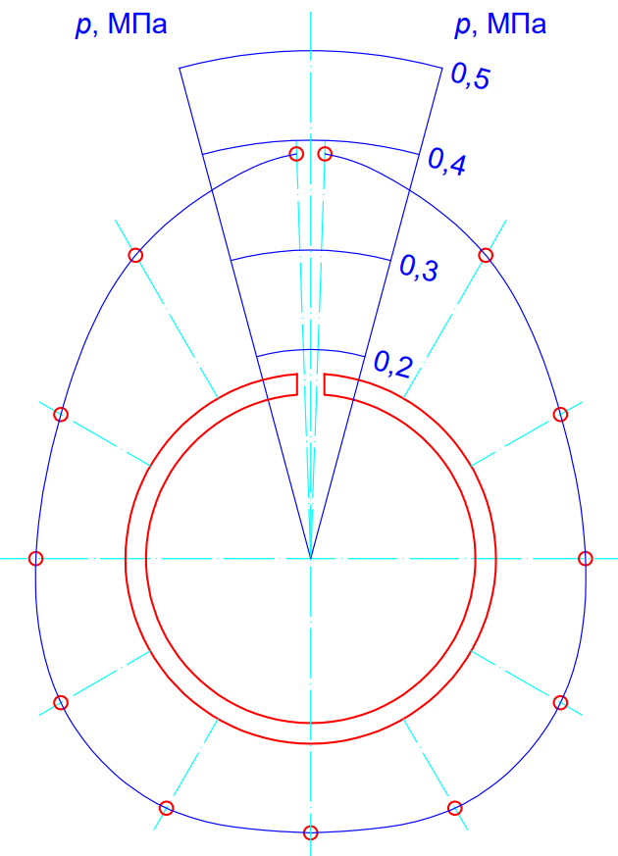 | 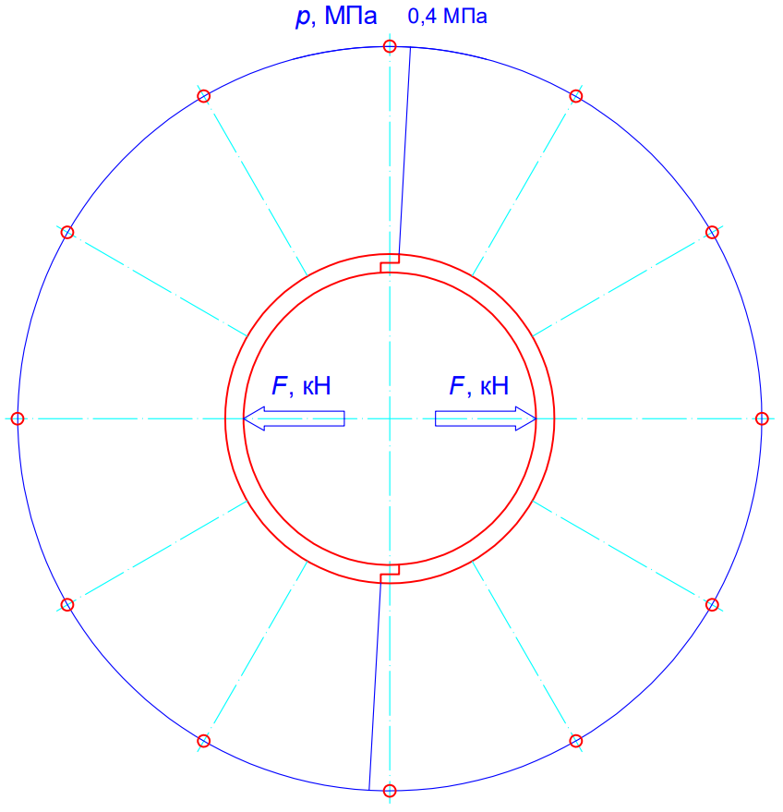
а) дәстүрлі компрессиялық поршень сақинасы | б) екі жартысақинадан тұратын құрылым
2.13-сурет – Компрессиялық сақинаның цилиндр айнасына түсіретін қысым эпюрасы

2-бөлім бойынша қорытындылар

Бұл бөлімде компрессиялық поршендік сақиналардың үйкелісін азайту және қызмет ету мерзімін ұзарту мақсатында жасалған теориялық негіздер қарастырылды. Алғашқы тарауда поршендік сақиналардың трибологиялық мінездемесі талданып, олардың жұмыс барысында үш негізгі майлау режиміне (гидродинамикалық, шекті және аралас) ауысатыны анықталды. Гидродинамикалық майлауда май қабаты жеткілікті қалың болып, беткі кедір-бұдырлар біршама жүктемені көтереді. Шекті режимде май қабаты жұқарып, жүктеме толығымен немесе негізінен беткі кедір-бұдырлар арқылы беріледі. Аралас майлау режимі екеуінің аралық кезеңін кесіп өтеді және ол жоғары жүктеме, төмен жылдамдық немесе май тұтқырлығы төмендеген кезде байқалады. Осылайша, майлау режимдерін дұрыс таңдау мен басқару арқылы үйкеліс күшін төмендетіп, сақиналардың тозу қарқынын тиімді түрде басқара алу мүмкіндіктері зор екендігі көрсетілді.
Келесі бөлімде сыртқы үйкеліс кезінде беттердің өзара әрекеттесуі қарастырылып, ол тек беткі кедір-бұдырлардың жанасуымен шектелмей, сонымен қатар жанасу аймағына жақын жатқан материалдардың құрылымдық деформациясын да қамтитыны көрсетілді. Шиналар беттерінің микрон сипаттағы кедір-бұдырларының ену тереңдігі және олардың механикалық қасиеттері үйкеліс пен тозуға тікелей әсер ететіні түсіндірілді. Сонымен қатар, адгезиялық және деформациялық компоненттердің үйлесімді өсуі арқылы неғұрлым тұрақты үйкеліс мінез-құлықтарын қамтамасыз ету әдістері, мысалы, беткі қабатты арнайы жұқа беттік жабындармен өңдеу мен материалдың ішкі беріктігін төмендету тәсілдері ұсынылды. Бұлар сыртқы үйкеліс кезінде материалдардың шеткі қабатында пластикаға қарсы тұрақтылықты төмендетіп, төменгі қабаттардың беріктігін жоғарылатып, жанасу кезінде тозуды азайту ролін атқарады.
Тағы бір бөлімде түсті металдарды (мыс, қола, жез) қолданудың теориялық негіздері ашылып, олардың жоғары жылу өткізгіштігі, пластикалық қасиеті және адгезиялық беріктіктегі артықшылықтары сипатталды. Нақты жағдайларда мыс пленкасының жанасу аймағында орналасуы жанасу ауданын ұлғайтып, беткі микрокедір-бұдырларды біркелкі басып, тозуды төмендететіні атап өтілді. Сонымен қатар, мыс, жез және қола секілді материалдардың жоғары пластикасы бетке біркелкі жүктеме таратуға ықпал етіп, жергілікті жағдайларда жарықшақтардың пайда болуын шектейді. Молекулярлық-механикалық теория негізінде үйкеліс күші адгезиялық және деформациялық компоненттің қосындысы ретінде қарастырылып, түсті металдардың жанасу аймағымен өзара әрекеттесу тиімділігі көрсетілді.
Одан әрі компрессиялық сақиналардың биметаллизациясын мыс негізінде жүзеге асыру жолдары талданып, компрессиялық сақинаның жұмыс сипаттамаларын жақсарту үшін графит немесе басқа антифрикциялық қоспалармен бірге қолдану тиімділігі сөз болды. Бұл әдіс арқылы сақиналар гильзаның деформацияланған бетімен үйлесімді түрде жанасып, жоғары температура мен қатты жүктемелер әсерінен жылуды тиімді таратып, адгезиялық үйкелісті азайтады. Мұндай сақиналар тек майлы емес, тіпті құрғақ үйкеліс жағдайында да жұмыс істей алатындықтан, мотор-сағаттар бойынша қызмет мерзімін айтарлықтай ұзартады.
Сонымен қатар, цилиндр-поршень тобындағы тығыздағыш элементтердің конструкциясы талданып, компрессиялық сақиналарға қоспа ретінде түсті металдар мен графитті пайдаланудың артықшылықтары көрсетілді. Қосымша зерттеулер нәтижесінде сақиналардың екі жартыдан құралған жаңа конструкциясы ұсынылып, ол газ қысымының таралуын біркелкілеуге, сызықты және салмақтық тозу қарқындылықтарын азайтуға мүмкіндік беретіндігі анықталды. Жаңа конструкцияда поршеньге орналасқан сақиналар серіппелер арқылы цилиндр қабырғасына тұрақты түрде басылып тұрады, бұл газөткізбейтіндікті үздіксіз қамтамасыз етіп, тозу кезінде пайда болатын саңылаулардың әсерін азайтады.
Соңында поршеньдік сақиналардың цилиндр гильзасына түсіретін қысымы талданып, оның едәуір бөлігінің сақинаның серпімділік күші мен газ қысымының қосындысына тәуелді екендігі анықталды. Газ қысымы сақина бетіндегі нақты жанасу компонентін айтарлықтай арттырып, қысым эпюрасының біркелкі таралуын қамтамасыз ету жобалаудағы басты міндет болып саналады. Екі жартысақиналық конструкция газ қысымын сақинаның екі алды-артынан бірдей қабылдап, қысымды бір қалыпты таратуға мүмкіндік береді.
Осылайша, 2-бөлімнің негізгі қорытындысы – компрессиялық поршендік сақиналарда үйкеліс пен тозуды азайту мақсатында түсті металдарды қолдану, беткі деформацияның, адгезия мен пластикалық компоненттердің өзара әсерін басқару, сондай-ақ жаңа екі жартыдан тұратын конструкция арқылы газ қысымын біркелкі тарату сияқты негізгі теориялық қағидаларды қолдану ерекше маңызға ие екендігін көрсетеді. Бұл әдістерді жүзеге асыру поршеньдік тізбектегі механикалық шығындарды едәуір қысқартып, қозғалтқыштың қызмет ету мерзімі мен сенімділігін арттыруға мүмкіндік береді.

3 ЦИЛИНДРДЕГІ ПОРШЕННІҢ ӘЗІРЛЕНГЕН ТЫҒЫЗДАУ КОНСТРУКЦИЯСЫНЫҢ ЖҰМЫСҚА ЖАРАМДЫЛЫҒЫН ЭКСПЕРИМЕНТТІК ЗЕРТТЕУ

3.1 Жаңа тығыздау конструкциясының параметрлерін бағалауға арналған эксперименттік қондырғы

Цилиндрдегі поршеннің әзірленген тығыздау конструкциясының жұмысқа жарамдылығын эксперименттік зерттеу нәтижелерімен растау қажет. Зерттелетін тораптың ерекшеліктерін ескере отырып, эксперименттік зерттеулер үшін нақты бұйым үлгілерін зерттеу принципі қабылданды [68]. ГОСТ 30480-97 стандартына сәйкес [69], құрастырмалы тораптардағы триботехникалық жұптардың нақты үлгілерін стендтік сынау, стендте шынайы пайдалану жағдайларын қайта жаңғырта отырып, тозуға төзімділік көрсеткіштерін алуға мүмкіндік береді, осы негізде зерттеліп жатқан элементтердің жұмыс ресурсы бағаланады. Осыған сәйкес әзірленген тығыздау торабы зерттелген стендтік қондырғы жасалды. Стендтік қондырғы сериялық екі цилиндрлі УД-2 қозғалтқышының (3.1-сурет) [70] негізінде жасалды, онда цилиндрлер әзірленген тығыздау торабына арналған жұмыс шарттарын қамтамасыз ету үшін жаңғыртылды (Қосымша В).
Қозғалтқыштық стенд келесідей құрылымды ұсынады. Базалық екі цилиндрлі УД-2 қозғалтқышында (1) негізгі цилиндрлер ішкі диаметрі ұқсас түтік тәрізді ендірмемен (2) ауыстырылады. Бұл ендірмелер крейцкопфты тораптың бағыттаушысы болып табылады. Крейцкопфтың сырғытпасы (кареткасы) ретінде стандартты поршендер (3) қолданылады. Крейцкопф торабы қозғалтқыш картерінен шашырату арқылы тамшылатып берілетін маймен майланады. Жұмыс цилиндрлері (5), олардың орнына қозғалтқыштың стандартты цилиндрлері қолданылған, түтік тәрізді бағыттаушының (2) үстіне орнатылады.
Стандартты поршенде фланец (4) көмегімен поршень штогы (6) бекітіледі, оның жоғарғы бөлігінде зерттеліп жатқан жаңа тығыздау конструкциясы бар болат поршень (7) орналасқан. Бұл поршень түтік тәрізді ендірмеге (2) бекітілген стандартты цилиндрде (5) қозғалады. Осылайша, крейцкопфты қозғалтқыштар құрудың белгілі принципі жүзеге асырылған. Қозғалтқыш картеріндегі (1) май зерттелетін цилиндрге (5) түспейді, себебі крейцкопф сырғытпасы (3) цилиндрдің көлденең қимасын жабады. Сондықтан зерттелетін поршень (7) және компрессиялық сақиналар сұйық майсыз, яғни құрғақ тығыздау режимінде жұмыс істейді.
Қозғалтқыштың бір цилиндрі антифрикциялық қатты құраммен толтырылған ойығы бар қоладан жасалған тығыздау сақиналарымен жабдықталса, екінші цилиндр ұқсас құрылымдағы болат сақиналармен жабдықталды.
Тәжірибелік цилиндрде қозғалатын бөлшектердің массасы артқанымен, бір-біріне қарама-қарсы қозғалған бірдей массалар механизмді өзара теңгерімдейді. Екі цилиндрдің поршендері бір-біріне қарама-қарсы фазада қозғалғандықтан (3.1-сурет) [70], қозғалтқыштың қозғалмалы бөлшектерінің массалары бірдей болғанда, теңгерім жасалып, қозғалтқыштың дірілдеуі жойылады.
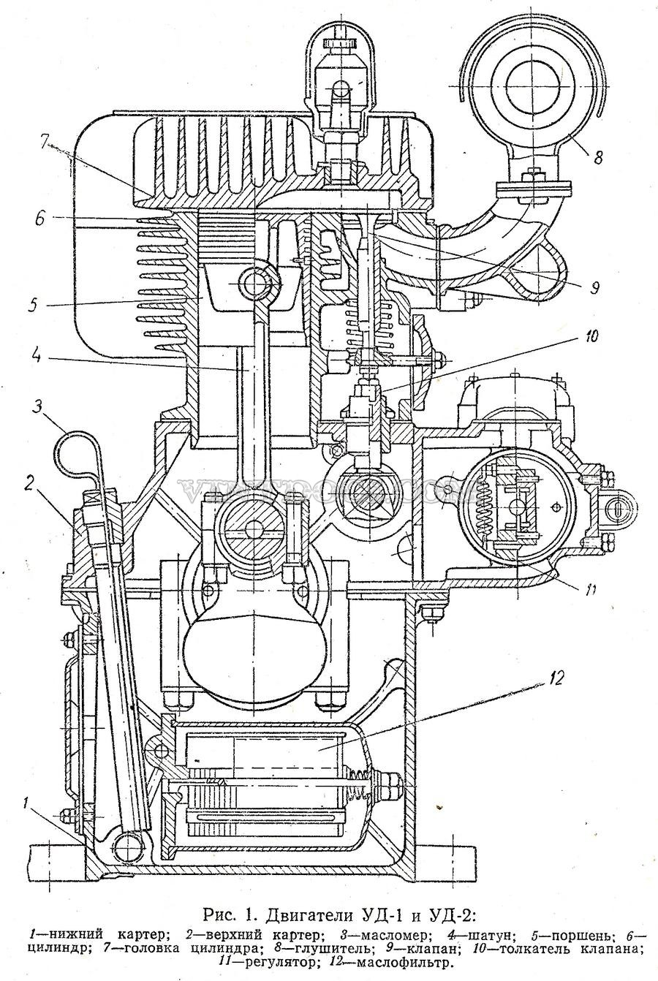
1 – төменгі картер; 2 – жоғарғы картер; 3 – майөлшегіш; 4 – шатун; 5 – поршень; 6 – цилиндр; 7 – цилиндр басы; 8 – дыбыс бәсеңдеткіш; 9 – клапан; 10 – клапанның итергіші; 11 – реттегіш; 12 – май сүзгісі.
Сурет 3.1 – УД-2 қозғалтқышы

Тәжірибелер үшін электр жетегі орнатылды, бұл құрғақ тығыздағыштың бейімделуін жүргізуге және номиналды айналым жиілігі кезіндегі тәжірибелік цилиндрдегі қысымды анықтауға мүмкіндік береді.
Ыстық сынақтар жүргізу үшін қозғалтқышта барлық қажетті жүйелер жабдықталды, атап айтқанда, газ тарату жүйесінің жұмысы үшін клапан итергіштерінің ұзартылған штангалары дайындалып, карбюратор және екі ұшқындық магнето орнатылды [70, 71].
Қозғалтқыштық стендте жаңа тығыздағыш конструкцияның жұмысқа жарамдылығын суық және ыстық режимдерде бағалау бойынша негізгі тәжірибелер жүргізілді. Алайда бұл тәжірибелер алдында қозғалтқыштың жекелеген элементтерінде, әсіресе поршень тығыздау сақиналарында жеке зерттеулер жүргізілді. Сондай-ақ, сақиналарды цилиндрде бейімдеуден кейін, поршенді цилиндрде жылжыту үшін қажетті үйкеліс күші жеке бағаланды.

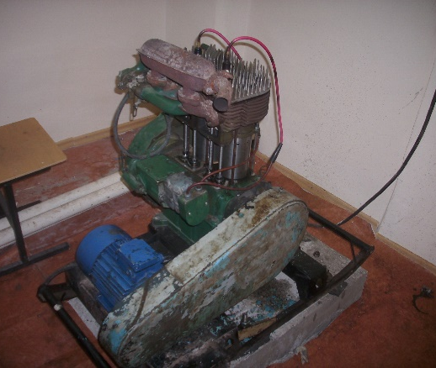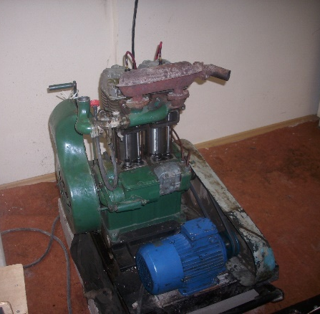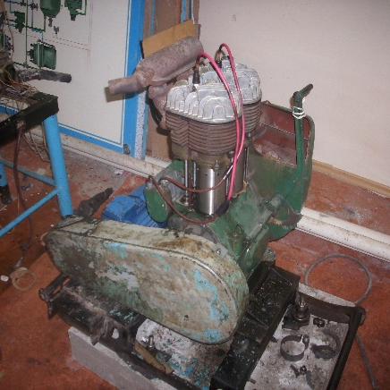

Сурет 3.2 – Ыстық сынақтарды жүргізуге арналған толық жинақталған тәжірибелік қозғалтқыш

Әрі қарай жаңа конструкциялы тығыздау торабының жұмыс көрсеткіштерін бағалауға негіз болған жеке зерттеулерді қарастырамыз.

3.2 Тығыздау сақиналарына арналған қатты антифрикциялық материалдың құрамын таңдау және қасиеттерін анықтау

Тығыздау сақиналарында қатты антифрикциялық материалмен толтырылуы тиіс ойықтар бар. Ол үшін бір жинақ сақина қоладан (3.3-сурет) [70, 71], екінші жинақ сақина ұқсас конструкция бойынша болаттан жасалды.

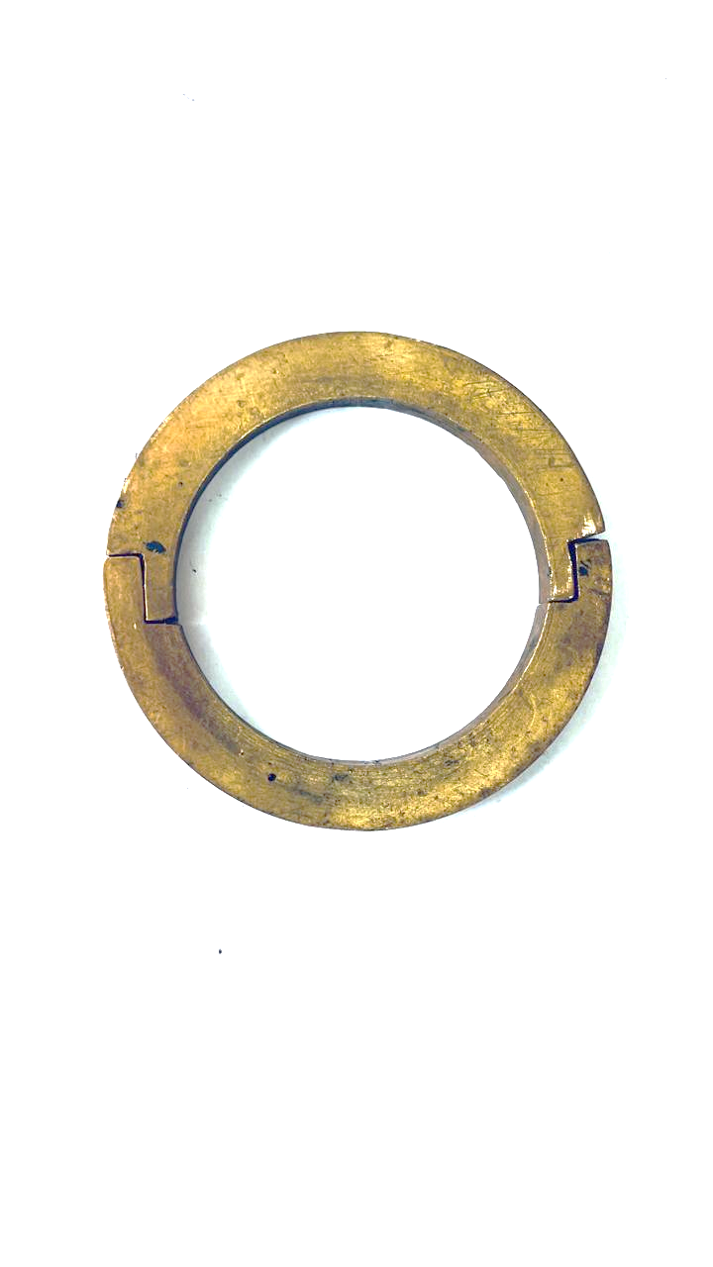 | 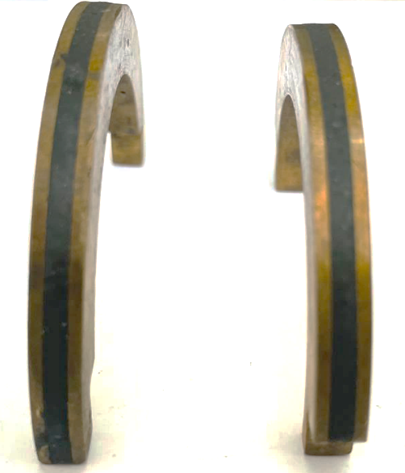
а | б
а – бір деңгейдегі сақинаны құрастыруға арналған екі жарты сақина;
б – бір поршенді тығыздауға арналған толық жарты сақина жиынтығы.
Сурет 3.3 – Цилиндрдегі поршенді тығыздауға арналған жарты сақиналар

Кейін антифрикциялық материалдың пастасы дайындалды. Антифрикциялық материал ретінде графит ұнтағы қолданылды. Графит пастасын дайындау кезінде сұйық шыны, каолин секілді түрлі байланыстырушы заттарды қолдану қарастырылды. Алдын ала жүргізілген тәжірибелер барысында каолин кепкеннен кейін берік құрылым түзбейтіні анықталды. Керісінше, сұйық шыны материалдың беріктігін қамтамасыз ететіні байқалды. Осыған байланысты графит ұнтағы мен байланыстырушы заттың оңтайлы ара қатынасы анықталды (3.4-сурет).

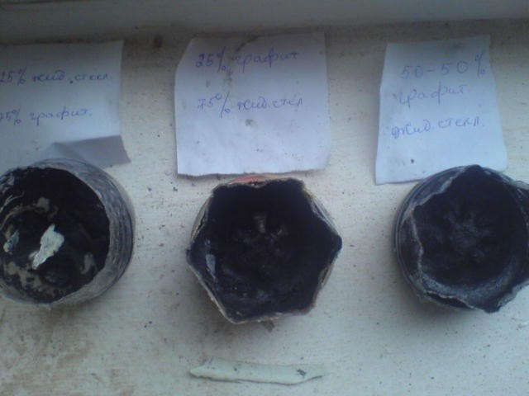

Сурет 3.4 – Графит пастасын сұйық шынымен байланыстырушы ретінде дайындау процесі (графит пен байланыстырушының пайыздық (%) арақатынасы бойынша үш түрлі құрам дайындалды: 25/75; 50/50; 75/25).

Дайындалған иілгіш массадан паста үлгілері жасалып, кептіріліп, олардың беріктігі салқын күйінде және жоғары температура әсерінде тексерілді. Салқын күйде иілгіш масса оңай қалыпталып, бөлшектердің ойықтарына енгізілді. Алайда температура әсерінен кейін материалдың қасиеттері әртүрлі болып шықты.
Антифрикциялық материалға температураның әсері екі әдіспен тексерілді. Алдымен паста үлгісін, кейін ойығына пастамен толтырылған сақинаны 900 °С температурада бір сағат бойы тексеру еткізілді (3.5-сурет). Сақина кептіріліп, одан кейін антифрикциялық толтырғыштың сақинадағы бекітілу беріктігі сол температурада тексерілді (3.5-сурет) [72].
Тәжірибе нәтижелері көрсеткендей, графит мөлшері 25% және байланыстырушы 75% болатын антифрикциялық материал (в-1) күйдіргеннен кейін ұсақ бөлшектерге ыдырап, жеткілікті беріктік көрсетпеді. Графит пен байланыстырушының арақатынасы 50/50% болғанда (в-2), материал күйдіргеннен кейін ыдырамағанымен, жарықшақтанып, беріктігі жеткіліксіз болды. Графит пен байланыстырушының арақатынасы 75/25% болған жағдайда (в-3) материал күйдіргеннен кейін жарықшақсыз және бұзылу белгілері жоқ, жеткілікті берік монолитті масса қалыптастырды.
Дәл осындай әдіспен антифрикциялық пастамен толтырылған сақиналарға да температураның әсері зерттелді (3.6-сурет). Сақиналар муфельдік пешке салынып, 900 °С температурада бір сағат бойы ұсталып, суығаннан кейін ойыққа салынған антифрикциялық материалдың беріктігі және сақиналардың деформацияланбағандығы тексерілді [72].
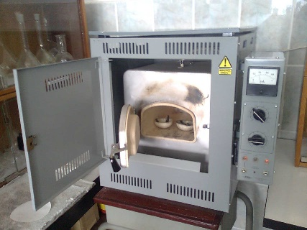 | 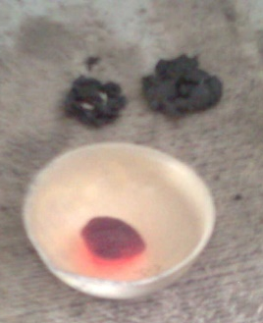 | 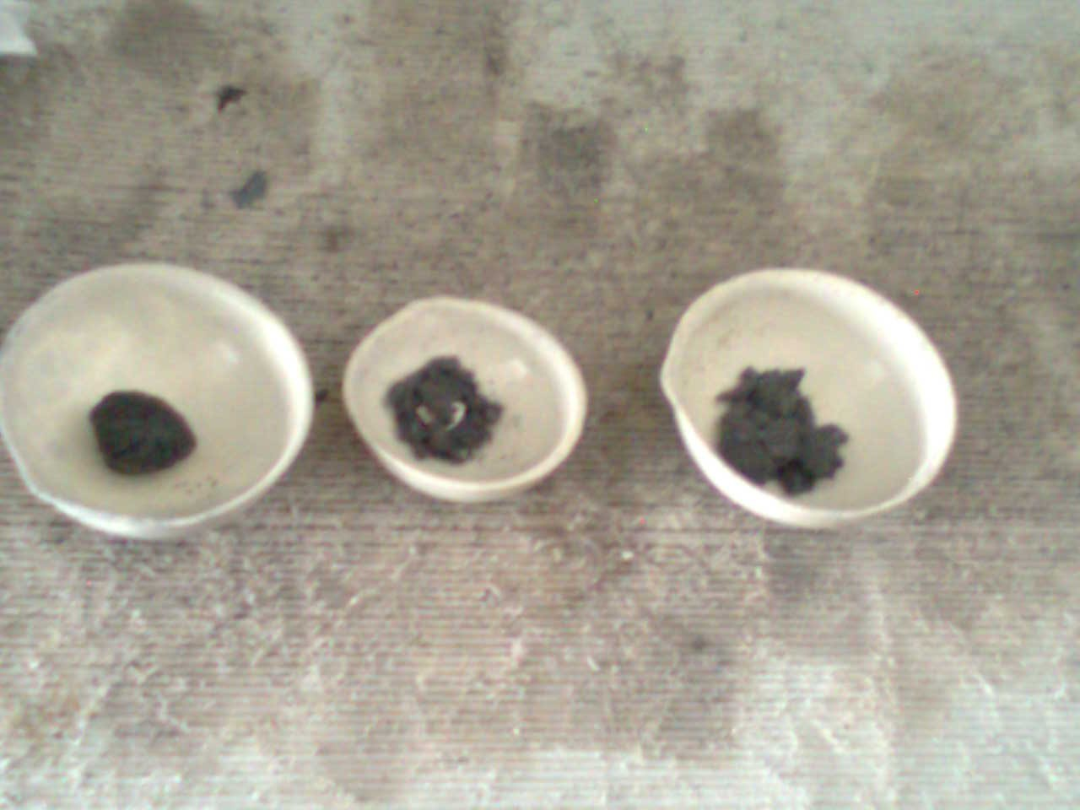
а | б | в-3 в-2 в-1

а – антифрикциялық материалды термиялық сынауға арналған муфель; б – антифрикциялық материал үлгілерінің күйдіргеннен кейін суыту кезіндегі күйі; в – графит пен сұйық шыны байланыстырушысының арақатынасына байланысты антифрикциялық материал үлгілерінің күйдіргеннен кейінгі сыртқы түрі (%): в-1 – 25/75; в-2 – 50/50; в-3 – 75/25.
Сурет 3.5– Антифрикциялық материалдың термиялық беріктігін зерттеу нәтижелері

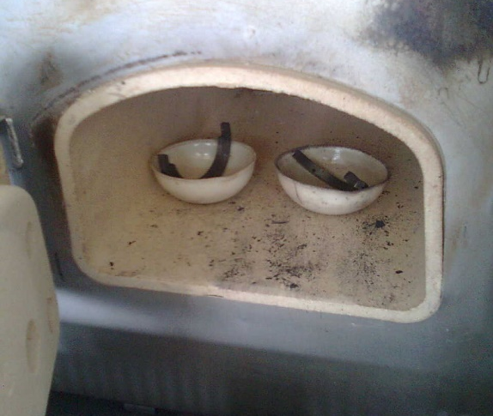 | 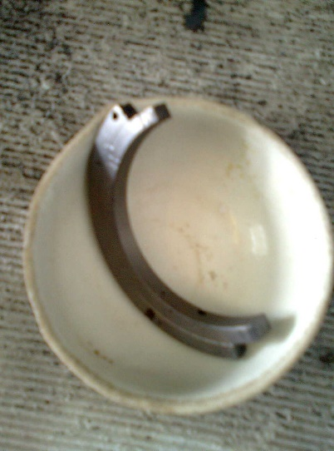 | 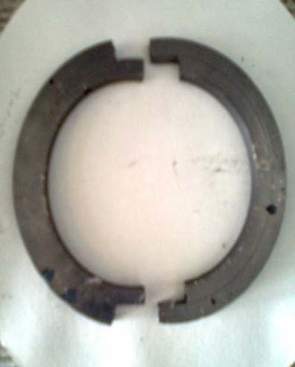
а | б | в

а – сақиналарды муфельдік пеште күйдіру; б – сақиналарды салқындату; в – сақинадағы ойыққа салынған антифрикциялық материалдың беріктігі мен сақинаның деформацияланбағандығын тексеру.
Сурет 3.6 – Антифрикциялық материалмен толтырылған сақиналардың термиялық беріктігін тексеру процесі

Тәжірибе нәтижелері көрсеткендей, сақина ойығындағы таңдалған антифрикциялық материалдың құрамы бұзылмаған, сақина ішінде беріктігін сақтады. Сақиналардың өлшемдерін өлшеу барысында бастапқы өлшемдерінен ауытқулар байқалмады, бұл олардың қыздыру кезінде деформацияланбағанын көрсетеді. Сақиналарда қара түске боялудан басқа қандай да бір өзгерістер анықталмады.

3.3. Поршень сақиналарының үйкеліс күшін жеңуге қажет күшті анықтау

Поршень сақиналарының үйкеліс күшін жеңуге қажет күшті анықтау бойынша тәжірибелер цилиндр мен поршенді алып тастау арқылы жүргізілді. Бұл үшін стандартты цилиндр көлденең күйде орнатылып, оның ішіне алдымен стандартты поршень (қысу және май сыдырғыш сақиналар жиынтығымен), кейін тәжірибелік тығыздағыш сақиналармен жабдықталған тәжірибелік поршень орналастырылды. Поршень түбі цилиндр гильзасының жоғарғы қиық жиегімен бір деңгейде орналастырылды. Поршенге динамометр серіппесі қосылып, оны жылжыту үшін күш түсірілді (3.7-сурет). Жүк салмағының әсерінен поршень қозғала бастаған сәт динамометр көрсеткіші бойынша тіркелді. Осылайша, стандартты поршень мен стандартты сақиналар жиынтығымен және жаңа конструкциялы тығыздағышпен жабдықталған тәжірибелік поршень үшін поршенді цилиндр ішінде жылжытуға қажет күш анықталды.
Цилиндр гильзасындағы дәстүрлі поршень мен жаңа конструкциялы тығыздағышты поршенді жылжыту кезіндегі алынған күш мәндері 3.1-кестеде көрсетілген. Стандартты поршенді жылжыту үшін орташа күш мәні – 10,4 кг. Жаңа конструкциялы тығыздағыш үшін бұл күш 6,05 кг құрайды, яғни жаңа конструкциялы тығыздағышты поршень үшін қажет күш стандартты поршенге қажет күштің 58%-ын құрайды.

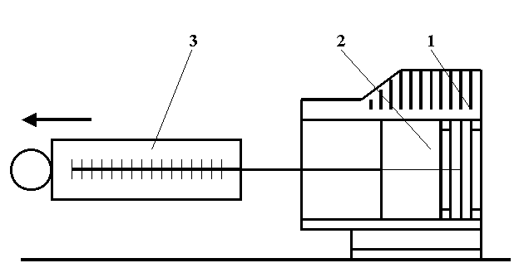
1 – цилиндр; 2 – сақиналармен жабдықталған поршень; 3 – динамометр.
Сурет 3.7– Цилиндр ішіндегі поршень сақиналарының үйкелісін жеңу күшін анықтау сұлбасы.

Алынған мәндер жаңа конструкциялы тығыздағыштағы үйкеліс жоғалтуларының аз болатыны туралы теориялық тұжырымды растайды. Есептік және тәжірибелік мәндердің айырмашылығы есептік мәндердің ұнтақ металлургия әдісімен өндірілген мыс-графит материалдары үшін алынуымен түсіндіріледі. Ал тәжірибелерде графитті қабаты бар үйкеліс беті тығыздағыш сақиналардың сырғанау бетінің тек бір бөлігін ғана қамтитын қола сақиналар қолданылды. Соған қарамастан, тәжірибелік нәтижелер құрғақ тығыздағыштағы үйкеліс жоғалтуларының аздығы туралы теориялық тұжырымды растайды [59].
Кесте 3.1 – Стандартты және жаңа конструкциялы тығыздағышты поршендерді жылжыту күшінің шамасы

№ өлшеу | Поршеньді жылжыту күші, кг
№ өлшеу | Сығымдау және май сыдырғыш сақиналар жиынтығы бар стандартты поршень | Қола сақиналары бар жаңа конструкциялы тығыздағыш поршені бар цилиндр
1 | 9,0 | 8,0
2 | 11,0 | 7,0
3 | 12,0 | 5,0
4 | 11,0 | 6,0
5 | 9,0 | 5,5
6 | 10,0 | 7,0
7 | 11,0 | 6,0
8 | 12,0 | 5,5
9 | 10,0 | 5,0
10 | 9,0 | 5,5
Орташа мән (10 өлшеу) | 10,4 | 6,05
Стандартты нұсқадан % түрінде | 100% | 58%

3.4 Жаңа конструкциялы тығыздағыш торабын қолдану кезіндегі цилиндрдегі компрессияны анықтау

Компрессияны анықтау бойынша тәжірибелер қозғалтқыш стендінде қозғалтқышты салқын күйде айналдыру арқылы жүргізілді. Компрессия стандартты әдіспен, қозғалтқыш білігінің айналу жиілігі 900 мин⁻¹ кезінде компрессометр көмегімен өлшенді. Тәжірибелер нәтижесінде дәстүрлі цилиндр нұсқасында 0,40–0,45 МПа, ал жаңа конструкциялы тығыздағыш нұсқасында 0,35–0,40 МПа компрессия шамасы алынды. Компрессия шамасы қысу дәрежесіне және цилиндр-поршень тобының күйіне байланысты.
Айта кету керек, тәжірибелік қозғалтқыш ретінде есептік қысу дәрежесі 5 болатын қозғалтқыш пайдаланылды. Тәжірибелік нұсқада поршеннің цилиндр басына соғылуын болдырмау үшін поршень түбі мен цилиндр басының жоғарғы қабырғасы арасындағы саңылау ұлғайтылып берілді, бұл өз кезегінде геометриялық қысу дәрежесін төмендетті. Осы себепті 0,35–0,40 МПа шамасы цилиндрде жеткілікті компрессияны көрсетеді.
Стандартты және тәжірибелік қозғалтқыштағы өлшеу нәтижелерін салыстыру жаңа конструкциялы тығыздағыштың қажетті компрессияны қамтамасыз ететінін дәлелдейді.

3.5 Жаңа конструкциялы тығыздағышы бар компрессиялық сақиналардың тозуын анықтау

Тозуды бағалау бойынша тәжірибелер тек жаңа конструкциялы тығыздағышпен жүргізілді. Сынақтарда қозғалтқыштарды сынау жөніндегі ұсыныстар [74] қолданылды және олар зерттеліп отырған қозғалтқыш параметріне қатысты қарастырылды. Тәжірибе нәтижелері әдебиеттегі белгілі деректермен салыстырылды [74–82]. Тәжірибелер МЕСТ талаптарын, атап айтқанда, бөлшектердің тозуын өлшеу әдістері ұсынылған МЕСТ 27860-88 [83] стандартын ескере отырып жүргізілді. Негізгі сынақтар қозғалтқыштың нақты жұмыс жағдайында – яғни қызған күйінде өткізілді.
Алдыңғы бөлімде келтірілген материалдарға сүйене отырып, қозғалтқыштың негізгі техникалық-экономикалық сипаттамаларына бірінші кезекте компрессиялық сақиналардың тозуы әсер ететіні анықталды. Сондықтан цилиндр гильзасының тозуына қатысты зерттеулер жүргізілмеді. Цилиндр-поршень тобына қатысты барлық тозу мәселелері жасалған тығыздағыштың компрессиялық сақиналарының жұмысы тұрғысынан қарастырылды.

3.5.1 Цилиндр-поршень тобының тығыздағыш элементтерінің тозу процесін анықтайтын факторларды бағалау
Үйкеліс пен тозуға байланысты есептеулер, әдетте, беттердің өзара әрекеттесу механизмдерін бағалауға және олардың тозуын болжауға мүмкіндік беретін бірнеше негізгі кезеңдер мен әдістерді қамтиды. Үйкеліс және тозу бойынша эксперименттік зерттеулер өзара әрекеттесетін беттердің нақты жағдайлардағы сипаттамаларын анықтауға бағытталған өлшеулер мен талдаулар жиынтығын қамтиды [84-90].
Үйкеліс пен тозу жөніндегі теориялық және эксперименттік зерттеулердің, сондай-ақ температура, жылдамдық және жүктеме сияқты факторлардың үйкеліс коэффициенті мен тозу шамасына әсерін талдау трибологиядағы басты міндеттердің бірі болып табылады. Бұл саладағы зерттеулер кейде қайшылықты сипатта болуы мүмкін. Себебі бірыңғай әдістемелер мен сынақ шарттарының болмауы, сондай-ақ жүктеме, сырғанау, материал сапасы мен үлгілерді дайындау айырмашылықтары үйкеліс пен тозу нәтижелеріндегі сәйкессіздіктерге алып келеді. Бұл факторлар нәтижелердің қайталануына, салыстырмалылығына және материалдардың нақты пайдалану жағдайларындағы өзін ұстауы туралы қорытындылардың дәлдігіне елеулі әсер етуі мүмкін.
Мысалы:
- Әртүрлі зертханалар мен зерттеулерде әртүрлі сынақ әдістері қолданылуы мүмкін, бұл нәтижелерді салыстыруды қиындатады.
- Сынақтарда бірдей материал қолданылмайды, бұл бастапқы материал сапасына байланысты нәтиже айырмашылығына әкелуі мүмкін.
- Үлгілерді дайындау – зерттеулердегі ең маңызды кезеңдердің бірі. Жылтырату, тегістеу немесе беткі өңдеу сынақ нәтижелеріне елеулі әсер етуі мүмкін.
- Сырғанау түрі (мысалы, сызықтық немесе айналмалы) үйкеліс пен тозу сипатына әсер етеді. Қозғалтқыштағы поршень сақиналарының жұмысында бұл екеуін де ескеру қажет.
Іштен жанатын қозғалтқыштардағы кривошипті-поршень тобы сақиналарының тозуына әсер ететін негізгі факторларды анықтау – зерттеудің басты міндеті болып табылады [91, 92].
Негізгі факторлар ретінде мыналар алынды:
Меншікті қысым (q – x₁, МПа) – компрессиялық сақиналарға түсетін нақты қысым поршень сақиналарының тозуына әсер ететін маңызды фактор. Ол сақина мен цилиндр арасындағы жанасу ауданына түсетін күш ретінде анықталады. Меншікті қысым жоғары болған сайын, әсіресе жүктеме белгілі бір шектен асқанда, жергілікті қызу мен зақымдану салдарынан тозу қарқындылығы артады.
Иінді біліктің айналу жиілігі (n – x₂, с⁻¹) – поршендердің қозғалу жылдамдығына, демек, поршень мен цилиндр арасындағы үйкеліс қарқындылығына әсер етеді. Жоғары айналу жиілігі жоғары үйкеліс тудырып, тозу процесін жылдамдатады.
Қосылу аймағындағы температура (t₀ – x₃, °C), мысалы, поршень мен цилиндр арасындағы жанасу аймағында. Температура тым жоғары болған жағдайда, майлау қасиеттері нашарлап, материалдар механикалық қасиеттерін өзгертіп, нәтижесінде тозу мен зақымдану үдей түседі.
Қазіргі заманғы қозғалтқыштардың цилиндр-поршень тобының құрылымдық ерекшеліктерін талдай отырып, меншікті қысым (q) поршень үстіндегі газ қысымына және сақинаның ішкі цилиндрлік бетінің ауданына тәуелді екені анықталады. Цилиндрлік беттің ауданы тұрақты шама болғандықтан, айнымалы фактор ретінде цилиндрдегі газ қысымы қарастырылады.
Айналу жиілігін есептеу кезінде тозу процесі поршеннің гильза бетімен сырғанау жылдамдығына тәуелді екендігі ескеріледі. Поршеннің қозғалу жылдамдығы келесі өрнекпен есептеледі:

$V=R_{кр}\frac{πт}{30}\left(\sin{α}+\frac{λ}{2}\sin{2}α\right),$ (3.1)

мұндағы: R_{кр} – кривошип радиусы,
λ – кривошип радиусы мен шатун ұзындығының қатынасы (λ=R_{кр} /L_{ш}),
α кривошиптің жоғарғы өлі нүктеден бұрылу бұрышы.
Поршеннің қозғалыс жылдамдығы синусоидалық заңдылық бойынша өзгереді: ол жоғарғы және төменгі өлі нүктелерде нөлге тең болып, қозғалыс соққысының шамамен ортасында максималды мәнге жетеді.
Көбінесе поршень жылдамдығын бағалау үшін оның орташа жылдамдығы қолданылады. Ол келесі өрнекпен анықталады:

$V_{ср}=\frac{2Sn}{60}=\frac{Sn}{30},$ (3.2)

мұндағы: S – поршень жүрісі (м),
n – иінді біліктің айналу жиілігі (мин⁻¹).

Бұл жағдайда айнымалы жалғыз фактор – иінді біліктің айналу жиілігі болып табылады. Осыған байланысты компрессиялық сақиналардың қозғалысындағы жылдамдықтық фактор ретінде айналу жиілігі алынады.
Мұндағы талдау дәстүрлі конструкциядағы компрессиялық сақиналар үшін қарастырылған. Жаңа конструкциялы тығыздағыштың жасалған конструкциясындағы ерекшеліктер тиісті бөлімде көрсетіледі.
Компрессиялық сақиналардың температуралық жұмыс шарттары 1-бөлімде қарастырылған.
Ортогоналды жоспарлау әдісін пайдалану арқылы іштен жану қозғалтқышының цилиндр-поршень тобы компоненттерінің тозуына ықпал ететін факторлардың (меншікті қысым q, айналу жиілігі n, температура t₀) әсерін зерттеу – тәжірибе санын азайта отырып, сенімді деректер алуға мүмкіндік береді.
Кейбір шарттар мен параметрлер (мысалы, тозуға әсер ететін факторлар) априори анықталған, яғни экспериментке дейін белгіленіп қойған. Бұл жағдайда тозу қарқындылығының көрсетілген факторларға (q, n, t₀) тәуелділігі сызықтық емес сипатта болады деп болжанады.
Эксперименттік үйкеліс торабында жұмыс істеу шарттарына сәйкес факторлардың өзгеру деңгейлері олардың нақты пайдалану шарттарын бейнелеу үшін таңдалды. Яғни, бұл факторлардың мәндері нақты пайдалану жағдайларын көрсетуі тиіс.
Зерттеу жағдайларында факторлардың табиғи мәндері келесі шектерде өзгерді:
Меншікті қысым q, МПа – 1-ден 2-ге дейін;
Иінді біліктің айналу жиілігі n, с⁻¹ – 15-тен 60-қа дейін;
Температура t₀, °С – 80-нен 120°С-қа дейін.
Фактор деңгейлерінің табиғи мәндері келесі формула бойынша кодталған түрде өрнектеледі:

Х_{i} = $\frac{х_{i}-x_{io}}{Δx_{i}}$ (3.3)

мұндағы: Х_{i} – i-фактордың кодталған мәні (тиісінше q, n, t₀);
х_{i}- фактордың ағымдағы натурлы мәні;
х_{io} - i-фактордың бастапқы деңгейі;
Δx_{i} - i-фактордың өзгеру аралығы.

3.2-кестеде өзгеру факторлар мен жұлдызды нүктелер көрсетілген. Бұл жұлдызды нүктелер стандартты мәндерден тыс жағдайларда факторлардың нәтижеге әсерін зерттеу үшін пайдаланылады.
Осы эксперимент аясында жоспарлау әдісі негізінде 18 тәжірибе жүргізілді. Желіну (тозу) дәрежесін анықтау үшін, яғни сақинаның масса жоғалтуы – у_{и} ( г) арқылы бағалау мақсатында келесі өзгермелі параметрлер таңдалды: меншікті қысым, иінді біліктің айналу жиілігі және температура.

Кесте 3.2 – Факторлар деңгейінің өзгеру шамалары

Факторлар деңгейі | Кодталған мәндері |  |  | Натурлы мәндері
Факторлар деңгейі | Х₁ | Х₂ | Х₃ | q, МПа | n, с⁻¹ | t, ⁰С
Негізгі деңгей | 0 | 0 | Негізгі деңгей | 1,5 | 40 | 100
Өзгеру аралығы | 1 | 1 | меншікті аралығы | 0,5 | 20 | 20
Жоғарғы деңгей | +1 | +1 | Жоғарғы деңгей | 2,0 | 60 | 120
Төменгі деңгей | -1 | -1 | Төменгі деңгей | 1,0 | 20 | 80
Жұлдызды нүктелер (−) | -1,41 | -1,41 | Жұлдызды нүктелер (−) | 0,8 | 12 | 72
Жұлдызды нүктелер (+) | +1,41 | +1,41 | Жұлдызды нүктелер (+) | 2,2 | 68 | 128

Осы 18 тәжірибенің ішінде:
- 4 тәжірибе факторлардың орташа мәндерінде (орталық нүктелерде) жүргізілді, бұл негізгі әсерлерді бағалауға мүмкіндік берді;
- α=1,41 коэффициентімен жұлдызша нүктелер стандартты деңгейлерден тыс шығу және факторлардың сызықтық емес әсерлерін зерттеу үшін қолданылды.
- Рандомизация (тәжірибелерді кездейсоқ ретпен жүргізу) жүйелік қателіктерді болдырмау үшін орындалды;
- Әрбір тәжірибе екі рет қайталанды, нәтижелердің дәлдігін арттыру мақсатында.
Қабылданған болжамдарға сәйкес жоспарлау матрицасы (3.3-кесте) құрылды. Бұл кестеде оңтайландыру параметрлері бойынша алынған нәтижелердің мәндері – Уu₁₁, Уu₂ (қайталама тәжірибелерден алынған мәндер), сонымен қатар орташаланған нәтижелер көрсетілген. Сондай-ақ, кестеде ŷ – процестің математикалық моделі ретінде алынған регрессиялық теңдеу негізінде есептелген жауап мәндері, және (${\overline{у}}_{b}$-ŷ_{и})х*10⁴ , (${\overline{у}}_{b}$-ŷ_{и})² х *10⁻² есептелген айырма мәндері берілген.
Математикалық модельді қалыптастыру үшін регрессиялық талдау әдістері, сондай-ақ тәжірибе барысында алынған деректерді өңдеу мен бағалау әдістемесі қолданылды. Эксперимент жоспарын жүзеге асыру нәтижелері бойынша 3.3-кесте құрастырылды.
Екінші ретті ортогоналды жоспар әрбір нүктеде тең емес тәжірибе саны жағдайында (жұлдызша нүктелерді енгізу арқылы) іске асырылғандықтан, дисперсияның біртектілігін (S²) бағалау үшін В-өлшемшесі (Бартлетт критерийі) қолданылды [84-92].

Кесте 3.3 – Экспериментті жоспарлау матрицасы

№  тәжірибе | Жоспарлау матрицасы |  |  | Тозу, · 10⁻² г |  |  | $$\hat{y}$$ | (${\overline{у}}_{b}$-ŷ_{и})х*10⁴ | (${\overline{у}}_{b}$-ŷ_{и})² х *10⁻²
№  тәжірибе | Х₁ | Х₂ | Х₃ | Уu₁ | Уu₂ | Уu₃ | $$\hat{y}$$ | (${\overline{у}}_{b}$-ŷ_{и})х*10⁴ | (${\overline{у}}_{b}$-ŷ_{и})² х *10⁻²
1 | -1 | -1 | -1 | 2,5 | 2,3 | 2,40 | 2,41 | -0,01 | 0,0001
2 | +1 | -1 | -1 | 2,3 | 2,4 | 2,35 | 2,26 | 0,09 | 0,0081
3 | -1 | +1 | -1 | 3,4 | 3,20 | 3,30 | 2,87 | 0,43 | 0,1849
4 | +1 | +1 | -1 | 2,6 | 2,7 | 2,65 | 3,01 | -0,36 | 0,1296
5 | -1 | -1 | +1 | 5,6 | 5,4 | 5,50 | 5,41 | 0,09 | 0,0081
6 | +1 | -1 | +1 | 5,1 | 5,0 | 5,05 | 4,91 | 0,14 | 0,0196
7 | -1 | +1 | +1 | 5,3 | 6,0 | 5,65 | 6,05 | -0,4 | 0,16
8 | +1 | +1 | +1 | 4,8 | 5,0 | 4,90 | 5,21 | -0,31 | 0,0961
9 | -1,41 | 0 | 0 | 3,5 | 3,7 | 3,60 | 3,82 | -0,22 | 0,0484
10 | +1,41 | 0 | 0 | 2,4 | 2,5 | 2,45 | 2,61 | -0,16 | -0,0256
11 | 0 | -1,41 | 0 | 2,6 | 2,6 | 2,60 | 2,50 | 0,1 | 0,01
12 | 0 | +1,41 | 0 | 3,0 | 3,1 | 3,05 | 2,98 | 0,07 | 0,0049
13 | 0 | 0 | -1,41 | 2,3 | 2,4 | 2,35 | 2,49 | -0,14 | 0,0196
14 | 0 | 0 | +1,41 | 3,5 | 3,6 | 3,55 | 3,51 | 0,04 | 0,0016
15 | 0 | 0 | 0 | 2,8 | 2,7 |  | 2,95 | +0,05 | 0,0025
16 | 0 | 0 | 0 | 3,0 | 2,8 | 2,9 | 2,95 | +0,05 | 0,0025
17 | 0 | 0 | 0 | 2,6 | 2,5 |  | 2,95 | 0,05 | 0,0025
18 | 0 | 0 | 0 | 2,9 | 3,0 |  | 2,95 | 0,05 | 0,0025

[91, 92] деректеріне сәйкес, Бартлетт критерийі В мына өрнекпен есептеледі:
$В=\frac{2,303}{С}(f\lg{S^{2}}\left(y\right)-\sum_{u=1}^{N}{f_{u}}\lg{S_{u}^{2}})$ (3.4)

мұнда қабылданған:

С = 1+ $\frac{1}{3(Ν-1)} \left(\sum_{u=1}^{N}{\frac{1}{f_{u}}-\frac{1}{f}}\right)$ ( 3.5)

мұндағы: ƒ- бүкіл эксперимент бойынша еркіндік дәрежелерінің саны;
ƒ_{и} - параллель тәжірибелердің еркіндік дәрежесі;
S²_{и} - параллель тәжірибелердің дисперсиясы.

Дисперсиялардың біртектілігі шарты S²_{и}:

В_{р} > В_{кесте}.

Дисперсиялардың біртектілігі расталған жағдайда, келесі шамалар есептеледі:
қайталанғыштық дисперсиясы:

$S^{2}\left(y\right)=\frac{1}{\sum_{u=1}^{N}{f_{u}}}\sum_{u=1}^{N}{f_{u}S_{u}^{2}}$ (3.6)
эксперименттің орташа квадраттық қатесі:

$S\left(y\right)=\sqrt{S^{2}\left(y\right)}$ (3.7)

мұндағы: S²(у) – қайталанғыштықтың жалпы дисперсиясы;
S(у) - эксперименттің орташа квадраттық қатесі.

Параллель тәжірибелердің дисперсияларының біртектілігі анықталғаннан кейін, регрессиялық талдау қолданылды.
Осы әдістемеге сәйкес, Бартлетт критерийі B мәні есептелді. Бұл үшін 3.4-кесте пайдаланылды.

Кесте 3.4 – – Бартлетт критерийі В мәндерін есептеу

№ тәжірибе | (у_{и1}-у_{и})² · 10⁻⁴ | (у_{и2}-у_{и})² · 10⁻⁴ | (у_{иv}-у_{и})² · 10⁻⁴ | S²_{и} 10⁻⁴ | ℓqS²_{и} | ƒ | ƒ_{и ·} ℓqS_{и2}
1 | 1,00 | 1,00 | 2,00 | 4,00 | -3,3979 | 1 | -3,3979
2 | 0,25 | 0,25 | 0,50 | 0,50 | -4,3010 | 1 | -4,3010
3 | 1,00 | 1,00 | 2,00 | 2,00 | -3,6990 | 1 | -3,6990
4 | 0,25 | 0,25 | 0,50 | 0,50 | -4,3010 | 1 | -4,3010
5 | 1,00 | 1,00 | 2,00 | 2,00 | -3,6990 | 1 | -3,6990
6 | 0,25 | 0,25 | 0,50 | 0,50 | -4,3010 | 1 | -4,3010
7 | 12,25 | 12,25 | 25,0 | 25,0 | -2,6021 | 1 | -2,6021
8 | 1,00 | 1,00 | 2,00 | 2,00 | -3,6990 | 1 | -3,6990
9 | 1,00 | 1,00 | 2,00 | 2,00 | -3,6990 | 1 | -3,6990
10 | 0,25 | 0,25 | 0,50 | 0,50 | -4,3010 | 1 | -4,3010
11 | 0,00 | 0,00 | 0,00 | 0,00 | 0,00 | 1 | 0,00
12 | 0,25 | 0,25 | 0,50 | 0,50 | -4,3010 | 1 | -4,3010
13 | 0,25 | 0,25 | 0,50 | 0,50 | -4,3010 | 1 | -4,3010
14 | 0,25 | 0,25 | 0,50 | 0,50 | -4,3010 | 1 | -4,3010
15+18 | 13 | 21,00 | 34,00 | 4,85 | -2,3143 | 7 | -16,1998
 |  |  |  |  |  | Σ=  21,00 | Σ=-67,1028

3.4-кесте деректері бойынша қайталанғыштық дисперсиясы келесі формуламен есептеледі:
$S^{2}\left(y\right)=\frac{\sum_{u=1}^{N}{f_{u}S_{u}^{2}}}{\sum_{u=1}^{N}{f_{u}}}=\frac{74,45⋅10^{-4}}{21}=3,56⋅10^{-4}$ (3.8)

Тиісінше, С параметрінің есептік мәні келесі түрде анықталады:

С= 1+ $\left|\sum_{u=1}^{N}{\frac{1}{f_{u}}-\frac{1}{f}}\right|=1+\frac{1}{3\left(15-1\right)}⋅\left(\frac{14}{1}-\frac{1}{7}-\frac{1}{21}\right)=1,34$ (3.9)

B – Бартлетт критерийінің есептік мәні:

В = $\frac{2,303}{1,34}$ ·21· (-3,4486) – (-67,103)= 9,139.

Эксперименттің орташа квадраттық қатесі:

S_{(у)}= $\sqrt{S^{2}\left(y\right)}=\sqrt{3,56⋅10^{-4}}$= 1,89·10⁻² (3.10)

В-критерийдің есептелген мәнін 0,05 мәнділік деңгейінде және ƒ=14 еркіндік дәрежесінде B=2,24 кестелік мәнімен салыстырамыз.
B критерийінің есептік мәні мен кестелік мәнін салыстырамыз:
В_{есеп} = 9,139< В_{табл}=22,4
Осыған байланысты параллель тәжірибелер дисперсияларының біртектілігі туралы гипотеза расталады.
Әрі қарай әдістемеге сәйкес регрессиялық теңдеудің коэффициенттері есептеледі. Жалпы түрде ол екінші ретті полином ретінде беріледі:

у =В₀+В₁ · х₁+В₂ ·х₂+В₃ ·х₃+В₁₂ ·х₁ ·х₂+ ….
+ В₁₃· х₁· х₃+ В₂₃ ·х₂ ·х₃+ В₁₁ ·х²₁+ В₂₂ ·х²₂ +…. + В₃₃ · х₃² ; (3.11)

мұндағы: В₀, В₁, В₃,…В₃₃ – регрессия теңдеуінің коэффициенттері;
х₁, х₂,, х₃ – факторлардың мәндері;
х₁ ·х₂, х₂ ·х₃ , х₁ ·х₃ – факторлардың жұптық әсерлері.

Коэффициенттер келесі формулалармен есептеледі:

$в_{0}=\frac{\sum_{u=1}^{N}{х_{ou}⋅y_{u}}}{N}$ (3.12)
$в_{i}=\frac{\sum_{u=1}^{N}{х_{iu}⋅y_{u}}}{2^{k}+2α^{2}}$ (3.13)
$в_{ij}=\frac{\sum_{u=1}^{N}{х_{iu}⋅x_{ju}⋅y_{u}}}{2^{k}}$ (3.14)

Маңызды коэффициенттерді ескере отырып, регрессия теңдеуі келесідей болады, нәтижелері 3.8, 3.9., 3.10 суретте көрсетілген:

у=(2,31+0,8х₁+0,008х₂+0,001х₃- - 0,024х₁х₂ – 0,001х₁х₃+0,0002х₂²)·10⁻²; (3.15)
Берілген регрессия теңдеуі үшін адекваттық дисперсиясы келесі түрде анықталады

$S_{ад}^{2}=\frac{\sum_{u=1}^{N}{{\left({\bar{y}}_{u}-\hat{y}\right)}^{2}10^{-4}}}{N-λ}=\frac{0,6305⋅10^{-2}}{15-7}=7,88⋅10^{-4}$ (3.16)

мұндағы: λ=7 регрессия теңдеуіндегі маңыздылығы дәлелденген коэффициенттер саны.

Регрессия теңдеуінің сәйкестігін Фишердің F-критерийі арқылы тексереміз:
F=$\frac{S_{ад}^{2}}{S^{2}\left(y\right)}=\frac{7,88⋅10^{-4}}{3,56⋅10^{-4}}=2,2$ (3.17)

Еркіндік дәрежелері ƒ_{ау} =8, ƒ_{Е} =21 және сенімділік деңгейі α = 0,025 үшін F_{табл}=2,87. Есептік мән F_{расч} < F_{табл} _{кесте}, яғни регрессия теңдеуі α=0,025 сенімділік деңгейінде сәйкес деп есептеледі.
Осылайша, алынған регрессиялық теңдеуді зерттеліп отырған процестің математикалық моделі ретінде сенімді түрде қолдануға болады.
Математикалық модельді талдаудан келесі қорытындылар жасауға болады:
1.Компрессиялық поршендік сақиналардың тозуы мынадай факторларға тәуелді: меншікті қысым, жұмыс режимі және тығыздау аймағындағы температура. Тозуға ең көп әсер ететін фактор – сақиналардың бетіне түсетін меншікті күш. Меншікті қысым жоғары болған сайын үйкеліс күшейіп, тозу жылдамдығы артады. Сондай-ақ, қозғалтқыштың жұмыс режимі мен температура да тозу қарқынына әсер етеді, өйткені олар материалдардың қасиеттерін өзгертіп, сақина мен цилиндр арасындағы үйкелісті арттыра алады.
2.Жүктеме мен температура артқан сайын сақиналардың тозуы сызықтық түрде өзгереді, яғни бұл факторлар мен тозу қарқыны арасында тура пропорционалды байланыс бар. Ал қозғалтқыштың айналу жиілігі немесе циклдік жүктемелер сияқты жұмыс режимдері өзгергенде, сақиналардың тозуы дәрежелік тәуелділікке бағынады, яғни тозу қарқыны жұмыс жағдайларының өзгеру дәрежесіне сәйкес пропорционалды емес.
3.Цилиндр-поршень тобының тығыздауына әсер ететін шектеулі факторларды ескере отырып, тығыздағыш элементтердің сапасын тозу қарқыны бойынша бағалауға болады.
Зерттелетін жаңа конструкциялы тығыздағыштың конструкциясын қарастырғанда, төмендегілерді атап өту керек. Қозғалтқыштағы компрессия және поршендік сақиналардың үйкелісін жеңу үшін қажет күш тығыздаудың сапасын сипаттайды, бірақ ол тығыздаудың жұмыс істеуінен гөрі оның конструкциялық ерекшеліктеріне көбірек байланысты. Осы себептен әзірленген конструкцияны зерттеуде осы параметрлерге баға берілді, бұл жоғарыда қарастырылды.
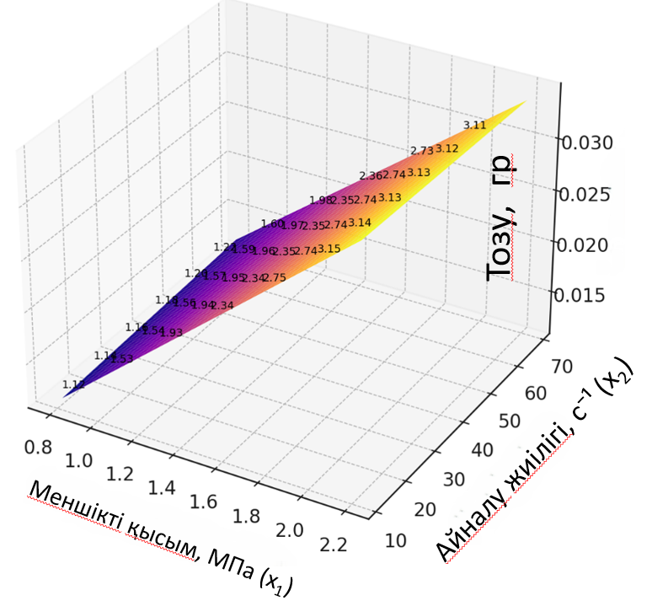

Сурет 3.8 – Қысым мен айналу жиілігіне қарай тозу

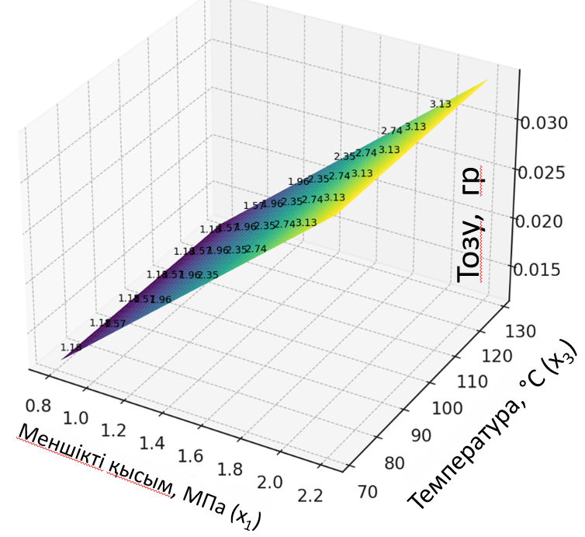

Сурет 3.9 – Қысым мен температураға байланысты тозу
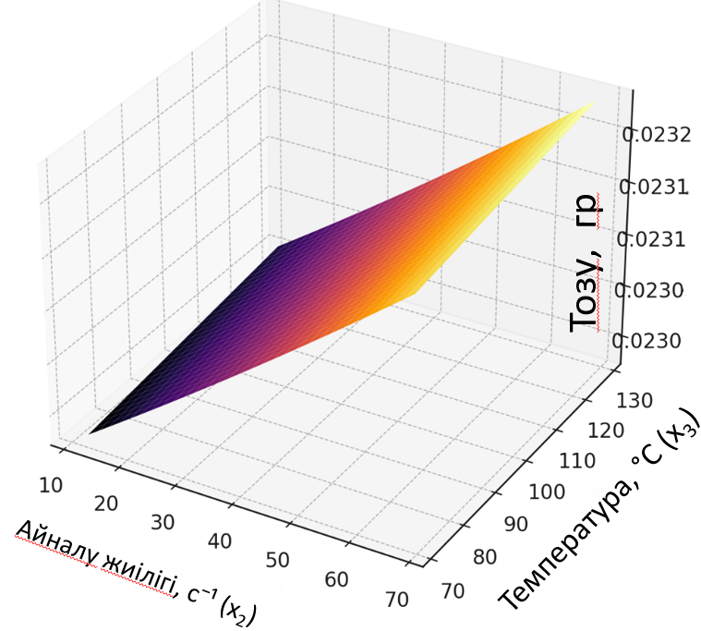

Сурет 3.10 – Айналу жиілігі мен температураға байланысты тозу

Ұзақ мерзімді пайдаланудағы жаңа конструкциялы тығыздағыштың сапасын бағалау тұрғысынан, тозу қарқыны негізгі фактор болып табылады. Дәстүрлі компрессиялық сақиналардан айырмашылығы, мұнда тығыздағыш сақиналардың конструкциясы поршень үстіндегі газдардың поршень корпусы мен сақинаның ішкі цилиндрлік беті арасындағы кеңістікке енуіне мүмкіндік бермейді. Осыған байланысты тығыздағыштың жұмыс жағдайлары едәуір өзгереді. Біріншіден, үйкеліс бетіне түсетін бірлік жүк айтарлықтай төмендейді; екіншіден, ол қозғалтқыштың барлық жұмыс режимдерінде тұрақты болып, тек цилиндр гильзасының айнасына тығыздағыштың жарты сақиналарын басатын серіппелердің серпімділігімен анықталады. Осы себептен жаңа конструкциялы тығыздағыш үшін компрессиялық сақиналардың тозуына әсер ететін негізгі факторлар іс жүзінде жойылады.
Жоғарыда қарастырылған тозуға әсер ететін факторлардың ішінде температура факторы да салқындату жүйесінің әсерінен, ол гильза қабырғасының және компрессиялық сақиналардың температурасын тұрақтандырады, кіші диапазонда өзгереді.
Тозу қарқынына әсер ететін жалғыз өзгермелі фактор – қозғалтқыштың жұмыс режимі, дәлірек айтқанда, бұрандалы біліктің айналу жиілігі.
Осы фактордың әсерін бағалау үшін тығыздағыш сақиналардың тозу үдерісінің моделін қарастыру қажет.

3.5.2 Жаңа конструкциялы тығыздағыш компрессиялық сақиналардың тозуын тәжірибелік бағалау
3.5.2.1 Жаңа конструкциялы тығыздағыш сақиналардың тозуын бағалау әдістемесі
Тығыздағыш сақиналардың тозуын бақылау үш әдіспен жүргізілді.
Бірінші әдіс – сақиналардың массасы мен тозуға байланысты массаның жоғалуын анықтау. Осы әдіспен тозу жарты сақиналарды аналитикалық таразыларда өлшеп, тығыздағыштың белгілі бір уақыт жұмысынан кейінгі салмағын тіркеу арқылы бағаланды (3.11-сурет).

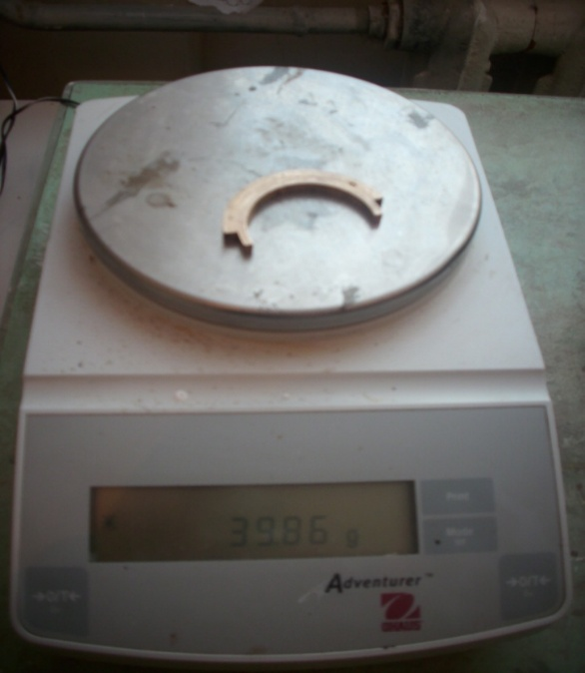 | 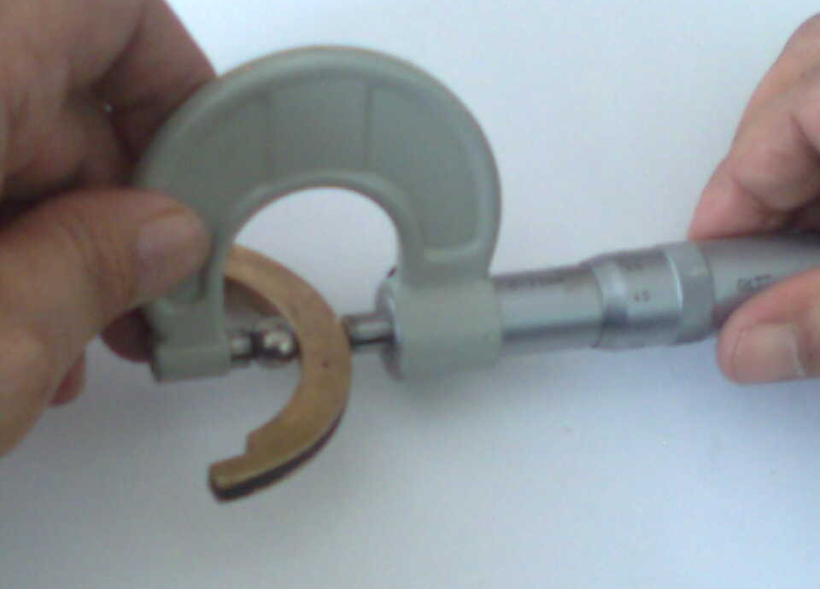
Сурет 3.11 – Тығыздағыш сақинаның массаның жоғалуын анықтау | Сурет 3.12 – Тығыздағыш сақинаның радиалды өлшемін өлшеу
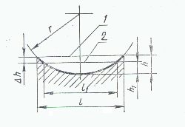
Сурет 3.13– МЕСТ 30480 бойынша тозу мөлшерін өлшеу үшін ойықтың формасы мен сипаттамалары.

Екінші әдіс – сақинаның радиалды өлшемін тікелей өлшеу. Бұл өлшеу ең көп тозуға ұшырайтын жарты сақинаның доғасының ортасында микрометр арқылы белгілі уақыт аралықтарында жасалды (3.12-сурет).
Үшінші әдіс – поршендік сақиналардың тозуын бағалау үшін МЕСТ [83] ұсынған әдіс қолданылды. Бұл әдістің мәні – зерттелетін үйкеліс бетінде белгілі радиус пен тереңдікке ие ойық кесіп алу (3.13-сурет). Ойықтың диаметрі тәжірибеге дейін өлшенеді. Тозу салыстырмалы түрде аз болған кезде ойық диаметрінің өзгеруі тозу мөлшерінен әлдеқайда үлкен болады.
Бұл әдіспен тозу мөлшері мына формулалар арқылы анықталады:
Жазық беттер мен цилиндрлік беттерде, ойықтар цилиндрдің генераторы бойымен орналасқан жағдайда:

$Δh=0.125\left(l^{2}-l_{1}^{2}\right).\frac{1}{r}$; (3.54)

Цилиндрлік беттерде, ойық цилиндрдің генераторына перпендикуляр орналасқан жағдайда, домалақ беттер үшін екінші жақшада «+» таңбасы, ойыс беттер үшін «–» таңбасы қолданылады:

$Δh=0,125\left(l^{2}-l_{1}^{2}\right)\left(\frac{1}{r}±\frac{1}{R}\right)$; (3.55)

Біздің жағдайда сақинаның биіктігі 6 мм, ал оның цилиндрлік бетінде ені 2 мм графит белдеуі орналасқандықтан ойық жасау қиынға соғады. Осы себепті компрессиялық сақиналардың тозуын өлшеу әдісі біраз өзгертілді.
Әдістің жаңартылуы МЕСТ-та ұсынылған доғаның хордасының ұзындығының радиустың өзгеруіне тәуелді өзгеретін қасиетіне негізделген. Мұнда доға ретінде сақинаның цилиндрлік бөлігі қолданылды. Тозуды өлшеу мүмкіндігі сақиналардың сыртқы (торцевой) беттерін пайдалану арқылы жүзеге асты. Әдістің схемасы 3.14-суретте көрсетілген.
Әдістің мәні келесіде. Жарты сақина үшін ең үлкен тозу доғалық элементтің ортасында болады, өйткені дәл осы бағытта серіппелер сақинаны қысатын күш түсіреді. Сақинаның бүйір бетінде жиегінен 1 мм қашықтықта К нүктесі керн арқылы белгіленеді. Осы К нүктесі арқылы, сақинаның радиусына перпендикуляр бағытта, MN сызығы жүргізіледі. Бұл сызық сақинаның цилиндрлік бетінде MN доғасын шектейді, оның хорда ұзындығы L сақинаның радиусы R және К нүктесінің доға шетінен қашықтығы, яғни h шамасына тәуелді. Хорда ұзындығы L қарапайым өлшеу құралы, мысалы микрометр көмегімен өлшенуі мүмкін.
Егер қозғалтқыштың жұмысы кезінде сақинада Δh шамасына радиалды тозу пайда болса, онда доға элементінің ортасындағы сақинаның радиусы R* болады, ал хорда ұзындығы да өзгеріп, L* шамасына тең болады, ол да өлшеу құралымен анықтала алады [93, 94].
Бұл жағдайда хорда ұзындығының өзгерісі L мен сақинаның радиалды тозу мөлшері Δh арасында белгілі бір тәуелділік бар. Хорда ұзындығының өзгерісі радиалды саңылау мәнінен ондаған есе артық болуы мүмкін. Бұл тозудың өте аз мәндерін микрометр сияқты құралмен хорда ұзындығын өлшеу арқылы дәл анықтауға мүмкіндік береді.

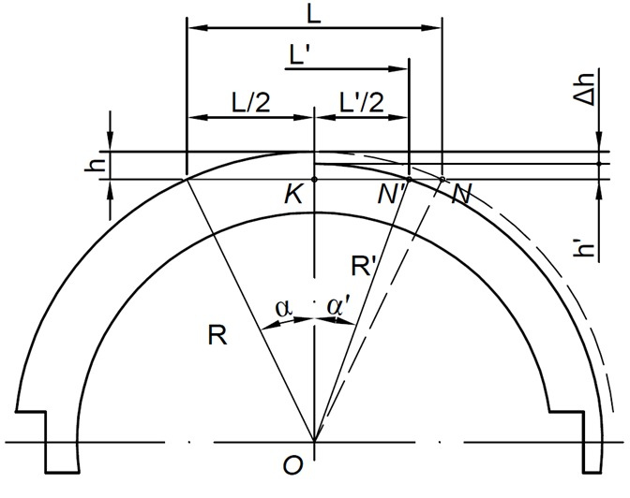
Сурет 3.14– компрессиялық сақинаның тозу мөлшерін доғаның хордасының ұзындығының өзгеруі арқылы өлшеу схемасы (белгілеулер мәтін мен 3.3-кестеде).

Хорда ұзындығының өзгеруінің радиалды тозу шамасына тәуелділігі қарапайым геометриялық есеп арқылы анықталады, ал есептеу формулалары мен сақинаның бастапқы диаметрі 72 мм болғандағы (радиусы 36 мм) Δh тозу шегі 0,2 мм-ге дейінгі аралықтағы есептік мәндері 3.5-кестеде келтірілген. Бұл есепте тұрақты шамалар: R = 36 мм, h = 1 мм, ОК = R – h = 35 мм.
Кестеде әдістемені көрсету мақсатында шартты есептік мәндер келтірілген.
Кестеден көріп тұрғанымыздай, сақинаның радиалды тозуы миллиметрдің үлестері деңгейінде болған жағдайда да хорда ұзындығы миллиметрге дейін өзгереді. Әсіресе, тозудың аз мәндері кезінде бұл өзгерістің көбейту коэффициенті арта түседі. Мұндай ұзындық өзгерістерін қарапайым өлшеу құралымен, мысалы микрометрмен, оңай өлшеуге болады [93,94].

Кесте 3.5 – Хорда ұзындығының өзгерісінің сақинаның радиалды тозуына тәуелділігін анықтау

Анықталатын шама | Есептеу формуласы | Радиалды тозу Δh мәніне байланысты есептік мәндер (мм)
Анықталатын шама | Есептеу формуласы | 0,0 | 0,01 | 0,05 | 0,1 | 0,2
R* | R* = R - Δh | 36,0 | 35,99 | 35,95 | 35,9 | 35,8
Cos α* | Cos α*= OK / R* | 0,9722 | 0,9725 | 0,9735 | 0,9749 | 0,9776
α* | Кесте бойынша | 12^{о}36’ | 12^{о}30’ | 12^{о}12’ | 11^{о}54’ | 11^{о}12’
Tg α* | Кесте бойынша | 0,2235 | 0,2217 | 0,2162 | 0,2107 | 0,1980
L/2 | L/2 = OK Tg α* | 8,046 | 7,981 | 7,783 | 7,585 | 6,905
L | L = L/2 x 2 | 16,74 | 15,96 | 15,57 | 15,17 | 13,81
ΔL | ΔL= L - L* | 0 | 0,78 | 1,17 | 1,57 | 2,93
Көбейту коэффициенті | K = ΔL / Δh | - | 78 | 23,4 | 15,7 | 14,65

3.5.2.2 Тығыздағыш сақиналардың тозу сипаттамаларын эксперименттік анықтау нәтижелері
Тығыздағыш сақиналардың тозуы мен қызмет мерзімін бағалау бойынша экспериментте тозу үш әдіспен өлшенді:
- масса өзгерісі арқылы,
- сақинаның доға ортасындағы радиалды өлшемін микрометрмен тікелей өлшеу арқылы (ең ықтимал тозу аймағы),
- хорда ұзындығының өзгеруі арқылы [72] әдістемесіне сәйкес.
Бұл үшін жарты сақиналар белгіленіп, олардағы тозу шамаларын сипаттайтын көрсеткіштер мерзіммен өлшенді. Өлшеулер сынақтағы қозғалтқыш 100 сағат жұмыс істеген сайын жүргізілді. Өлшеу нәтижелері төменде келтірілген.
3.6-кестеде сақиналар тозуын масса өзгерісі бойынша бағалау нәтижелері көрсетілген [72].
300 сағаттық жұмыс нәтижесінде жарты сақинаның массасы бастапқы массаның 98,695%-ын құрады. Демек, жоғалған металл массасы немесе тығыздағыш элементтің тозу шамасы:

100% – 98,695% = 1,305%

3.7-кестеде тығыздаушы сақиналардың радиалдық өлшемін микрометрмен тікелей өлшеу арқылы тозу нәтижелері келтірілген [72].
Тығыздаудың тиімділігіне радиалдық өлшем әсер ететіндіктен, радиалдық тозу шамасының орташа өзгерісін анықтаймыз (3.8-кесте).
Микрометрмен тікелей өлшеу нәтижелері бойынша 300 сағаттағы тозу:

100% – 99,825% = 0,175%
Кесте 3.6 – Сақиналар тозуын олардың массасының өзгеруі арқылы бағалау

Сақина |  | Жарты сақина массасы
 |  | Бастапқы |  | 100 сағаттан кейін |  | 200 сағаттан кейін |  |  | 300 сағаттан кейін
Белгіленуі |  | г | % | г | % | г | % | Орташа % | г | % | Орташа %
1-пара жарты сақина | | 0 | 42,00 | 100 | 42,00 | 100 | 41,00 | 97,62 | 98,76 | 40,60 | 96,67 | 98,24
1-пара жарты сақина | | 5 | 42,16 | 100 | 42,16 | 100 | 42,12 | 99,11 | 98,76 | 42,08 | 99,81
2-пара жарты сақина | | 2 | 40,00 | 100 | 40,00 | 100 | 39,90 | 99,75 | 98,80 | 39,86 | 99,65 | 99,15
2-пара жарты сақина | | 6 | 40,00 | 100 | 40,00 | 100 | 39,94 | 99,85 | 98,80 | 39,86 | 99,65
Орташа көрсеткіш: |  | 300 сағат ішіндегі масса бойынша орташа тозу: 1,305 % |  |  |  |  |  |  |  |  |  | 98,695

Кесте 3.7 – Микрометрмен тікелей өлшеу арқылы сақиналардың радиалдық тозуын бағалау

Сақина |  | Радиалдық өлшемі
Белгіленуі |  | Бастапқы өлшем |  | 100 сағаттан кейін |  | 200 сағаттан кейін |  |  | 300 сағаттан кейін
 |  | мм | % | мм | % | мм | % | Сред-ний, % | мм | % | Сред-ний, %
1-жарты сақина жұбы | 0 | 9,400 | 100 | 9,400 | 100 | 9,390 | 99,89 | 98,93 | 9,38 | 96,67 | 99,865
1-жарты сақина жұбы | 5 | 9,330 | 100 | 9,330 | 100 | 9,328 | 99,97 | 98,93 | 9,32 | 99,81 | 99,865
2-жарты сақина жұбы | 2 | 9,200 | 100 | 9,200 | 100 | 9,190 | 99,89 | 99,94 | 9,18 | 99,65 | 99,780
2-жарты сақина жұбы | 6 | 9,310 | 100 | 9,310 | 100 | 9,309 | 99,98 | 99,94 | 9,29 | 99,65 | 99,780
Орташа көрсеткіш: |  | 300 сағат ішіндегі масса бойынша орташа тозу: 0,175% |  |  |  |  |  |  |  |  | 99,825

Бұл салыстырмалы тозу мәні келесі 3.8-кестедегі өлшемдермен де дәлелденеді.

Кесте 3.8 – Микрометрмен тікелей өлшеу нәтижесі бойынша 300 сағат жұмысынан кейінгі радиалдық өлшем өзгерісі

Сақина |  | Радиалдық өлшемі сақинаның, мм |  | Өлшем өзгерісі, мм
Белгіленуі |  | Бастапқы | 300 сағаттан кейін | Өлшем өзгерісі, мм
1-жарты сақина жұбы | 0 | 9,400 | 9,380 | 0,020
1-жарты сақина жұбы | 5 | 9,330 | 9,325 | 0,005
2-жарты сақина жұбы | 2 | 9,200 | 9,180 | 0,020
2-жарты сақина жұбы | 6 | 9,310 | 9,290 | 0,020
Орташа көрсеткіш |  | 9,31 |  | 0,016
300 сағат жұмыс кезіндегі орташа бастапқы радиалды өлшемнің тозуына қатысты салыстырмалы тозу:

(0,016 мм / 9,31 мм ) х 100 = 0,172%.

[72] әдістемесі бойынша хорда ұзындығының өзгерісі арқылы тозуды бағалау қарастырылады. Өлшеу нәтижелері 3.9-кестеде келтірілген.

Кесте 3.9 – Хорда ұзындығы өзгерісіне байланысты сақиналардың тозуын бағалау

Сақина |  |  | Хорда ұзындығы, мм
 |  |  | Бастапқы ұзындық |  |  |  | 100 сағаттан кейін |  |  | 200 сағаттан кейін |  |  |  | 300 сағаттан кейін
Белгіленуі |  |  | мм |  | % |  | мм | % | мм |  | % | Орташа % | мм |  | % | Орташа %
1-жарты сақина жұбы | 0 | 26,80 |  | 100 |  | 26,80 |  | 100 | 26,05 |  | 97,20 | 97,975 | 25,05 |  | 93,47 | 96,055
1-жарты сақина жұбы | 5 | 28,10 |  | 100 |  | 28,10 |  | 100 | 27,75 |  | 98,75 | 97,975 | 27,55 |  | 98,04
2-жарты сақина жұбы | 2 | 28,00 |  | 100 |  | 28,00 |  | 100 | 27,61 |  | 98,61 | 98,535 | 27,26 |  | 97,36 | 97,140
2-жарты сақина жұбы | 6 | 26,00 |  | 100 |  | 26,00 |  | 100 | 25,60 |  | 98,46 | 98,535 | 25,20 |  | 96,92
Орташа көрсеткіш |  |  | 27,225 |  |  |  |  |  |  |  |  |  |  |  |  |  | 96,597

300 сағат жұмыс кезінде хорда ұзындығының өзгеруін өлшеу нәтижелерін келтірейік (3.10 кесте).

Кесте 3.10 – Тығыздаушы сақиналардың 300 сағат жұмысынан кейінгі хорда ұзындығының өзгерісі

Сақина |  | Хорда ұзындығы, мм |  | Ұзындық өзгерісі, мм
Белгіленуі |  | Бастапқы | 300 сағаттан кейін | Ұзындық өзгерісі, мм
1-жарты сақина жұбы | 0 | 26,80 | 25,05 | 1,75
1-жарты сақина жұбы | 5 | 28,10 | 27,55 | 0,55
2-жарты сақина жұбы | 2 | 28,00 | 27,26 | 0,74
2-жарты сақина жұбы | 6 | 26,00 | 25,20 | 0,80
Орташа көрсеткіш |  |  |  | 0,96

Хорда ұзындығының өзгеруіне негізделген тозуды бағалауды қолданудың жоғарыда сипатталған әдістемесіне сәйкес сақина диаметрі 72 мм және бастапқы хорда ұзындығы 28 мм шегінде нақты тәжірибелік жағдайлар үшін хорда ұзындығының өзгеруіне қатысты тозу мәнінің еселігінің коэффициентін анықтаймыз (3.10-кесте). Көбейту коэффициенті тозу мөлшеріне байланысты өз мәнін өзгертетіндіктен (3.5-кесте), оны микрометрмен радиалды өлшемді тікелей өлшеу арқылы анықталатын радиалды өлшемнің өзгеруінің ықтимал мәні диапазонында, яғни 0,01–0,02 мм диапазонында анықтаймыз (3.11-кесте) [72, 113]. Бастапқы деректер: сақина диаметрі 72 мм, есептеудегі тұрақты мәндер:

R =36 мм, h = 3 мм, ОК = (R – h) = (36 – 3) = 33 мм

Кесте 3.11 – Радиалдық тозу шамасының хорда ұзындығының өзгерісіне қатысты еселік коэффициентін анықтау

Анықталатын шама | Есептеу формуласы | Δh, мм кезінде мәндер
Анықталатын шама | Есептеу формуласы | 0,0 | 0,010 | 0,020
R* | R* = R - Δh | 36,000 | 35,990 | 35,980
Cos α* | Cos α* =OK / R* | 0,9167 | 0,9169 | 0,9172
α* | Кесте бойынша | 23^{о}34’ | 23^{о}32’ | 23^{о}28’
Tg α* | Кесте бойынша | 0,4358 | 0,4350 | 0,4330
L/2 | L/2 = ОК Tg α* | 14,383 | 14,355 | 14,289
L, L* | L = (L / 2) 2 | 28,766 | 28,710 | 28,578
ΔL | ΔL = L- L* | 0,0 | 0,056 | 0,188
Көбейту коэффициенті Δh | K = ΔL / Δh | - | 5,6 | 9,4

300 сағат жұмыс кезінде радиалдық өлшемнің тікелей өлшеуі бойынша өзгерісі 0,016 мм болғанын ескере отырып, радиалдық тозудың нақты мәнін доға ұзындығының өзгерісі арқылы қайта есептеу үшін еселік коэффициент ретінде радиалдық тозудың ықтимал мәндері 0,010 және 0,020 мм аралығындағы орташа мәнді аламыз. Бұл жағдайда коэффициент: (5,6 + 9,4) / 2 = 7,5 мм.

Сәйкесінше, хорда ұзындығының орташа өзгерісі 0,96 мм болғанда (3.10-кесте) радиалдық тозу шамасы: 0,096 мм / 7,5 = 0,0128 мм

Радиалдық тозудың салыстырмалы шамасы 0,14%: (0,0128 мм / 9,31 мм) × 100 = 0,137%

Енді 300 сағаттағы тозуды бағалаудың екі әдісінің нәтижелерін салыстырайық:
– радиалдық өлшемді тікелей өлшеу
– хорда ұзындығын өлшеу әдістері.
Тікелей микрометрлік өлшеу арқылы алынған радиалдық тозу мәні – 0,016 мм.
Хорда әдісі бойынша – 0,0128 мм.

Олардың айырмашылығы: 0,016 – 0,0128 = 0,0032 мм,

бұл микрометрлік өлшем негізінде 21,2% құрайды:

(0,0032 / 0,016) × 100 = 21,2%

Хорда ұзындығын өлшеу құралы арқылы өлшеудің күрделілігін ескерсек, бұл айырмашылық қабылдауға болатын шама, өйткені екі әдіс те бір-біріне қайшы келмейді.
Осылайша, салыстырмалы өлшем бірлігінде радиалдық тозу:
- микрометрмен тікелей өлшеу арқылы – 0,172%
- хорда ұзындығын өлшеу арқылы – 0,137%
Айырмашылық: 0,035%, немесе микрометр арқылы алынған мәнге қатысты 17,6%:

(0,035 / 0,172) × 100 = 17,6%

Бұл екі әдістің сызықтық өлшемдер бойынша көрсеткіштерінің жақсы сәйкестігін көрсетеді.
Орташа радиалдық тозу мәні (екі әдістің негізінде алынған):

(0,172% + 0,137%) / 2 = 0,155%

Мұнда айта кету керек, соңғы екі әдіс радиалдық тозуды миллиметрмен (сызықтық өлшеммен) бағалайды. Алайда, олар нақтысында көлемдік тозуды сипаттайды, себебі олар тәжірибелік жолмен сақиналардың белгілі биіктігімен өлшенді.
Ал бірінші әдіс – салмақтық өлшем бірлігінде тозуды бағалайды. Сондықтан, салмақтық әдіс пен көлемдік әдістер бойынша алынған нәтижелерді салыстыру үшін, көлемдік тозуды сақина материалының тығыздығына көбейту керек.
Бұл жағдайда қолданылған қола материалының тығыздығы – 8,41 г/см³.
Сондықтан, салыстырмалы көлемдік тозу, тығыздықты ескере отырып:

0,155% × 8,41 = 1,303%

Алынған нәтиже салмақтық әдіспен алынған тозу көрсеткішімен іс жүзінде толық сәйкес келеді:
1,303% және 1,305%
Бұл барлық үш қолданылған тозу бағалау әдістерінің нәтижелері өзара сәйкестігін дәлелдейді.
Көрнекілік пен дәлдікті бағалау үшін тозудың үш әдіспен өлшену нәтижелерін (3.6, 3.7 және 3.9-кестелер бойынша) график түрінде көрсету ұсынылады.

Сурет 3.15– Тозу қарқындылығын анықтау үшін тозу шамасын өлшеу

Сурет 3.16 – Компрессиялық сақиналардың ресурсын бағалау

3.15-суретте тозу қарқындылығы үш түрлі әдіспен өлшеу нәтижелері көрсетілген. Графиктерден келесі тұжырымдар жасауға болады:
Өлшеу үшін таңдалған уақыт аралығындағы тозу өзгерісі барлық әдістер бойынша сызықтық заңдылыққа бағынады, бұл көрсеткіштер салыстырмалы бірліктермен (%) берілген. Бұл тозу процесінің стандартты заңдылық бойынша жүретінін растайды.
Графиктер қолданылған әдістердің дәлдігін бағалауға мүмкіндік береді. Көрсетілгендей, өлшенген шаманың ең үлкен өзгерісі МЕСТ ұсынған хорда ұзындығы бойынша өлшеу әдісінде байқалады. Ең төменгі дәлдікке салмақтық әдіс ие, себебі бұл әдісте өлшенетін шаманың өзгерісі ең аз.
3.16-суретте тығыздағыш сақиналардың ресурсын анықтау әдісі көрсетілген. Қалыпты жұмыс режимінде, тозу сызықтық заңдылықпен жүретін жағдайда, тозу қарқындылығы анықталады.
Сақинаның конструкциясынан белгілі тозудың шекті мәніне қарай, яғни антифрикциялық қабат толық тозғанға дейінгі шамасы белгілі.
Тозудың рұқсат етілген шегі мен қарқындылығы белгілі болған жағдайда, тығыздағыштың ресурсы анықталады. Ол 3000 мотосағаттан жоғары деп бағаланған.
Келесіде сақина материалының тозу қарқындылығын бағалайық.
Жоғарыда көрсетілгендей, бастапқыда жарты сақинаның массасы 40 г болса, 300 сағат жұмыс істегеннен кейін оның массасы орта есеппен 98,695% құрайды (3.6-кесте), яғни:

40 г × 0,98695 = 39,478 г

Массаның жоғалуы:

40 г – 39,478 г = 0,522 г

Сәйкесінше, тозу қарқындылығы (массалық өлшемде):
0,522 г / 300 сағ = 0,00174 г/сағ

Мұнда ескеретін жайт – тығыздағыштың жұмыс істеу процесінде сақиналардың тозуы орын алғанымен, тығыздауыш құрылғы өзін-өзі тығыздау режимінде жұмыс істейді. Яғни, тозу пайда болған кезде де герметикалығы бүкіл жұмыс уақыты бойы бұзылмайды.
Енді тығыздағыштың жалпы ресурсын анықтайық.
3.3-кестеге сәйкес, жарты сақинаның массасы шамамен 40 г. Сақиналардың сыртқы диаметрі – 72 мм. Радиалдық өлшем (3.7-кесте) – 9,4 мм, сондықтан ішкі диаметр:

72 – (9,4 × 2) = 53,2 мм

Сақинаның биіктігі 4 мм, ал материал ретінде қола қолданылған. Қоланың тығыздығы 8,41 г/см³. Бұл жағдайда жарты сақинаның есептелген массасы шамамен 40 г болады:

0,785 × (7,2² – 5,32²) × 0,4 × 8,41 × 0,5 = 39,59 г

Сақиналар антифрикциялық толтыруы бар ойық толық тозғанға дейін герметикалығын жоғалтпай жұмыс істей алады (3.17-суретке сәйкес).

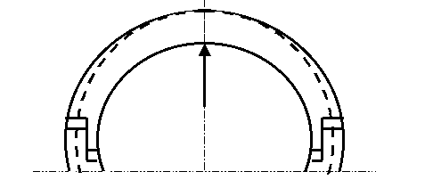
(Бағыттауыш (стрелка) – цилиндр айнасына жарты сақиналарды басып тұратын серіппе күшінің бағыты)
Сурет 3.17– Компрессиялық сақинаның шекті тозуының сызбасы

Антифрикциялық ойықтың мүмкін тереңдігі келесідей анықталады.
Сақинаның радиалды өлшемі 9,4 мм болғанда, құлып (замок) аймағындағы радиалды өлшем толық радиалды өлшемнің жартысына тең (2.6-сурет), яғни 4,5–4,7 мм. Бұл жағдайда ойықтың тереңдігі 3 мм болуы мүмкін. Шекті тозу кезінде, яғни жарты сақинаның доғалық бөлігі ортасында антифрикциялық материал қабаты толығымен тозған кезде (3.16-сурет), әрбір жарты сақина 3 мм-ге ығысады. Демек, жарты сақиналардың өзара ығысуы 6 мм құрайды. Егер жарты сақиналардың құлыптық ілінісінің (уступ) өлшемі 10 мм болса, онда 6 мм өзара ығысу кезінде құлыпта 4 мм жабылу қамтамасыз етіледі, бұл қосылыстың тығыздығын сақтайды. Осыған сәйкес, антифрикциялық қабаттың тереңдігі 3 мм деп қабылданады.
Ресурсты бағалау үшін тығыздағыштың герметикалығы бұзылмай тозуға ұшырай алатын сақинаның массасын бағалау қажет.
Сақинаның диаметрі 72 мм болғанда, жарты сақинаның доғасының ұзындығы:

3,14 × 7,2 см / 2 = 11,3 см

Жоғарыда айтылғандай, жарты сақинаның доғалық бөлігінің ортасындағы радиалды тозу 3 мм-ге жетуі мүмкін, ал құлыптық бөлігінде нөлге дейін азаяды. Сондықтан, тозуға ұшырайтын жарты сақина бөлігі биіктігі 3 мм, негізі 11,3 см болатын тең бүйірлі үшбұрыш ретінде қарастырылады.
Сақинаның биіктігі 4 мм, материалдың тығыздығы – қола (8,41 г/см³) болғанда, тозуға ұшырайтын материал массасы шамамен 5,7 г:

11,3 см × 0,3 см × 0,4 см × 8,41 г/см³ × 0,5 = 5,7 г

Жоғарыда анықталғандай, тозу қарқындылығы салмақ бірлігінде: 0,00174 г/сағ
Осыдан тығыздағыштың ресурсы келесідей анықталады:

5,7 г / 0,00174 г/сағ = 3277 сағат

Жеңіл автокөлік үшін орташа жылдық жүріс 15 000 км, ал орташа жылдамдық 50 км/сағ болған жағдайда, жылдық жұмыс уақыты:

15 000 км / 50 км/сағ = 300 сағат/жыл

Сәйкесінше, тығыздағыштың ресурсы:

3277 сағат / 300 сағат/жыл = 10,9 жыл

Бұл жерде келесі факторға түсініктеме беру керек. Жаңа конструкция үшін цилиндр-поршень топтағы үйкеліс шығындары сақиналардың стандартты жиынтығының жоғалтуларының 15% құрайды. Жаңа тығыздағыш конструкциясы тығыздағыштың бүкіл қызмет ету мерзімі ішінде тығыздықты қамтамасыз етеді. Бұл жағдайда жартылай сақинаның радиалды тозу мөлшері 3 мм құрайды, бұл стандартты қысу сақиналарының ықтимал тозу мөлшерінен айтарлықтай көп. Бір қарағанда, осыған байланысты жаңа конструкциялы тығыздағыштың ресурсы айтарлықтай көп болуы мүмкін сияқты көрінуі мүмкін. Дегенмен, тозу мөлшері мен тозу қарқындылығын эксперименттік бағалауға сәйкес, жаңа конструкциялы тығыздағыштың қызмет ету мерзімі стандартты тығыздағыштың қызмет ету мерзіміне дерлік тең болатыны анықталды.
Алдымен бұл фактінің себептеріне жауап беруге тырысайық. Белгілі болғандай, стандартты тығыздағыш цилиндрдің қаптамасын картердегі маймен тамшылатып майлау жағдайында жұмыс істейді. Бұл жағдайлардағы үйкеліс коэффициенті 0,07. Жаңа конструкциялы тығыздағыш сұйық майлаусыз жұмыс істейді. Бұл жағдайда оның үйкеліс коэффициенті 0,2-ге тең, яғни үш есе үлкен. Сонымен қатар, үйкеліс контактілеріндегі меншікті қысым мен жалпы күштердің мәндері ерекшеленеді. Нәтижесінде кейбір факторлардың бір бағытта, ал басқаларының қарама-қарсы бағытта әрекет етуі тәжірибе нәтижелері бойынша стандартты және жаңа конструкциялы тығыздау ресурстарының бірдей ретті болып шығуына әкелді.
Стандартты тығышдағыш ресурсымен салыстырылатын жаңа конструкциялы тығышдағыштың ресурсы оның стандарттыдан артықшылығы жоқ екенін көрсетпейді. Тығыздағыштың стандартты түрінен айырмашылығы, ол жұмыс істеудің барлық кезеңінде тұрақты тығыздықты қамтамасыз етеді, майдың күйіп кетуін болдырмайды, яғни оның конструкциясына енгізілген және тиісті бөлімде көрсетілген оң көрсеткіштерге ие.

3-бөлім бойынша қорытындылар

Бұл бөлімде жаңа компрессиялық тығыздау конструкциясының жұмысқа жарамдылығын анықтау үшін эксперименттік зерттеулер кешені жүргізілді. Алдымен арнайы стендтік қондырғы құрылып, оның негізін сериялық екі цилиндрлі УД-2 қозғалтқышының модификацияланған цилиндрлері құрады. Жаңадан әзірленген тығыздау торабы цилиндрдің стандартты гильзаларын түтік тәрізді бағыттаушыларға ауыстыру және поршеньге болаттан жасалған арнайы фланец орнату арқылы құрғақ жұмыс режимін қамтамасыз ететіндей етілді. Осылайша, поршеньдегі тығыздағыш сақиналарға май түсірілмей, жүйе сұйық майсыз үйкеліс жағдайында тексерілді.
Тығыздау сақиналарына арналған қатты антифрикциялық материал құрамын анықтау барысында графит ұнтағы мен сұйық шыны байланыстырушысының ең қолайлы пропорциясы (75/25%) таңдалды. Бұл қоспаның 900 °C температурада бір сағат бойы күйдірілу кезіндегі беріктігі зерттеліп, бұзылмайтын құрылым қалыптасатыны айқындалды. Антифрикциялық пастамен толтырылған қола және болат сақиналарда жүргізілген термиялық сынақтар жаңа материал құрамының жоғарғы температурада деформациясыз қалып, тозуға төзімді екенін көрсетті.
Поршеньдік сақиналардың үйкеліс күшін анықтау эксперименттерінде стандартты поршень мен жаңа конструкциялы тығыздағышты жабдықталған поршеньді цилиндр ішінде жылжытуға қажет күш салыстырылды. Нәтижесінде стандартты поршеньді жылжытуға орташа 10,4 кг күш қажет болса, жаңа тығыздауызғышты поршеньді қозғау үшін 6,05 кг ғана күш жұмсалатыны анықталды. Бұл жаңа конструкцияның үйкеліс шығындарын шамамен 42 %–ға дейін азайтатынын дәлелдеді.
Компрессия өлшеу нәтижелері стандартты және жаңа тығыздау конструкциясы бар цилиндрлерде салыстырылды. Стандартты цилиндрде 0,40–0,45 МПа компрессия байқалса, жаңа конструкциялы цилиндрде 0,35–0,40 МПа болды. Бұл айырмашылық жаңа тығыздауыш үшін арнайы берілген поршень мен цилиндр басы арасындағы саңылаудың ұлғайтуынан туындаса да, қажетті тығыздықтың барлық жұмыс режимдерінде қамтамасыз етілгенін көрсетеді.
Тығыздау сақиналарының тозуын бағалау үшін үш әдіс қолданылды: салмақтық өлшем (масса өзгерісі), радиалдық өлшемді микрометрмен тікелей өлшеу және хорда ұзындығының өзгерісін анықтау арқылы (МЕСТ әдісі). Қолданылған барлық үш тәсілдің нәтижелері бір-бірімен сәйкестендіріліп, 300 сағаттық жүктемеден кейін орташа салмақтық тозу 1,305 %, радиалдық тозу 0,172 % және хорда ұзындығы әдісі бойынша 0,137 % құрады. Салыстырмалы түрде алынған салыстырырмалы өлшеулердің ауытқуы 17–21 % шегінде болып, бұл әдістердің сенімділігі мен өзара үйлесімдігін дәлелдеді. Радиалдық тозуды көлемдік тозуға айналдыру үшін қола тығыздығы (8,41 г/см³) қолданылды және алынған нәтижелер салмақтық өлшеумен толық сәйкестенді.
Эксперименттік мәліметтер негізінде тығыздау сақиналарының ресурс шегі есептелді. Жарты сақинаның толық енгізілген антифрикциялық қабатының шекті тозуы 3 мм радиалдық ығысуға сәйкес келетіндігі анықталып, тозуға ұшырайтын материал массасы шамамен 5,7 г деп есептелді. Жұмыс барысында анықталған тозу қарқындылығы (0,00174 г/сағ) ескеріле отырып, тығыздауыштың ресурсы 3 277 мотосағат немесе әдеттегі автокөлік пайдалану шартына шаққанда шамамен 11 жылға тең екені анықталды. Сонымен қатар, жаңа конструкцияның құрғақ режимде жұмыс істеуі үйкеліс коэффициентін 0,2–ге дейін көтергенімен, стандартты тығыздағышпен салыстырғанда ресурсының бірдей деңгейде екенін көрсетті. Бұл жаңа жүйенің майлау болмаған кезде де сенімді тығыздықты ұзақ мерзімде ұстай алатынын дәлелдейді.
Қорытындылай келе, жаңа компрессиялық тығыздау конструкциясы эксперименттік тексерулер нәтижесінде келесі артықшылықтарды көрсетті:
• Құрғақ жұмыс режимінде үйкеліс күшін айтарлықтай төмендетіп, механикалық шығындарды қысқарту;
• Жоғары температурада антифрикциялық қосылыс беріктігін сақтау;
• Қажетті компрессия деңгейін тұрақты қамтамасыз ету;
• Тығыздауыш сақиналардың тозуын шектеулі деңгейде ұстау арқылы ұзақ қызмет ету мерзімін қамтамасыз ету.
Осылайша, эксперименттік зерттеулер жаңа конструкцияның сенімділігін, ұзақ мерзімді жұмыс мүмкіндігін және өндірістік қолдануға жарамдылығын растайды.

4. ANSYS БАҒДАРЛАМАСЫНДА ПОРШЕНДІК КОМПРЕССИЯЛЫҚ САҚИНАНЫ МОДЕЛЬДЕУ

ANSYS бағдарламалық кешені поршендік компрессиялық сақиналарды қазіргі заманғы зерттеулерде маңызды рөл атқарады. Ол олардың механикалық, жылулық және трибологиялық сипаттамаларын жоғары дәлдікпен мультифизикалық үлгілеуге мүмкіндік береді. ANSYS Workbench, Mechanical және CFX модульдерін қолдану ІЖҚ тән шекті жүктеме жағдайларындағы күрделі әрекеттесулерді талдауға жол ашады.
Мысалы, Mishra және басқалар [95] ANSYS-ті термобарьерлі жабындарды (MgZrO₃, La₂Zr₂O₆, 3YSZ) бағалау үшін қолданған. Олар фон Мизес кернеулерін (83.43 МПа дейін) және жылу ағындарын үлгіледі. Екі қабатты жабын үшін 17451 элементтен тұратын торлық талдау жабынсыз сақиналармен салыстырғанда жылу өткізгіштіктің 25%-ға төмендегенін көрсетті. Gupta және әріптестері [96] ANSYS 2021 R1 жүйесінде соңғы элементтер әдісін (FEA) қолдана отырып, SiC-ZrB₂ керамикалық композитінің артықшылықтарын көрсетті: ең төменгі деформация (0.00045 мм) және эквивалентті серпімді деформация (0.00021243 мм/мм) 13.65 МПа қысымда байқалды.
Cheng және т.б. [97] зерттеген бионикалық текстуралау үшін турбуленттілік пен жылу алмасуды талдау мақсатында ANSYS CFX модулі пайдаланылды. Диаметрі (1.5–4.5 мм) және бұрышы (5–15°) әртүрлі шұңқырлы құрылымдарды үлгілеу нәтижесінде жанасу кернеулері 35%-ға азайып, қызмет ету мерзімі 40.6%-ға ұзарғаны анықталды. Сонымен қатар, ANSYS Mechanical модулі сақина бетімен бөлшектердің жанасу аймақтарындағы қалдық кернеулерді бағалау үшін қолданылды.
Майлау қабатындағы қатты бөлшектер сияқты сыртқы факторларды ескеру де маңызды [98]. ANSYS 5.7 нұсқасында контакттік әрекеттесу моделін жүзеге асырып, диаметрі 40 мкм бөлшектер үйкелісті 12%-ға арттырып, 164 МПа-ға дейін қалдық кернеулер туындататынын көрсетті. Адаптивті тормен соңғы элементтер әдісі арқылы жүргізілген талдау саңылауларды оңтайландырудың тозуды азайтудағы маңыздылығын дәлелдеді.
Осылайша, ANSYS бағдарламасы құрылымдық талдауды, жылулық үлгілеуді және CFD-есептеулерді біріктіре отырып, поршендік сақиналарды жобалауға кешенді тәсіл ұсынады. Бұл оны инженерлік зерттеулер үшін таптырмас құрал етеді. Соңғы элементтер әдісі кернеу-деформация күйінің жан-жақты көрінісін алуға мүмкіндік береді, алайда алынған мәліметтерді дұрыс түсіндіру үшін арнайы инженерлік білім қажет [99].
Барлық есептеулер ANSYS 2023 инженерлік талдау ортасында жүргізілді, бұл жаңартылған алгоритмдердің арқасында жоғары дәлдікті қамтамасыз етеді. Бұл бағдарламалық кешен келесі мүмкіндіктерді қолдайды:
- Конструкциялардың кернеулі-деформациялық күйінің (КДК) статикалық және динамикалық есептеулері;
- Сызықты емес есептерді шешу, оның ішінде геометриялық (үлкен деформациялар) және физикалық (материалдардың сызықтық емес қасиеттері) сызықты еместігі;
Икемді үлгілеу: күрделі 3D-модельдерді препроцессорда құрудан бастап, нәтижелерді постпроцессорда талдауға дейін. ANSYS-тің математикалық негізі – соңғы элементтер әдісі (СЭӘ), ол объектіні дискреттеу арқылы оның күйін егжей-тегжейлі талдауға мүмкіндік береді.
«Жоғарғы компрессиялық сақина – поршень – цилиндр гильзасы» торабындағы әрекеттесу үдерістері әлі де жеткілікті зерттелмеген, себебі ол термиялық, механикалық және вибрациялық жүктемелердің күрделі үйлесіміне ұшырайды. Компьютерлік үлгілеу арқылы:
- Материал қасиеттерін (болат, графит, қола);
- Пайдалану жүктемелерін;
- Геометриялық параметрлерді ескере отырып, тораптың кернеу-деформация күйін бағалауға;
Тозу мен деформацияның критикалық аймақтарын анықтауға болады.
Мұндай үлгілерді жасау цилиндр-поршень тобының (ЦПТ) қызмет ету мерзімін оңтайландыру үшін өзекті болып табылады, бұл [100] зерттеулермен расталады.

4.1 Жарты сақинаның геометриясын моделдеу

Компрессиялық сақинаның геометриялық моделі AutoCAD ортасында жасалып, IGES форматына экспортталды. Бар конструкция мен авторлық патент негізінде жарты сақиналарды жалғаудың екі түрі ұсынылды, олар геометриясы бойынша ерекшеленеді:
- тік перпендикуляр жалғау («ұшы ұшымен» түйісу);
- сатылы жалғану (шығыңқы арқылы бекітілген).
Екі жалғау түрі де бірдей геометриялық параметрлерге ие (Өлшем 1, 2, 3), бірақ түйісу аймағының конфигурациясы бойынша ерекшеленеді. Бұл конструкциялар 4.1 және 4.2-суреттерде көрсетілген.
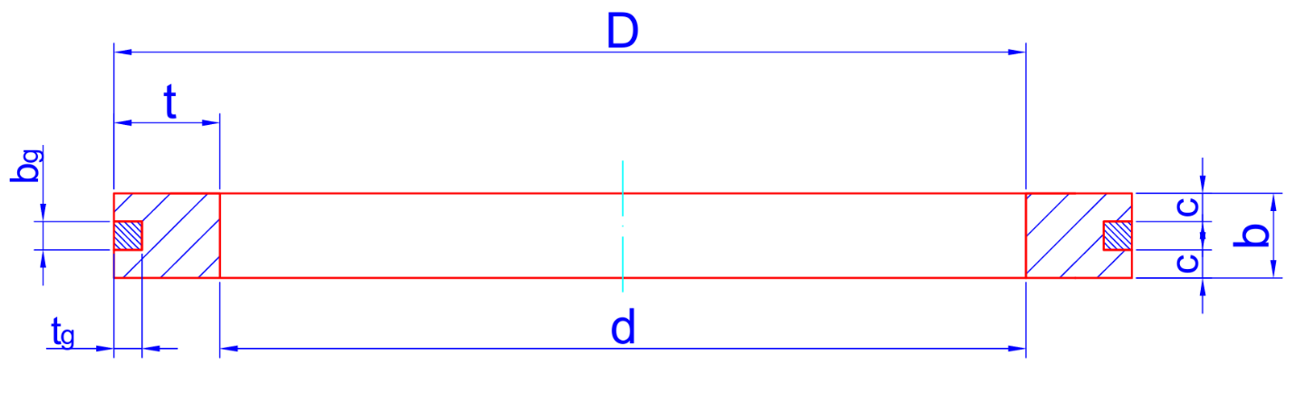
D – сақинаның сыртқы диаметрі; b, t – сақинаның толық биіктігі мен радиалды ені; bg, tg – графитті материалдың биіктігі мен радиалды ені; c – графитті материалдың орналасуы; d – сақинаның ішкі диаметрі.
Сурет 4.1– Компрессиялық поршендік сақинаның геометриялық параметрлері бар сызбасы

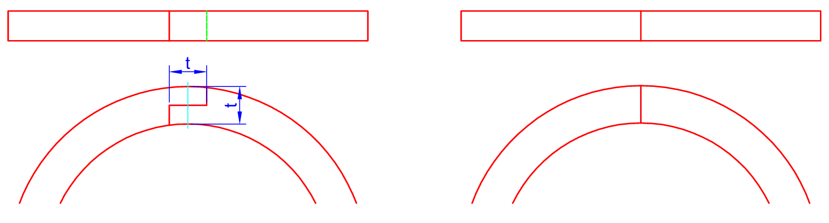
а) Сатылы жалғау – герметикалығы мен тұрақтылығын арттыру үшін сатылы жалғау;
b) Тік перпендикуляр жалғау – 90° бұрышпен ұштары түйіскен.
4.2-сурет – Жарты сақиналарды жалғау түрлері

Геометриялық параметрлерді таңдаудың негіздемесі. Геометриялық өлшемдер шекаралық шарттарда қолдануға жарамды оңтайлы конфигурацияны анықтау мақсатында таңдалды. Барлық параметрлер 4.1-кестеде келтірілген.

Кесте 4.1 – Геометриялық параметрлер (мм):

Параметр | D | b | t | b_{g} | t_{g} | c | d
Қолданыстағы | 72 | 2,5 | 3,2 |  |  |  | 64,6
Өлшем 1 | 72 | 6 | 7,5 | 2 | 2 | 2 | 57
Өлшем 2 | 72 | 4,5 | 5,7 | 1,5 | 1,5 | 1,5 | 60,6
Өлшем 3 | 72 | 3 | 3,8 | 1 | 1 | 1 | 64,4

Компрессиялық поршендік сақина – іштен жану қозғалтқышының маңызды элементі. Ол жану камерасының герметикалығын қамтамасыз етеді, газдардың ағуын азайтады және поршеннен цилиндрге жылуды тиімді өткізуді жүзеге асырады. Қозғалтқыштың жұмыс істеу кезінде оңтайлы сипаттамаларға қол жеткізу үшін бұл компонентті жасауға арналған материалды дұрыс таңдау аса маңызды.
Қазіргі уақытта компрессиялық сақина үшін негізгі материал ретінде жоғары беріктікке, қаттылыққа және термиялық төзімділікке ие құрылымдық болат қолданылады. Алайда, жарты сақиналар үшін балама материалдарды қолдану арқылы пайдалану сипаттамаларын жақсарту мүмкіндіктері қарастырылуда. Мұндай материалдарға мыналар жатады:
- Болат – жоғары механикалық беріктікке, термиялық жүктемелер мен тозуға төзімді дәстүрлі материал;
- Мыс – жылу өткізгіштігі жоғары материал, ол поршеннен жылуды тиімді өткізуге мүмкіндік береді;
- Қола – жақсы үйкелісқа қарсы қасиеттері мен коррозияға төзімділігі бар материал.
Бұл ретте сақинаның орталық бөлігі өзгеріссіз қалып, графиттен жасалады. Графит қабаты үйкеліс коэффициентін төмендетіп, компрессиялық сақинаның қызмет ету мерзімін арттыратын антифрикциялық жабын қызметін атқарады.
Әртүрлі материалдардың пайдалану сипаттамаларын салыстырмалы талдау мақсатында олардың механикалық қасиеттері 4.2-кестеде келтірілген.

Кесте 4.2 – Материалдардың механикалық қасиеттері

Қасиет | Болат | Мыс қорытпасы | Қола | Графит
Юнг модулі, Па (Н/мм²) | 2 × 10¹¹ | 1.1 × 10¹¹ | 1.0 × 10¹¹ | 1 × 10⁹
Тығыздығы, кг/м³ | 7850 | 8900 | 8800 | 2200
Сызықтық ұлғаю коэффициенті, 1/K | 11.7 × 10⁻⁶ | 16.5 × 10⁻⁶ | 18 × 10⁻⁶ | 3 × 10⁻⁶
Серпімділік модулі, ГПа | 200 | 110 | 100 | 20
Ең жоғарғы температура, °C | 600 | 300 | 280 | 1000
Созылуға төзімділік шегі, МПа | 380 | 220 | 250 | 40
Ағып кету шегі (аққыштық), МПа | 621 | 70 | 90 | -
Пуассон коэффициенті | 0,3 | 0.34 | 0.35 | 0.2
Жылу өткізгіштік, Вт/(м·К) | 60,5 | 164,9 | 81,98 | 138,6

Компрессиялық поршендік сақинаны Ansys бағдарламасында одан әрі жобалау үшін келесі деректер маңызды:
Юнг модулі – материалдың қаттылығын және жүктеме кезіндегі деформацияларға өзін ұстау қабілетін анықтайды;
Тығыздық – сақинаның инерциялық сипаттамаларына және динамикалық жүктемелер кезіндегі өзін ұстауына әсер етеді;
Сызықтық ұлғаю коэффициенті – температуралық деформациялар мен жылулық саңылауды бағалау үшін маңызды;
Серпімділік модулі – материалдың деформациядан кейін бастапқы пішінін қалпына келтіру қабілетін сипаттайды;
Ең жоғарғы температура – қозғалтқыш жұмыс істеу кезінде температуралық шектеулерді ескеруге мүмкіндік береді;
Созылуға беріктік шегі және аққыштық шегі – сақинаның ұзақмерзімділігіне және механикалық жүктемелерге төзімділігіне әсер ететін маңызды сипаттамалар;
Пуассон коэффициенті – күрделі жүктемелер кезіндегі материалдың өзін ұстауын модельдеу үшін қажет;
Жылуөткізгіштік – поршеннен сақина арқылы жылудың тиімді өткізуін анықтайды.

4.2 Конструкцияларды үш өлшемді модельдеу

Модельдеу – бұл объектіні немесе жүйені олардың құрылымын талдау мақсатында есептік құралдардың көмегімен бейнелеу процесі. Модель дайындаудың негізгі мақсаты – стандартты кіріс деректердің жүйе сипаттамаларына әсерін болжау.
Жақсы әзірленген модель нақты жүйені барынша дәл бейнелеуі тиіс және оның негізгі сипаттамаларын сақтауы қажет [101].
Бар компрессиялық поршендік сақинаның (КПС), сатылы жалғауы бар жарты сақиналардың (ЖС), және тік перпендикуляр жалғауы бар жарты сақиналардың (ЖС) үш өлшемді (3D) модельдері 4.3, 4.4, 4.5-суреттерде көрсетілген.



4.3-сурет – Бар компрессиялық поршендік сақинаның 3D-модельдері
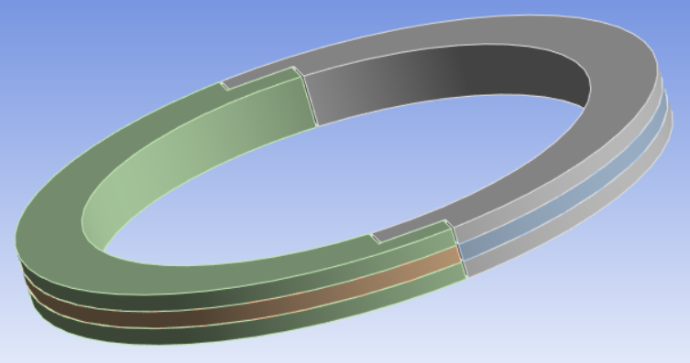
4.4-сурет – Сатылы жалғауы бар жарты сақиналардың 3D-модельдері

Үш өлшемді модельдеу физикалық сынақтарға кететін шығындарды азайтуға және өндіріс алдындағы геометрияны (мысалы, поршень басының қалыңдығын, сақиналар параметрлерін) оңтайландыруға мүмкіндік береді [102].

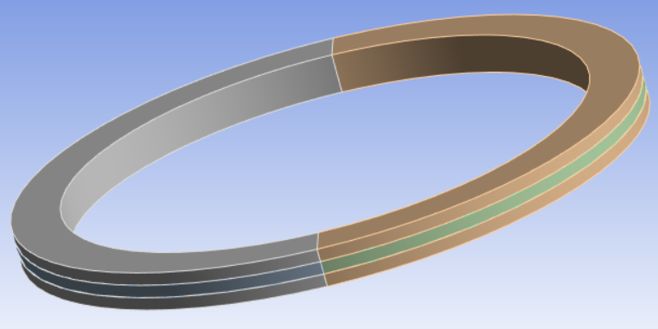
4.5-сурет – Тік перпендикуляр жалғауы бар жарты сақиналардың 3D-модельдері

Үш өлшемді модельдерді құруға мүмкіндік беретін дереккөздер бар, мысалы, әдебиет [103]. Біздің жағдайда AutoCAD бағдарламасы қолданып, жасалған модельдер кейін Ansys жүйесіне экспортталды.

4.3 Соңғы элементтер әдісі бойынша тор құру

Соңғы элементтер әдісі (СЭӘ) – конструкцияларда кернеулер мен деформациялардың таралуына байланысты күрделі инженерлік есептерді шешудің негізгі құралы болып табылады. Бұл әдістің мәні – зерттелетін объектіні өзара байланысқан көптеген элементтерге дискреттеу, олардың қасиеттері алгебралық теңдеулер жүйесі арқылы сипатталады [99]. СЭӘ-нің практикалық іске асырылуы, яғни соңғы элементтер әдісімен талдау жүргізу, әсіресе геометриялық біркелкі емес құрылымдарға тән, мысалы, компрессиондық сақиналар үшін, есептеу ресурстарын оңтайландыра отырып жоғары дәлдікке қол жеткізуге мүмкіндік береді.
Зерттеу объектісі ретінде төмендегі параметрлері бар компрессиялық сақина алынды (4.1-кесте):
Сыртқы диаметрі: 72 мм;
Радиалды ені: айнымалы (1 мм-ден 7,5 мм-ге дейін);
Қима биіктігі: 0,5–3 мм.
Компрессиялық сақинаның моделін соңғы элементтер торымен жабу Ansys 2023 бағдарламасында келесі ретпен жүргізіледі:
1.Шешімдер ағашынан Mesh бөлімін таңдаймыз;
2.Details of “Mesh” қойындысында Settings → Relevance Center параметрлерін орнатып, тор сапасын орнатамыз;
3.Mesh → Generate Mesh таңдалып, тор генерациясы іске асырылады.
Details of "Mesh" бөліміндегі қолжетімді параметрлерге сүйене отырып, тор келесідей орнатылады:
1. Негізгі параметрлер (Defaults):
Physics Preference: Mechanical мәні таңдалады (құрылымдық талдау үшін оңтайлы);
Element Order: Program Controlled қалдырылады (сызықтық немесе квадратиқ элементтерді автоматты таңдау үшін);
Element Size = 0,5–1 мм (қалыңдық бойымен кем дегенде 5 элемент болуы керек).
2. Элемент өлшемін басқару (Sizing):
Use Adaptive Sizing: Yes (геометрияға бейімделетін автоматты өлшем);
Resolution: 3–4 дейін арттырылады (күрделі геометриялы аймақтар үшін);
Span Angle Center: Fine (иілген аймақтарда тор тығызырақ болады);
Transition: Slow (үлкен және кіші элементтер арасындағы ауысу бірқалыпты болу үшін).
3. Тор типін таңдау:
3D-модель үшін Method → Tetrahedrons (Patch Conforming) түрі қолданылады. Геометриялық күрделілігіне, локалды тор тығыздығына және дәлдік талаптарына байланысты компрессиялық сақиналар үшін тетраэдралды элементтерді қолдану оңтайлы. Ansys Mechanical-дың ресми құжаттамасында күрделі денелердің құрылымдық талдауына квадратиқ тетраэдралды элементтерді қолдану ұсынылады, себебі олар дәлдік пен есептеу тиімділігінің арасындағы тепе-теңдікті сақтайды [104].
Жіңішке аймақтар (0,5 мм) үшін Inflation → First Layer Thickness = 0.1 мм мәні беріледі (кем дегенде 3 қабат).

Кесте 4.3 – Компрессиялық сақиналардың әртүрлі өлшемдері үшін соңғы элементтер торының параметрлері

Параметр | Бар нұсқа | Өлшем 1 | Өлшем 2 | Өлшем 3
Элемент түрі | Tetrahedrons | Tetrahedrons | Tetrahedrons | Tetrahedrons
Элементтің негізгі өлшемі | 2.5 мм | 3.0 мм | 2.8 мм | 2.0 мм
Элемент өлшемі (Element Size) | 0,5 мм | 1 мм (графит: 0,3 мм) | 0.8 мм (графит 0,2) | 0,5 мм (графит: 0,1)
Түйіндердің жалпы саны | ~12 000 | ~25 000 | ~18 000 | ~15 000
Элементтердің жалпы саны | ~8 500 | ~16 000 | ~12 000 | ~10 000

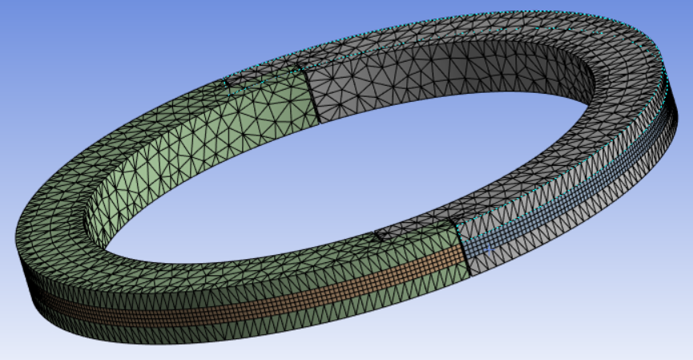
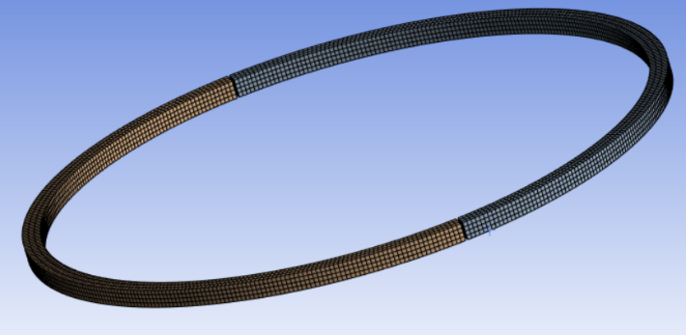 | 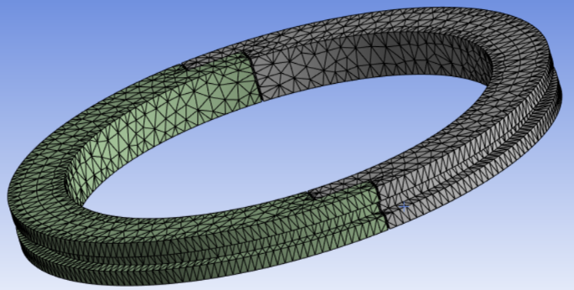
a | б
а) графит материалы үшін, б) болат, мыс және қола үшін
Сурет 4.6– Жарты сақина үшін соңғы элементтер торының мысалы

Құрастырылған тор құру тәсілі компрессиялық сақинаның тозуға төзімділігі мен жанасу сипаттамаларын одан әрі талдауда нәтижелердің шынайылығын қамтамасыз етеді.

4.4 Шекаралық шарттар мен жанасу жұптарын беру

ANSYS Workbench бағдарламалық ортасында компрессиялық сақинаның беріктік талдауын жүргізу кезінде маңызды кезең – шекаралық шарттарды дұрыс қою және жанасу өзара әрекеттесулерін анықтау. Бұл сақинаның жұмысын шынайы жағдайларға барынша жақын модельдеуге мүмкіндік береді.
Осы кезеңде ANSYS Workbench ортасында Static Structural және Steady-State Thermal модульдерінде шекаралық шарттар мен жанасу байланыстары орнатылды. Мақсат – іштен жанатын поршенді қозғалтқыштағы компрессиялық сақинаның жүктелу жағдайларын шынайы түрде қайта жаңғырту.
Шекаралық шарттар компрессиялық сақинаның поршендегі ойыққа орнатылу жағдайына сәйкес берілді. Модельді жеңілдету үшін симметриялы модельдеу қолданылды, бұл есептеу жүктемесін төмендетуге мүмкіндік берді.
Компрессиялық сақинаның өзін ұстауын модельдеу үшін Engineering Data модулінде пайдаланушы материалы жасалды. Бастапқы мәліметтер ретінде эксперименттік сипаттамалар алынды:
Physical Properties / Density – материал тығыздығы;
Linear Elastic / Isotropic Elasticity – серпімділік модулі мен Пуассон коэффициенті.
Материал қажетті константаларды қолмен енгізу арқылы жасалды, бұл мәліметтер эксперименттік зерттеулерден алынған. Бұл жұмыста пайдаланылған материалдар – қола, мыс, графит және болат негізіндегі материалдар, олардың сәйкес механикалық қасиеттерімен.
Бекіту: сақинаның төменгі бөлігі (тірек беті) барлық еркіндік дәрежелері бойынша бекітілді, бұл оның поршень ойығына қатты орнатылуын имитациялайды.
Loads → Pressure жүктеме: сақинаның үстіңгі және ішкі беттері қысым әсер ететін беттер ретінде таңдалды. Бұл беттерге жану камерасынан статикалық қысым біркелкі түсірілді. Details of “Pressure” бөлімінде Magnitude жолында нақты бензинді қозғалтқыштардағы жұмыс қысымына сәйкес мән енгізілді. Қысым шамасы қозғалтқыш түріне байланысты 3-тен 10 МПа-ға дейін өзгертілді.
Іштен жану қозғалтқышының жұмыс жағдайында компрессиялық сақинаға температуралық әсерді есепке алу үшін Steady-State Thermal модулінде жылулық талдау жүргізілді.
Температуралық жүктемелер 200–300 °C аралығында модельденді, бұл бензинді қозғалтқыштардағы жоғарғы компрессиялық сақинаның нақты пайдалану жағдайларына сәйкес келеді.
Температура поршендегі ойықтың үш беті арқылы берілді: поршень төбесі, ойықтың бүйір қабырғалары және түбі.
Жылу сақинаның сыртқы беті арқылы цилиндр қабырғасына берілді, бұл бет жылу берілетін аймақ ретінде қабылданды.
Түрлі материалдар үшін жылулық сипаттамалар мен температуралық шектеулер 4.2-кестеде берілген.
Жылулық талдау (Steady-State Thermal)
Жылулық талдау компрессиялық сақинада температураның таралуын бағалау үшін орындалды, әсіресе жану камерасының жоғары температуралы аймағында жұмыс істеу кезінде. Литературалық деректерге сәйкес [105], іштен жану қозғалтқыштарындағы жылулық ағынның шамамен 80% поршеннің жану белдеуі арқылы сақиналарға беріледі және әрі қарай цилиндр қабырғасы арқылы салқындату жүйесіне өткізіледі. Бұл ретте:
- жоғарғы компрессиялық сақина арқылы жылудың 60%-ы өтеді;
- екінші компрессиялық сақина арқылы шамамен 20%;
- қалған бөлігі – поршень мен май арқылы.
Осылайша, тығыздау және салқындату функциялары өзара тығыз байланысты және оларды жеке қарастыру мүмкін емес.
Шынайы температуралық жүктемелерді қайта жаңғырту үшін:
Температура поршендегі ойықтың үш бетіне берілді: түбі, бүйір беттері және жану камерасына жанасатын бет. Температуралық диапазон: 200–300 °C.
Жылу компрессиялық сақинаның сыртқы беті арқылы цилиндрге берілді.
Бұл үшін ANSYS бағдарламасында цилиндрмен жанасатын бетке конвективтік жылу алмасу (Convection) енгізілді. Жылу беру коэффициенті 100–500 Вт/(м²·К) аралығында өзгеріп отырды, бұл цилиндр қабырғасының материалына және салқындату режиміне байланысты. Есептеу кезінде 300 Вт/(м²·К) мәні қабылданды – бұл бензинді қозғалтқыштың қалыпты температуралық режиміне сәйкес келеді.
Есептеу дәлдігін қамтамасыз ету үшін Engineering Data модулінде материалдардың температураға тәуелді қасиеттері берілді. Қолданылған материалдар: қола, мыс-графитті қорытпа және салыстыру үшін – болат. Олардың температураға төзімділік шектері мен жылуөткізгіштігі 4.3-кестеде келтірілген.

4.5 Алынған нәтижелерді өңдеу

Жылу есептеу нәтижелері «Thermal Conditions → Imported Temperature» командасы арқылы Static Structural модуліне берілді, бұл материалдың температуралық кеңеюі мен жүктемесінің беріктік сипаттарына әсерін ескеруге мүмкіндік берді. ANSYS-та соңғы элементтер әдісімен (СЭӘ) әртүрлі нұсқалар, материалдар және шекаралық шарттар үшін жүргізілген есептеулердің нәтижелері 4.4 кестесінде берілген, онда беріктік қорының сандық мәндері көрсетілген. Механикалық жылу талдауының нәтижелерін көрсететін графиктер В Қосымшада келтірілген.
4.7–4.10-суреттерде ANSYS-тағы есептеулер негізінде алынған қысым мен температура деңгейіне байланысты сығу сақинасының минималды беріктік қорының тәуелділігі көрсетілген. Қысым цилиндрдегі газдардың күштік әсерін моделдейді, ал температуралық жүктеме жану камерасынан поршень мен сақина ойығы арқылы келетін жылулық әсерді имитациялайды.
Кестеден көрініп тұрғандай, қысым мен температураның өсуіне байланысты беріктік қорының тұрақты түрде төмендеуі байқалады. 300 °C температурада және 9 МПа қысымда беріктік қоры 1,625 мәніне дейін төмендеп, бұл қызмет көрсетудің критикалық жағдайына жақындағанын білдіреді.
4.11 және 4.12-суреттерде қысым мен температуралық жүктеме әсерінен беріктік қорының 2D және 3D тәуелділігі көрсетілген. Біртекті бет эксперименттік нүктелердің интерполяциясы арқылы алынған, ол бензинді қозғалтқыштың әртүрлі жұмыс режимдеріне сәйкес келеді (температура: 100–300 °C, қысым: 3–9 МПа). Түрлі-түсті шкала беріктік қорының деңгейлерін көрсетеді, мұнда жоғары мәндер компрессор сақинасының қауіпсіз жұмыс шарттарына сәйкес келеді.

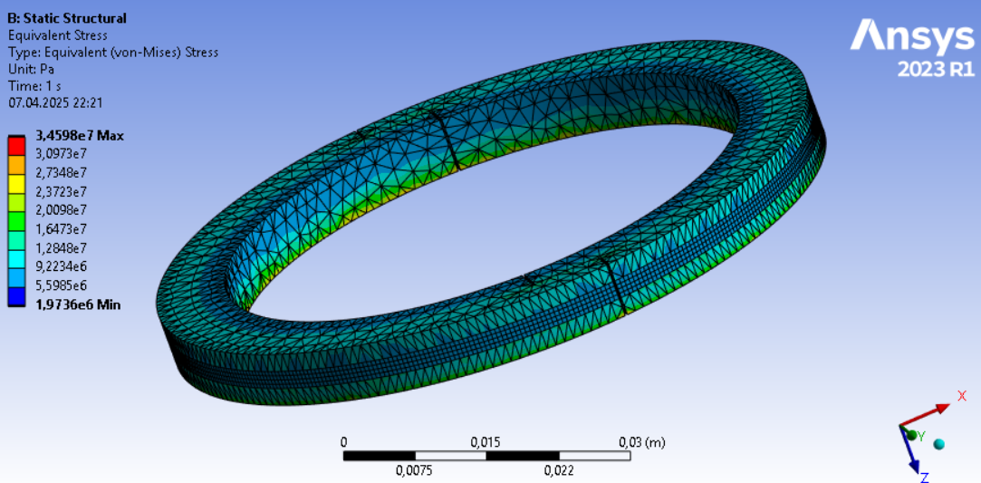
Сурет 4.7– Поршень сақинасы: D = 72 мм, b = 6 мм, t = 7,5 мм, bg = 2 мм, tg = 2 мм, p = 9 МПа, T = 300 °C. Материал – графит қосылған мыс қоспасы. Эквивалентті кернеу (Мизес бойынша) (Equivalent (von-Mises) Stress).

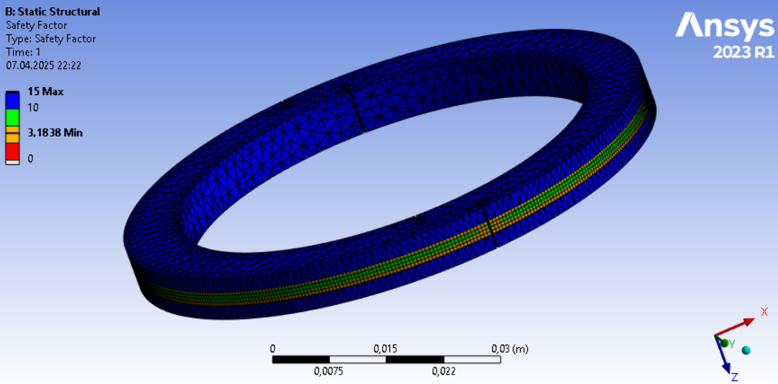

Сурет 4.8 – Поршень сақинасы: D = 72 мм, b = 6 мм, t = 7,5 мм, bg = 2 мм, tg = 2 мм, p = 9 МПа, T = 300 °C. Материал – графит қосылған мыс қоспасы. Беріктік қоры коэффициенті (Safety Factor).

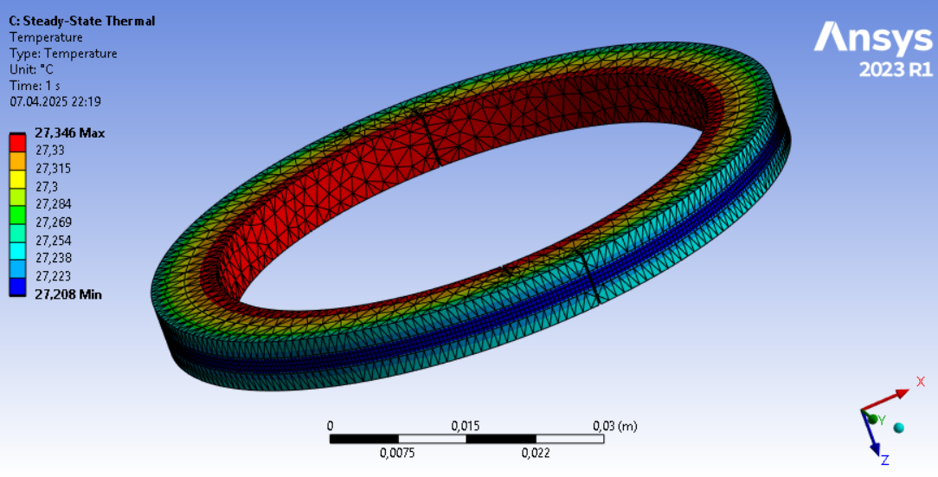

Сурет 4.9– Поршень сақинасы: D = 72 мм, b = 6 мм, t = 7,5 мм, bg = 2 мм, tg = 2 мм, p = 9 МПа, T = 300 °C. Материал – графит қосылған мыс қоспасы. Температура (Temperature).

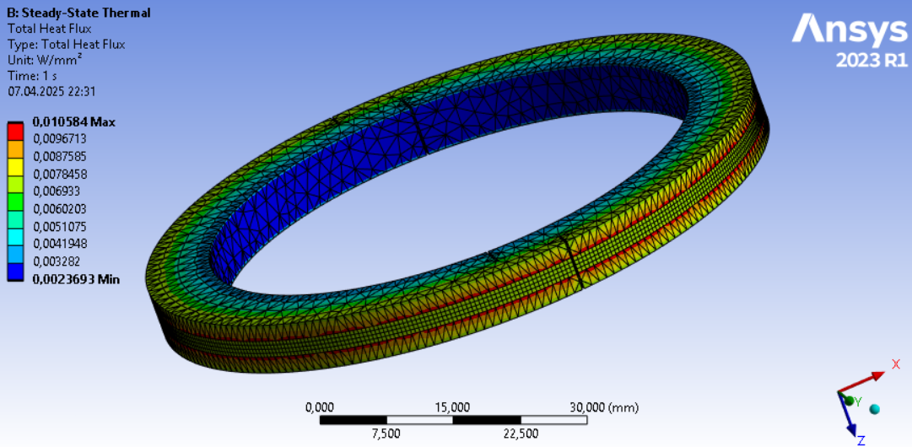

Сурет 4.10– Поршень сақинасы: D = 72 мм, b = 6 мм, t = 7,5 мм, bg = 2 мм, tg = 2 мм, p = 9 МПа, T = 300 °C. Материал – графит қосылған мыс қоспасы. Жалпы жылу ағыны (Total Heat Flux).

Кесте 4.4 – Сығу сақинасының беріктік қоры

Сақинаға түсетін қысым | Температуралық әсер, ⁰С |  |  | Сақинаға түсетін қысым | Температуралық әсер, ⁰С
Сақинаға түсетін қысым | 100 | 200 | 300 | Сақинаға түсетін қысым | 100 | 200 | 300
Мыс қоспасы және графит, Өлшемдер b=6мм, t=7,5мм |  |  |  | Қола және графит, Өлшемдер b=6мм, t=7,5мм
3 МПа | 11,22 | 6,2 | 4,26 | 3 МПа | 11,48 | 11,87 | 8,26
6 МПа | 5,2 | 5,19 | 3,77 | 6 МПа | 5,29 | 5,86 | 6,16
9 МПа | 3,37 | 3,6 | 3,37 | 9 МПа | 3,43 | 3,68 | 3,94
Болат және графит, Өлшемдер b=6мм, t=7,5мм |  |  |  | Мыс қоспасы және графит, Өлшемдер b=4,5мм, t=5,7мм
3 МПа | 9,21 | 4,83 | 3,27 | 3 МПа | 11,17 | 6,1 | 4,18
6 МПа | 6,8 | 4,19 | 2,96 | 6 МПа | 6,20 | 5,12 | 3,71
9 МПа | 4,4 | 3,68 | 2,71 | 9 МПа | 3,97 | 4,38 | 3,32
Қола және графит, Өлшемдер b=4,5мм, t=5,7мм |  |  |  | Болат және графит, Өлшемдер b=4,5мм, t=5,7мм
3 МПа | 13,47 | 11,73 | 8,08 | 3 МПа | 9,11 | 4,77 | 3,23
6 МПа | 6,08 | 6,93 | 6,69 | 6 МПа | 6,98 | 4,15 | 2,94
9 МПа | 3,92 | 4,27 | 4,66 | 9 МПа | 5,26 | 3,65 | 2,68
Мыс қоспасы және графит, Өлшемдер b=3мм, t=3,8мм |  |  |  | Қола және графит, Өлшемдер b=3мм, t=3,8мм
3 МПа | 11,06 | 6,04 | 4,14 | 3 МПа | 13,21 | 11,59 | 8,08
6 МПа | 5,91 | 5,07 | 3,68 | 6 МПа | 5,71 | 6,89 | 6,44
9 МПа | 3,72 | 4,30 | 3,29 | 9 МПа | 3,63 | 4,09 | 4,66
Болат және графит, Өлшемдер b=3мм, t=3,8мм
3 МПа | 9,06 | 4,75 | 3,21
6 МПа | 6,93 | 4,12 | 2,92
9 МПа | 4,89 | 3,63 | 2,66

Сурет 4.11– Қысым мен температуралық жүктеме әсерінен беріктік қорының 2D графигі.
Беріктік қорының коэффициентін таңдау компрессор сақиналарын жобалауда өте маңызды кезең болып табылады, себебі ол конструкцияның сенімділігі мен қызмет мерзіміне тікелей әсер етеді. Эксперименттік деректер, салалық стандарттар және соңғы элементтер әдісімен модельдеу нәтижелерін талдау негізінде іштен жанатын қозғалтқыш сақиналарында қолданылатын әртүрлі материалдарға арналған беріктік қоры коэффициенттерін таңдау бойынша келесі ұсыныстар жасалды [106,107]:
- болат сақиналарға – 2,5-тен 4,0-ге дейін;
- мыс қоспаларына – 4,0-тен 6,0-ге дейін;
- қола қоспаларына – 3,0-ден 5,0-ге дейін.
Бұл мәндер материалдардың механикалық қасиеттерін және экстремалды пайдалану жағдайларын (жоғары температура, циклдық жүктемелер, коррозиялық орта) есепке алады.
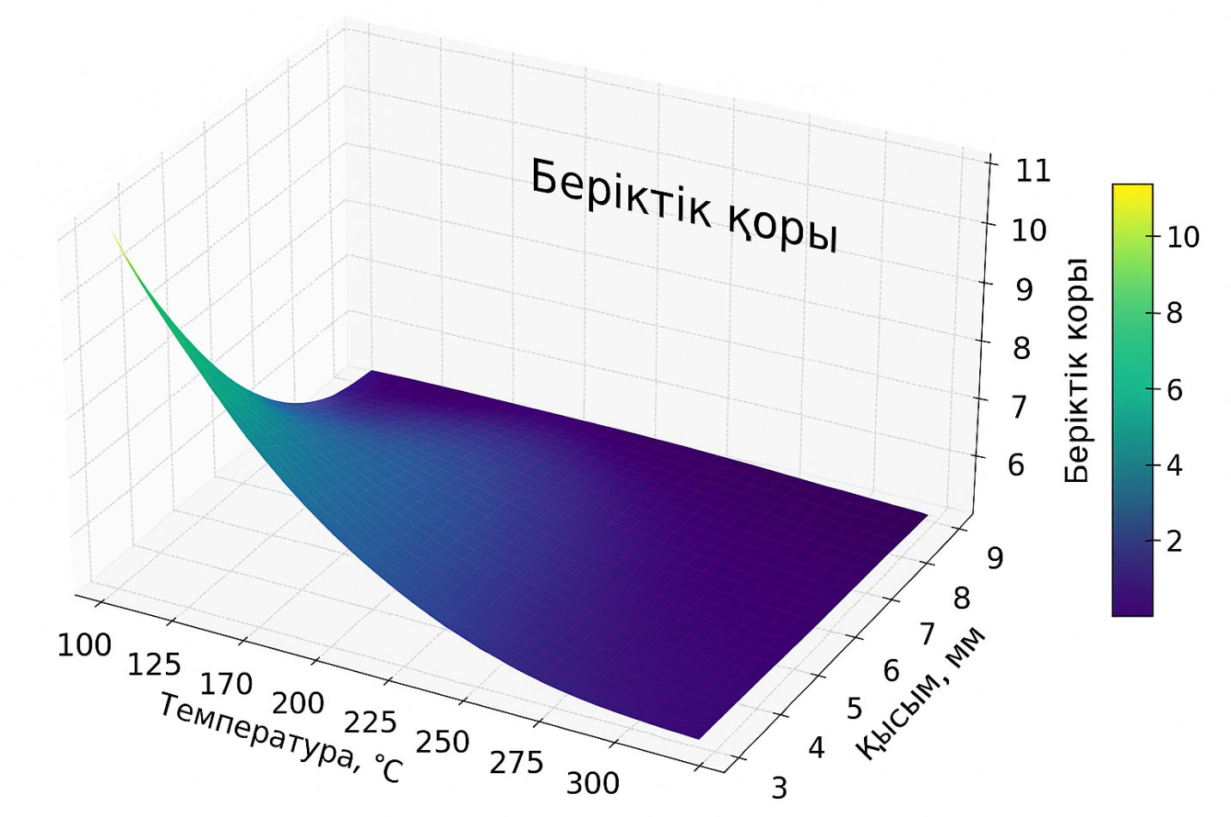

Сурет 4.12– Қысым мен температуралық жүктеме әсерінен беріктік қорының 3D графигі.
Графикте SF = 3 беріктік қорының сынық шекарасына сәйкес келетін жартылай мөлдір жазықтық та көрсетілген. Бұл шекара бөлшектің қауіпсіз және ықтимал қауіпті жұмыс аймақтарын бөліп көрсетеді. Жазықтықтан төмен орналасқан мәндер жарамсыз пайдалану режимдерін көрсетеді, мұнда конструкцияның сынуы немесе істен шығуы мүмкін.
График қысым мен температураның өсуімен беріктік қорының төмендейтінін растайды. Бұл поршень сақиналарының материалы мен конструкциясын есептеу кезінде термомеханикалық факторларды кешенді ескеру қажеттігін айқын көрсетеді (4.13-сурет).

Сурет 4.13. Әртүрлі материалдар, өлшемдер және қысымдар үшін температураға байланысты беріктік қорының тәуелділігі

Компрессор сақиналарының беріктік сипаттамаларын әртүрлі материалдар комбинацияларынан жасау кезінде эксперименттік деректерді көпжақты сызықтық регрессия әдісімен апроксимациялау жүргізілді [108]. Мақсат – қысым (P) және температура (T) тәуелділігі ретінде беріктік қоры (S) математикалық моделін құру.
Негізгі тәуелділік формасы ретінде келесі модель қабылданды:

$S\left(P,T\right)=a+b∙P+c∙T+d∙P∙T$ (4.1)

мұндағы: : S – беріктік қоры,
P – қысым, МПа,
T – температура, °C,
a,b,c,d – регрессиялық коэффициенттер, әр материалға және сақина геометриясына сәйкес анықталады.

Кестедегі эксперименттік мәліметтер негізінде (4-кесте) қысым мен температураның сақина беріктігіне әсерін көрсететін регрессиялық модельдер алынған. Апроксимация нәтижелері 4.5-кестеде берілген.

Кесте 4.5 – Қысым мен температураға тәуелді беріктік қорының математикалық модельдерінің коэффициенттері

Материал және өлшемдері (b × t, мм) | a | b | c | d | R²
Мыс қоспасы және графит (6×7.5) | 12.06 | -2.13 | -0.012 | 0.0022 | 0.98
Қола және графит (6×7.5) | 13.07 | -3.05 | -0.003 | 0.0025 | 0.97
Болат және графит (6×7.5) | 10.14 | -1.96 | -0.016 | 0.0017 | 0.98
Мыс қоспасы және графит (4.5×5.7) | 12.04 | -2.20 | -0.011 | 0.0024 | 0.97
Қола және графит (4.5×5.7) | 14.23 | -3.24 | -0.005 | 0.0027 | 0.96
Болат және графит (4.5×5.7) | 10.08 | -1.91 | -0.015 | 0.0018 | 0.98
Мыс қоспасы және графит (3×3.8) | 11.95 | -2.18 | -0.010 | 0.0023 | 0.97
Қола және графит (3×3.8) | 13.95 | -3.19 | -0.004 | 0.0026 | 0.96
Болат және графит (3×3.8) | 9.92 | -1.84 | -0.015 | 0.0017 | 0.98

Мәліметтерден көрініп тұрғандай, қысым мен температураның өсуімен беріктік қорының ең көп төмендеуі болат сақиналарда байқалады, ал мыс қоспалары мен қола өздерін тұрақты ұстайды, әсіресе шағын өлшемдерде. Сонымен қатар, температураның әсері қысымға қарағанда әлдеқайда әлсіз көрініс табатынын атап өткен жөн, бұл c коэффициентінің кіші мәндерінде көрініс табады.
Коэффициенттің жоғары детерминациясы R² (0,96-дан 0,98-ге дейін) құрылған модельдердің адекваттылығын растап, инженерлік есептеулерде, соның ішінде компрессор сақиналарының пайдалану шарттарына байланысты ресурсын және сенімділігін болжауда қолдануға мүмкіндік береді.

4-бөлім бойынша қорытындылар

ANSYS бағдарламалық ортада поршендік компрессиялық сақинаның модельдеу жұмысы цилиндр-поршень тобының конструкциялық және пайдалану сипаттамаларын зерттеуде қазіргі сандық әдістердің тиімділігін дәлелдеді. Әдеби деректер мен өзіміздің 3D-модель негізінде жарты сақиналардың әртүрлі қосылу нұсқалары бар сақинаның геометриясы құрылып, түйіспе конфигурациясының кернеу-деформация күйіне әсері бағаланды.
ANSYS Workbench модулін Static Structural және Steady-State Thermal функционалдарымен бірге қолдану жұмыс жағдайларын шынайы түрде көрсетуге мүмкіндік берді. Күрделі геометриялы аймақтарда локальды тордың тығыздалуын қамтитын егжей-тегжейлі соңғы элементтер торын құру есептеулердің жоғары дәлдігіне қол жеткізді. Есептеуде әртүрлі материалдар (болат, қола, мыс, графит) қолданылуы олардың компрессиялық сақинасының қызмет мерзімі мен жылу өткізгіштігіне әсерін салыстырып талдауға негіз болды.
Дұрыс шекаралық шарттар мен контакт өзара әрекеттерін беру поршень мен сақинаның нақты жұмыс шарттарын, оның ішінде жану камерасындағы қысым мен ойықтағы орналасуды қайта қалыптастырды. Физика-механикалық сипаттамалары сәйкес келетін пайдаланушы материалдарын енгізу есеп деректерінің сенімділігін арттырды.
Материалдарды салыстырмалы талдау қола қоспаларының беріктік пен термиялық тұрақтылықтың ең тиімді үйлесімін көрсеткенін анықтады. 300°C температурада және 9 МПа қысымда қола сақиналардың беріктік қоры (S=3.94–4.66) болат (S=2.66–2.71) және мыс қоспаларынан (S=3.29–3.37) жоғары болды.
Сақинаның орталық бөлігіндегі графит қабаты жанасу кернеулерін 35% төмендетіп, антифрикциялық қасиеттері арқылы қызмет мерзімін 40.6% ұзартады.
Жарты сақиналардың сатылап қосылуы тігінен қосылатын түйіспеге қарағанда тығыздық пен тұрақтылық жағынан артықшылықтарын көрсетті, бұл қалдық деформациялардың 18% төмендеуімен расталды.
Жоғары жылулық жүктемелі қозғалтқыштар үшін графит қабатты және сатылап қосылған қоладан композиттік сақиналарды қолдану ұсынылады, олар 300°C температурада S≥4.0 беріктік қорын қамтамасыз етеді.
Оптималды геометриялық өлшемдер ретінде b=4.5 мм және t=5.7 мм танылып, олар қалыпты салмақ пен жоғары жүктемеге төзімділікті үйлестіреді.
Атқарылған модельдеу поршень сақинасының конструкциясын оңтайландыру, тозуды азайту және қозғалтқыш қызмет мерзімін ұлғайту мәселелерінде сандық әдістердің әлеуетін көрсетті. Алынған деректер нақты пайдалану жағдайларында жанасу кернеулері, термиялық жүктемелер және материалдарды таңдау мәселелерін әрі қарай талдауға қолданылуы мүмкін.

5 ГРАФИТ ЕНГІЗІЛГЕН ҚОМПРЕССИЯЛЫҚ САҚИНАЛАРДЫҢ ЖАҢА КОНСТРУКЦИЯСЫН ӘЗІРЛЕУ ТЕХНОЛОГИЯСЫ

5.1 Компрессиялық сақиналарды дайындаудың қажетті операциялары және олардың реттілігі

3.5 бөлімінде әзірленген тығыздағыш компрессиялық сақиналардың жаңа конструкциясына негізделіп, оларды әзірлеу үшін қажетті операциялар қарастырылады. Қажетті операциялар маршруттық картада көрсетілген (5.1 кесте).

Кесте 5.1 – Жаңа конструкциялы тығыздағыш компрессиялық сақиналарды дайындау операциялары, материал, өңдеу түрі және қажет жабдықтар

№ операция | Операция атауы | Материал немесе жартылай дайын өнім | Операция түрі мен станок жабдығы | Соңғы өнім немесе жартылай дайын өнім
1 | Сақинаға арналған дайындамаларды кесу және өңдеу | Қола түтіктер, тауарлық өнім | Айналмалы өңдеу, әмбебап токарлық станоктар | Сақинаға арналған дайындамалар
2 | Жарты сақиналарды әзірлеу | Сақинаға арналған дайындамалар (1-позиция) | Фрезерлік өңдеу, горизонтальді фрезерлік станоктар | Қоладан жасалған жарты сақиналар
3 | Қататын графит пастасын дайындау | Табиғи немесе жасанды графит ұнтағы, сұйық шыны | Ұнтақтағыштар, араластырғыштар | Белгіленген құрамдағы пластикалық паста
4 | Жарты сақиналардың ойықтарын пастамен толтыру, кептіру, графит жолағын тазалау | Жарты сақиналар (2-позиция), графит пастасы (3-позиция) | Жұмыс үстелдері, 80–90°С температуралы кептіру шкафтары | Антифрикциялық графит жолағы бар жарты сақиналар
5 | Серіппелерді жасау | Серіппе болат сымы немесе лентасы, тауарлық өнім | Құрал-жабдықтар, серіппені күшейту үшін муфельді пеш | Серіппелер
6 | Жаңа конструкциялы тығыздағышпен поршеньдерді жинау | Бір поршенге 4 жарты сақина (4-позиция), серіппелер (5-позиция) | Жинау цехы | Дайын өнім – жаңа конструкциялы тығыздағышпен поршень

Жоғарыдағы маршруттық картаға сәйкес, әрі қарай қажетті операциялар қарастырылады. Өндірістік операциялар материалдардың қасиеттері мен өңдеу технологияларын ескере отырып әзірленді.

5.2 Сақинаға арналған дайындамаларды әзірлеудің токарлық операциялары

Жаңа конструкциялы тығыздағыш компрессиялық сақиналар қоладан жасалған сақина тәрізді дайындамалардан дайындалады. Бұл үшін өнеркәсіпте шығарылатын сәйкес диаметрлі қола түтіктер қолданылады [87] (5.2 кесте).

Кесте 5.2 – Пресстелген қола түтіктер (мм)

Сыртқы диаметр | Қабырғасының қалыңдығы | Сыртқы диаметр | Қабырғасының қалыңдығы | Сыртқы диаметр | Қабырғасының қалыңдығы
50 | 5; 7,5 | 75 | 7,5 – 17,5 | 100 | 10 – 30
55 | 5; 7,5 | 80 | 7,5 - 20 | 105 | 10 – 30
60 | 5 – 10 | 85 | 7,5 – 22,5 | 110 | 10 – 32,5
65 | 7,5 – 12,5 | 90 | 7,5 – 25 | 115 | 10 – 32,5
70 | 7,5 - 15 | 95 | 7,5 - 25 | 120 | 12,5 – 37,5

Қола түтіктер (5.2 кесте) мынадай сипаттамалары бар қоладан өндіріледі (5.3 кесте) [109].

Кесте 5.3 – Қола түтіктердің сипаттамалары

Қола маркасы | σвр, кг/мм² | δ10, % | НВ
Бр.АЖМц 10-3-1,5 | ≥60 | ≥12 | 129-171
Бр.АЖН 10-4-4 | ≥65 | ≥5 | 170-220

5.2 кестеден көріп тұрғанымыздай, цилиндр диаметрі 72, 76, 100, 105, 120 мм автотракторлық қозғалтқыштардың барлық типтері үшін компрессиялық сақиналар жасауға жарамды түтікшелік дайындамаларлар бар.
Сондықтан сақина дайындамаларын дайындау тек токарлық операция арқылы жүзеге асырылуы мүмкін деп айтуға болады.
Төменде бұл операцияның нәтижесінде алынатын сақина тәрізді дайындаманың сызбасы келтірілген (сандық мысал 72 мм диаметрлі цилиндрлер үшін көрсетілген).
Барлық сақина тәрізді дайындамаларды жасау операциялары әмбебап токарлық станокта орындалады.
Келесіде сақина тәрізді дайындамаларды токарлық өңдеу операциялары қарастырылады.
Өңдеу технологиясы, кесу жылдамдығы, бетінің тазалығы және басқа да параметрлер талқыланады.

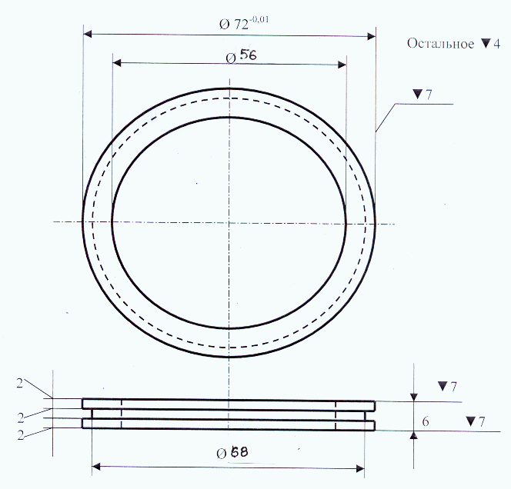
Сурет 5.1 – Жаңа конструкциялы тығыздағышқа арналған сақина тәрізді дайындама (72 мм цилиндр диаметрі үшін өлшемдері).

Дайын қола түтіктер жоқ болған жағдайда түтік тәрізді дайындамаларды алу тәсілі ретінде ортадан тебу арқылы құюды атап өтуге болады. Ортадан тебу арқылы құю әдісі құйма шойын гильзаларды өндіруде кеңінен қолданылады[110, 111, 112]. Бірақ шойын құюда графиттің болуына байланысты әртүрлі қасиеттері бар құрылымдардың түзілу ерекшеліктері бар. Қола бірнеше металдардың шынайы қорытпасы болып табылады (кесте 2.2), сондықтан құймаларды жасау үшін арнайы технология мен қажетті режимдерді сақтау қажет.
Гильзалар тәрізді түтік дайындамаларын ортадан тебу арқылы құюға арналған айналмалы қалыптар құрылымдары бар [113, 114, 115].
Алайда сақина тәрізді дайындамаларды жасау үшін өлшемдері мен материалдық қасиеттеріне сай дайын түтіктер болғандықтан, ортадан тебу арқылы құю түтік дайындамаларын алу күрделі технологиясы мұнда қарастырылмайды.

5.3 Жарты сақиналарды фрезерлеу операциялары

Фрезерлеу операциялары көлденең фрезерлік станокта 1,5–2 мм қалыңдығындағы дискілі фреза көмегімен екі кезеңде орындалады.
Бірінші кезеңде сақина тәрізді дайындамалар екі тең емес бөлікке бөлінеді (5.2-сурет). Кіші бөлік кесілгеннен кейін қалдыққа кетеді. Үлкен бөлік – дөңгелек пішінді дайындама болып табылады, оған құлыптар жасалады.

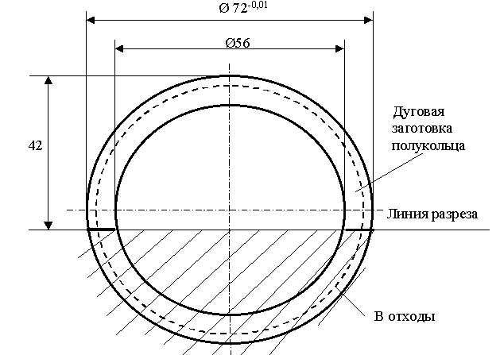
Қалдыққа жіберіледі
Кесілу сызығы
Жартысақинаның доғалық дайындамасы

Сурет 5.2 – Жарты сақинаның дөңгелек пішінді заготовкасын жасау.

Келесіде жарты сақиналардың дөңгелек пішінді дайындамаларының ұштарында құлыптар жасалады (5.3-сурет). Құлыптардың екі түрі бар: сыртқы (5.3 а-сурет) және ішкі (5.3 б-сурет).

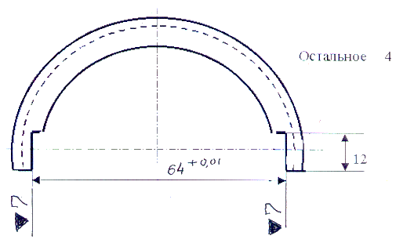а
Басқалары 4
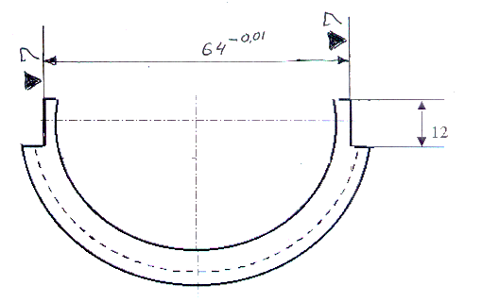б

Сурет 5.3 – Сыртқы құлыпты жарты сақиналар (а) және ішкі құлыпты жарты сақиналар (б).

Сыртқы құлыпты жарты сақина ішкі құлыпты жарты сақинамен біріктіріліп, сырғып қозғалатын құлыптар арқылы ашылып-жабылатын тұтас сақина құрайды.
Жарты сақиналарды жасағанда құлып беттерінің дәлдігіне, параллельдігіне және тазалығына ерекше талап қойылады.
Дайын жарты сақиналар 5.4-суретте көрсетілген.

Сурет 5.4 – 72 мм цилиндр диаметрі үшін қоладан жасалған жарты сақиналардың фотосуреті.

5.4 Графиттік белдеудің құрамы мен технологиясы

2-тарауда қарастырылғандай, поршенді тығыздау өзін-өзі орнататын болып табылады. Бұл дегеніміз – бір бүтін компрессиялық сақина құрайтын жарты сақиналар цилиндрдің айна бетіне серіппелер арқылы үнемі басылып тұрады. 90° бұрышпен ығыстырылған екі сақинаның болуы компрессиялық сақиналардың белгілі бір тозуына қарамастан, тығыздықты қамтамасыз етеді.
Сақиналардың тозуын азайту және поршеннің цилиндрдегі үйкелісін төмендету үшін компрессиялық сақиналарда графиттік белдеу қолданылады. Графиттік белдеу сақиналардың цилиндрлік бетінде жасалады (2.11-сурет). Графиттік белдеу – сақинаның цилиндрлік бетінде қатаятын графит пастасымен ойылған ойықты толтыру арқылы орындалады (5.1-сурет).
Графиттік белдеудің әсері мынада: қола сақина негізінің тозуына байланысты графиттік белдеу цилиндрдің ішкі бетімен байланысады, графит сақиналар мен гильзаның айна бетінде микроскопиялық графит кристалдары қабатын түзеді. Бұл үйкеліс күшін төмендетеді.
Графиттік белдеу сақина ойығында мықты ұсталып тұруы тиіс, қатты болып, қозғалтқыш жұмысы кезінде бұзылмауы керек, бірақ цилиндрдің айна бетінің тозуын тудырмауы қажет.
Графиттік белдеу қатаятын пастадан жасалады. Паста құрамында графит ұнтағы болады. Байланыстырғыш ретінде қатты материал – сұйық шыны қолданылады.
Бұрыннан белгілі, графиттік ұштары бар сызғыш қарындаштар өндірісінде әртүрлі қаттылықтағы қарындаштар (советтік классификация бойынша ЗМ, 2М, М, ТМ, Т, 2Т4, 3Т) графито-каолин пастасының құрамындағы каолин мөлшеріне байланысты жасалады. Біздің жағдайда да осындай әдіс қолданылады, бірақ байланыстырғыш ретінде сұйық шыны пайдаланылады.
Қажетті құрамды таңдау үшін графит ұнтағы мен сұйық шынының арақатынасына байланысты үш рецептура сынақтан өткізілді: графит 25%, 50% және 75%. Үйкеліс күшін азайту тұрғысынан графиттің көп болуы тиімді, бірақ белдеудің беріктігі төмендейді. Беріктік тұрғысынан байланыстырғыш мөлшері жоғары болуы керек. Оптималды құрам визуалды бақылаулар арқылы тәжірибелік жолмен анықталды.
Құрғақ компоненттерді араластырғаннан кейін құрамға су қосылып, қою пластикалық масса жасалды. Бұл масса сақина ойығына енгізілді. Содан кейін сақина атмосфералық температурада кептірілді, бастапқы қату мен бақылаудан кейін 80-90°С температурадағы кептіру шкафында толық кептірілді. Кептірілген және салқындатылған сақиналар пастаның ойықта беріктігіне тексерілді. Графиттік белдеу ойықта мықтап ұсталып, ұнтақталмауы тиіс.
Тәжірибелік бірнеше тексеруден кейін, қозғалтқышта сынақ үшін графит ұнтағы 75% және сұйық шыны 25% құрамындағы паста қолданылды.

5.5 Тығыздаушы серіппелерді жасау және серпімділігін таңдау

Тығыздаушы түйініндегі серіппелер жарты сақиналардың цилиндрдің айна бетіне тығыз итерілуін қамтамасыз етіп, түйіннің газ өткізбейтіндігін қамтамасыз етеді. Серіппелер серіппе сымынан жасалған сақина тәрізді болуы немесе жазық серіппе лентасынан болуы мүмкін. Бұл жағдайда олар поршень корпусындағы сақиналар астындағы ойықтарға орналастырылады (2.1-сурет). Ойықтарда сақина тәрізді серіппелерге арналған тереңдік болуы керек. Қызған газдар сақиналар астындағы ойыққа көп мөлшерде өтпейді, ал жоғары жылу өткізгіштікке ие қола сақиналар жылуды салқындатылатын гильзаға өткізеді. Сондықтан қозғалтқыш жұмысында сақиналардың серпімділігі өзгермейді.
Серпімділігі кіші спиральді серіппелер де болады. Олар поршеннің артқы жағында орналасып, поршень корпусындағы тесік арқылы өтетін итергіштер арқылы жарты сақиналарға күш береді (2.4-сурет). Мұндай серіппелер қызған газдардың әсеріне ұшырамайды, себебі олар тек ауамен толы поршень астындағы көлемде орналасады.
Серппелер сымнан орау немесе жазық лентадан штамптау арқылы жасалады [116,117,118] және кейіннен қыздырылып қатайтылуы мүмкін [119,120,121].
Серппелерге қойылатын негізгі талап – жарты сақиналарды цилиндрдің айна бетіне тығыз басып тұратын тұрақты күштің болуы. Күштің мөлшері графитті және металлографитті қозғалмалы электр байланыстары – электр машиналарының щеткалары тәжірибесіне сәйкес анықталады. Бұл үшін арнайы қысым 150-230 г/см² болуы тиіс (2.3-кесте).
72 мм диаметрлі поршень және 6 мм биіктіктегі сақина үшін жарты сақинаға серіппелердің толық күші қандай болуы керек екенін есептеп көрейік. Цилиндрлік бетке радиалды күш әсер еткенде, күш цилиндрлік бетінің 30% ауданы арқылы қабылданады. Бір жарты сақиналардың күш қабылдайтын ауданы:

F = 3,14 x 7,2 x 0,6 x 0,3 = 4,0 см² (5.1)

Серппелердің жарты сақинаға әсер ететін толық күші:

Р = 4,0 см² х (150…230) г/см² = 600….920 г. (5.2)

Орташа алғанда, серіппелер күші 700-750 г болуы тиіс.
Серппелер күшін бақылау үшін, жарты сақиналарға әсер ететін күшті өлшеу және реттеу мүмкіндігі бар кішкентай стенд болу тиімді. 5.5-суретте сондай стендтің схемасы көрсетілген.

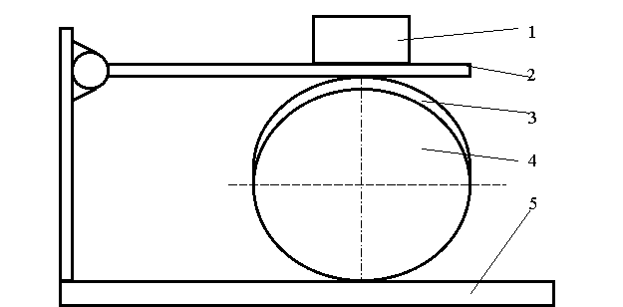

1 – бақылау салмағы; 2 – шарнирлі бекіту алаңы; 3 – серіппелі жарты сақина; 4 – поршень корпусы; 5 – стенд каркасы
Сурет 5.5 – Серіппелер серпімділігін бақылау және реттеу стенді

Серппелер серпімділігін реттеу былай орындалады: поршень корпусы 4-ке серіппелі бір жарты сақина 3 орналастырылады. Жарты сақина поршень цилиндрлік бетінен сәл шығып тұрады. Поршень горизонтальді 5 алаңына қойылады, жарты сақинаға бақылау салмағы 1 төмендетіледі, ол стенд каркасына 5 шарнирлі түрде бекітілген. Серіппелердің серпімділігі салмақ әсерінен жарты сақина ойыққа дейін төмендеп, поршень цилиндрлік бетінің деңгейінде орналасатындай реттеледі.
Күш өлшегіш ретінде серіппе таразылары қолданылуы мүмкін.
72 мм диаметрлі поршен және 6 мм биіктіктегі сақиналар үшін бақылау салмағы 700 г деңгейінде болуы керек. Осындай серпімділікпен қозғалтқыш ұзақ жұмыс істегенде де жарты сақиналардың тығыздығы сақталады.

5.6 Жаңа конструкциялы тығыздағыштың тиімділігін жалпылама бағалау

Графитті кірістірулері бар жарты сақиналарға негізделген құрғақ үйкеліс принципіне сүйенген жаңа конструкциялы поршенді тығыздауды әзірлеу мен енгізу тек техникалық жүзеге асырылу мүмкіндігі тұрғысынан ғана емес, сондай-ақ оның пайдалану және экономикалық тиімділігі тұрғысынан жан-жақты бағалауды талап етеді. Осы бөлім іштен жанатын қозғалтқыштардың жаңа буынындағы ұсынылған конструкцияның қолданылуы мен тиімділігін жинақталған түрде қарастырады.
Ұсынылған жаңа тығыздау конструкциясы бүкіл пайдалану кезеңінде тұрақты герметикалықты қамтамасыз етеді, қозғалтқыштың технико-экономикалық көрсеткіштерінің елеулі нашарлауына жол бермейді. Бұл келесі арқылы жүзеге асады:
- тозуға қарамастан цилиндр бетімен тығыз байланыста болатын өзін-өзі орнататын жарты сақиналар әсері;
- үйкеліс коэффициентін төмендетіп, тозу қарқындылығын азайтатын графиттік белдеу;
Дәстүрлі компрессиялық сақиналардан айырмашылығы, олардың компрессиясы мен қуаты алғашқы бірнеше жүз сағат ішінде (500 мотосағатта 50%-ға дейін) айтарлықтай төмендейтін болса, жаңа конструкциялы тығыздау графиттік кірістің (шамамен 3 мм тереңдікке дейін) шекті тозуына дейін компрессиялық тығыздықты сақтайды. Бұл қозғалтқыштың отын шығыны, айналу моменті және ерекше қуаты сияқты параметрлерінің өзгеруін айтарлықтай азайтуға мүмкіндік береді.
Жаңа құрылымның қолданылуынан болатын экономикалық тиімділік бірнеше құрамдас бөліктен тұрады. Оларды біртіндеп қарастырайық: қуаты 100 кВт болатын, иесі күнделікті жұмысқа бару үшін пайдаланатын жеңіл автокөліктің бір қозғалтқышын мысал ретінде аламыз.
Алдымен, қозғалтқыштың цилиндр-поршень тобына байланысты жылдық пайдалану шығындарын анықтайық.
Дамыған елдерде автокөліктің орташа тәуліктік жүрісі шамамен 50 км/тәу [122, 123]. Автокөлікті жылына 300 күн пайдалану жағдайында (200–220 жұмыс күні және демалыс күндеріндегі сапарлар) автокөліктің жылдық орташа жүрісі былайша есептеледі: 50 км × 300 күн = 15 000 км/жыл. Мұндай жүріс көлемі осыған ұқсас есептерде жиі қолданылады.
Қалалық жағдайда автокөліктің орташа қозғалу жылдамдығы 50 км/сағ болғанда, қозғалтқыштың жылдық жұмыс уақыты мынаған тең:

$T=\frac{L_{жыл}}{V_{орт}}$, сағ/жыл (5.3)

мұнда: | T | – қозғалтқыштың жылдық жұмыс уақыты (сағ/жыл);
 | $$L_{жыл}$$ | – жеңіл автомобильдің жылдық жүрісі (км/жыл);
 | $$V_{орт}$$ | – қаладағы орташа жылдамдық (км/сағ).

$T=\frac{15 000}{50}$= 300 сағ/жыл

Жанармайдың меншікті шығыны (паспорттық мән) 300 г/кВт·сағ [124]. Қозғалтқыштың қуаты 100 кВт және орташа жүктемесі 50% деп алсақ, жылдық жанармай шығыны:

$Q_{жанар}=N∙q∙T∙K∙с$, л/сағ (5.4)

мұнда: | $$Q_{жанар}$$ | – жылдық жанармай шығыны (орташа жүктеме 50%), л/жыл;
 | $$N$$ | – қозғалтқыш қуаты, кВт;
 | $$q$$ | – жанармайдың меншікті шығыны, кг/кВт*сағ;
 | K | – орташа жүктеме, %;
 | с | – килограммды литрге айналдыру коэффициенті.

$Q_{жанар}$=100·0,3·300·0,5·0,8=3600 л/жыл.

Компрессиялық сақиналардың тозуына байланысты жанармай шығыны кем дегенде 20% артады. Сондықтан, нақты жанармай шығыны:

$Q_{факт}={1,2∙Q}_{жанар}$, л/жыл (5.5)

мұнда: | $$Q_{факт}$$ | – сақиналардың тозуын ескере отырып, нақты отын шығыны, л/жыл.

$Q_{факт}$=1,2·3600=4320 л/жыл

Отынның артық жұмсалуы мынадай шамада болады:

${∆Q}_{жанар}={Q_{факт}-Q}_{жанар}$, л/жыл (5.6)

${∆Q}_{жанар}=$4320-3600=720 л/жыл

Өзін-өзі реттейтін компрессиялық сақиналары бар жаңа құрылымды қолдану кезінде қозғалтқыштың көрсеткіштері тұрақты болып қалады және бұл артық шығын отын үнемдеуді білдіреді, яғни:

$Э_{жанар}={{∆Q}_{жанар}∙С}_{жанар}$, тг/жыл (5.7)

мұнда: | $$Э_{жанар}$$ | – отын үнемдеуден түсетін жылдық үнем, тг/жыл;
 | $С_{жанар}$ | – отын бағасы, тг/л.

$Э_{жанар}$= 720·210= 151 200 тг/жыл

Шығындардың екінші бөлігі – майдың жануынан болатын шығындарды болдырмау. Нормативтер мен техникалық шарттарға сәйкес [125], майдың жану нормасы отын шығынының 0,2%-ын құрайды. Демек, майдың жануын өтеу үшін жылына мынадай мөлшерде май қосылуы қажет:

$Q_{май}^{жану}={Q_{факт}∙K}_{жану}$, л/жыл (5.8)

мұнда: | $$Q_{май}^{жану}$$ | – жануға кеткен май шығыны, л/ жыл;
 | $$K_{жану}$$ | – май жануының нормативі.

$Q_{май}^{жану}$=4320·0,002=8,64 л/жыл

Майдың 1 литрі 2500 теңге тұрса, жануға кеткен шығын:

$Э_{жану}={Q_{май}^{жану}∙С}_{май}$, тг/жыл (5.9)

мұнда: | $$Э_{жану}$$ | – майдың жануын болдырмаудан үнем, тг/жыл;
 | $$С_{май}$$ | – мотор майының бағасы, тг/л;

$Э_{угар}$=8,84·2500=21 600 тг/жыл

Техникалық шарттарға сәйкес [125], май ауыстыру әр 15 000 км сайын, яғни жылына бір рет орындалады. Қуаты 100 кВт болатын қозғалтқышта 5 литр май болады. Майға кететін шығын мынадай:

$Q_{май}^{}={V_{май}∙С}_{май}∙\frac{L_{жыл}}{L_{н}}$, тг/жыл (5.10)

мұнда: | $$Q_{май}^{}$$ | – май ауыстыруға кететін жылдық шығын, тг/жыл;
 | $$L_{н}$$ | – май ауыстыру жүрісі, км
 | $$V_{май}$$ | – қозғалтқыштағы май көлемі, л.

Дәстүрлі май ауыстыру:
$Q_{май}^{дәстүр}$=5·2500·15000/5000=37 500 тг/жыл
Жаңа құрылымда: конструкцияда:
$Q_{май}^{жаңа}$=5·2500·15000/10000=18 750 тг/жыл
Сәйкесінше, жылдық үнемдеу

$Э_{май}={Q_{май}^{дәстүр}-Q}_{май}^{жаңа}$, тг/жыл (5.11)

$Э_{май}$=37500 -18750=18 750 тг/жыл

Жөндеуге кететін үнемді есептеу үшін: ЦПТ-ның бір рет жөндеу құны және дәстүрлі және жаңа құрылымдағы жөндеу жүрісі қажет.
Статистика бойынша [125]: дәстүрлі конструкцияда жөндеу аралық жүрісі - 50 000 км, жаңа конструкцияда - 100 000 км, ЦПТ жөндеу құны - 150 000 тг.

$З_{жөңдеу}^{}=С_{жөңдеу}∙\frac{L_{жыл}}{L_{жөндеу}}$, тг/жыл (5.12)

мұнда: | $$З_{жөңдеу}^{}$$ | – ЦПТ жөндеуге шығын, тг/жыл;
 | $$L_{жөндеу}$$ | – жөндеу аралық жүріс, км
 | $$С_{жөңдеу}$$ | – ЦПТ жөндеу құны, тг.
ЦПТ дәстүрлі жөндеу кезінде:
$З_{май}^{дәстүр}$=150 000·15000/50000=45 000 тг/жыл
ЦПТ жаңа конструкиямен жөндеу кезінде:
$З_{май}^{жаңа}$=150 000·15000/150000=22 500 тг/жыл

Жөндеуге кеткен жылдық үнем:

$Э_{жөңдеу}={З_{жөңдеу}^{дәстүр}-З}_{жөңдеу}^{жаңа}$, тг/жыл (5.13)

мұнда: | $$З_{жөңдеу}^{дәстүр}$$ | – дәстүрлі конструкциямен жөндеуде шығын;
 | $$З_{жөңдеу}^{жаңа}$$ | – жаңа конструкциямен жөндеуде шығын;

$Э_{жөңдеу}$=45000 -22500=22 500 тг/жыл

Жалпы жылдық үнем мынаған тең:

${Э_{жалпы}=Э_{жанар}+Э_{угар}+Э_{май}+Э}_{жөңдеу}$, тг/ жыл (5.14)

$Э_{жалпы}$=151200+21600+18750+22500=214 050 тг

Толық жылдық үнем — 214 050 теңге. СТО қызметтері мен қосымша шығындарды есепке алғанда, жалпы үнем жылына 250 000–300 000 теңгеге дейін жетуі мүмкін.
Мұндағы үнем алдын ала бағаланғанын ескеру қажет. Бұл нәтиже қазіргі қолданыстағы қозғалтқыштарда емес, болашақта бүйірлік күш түсірмейтін кинематикалық механизмдермен жабдықталған, құрғақ цилиндр-поршень тобы бар жаңа буындағы қозғалтқыштарда іске асырылады.
Жаңа құрылымды енгізу барысында есептік көрсеткіштер нақтыланып отырады, бірақ оның тиімділігі сапалық тұрғыдан дәлелденген болып қала береді.

5-бөлім бойынша қорытындылар

Бесінші бөлімде қарастырылған жаңа конструкциялы графит енгізілген компрессиялық сақиналарды әзірлеу технологиясы толығымен маршруттық картаға сай рәсімделіп, өндірістік тәжірибеге енгізуге дайын күйге жеткізілді. Алдымен қоладан пресстелген түтіктерден қажетті диаметрде және қабырға қалыңдығында сақина тәрізді дайындамалар токарлық станоктарда өңделіп, жарты сақиналар фрезерлік станоктарда дәл кесіліп алынады. Кейін салқындатқыш гильзаның айна бетімен үйкеліске төзімді графиттік белдеу қалыптастыру үшін қататын графит пастасы арнайы қоспа мөлшерімен дайындалып, жарты сақиналардың ойығына енгізіледі де, бірқатар кептіру операцияларынан өткізіледі. Серіппелер жарты сақиналардың цилиндрмен үздіксіз жанасуын қамтамасыз етіп, газ тығыздығын сақтайды: олар сымнан оралған немесе жазық лентадан штампталған, муфельді пеште қуатталып қатайтылғаннан кейін поршень корпусына орнатылады.
Жаңа технологияның артықшылығы – графиттік белдеу арқылы үйкеліс күшін азайту, цилиндрдің ішкі бетіндегі тозу үдерісін баяулату және поршень топтарының компрессиялық тығыздығын ұзақ уақыт бойы сақтап тұру қабілеті болып табылады. Алынған эксперименттік және сандық нәтижелер көрсеткендей, графиттік кірістер үйкеліс күшін 42 %-ға, тозуды 2 есе кемітуге мүмкіндік берді. Серіппелердің қажетті серпімділігі есептік түрде анықталып, арнайы стенд арқылы реттеу арқылы 700–750 г деңгейінде қамтамасыз етілді. Осылайша, жаңа конструкциядағы тығыздағыш дәстүрлі поршендік сақиналармен салыстырғанда қысқа мерзімді және ұзақ мерзімді пайдалануда энергетикалық және экономикалық жағынан тиімділігі жоғары екені дәлелденді.
Жаңа конструкциялы поршенді тығыздағыштың тиімділігі оның техникалық ерекшеліктерімен қатар, пайдалану және экономикалық жағынан да жоғары нәтижелер беретінін көрсетті. Өзін-өзі реттейтін графитті жарты сақиналар тозу кезінде де цилиндр қабырғасымен тұрақты жанасуды қамтамасыз етіп, қозғалтқыштың отын және май шығынын төмендетеді, сондай-ақ жөндеу жиілігін азайтады. 100 кВт қуатты қозғалтқыш негізінде жүргізілген есептеулер бойынша жылдық үнем 214 050 теңгені құрап, бұл жаңа тығыздау жүйесінің іштен жанатын қозғалтқыштардың жаңа буыны үшін тиімді және болашағы зор шешім екенін дәлелдейді.

ҚОРЫТЫНДЫ

Диссертацияда іштен жанатын қозғалтқыштардың (ІЖҚ) цилиндр-поршень тобының (ЦПТ) конструкциясы мен жұмысына жан-жақты әрі терең талдау жүргізілді. Қазіргі заманауи талаптар тұрғысынан дәстүрлі маймен майланған компрессиялық сақиналардың жеткіліксіз екендігі анықталды. Поршень, поршень сақиналары және шатун сияқты бөлшектердегі үйкеліс күштері қозғалтқыш энергиясының үлкен бөлігін жоғалтуға әкеліп, олардың мерзімінен бұрын тозуына себеп болады. Осыған орай, қозғалтқыш ресурсын, экологиялық тазалығын және жалпы тиімділігін арттыру мақсатында композиттік материалдарға көшу қажеттілігі толық негізделді.
Поршендік сақиналардың трибологиялық сипаттамалары зерттеліп, олардың үш негізгі майлау режимінде (гидродинамикалық, шекті, аралас) жұмыс істейтіні анықталды. Әр режимнің өзіндік ерекшеліктері талданып, әсіресе аралас режимнің үйкеліс пен тозуды басқарудағы маңыздылығы көрсетілді. Түсті металдардың (мыс, қола, жез) трибологиялық қасиеттерін теориялық тұрғыдан қарастыра отырып, олардың жанасу аймағындағы үйкелісті төмендетуде тиімділігі дәлелденді. Үйкеліс теориясы тұрғысынан компрессиялық сақиналардың беткі кедір-бұдырларының сипаттамасы, олардың өзара әрекеттесуі және материалдың деформациялық қасиеттері нақты талданды. Бұл беттердің адгезиялық және деформациялық компоненттер арқылы өзара байланысып, тозу үдерісіне әсер ететінін көрсетті.
Зерттеудің математикалық моделін жасау арқылы, компрессиялық сақиналардың жұмыс режимдеріне, температуралық жағдайларына және компрессия көрсеткіштеріне сәйкес тозу процесін болжауға мүмкіндік туды. Осы модель негізінде мыс-графитті композиттік материалдар негізінде жаңа компрессиялық тығыздағыш сақиналардың конструкциясы ұсынылды. Құрастырылған модельдер регрессиялық талдау әдістерімен тексерілді. Модельдердің сенімділігі R² = 0.96–0.98 аралығында бағаланып, бұл алынған деректер мен олардың тәжірибелік нәтижелермен сәйкестігін көрсетті.
Арнайы эксперименттік қондырғы құрастырылып, жаңа конструкцияның іс жүзіндегі жұмыс қабілеттілігі сыналды. Нәтижесінде, ұсынылған мыс-графит материалынан жасалған сақиналар дәстүрлі сақиналармен салыстырғанда үйкеліс күшін 42%-ға дейін азайтып, компрессияның тұрақты деңгейін қамтамасыз етті. Сонымен қатар, сақиналардың тозуы дәстүрлі аналогтардан төмен немесе шамамен бірдей деңгейде қалып, материал мен конструкцияның жоғары тиімділігін көрсетті. Тығыздағыш сақиналардың жұмыс режимінде құрғақ үйкеліс жағдайында жоғары температурада беріктігін сақтауы – ұсынылған конструкцияның үлкен артықшылығы ретінде бағаланды.
ANSYS бағдарламалық кешенінде жүргізілген 3D модельдеу арқылы механикалық және жылулық жүктемелерді ескере отырып, жаңа конструкцияның беріктік қоры экстремалды жағдайларда (9 МПа, 300°C) SF=4.66 дейін екені анықталды. Сонымен қатар, сатылап қосылған жарты сақиналар конфигурациясы тігінен қосылған модельмен салыстырғанда кернеу концентрациясын 18%-ға төмендетіп, тығыздық пен беріктік тұрғысынан жақсы нәтижелер көрсетті. Графит белдеуі бар конструкцияда жанасу аймағындағы кернеулер 35%-ға дейін азайып, тозуға төзімділік 40,6%-ға артты. Оптималды геометриялық параметрлер ретінде b=4.5 мм және t=5.7 мм таңдалып, олар жоғары жүктеме жағдайында механикалық тұрақтылықты қамтамасыз ететіні анықталды.
Жаңа конструкцияны жасау технологиясы бесінші бөлімде толық сипатталды. Өндірістік процесс маршруттық картаға сәйкес әзірленіп, барлық операциялар – дайындамаларды кесу, жарты сақиналарды өңдеу, графит пастасын енгізу және кептіру, серіппелерді дайындау және құрастыру – нақты реттілікпен орындалады. Серіппелердің серпімділік күштері есептік жолмен таңдалып, 700–750 г деңгейінде қамтамасыз етілді. Бұл конструкция цилиндрмен үздіксіз жанасуды және газөткізбейтін тығыздықты қамтамасыз етеді. Технологиялық тұрғыдан бұл конструкция дәстүрлі сақиналармен салыстырғанда өндірістік тұрғыда тиімді, ал сериялық өндіріске енгізу мүмкіндігі жоғары деп бағаланды.
Экономикалық тиімділік те назардан тыс қалған жоқ. 100 кВт қуатты қозғалтқыш негізінде жүргізілген есептеулер жылдық үнемнің 214 050 теңге шамасында болатынын көрсетті. Бұл көрсеткіш жанармай мен май шығынының азаюы, техникалық қызмет көрсету жиілігінің төмендеуі және жөндеу шығындарының қысқаруымен байланысты. Тиісінше, жаңа тығыздау жүйесі көлік иелері үшін де, өнеркәсіп үшін де тиімді шешім болып табылады.
Жалпы алғанда, диссертациялық зерттеудің нәтижелері төмендегі негізгі ғылыми-техникалық жетістіктермен сипатталады:
- Жаңа композиттік материал – мыс-графит негізіндегі антифрикциялық қабат ұсынылып, оның тиімділігі дәлелденді;
- Екі жартыдан тұратын графит белдеуі бар сақиналардың жаңа конструкциясы ұсынылып, оның жұмыс сенімділігі мен беріктігі модельдік және эксперименттік тәсілдермен расталды;
- ANSYS жүйесінде жүргізілген модельдеу материалдарды таңдауда және конструкцияны оңтайландыруда маңызды нәтиже берді;
- Жаңа сақиналарды өндіру технологиясы дайындалып, оларды сериялық өндіріске енгізуге дайын күйге жеткізілді;
- Экономикалық тиімділігі есептеліп, қозғалтқыштардың өмірлік циклінде үнемділік әкелетіні көрсетілді.
Осы зерттеудің ғылыми-техникалық нәтижелері іштен жанатын қозғалтқыштардың тиімділігі мен экологиялық таза жұмысын қамтамасыз етуде, сонымен қатар жоғары температура мен жүктемеге төзімді, ұзақ мерзімді тығыздау жүйелерін жасауда маңызды үлес қосады. Ұсынылған шешімдер болашақта автомобиль қозғалтқыштарын жаңғыртуда, энергия тиімділігі жоғары жүйелер құруда және техникалық қызмет көрсету шығындарын азайтуда қолданыс табуы әбден мүмкін.

ПАЙДАЛАНЫЛҒАН ӘДЕБИЕТ ТІЗІМІ

- Белоусов, Ю. А., Коган, Я. Д. (2019). Теория и расчет двигателей внутреннего сгорания. Москва: Издательство МГТУ им. Н. Э. Баумана.
- Richardson DE. Review of power cylinder friction for diesel engines. Journal of Engineering for Gas Turbines and Power. 2000; 122(4):506‐519
- Скубачевский, С. Е. (2016). Двигатели внутреннего сгорания. Конструкция, теория, расчет. Москва: Лань.
- Dickinson, Matthew.. Dynamic Modelling of Compression Ring Conformability in High Performance Engines. PhD Thesis, Imperial College London. 2014. 207p.
- Eureka. Патентная и аналитическая платформа [Электронный ресурс]. – Режим доступа: https://eureka.patsnap.com/application-patents-piston-rings.
- Патенты на изобретение класса МПК F02F 5/00 – IPqwery [Электронный ресурс]. – Режим доступа: https://www.ipqwery.com
- Патенты на изобретение класса МПК F16J 9/00 – IPqwery [Электронный ресурс]. – Режим доступа: https://www.ipqwery.com.
- Paull D. A., Wilson D. J. Процесс хромирования вентилируемых поршневых колец: пат. US2229622A. – Опубл. 10.01.1941.
- Materion Corporation. Сплав для поршневого кольца: пат. EP3565913B1. – Опубл. 14.04.2021.
- Segments de compression de piston en alliage de cuivre: пат. WO2018128774A1. – Опубл. 12.07.2018.Патенты Google
- Baker W. H. Поршневое кольцо: пат. US1251906A. – Опубл. 01.01.1918.
- Кольцо поршневое: пат. SU169733A1. – Опубл. 23.08.1964.
- Kolbenschmidt AG. Поршневое кольцо: пат. DE4122090A1. – Опубл. 14.01.1993.
- Wright W. Поршневое кольцо: пат. US1803955A. – Опубл. 05.05.1931.
- Kureha K. Поршневое кольцо: пат. US3971298A. – Опубл. 27.07.1976.
- ООО "Научно-производственная фирма "Промтех": Способ изготовления поршневого кольца: пат. RU2381375C2. – Опубл. 10.02.2010.
- Nippon Piston Ring Co., Ltd. Поршневое кольцо: пат. CN102913339B. – Опубл. 12.08.2015.Патенты Google
- Mahle International GmbH. Поршневое кольцо: пат. DE102012221858B4. – Опубл. 14.09.2017.
- PR Co., Ltd. Поршневое кольцо: пат. US11313467B1. – Опубл. 26.04.2022.
- Кейлин, И. А. (2020). Теория поршневого кольца и цилиндров поршневых двигателей. Санкт-Петербург: БХВ-Петербург.
- Евтюхов, В. Н. (2017). Двигатели внутреннего сгорания: учебник для вузов. Москва: Академия.
- Дударева, Наталья Юрьевна. Поршневое кольцо из алюминиевого сплава для двигателей внутреннего сгорания. ВАК РФ 05.04.02, кандидат технических наук. 1999. 122с.
- Chen, T.;Wang, L.; Xu, J.; Gao, T.; Qin, X.; Yang, X.; Cong, Q.; Jin, J.; Liu, C. Effect of Groove Texture on Deformation and Sealing Performance of Engine Piston Ring. Machines 2022, 10, 1020. URL: https://doi.org/10.3390/machines10111020
- Yipeng Liu, Guoxi Jing, Hai Liu, Weibin Zhang, Mengyu Han, Sen Xiao, Zhongwei Zhang. Failure analysis and design improvements of steel piston for a high-power marine diesel engine. Engineering Failure Analysis. Volume 142. December 2022, Page 106825. URL: https://doi.org/10.1016/j.engfailanal.2022.106825
- Тарасенко Л.В. Материалы для поршневых двигателей: учебное пособие / Тарасенко Л.В., Унчикова М.В.. – Москва: Московский государственный технический университет имени Н.Э. Баумана, 2013. – 104 c. – ISBN 978-5-7038-3687-3. – Текст: электронный // Цифровой образовательный ресурс IPR SMART. – URL: https://www.iprbookshop.ru/31441.html.
- J.A.da Cruz Junior and D.B.Santos, Journal of Materials Research and Technology 2 (2013) 93-99.
- N.Morris, R.Rahmani, H.Rahnejat, P.D.King, and B.Fitzsimons, Tribology International 59 (2013) 248-258.
- Y.Yu, C.Li, Y.Liu, L.Su, Y.Zhang, and L.Cao, Scientific reports 3 (2013).
- G.H.Xu, M.Zhu, J.Liu, Z.Zhou, and H.Liang, Wear 255 (2003) 246-252.
- L.Su, Y.Zhang, Y.Yu, and L.Cao, Nanoscale (2014).
- Q.Peng and S.De, Physical Chemistry Chemical Physics 15 (2013) 19427-19437.
- Вихров С.П. Металлы и сплавы: свойства и применение: учебное пособие / Вихров С.П., Холомина Т.А.. – Рязань: Рязанский государственный радиотехнический университет, 2013. – 96 c. – Текст: электронный // Цифровой образовательный ресурс IPR SMART – URL: https://www.iprbookshop.ru/121836.html.
- Коршунова, Т. Е. Медь и медные сплавы: учебное пособие / Т. Е. Коршунова. – Москва, Вологда: Инфра-Инженерия, 2020. – 156 c. – ISBN 978-5-9729-0466-2. – Текст: электронный // Цифровой образовательный ресурс IPR SMART. – URL: https://www.iprbookshop.ru/98419.html.
- Трение и изнашивание механизмов, смазочные материалы: учебно-методическое пособие / С. А. Поляков, Л. А. Андриенко, В. В. Лычагин, Е. М. Кулешова. – Москва: Московский государственный технический университет имени Н.Э. Баумана, 2020. – 52 c. – ISBN 978-5-7038-5479-2. – Текст: электронный // Цифровой образовательный ресурс IPR SMART: [сайт]. – URL: https://www.iprbookshop.ru/115667.html.
- GmbH, MAHLE. Pistons and engine testing: With 269 illustrations and 20 tables. 2012. 10.1007/978-3-8348-8662-0.
- Устройство и работа поршневых ДВС: учеб. пособие / авт.-сост.: В. М. Басуров, В. С. Клевцов ; Владим. гос. ун-т им. А. Г. и Н. Г. Столетовых. – Владимир: Изд-во ВлГУ, 2020. – 131 с.
- Чайнов, Н.Д. ·ч-15 Конструирование и расчет поршневых двигателей: учебник для вузов/ Н. Д. Чайнов, А. Н. Краснокутский, Л. Л. Мягков ; под ред. Н. Д. Чайнова. - Москва: Издательство МГТУ им. Н. Э. Баумана, 2018. - 536 с.
- Дружинин A.M. Модернизация двигателей внутреннего сгорания: цилиндропоршневая. группа нового поколения. - М.: Инфра-Инженерия, 2017. - 150с.
- Ridolfi L. Pyston system definition and verification of Natural Gas engine for truck application: дис. – Politecnico di Torino, 2023.
- Prof. Carlo Rosso, Powertrain Component Design – Engine, PISTON, In: 2022/2023
- Baelden C.,Tian T., A Dual Curved Beam Finite Element Model of Piston Rings for Improved Contact Capabilities, SAE Int. J. Engines, 2014, 7(1): 156-171, doi: 10.4271/2014-01-1085
- Салахутдинов И.Р., Хохлов А.Л. Повышение износостойкости гильз цилиндров бензиновых двигателей биметаллизацией рабочей поверхности трения Ульяновск, УГСХА, 2012 г. – 207 с.
- Салахутдинов И. Р., Хохлов А. Л., Глущенко А. А., Сафаров К. У. Теоретическое обоснование применения различных металлов для снижения износа деталей ЦПГ // Вестник Ульяновской ГСХА. 2010. №1 (11).
- Салахутдинов И. Р., Хохлов А. Л., Глущенко А. А., Сафаров К. У. Теоретическое обоснование применения различных металлов для снижения износа деталей ЦПГ // Вестник Ульяновской ГСХА. 2010. №1 (11).
- Полюшкин, Н.Г. Основы теории трения, износа и смазки: учеб. пособие / Н.Г. Полюшкин; Краснояр. гос. аграр. ун-т. – Красноярск, 2013 – 192 с.
- Путинцев, С. В. Введение в трибологию поршневых двигателей: учебник / С. В. Путинцев. – Москва: Московский государственный технический университет имени Н.Э. Баумана, 2018. – 184 c. – ISBN 978-5-7038-4890-6. – Текст: электронный // Цифровой образовательный ресурс IPR SMART: [сайт]. – URL: https://www.iprbookshop.ru/94749.html.
- Каржавин В. В., Зимин А И. Трение, износ, смазочные материалы: Учеб. Пособие. Екатеринбург, 2003, 83с
- Некрасов В. Г., Куанышев М.К., Каукаров А.К.Мухтаров А.Т. Оптимизация конструкции двигателя // Ползуновский вестник. – 2006. – №. 4. – С. 131-134.
- Kuanyshev M., Nuralin, B., Salimov, B., Kaukarov, A. et al. The improvement of friction bearing manufacturing technology by using copper alloy //The International Journal of Advanced Manufacturing Technology. – 2017. – Т. 88. – №. 1. – С. 317-324.
- Некрасов В.Г., Куанышев М.К., Мухтаров А.Т., Мурзагалиев А.Ж., Каукаров, А. К. Уплотнение штока поршня двигателя внутреннего сгорания. Инновационный патент РК, № 27180, от 15.07.2013 г., бюл. №7
- Некрасов В.Г., Куанышев М.К., Мухтаров А.Т., Мурзагалиев А.Ж., Каукаров, А. К. Механизм преобразования движения поршневой машины. Инновационный патент РК, № 27179, от 15.07.2013 г., бюл. №7
- Каукаров, А. К., Некрасов В.Г., Куанышев М.К., Мухтаров А.Т., Мурзагалиев А.Ж. Поршень двигателя внутреннего сгорания. Инновационный патент РК, № 23549, бюл. №12 от 15.12.2010 г.
- Каукаров А. К., Мендебаев, Т. М., Некрасов, В. Г., Куанышев, М. К. Исследование сухого уплотнения двигателя внутреннего сгорания //Двигатели внутреннего сгорания. – 2010. – №. 2. – С. 123-127.
- Каукаров А., Бақыт, Ғ., Куанышев, М., Сауханов, Н., & Жаманбаев, Б. Іштен жану қозғалтқышы кривошипті-шатунды механизмінің бөлшектерін кешенді зерттеу // Вестник КазАТК. – 2024. – Т. 134. – №. 5. – С. 49-58.
- Суркин, В. И. Основы теории и расчёта автотракторных двигателей: учебное пособие / В. И. Суркин. – 2-е изд., перераб. и доп. – Санкт-Петербург: Лань, 2022. – 304 с.
- Шевченко П.Л., Ширлин И.И. Калильные тела и цетановое число дизельного топлива. //Автомобильная промышленность, Москва, 2004, №4. С.13-14.
- Марченко А.П., Карягин И.Н. Особенности рабочего процесса дизеля 4ЧН12/14 с повышенной температурой стенок камеры сгорания. Двигатели внутреннего сгорания. Харьков (Украина), 2005, №2. С.45-49.
- Блинов А.Д, Глубев П.А. и др. (всего 12 соавторов). Современные подходы к созданию дизелей для легковых автомобилей и малотоннажных грузовиков. М.НИЦ Инженер, 2006, 331 с.
- Нуралин Б.Н., Куанышев М.К., Каукаров, А. К., Таханова Г.Ж., Глушков И.Н. Совершенствование поршневого уплотнения двигателей внутреннего сгорания. Известия Оренбургского ГАУ, Россия. - 2023, № 3(101). с. 167-174
- Чайнов Н. Д. Конструирование и расчет поршневых двигателей: учебник для вузов/ Н. Д. Чайнов, А. Н. Краснокутский, Л. Л. Мягков; под ред. Н. Д. Чайнова. - Москва: Издательство МГТУ им. Н. Э. Баумана, 2018. - 536 с.: ил.
- Колчин А.И. Расчет автомобильных и тракторных двигателей: Учеб. Пособие для вузов / А.И.Колчин, В.П.Демидов. – 4-е изд., стер. – М.: Высш.шк., 2008 – 496с.: ил.
- Иванов А.А., Петров, В.В. (2020). Влияние геометрии поршневых колец на распределение давления и износ стенок цилиндра. Журнал "Двигателестроение", 45(3), 12-18.
- Сидоров, И.Н., Кузнецов, Д.М. (2021). Новая конструкция поршневого кольца для снижения трения и износа в ДВС. Материалы международной конференции "Современные технологии в машиностроении", 78-85.
- Жернаков В.С. Ж Сопротивление материалов – механика материалов и конструкций: Учебник. – Уфа: УГАТУ, 2012. – 495 с.
- Гинцбург Б.Я. Теория и расчет поршневых колец. М.: Машиностроение, 1945. - 127 с.
- Скарборо Дж., Численные методы математического анализа, ГТТИ. 1934.
- Nuralin В., Kuanyshev M., Murzagaliev A., Kaukarov A., Utebayev I. Evaluation of the ratios of the main indicators of The dry sealing of the cylinder-piston group of internal Combustion engines using a solid lubricant // Transport problems – 2022 – Vol. 17. – P. 99-110.
- Испытание и расчет деталей машин: учеб. пособие / [В. Н. Бельков и др.]. ; под общ. ред. Н. В. Захаренкова; Минобрнауки, ОмГТУ. – Омск: Изд. ОмГТУ, 2016.
- ГОСТ 30480. Обеспечение износостойкости изделий. Методы испытаний на износостойкость. Общие требования. Введен 1998.07.01. Минск. Межгосударственный совет по стандартизации, метрологии и сертификации. Издательство стандартов, 1998. 16 с.
- Мурзагалиев, А. Ж., Некрасов, В. Г., Куанышев, М. К., Мухтаров, А. Т., & Каукаров, А. К. Экспериментальные исследования в области создания двухтактного двигателя //Авиационно-космическая техника и технология. – 2012. – №. 10. – С. 77–81.
- Куанышев, М., Каукаров, А., Сауханов, Н., Мурзагалиев, А., & Бақыт, Ғ. (2024). Ұқсастық пайдалану шартында екі тактілі қозғалтқышты жасау саласындағы эксперименттік зерттеу. Л.Н. Гумилев ат. ЕҰУ хабаршысы. Техникалық ғылымдар және технологиялар сериясы. - 2024, №2(147). с. 219-230. https://doi.org/10.32523/2616-7263-2024-147-2-219-230
- Nuralin, B., Kuanyshev, M., Murzagaliev, A., Kaukarov, A., & Utebayev, I.Evaluation of the ratios of the main indicators of the dry sealing of the cylinder-piston group of internal combustion engines using a solid lubricant //Transport Problems. – 2022. – Т. 17. – №. 3.
- Каукаров, А., Бакыт, Г., Жаманбаев, Б., Саменов, Г., Забиева, А., & Сауханов, Н. (2024). Повышение износостойкости и эффективности работы поршневого уплотнения двигателей внутреннего сгорания. Вестник ЕНУ им. Л.Н. Гумилева серия: Технические науки и технологии. – 2024. – Т. 148. – №. 3. – С. 253-264. https://doi.org/10.32523/2616-7263-2024-148-3-253-264
- Болоев, П. А. Тракторы и автомобили. Испытания системы питания двигателей внутреннего сгорания: учебное пособие / П. А. Болоев, О. Н. Хороших, П. И. Ильин. – Иркутск: Иркутский ГАУ, 2014. – 168 с.
- Григорьев, В. Г. Испытание автомобильных двигателей: учебное пособие / В. Г. Григорьев, В. Н. Степанов. – Санкт-Петербург: Санкт-Петербургский государственный архитектурно-строительный университет, ЭБС АСВ, 2012. https://www.iprbookshop.ru/19002.html
- Калимуллин, Р. Ф. Испытание двигателей внутреннего сгорания: учебно-методическое пособие / Р. Ф. Калимуллин. – Оренбург: ОГУ, 2018. – 153 с. https://e.lanbook.com/book/159706
- Испытания двигателей: учебное пособие / составители Г. М. Кухарёнок, А. Н. Петрученко. – Минск: БНТУ, 2019. – 63 с. – ISBN 978-985-583-043-7. – Текст: электронный // Лань: электронно-библиотечная система. – URL: https://e.lanbook.com/book/247982
- Селиванов, Н. И. Испытания автотракторных двигателей: учебное пособие / Н. И. Селиванов. – Красноярск: КрасГАУ, 2014. – 220 с. – Текст: электронный // Лань: электронно-библиотечная система. – URL: https://e.lanbook.com/book/90806
- Халтурин, Д. В. Испытание автомобилей и тракторов: практикум / Д. В. Халтурин, Н. И. Финченко, А. В. Давыдов ; Томский государственный архитектурно-строительный университет. – Томск: Томский государственный архитектурно-строительный университет (ТГАСУ), 2017. – 172 с.: схем., табл., ил. – (Учебники ТГАСУ). – Режим доступа: по подписке. – URL: https://biblioclub.ru/index.php?page=book&id=694473
- Дударева Н. Ю. Повышение работоспособности поверхностей деталей двигателей внутреннего сгорания формированием наноструктурного поверхностного слоя методом микродугового оксидирования: дис.... доктора технических наук //Уфа: Уфим. гос. авиац.-техн. ун-т. – 2018. https://ugatu.su/media/uploads/MainSite/Science/dissovet/11/DudarevaNY/dissert_DudarevaNY.pdf?utm_source=chatgpt.com
- Дударева Н. Ю. Упрочнение верхних поршневых канавок двигателей внутреннего сгорания методом искрового упрочнения //Вестник Уфимского государственного авиационного технического университета. – 2010. – Т. 14. – №. 3 (38). – С. 111-115. https://cyberleninka.ru/article/n/uprochnenie-verhnih-porshnevyh-kanavok-dvigateley-vnutrennego-sgoraniya-metodom-iskrovogo-uprochneniya/viewer
- Марьин Д. М., Глущенко А. А., Салахутдинов И. Р. Снижение износа поршней двигателя внутреннего сгорания оксидированием рабочих поверхностей головок //Транспорт. Транспортные сооружения. Экология. – 2018. – №. 2. – С. 71-79.
- ГОСТ 10448-2014. Межгосударственный стандарт. Двигатели внутреннего сгорания поршневые. Приемка. Методы испытаний. ГОСТ 10448-2014. Межгосударственный стандарт. Двигатели внутреннего сгорания поршневые. Приемка. Методы испытаний, 2014. 21с. https://files.stroyinf.ru/Data2/1/4293759/4293759822.pdf
- Щурин, К. В. Планирование и организация эксперимента / К. В. Щурин, Е. К. Волкова. – Санкт-Петербург: Лань, 2022. – 336 с. – ISBN 978-5-8114-9875-8. – Текст: электронный // Лань: электронно-библиотечная система. – URL: https://e.lanbook.com/book/230288
- Смирнов, И. Н. Планирование эксперимента: учебное пособие / И. Н. Смирнов. – Санкт-Петербург: Санкт-Петербургский государственный университет промышленных технологий и дизайна, 2017. – 79 c. – ISBN 978-5-7937-1396-2. URL: https://www.iprbookshop.ru/102659.html
- Планирование эксперимента: методические указания / составитель Л. С. Прохасько. – Челябинск: ЮУрГУ, 2017. – 33 с. https://e.lanbook.com/book/197836
- Планирование эксперимента: учебное пособие / А. В. Химченко, Н. И. Мищенко, В. В. Быков, Е. С. Сытник. – Москва: Ай Пи Ар Медиа, 2025. – 127 c. – ISBN 978-5-4497-3991-9. – Текст: электронный // Цифровой образовательный ресурс IPR SMART: [сайт]. – URL: https://www.iprbookshop.ru/146159.html
- Мифтахутдинова, Ф. Р. Планирование и организация эксперимента: учебное пособие / Ф. Р. Мифтахутдинова. – Казань: КНИТУ-КАИ, 2020. – 256 с. – ISBN 978-5-7579-2474-8. – Текст: электронный // Лань: электронно-библиотечная система. – URL: https://e.lanbook.com/book/193510
- Боярский, М. В. Планирование и организация эксперимента: учебное пособие / М. В. Боярский, Э. А. Анисимов. – Йошкар-Ола: Поволжский государственный технологический университет, 2015. – 168 c. – ISBN 978-5-8158-1472-1. – Текст: электронный // Цифровой образовательный ресурс IPR SMART: [сайт]. – URL: https://www.iprbookshop.ru/75439.html
- Планирование эксперимента: учебно-методическое пособие и варианты заданий для контрольной работы / составители Т. М. Пугачева. – Самара: Самарский государственный технический университет, ЭБС АСВ, 2018. – 66 c. – Текст: электронный // Цифровой образовательный ресурс IPR SMART: [сайт]. – URL: https://www.iprbookshop.ru/90698.html
- Громаковский, Д. Г. Физические основы, механика и технические приложения трибологии: учебное пособие / Д. Г. Громаковский, С. В. Шигин. – Самара: Самарский государственный технический университет, ЭБС АСВ, 2018. – 413 c. – ISBN 978-5-7964-2134-5. https://www.iprbookshop.ru/91137.html
- Караваев, Д. М. Трибология: учебное пособие / Д. М. Караваев. – Пермь: ПНИПУ, 2021. – 148 с. – ISBN 978-5-398-02480-7. URL: https://e.lanbook.com/book/239774
- Гуляренко, А. А. Взаимозаменяемость, стандартизация и технические измерения: учебное пособие / А. А. Гуляренко. – Астана: КазАТУ, 2021. – 204 с. – ISBN 987-601-257-324-4. – Текст: электронный // Лань: электронно-библиотечная система. – URL: https://e.lanbook.com/book/233906
- Взаимозаменяемость, стандартизация и технические измерения: учебник / А. Н. Веремеевич, С. М. Горбатюк, И. Г. Морозова [и др.] ; под редакцией С. М. Горбатюка. – Москва: Издательский Дом МИСиС, 2015. – 328 c. – ISBN 978-5-87623-927-3. – Текст: электронный // Цифровой образовательный ресурс IPR SMART: [сайт]. – URL: https://www.iprbookshop.ru/106926.html
- Mishra, P. C., Tiwari, P., & Khoshnaw, F. (2022). Finite element modelling for failure prevention of coated piston compression ring. International Journal of Manufacturing, Materials, and Mechanical Engineering, 12(1), 1-15. https://doi.org/10.4018/ijmmme.299057
- Gupta, A., Atulkar, A., & Porwal, R. (2022). Investigations on IC Engine Piston Ring made of Composite Materials. Journal of Mines, Metals and Fuels, 70(8A), 1–7. https://doi.org/10.18311/jmmf/2022/31978
- Cheng, X.J., Cong, Q. (2023). Investigation of thermal conductivity and wear resistance in bio-inspired pitted pistons for enhanced performance in drilling mud pumps. International Journal of Heat and Technology, Vol. 41, No. 4, pp. 1007-1013. https://doi.org/10.18280/ijht.410422
- Meng, F. M., Zhang, Y. Y., Hu, Y. Z., & Wang, H. (2007). Numerical study of influences of hard particles in lubricant on tribological performances of the piston ring. Proceedings of the Institution of Mechanical Engineers, Part C: Journal of Mechanical Engineering Science, 221(3), 361–372. https://doi.org/10.1243/0954406JMES
- Семиткина E. В. Обоснование и выбор рациональных параметров муфтовых соединений из материала с эффектом памяти формы для нефтепромысловых трубопроводов: дис. – Ухта: Е.В. Семиткина, 2019.
- Пономарев А. В. Прогнозирование ресурса цилиндропоршневой группы дизелей с учетом контактной гидродинамики : дис. – Самара : АВ Пономарев, 2006.
- Kiran S., Palanivendhan M., Kumar M. Modeling and analysis of Piston and Piston rings of SI engine for different materials using FEM //IOP Conference Series: Materials Science and Engineering. – IOP Publishing, 2020. – Т. 993. – №. 1. – С. 012155.
- Raghunandan D., Ramcharan G., Kumar D. Design And Analysis Of Composite Piston, ISSN: 2320-5407 Int //J. Adv. Res. 2017. – Т. 5. – №. 8. – С. 42-49.
- Глинкин, С. А. Расчет деталей поршневых двигателей внут реннего сгорания : учеб. пособие / С. А. Глинкин ; Владим. гос. ун-т им. А. Г. и Н. Г. Столетовых. – Владимир : Изд-во ВлГУ, 2013. – 107 с
- Lee H. H. Finite element simulations with ANSYS workbench 2023: Theory, applications, case studies. – SDC publications, 2023.
- Петриченко, P.M. Конвективный теплообмен в поршневых машинах / P.M. Петриченко, М.Р. Петриченко. Л.: Машиностроение, 1979. 244 с.
- Ю.Н. Рабинович, В.Ф. Шорохов. Надёжность машин и оборудования. – М.: Машиностроение, 2005.
- Куренков А. И. Основы расчета на прочность деталей машин. – М.: Лань, 2018.
- Rhinehart R. R. Nonlinear regression modeling for engineering applications: modeling, model validation, and enabling design of experiments. – John Wiley & Sons, 2016.
- Скобелева И.Ю. - Краткий справочник инженера-конструктора, 2015. - 269 с Ростов-на-Дону: Феникс, 2015. – 269 с.
- Сосенушкин, Е. Н. Технологические процессы и инструменты для изготовления деталей из пластмасс, резиновых смесей, порошковых и композиционных материалов: учебное пособие / Е. Н. Сосенушкин. – Санкт-Петербург: Лань, 2022. – 300 с. https://e.lanbook.com/book/212963
- Технологические процессы изготовления деталей двигателей внутреннего сгорания [Электронный ресурс]: учебное пособие / Д. Н. Коновалов, Н. В. Хольшев, Ю. Е. Глазков, А. В. Милованов, А. В. Прохоров, С. М. Ведищев. – Тамбов: Издательский центр ФГБОУ ВО «ТГТУ», 2023. https://tstu.ru/book/elib1/pdf/2023/KonovalovDN.pdf
- Бахвалов, В. А. Основы технологии машиностроения: учебное пособие / В. А. Бахвалов. – Пермь: ПНИПУ, [б. г.]. – Часть 1: Методы обработки заготовок и технологические процессы изготовления типовых деталей машин – 2008. – 449 с. https://e.lanbook.com/book/160566
- Клименко Д.П., Дыхта Л.М., Андреев В.И. Центробежная отливка гильз ДВС с обратным градиентом твердости по сечению // Двигатели внутреннего сгорания, Харьков, 2004, №2. С. 126-130.
- Шевченко А.И. Центробежное литье под флюсом. Киев, Наукова думка, 1990. – 190 с.
- Колесов С.Н., Колесов И.С. Материаловедение и технология конструкционных материалов. М. Высшая школа, 2004. –253 с.
- «Гафаров, Р. Х.Г 12 Прикладная механика: учеб. пособие. В 3 кн./ Р. Х.Гафаров// Сер. Изучаем науку о прочности. – Уфа: УНПЦ «Издательство УГНТУ», 2021. – 135с. https://e.lanbook.com/book/245183
- Петров, В. И. Конструирование и расчет литой аппаратуры: учебное пособие / В. И. Петров, Р. А. Халитов, А. Р. Хамидуллина. – Казань: Издательство КНИТУ, 2022. – 88 c. – ISBN 978-5-7882-3294-2. – Текст: электронный // Цифровой образовательный ресурс IPR SMART: [сайт]. – URL: https://www.iprbookshop.ru/136159.html
- Чайнов, Н. Д. Конструирование и расчет поршневых двигателей: учебник для вузов / Н. Д. Чайнов, А. Н. Краснокутский, Л. Л. Мягков ; Н. Д. Чайнова. – Москва: Московский государственный технический университет имени Н.Э. Баумана, 2018. – 536 c: https://www.iprbookshop.ru/94809.html
- Расчет и конструирование элементов оборудования: учеб.пособие / Е. А. Соловьев, Э. А. Петровский, О. А. Коленчуков,А. К. Данилов. – Красноярск: Сиб. федер. ун-т, 2019. – 186 с. https://e.lanbook.com/book/
- Морозова, Е. А. Ведение в металловедение и термическую обработку металлов: учебное пособие / Е. А. Морозова, В. С. Муратов. – Самара: Самарский государственный технический университет, ЭБС АСВ, 2018. – 214 c. https://www.iprbookshop.ru/90465.html
- Носков, Ф. М. Технология и оборудование термической и химико-термической обработки. Теория и технология термической обработки металлов и сплавов: учебное пособие / Ф. М. Носков, Л. И. Квеглис, М. В. Носков. – Красноярск: Сибирский федеральный университет, 2018. – 334 c. https://www.iprbookshop.ru/100132.html
- Транспортный комплекс РК: статистический бюллетень / МИР РК. - Нур-Султан, 2022. - С. 45.
- ГОСТ Р 56162-2019 "Транспортные средства. Методы оценки эксплуатационных показателей". - Москва: Стандартинформ, 2020. - С. 12.
- Колчин А.И., Демидов В.П. Расчет автомобильных и тракторных двигателей. М.: Академия, 2022. - С.187
- ГОСТ 20846-2018. Двигатели внутреннего сгорания поршневые. Моторные масла. Технические условия. - Москва: Стандартинформ, 2019. - 24с.

***************

ҚОСЫМША А

№, р/н | Патент № (жыл), Патент атауы. Мақсаты,  + Артықшылықтары, - Кемшіліктер / шектеулер | Сурет
 | US1094057A (1914 ) − Поршендік сақина. «Шип-паз» жабық құлып  + Құлыптағы тікелей саңылау жойылды - аз blow-by;  + Сақина тозған сайын автоматты түрде қысылады.  - ұштарды күрделірек өңдеу;  - Шипқа байланысты біркелкі емес байланыс болуы мүмкін. | 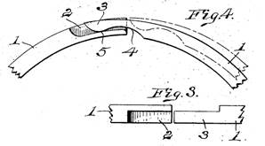
 | US1094461A (1914 ) − Бу поршені. Бір жағынан поршень басымен, екінші жағынан корпустың көлбеу қабырғасымен шектелген сақиналы ойығы бар поршень; серіппелі керілген және ұштары қабаттасатын сына тәрізді тығыздағыш сақина.  + Поршень арқылы газдың өтуі азаяды  + Сақина тозуының автоматты өтемі  + Ұзақ мерзімді жұмыс кезіндегі сенімділік  + Өз уақыты үшін қарапайым конструкция  - Қазіргі іштен жанатын қозғалтқыштар үшін технологиясының ескіруі  - Бу машиналарында шектеулі пайдалану  - Ескі отырғызулар бойынша өндірудегі қиындықтар | 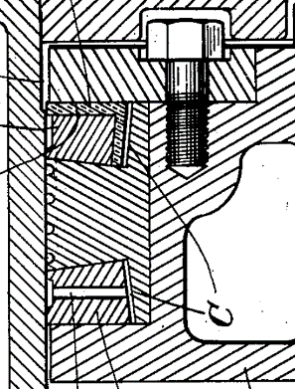
 | US1251906 A ( 1918) − Поршенді тығыздау сақинасы. Графит кірістіруі бар екі бөліктен тұратын конструкция  + Графиттің арқасында тұрақты өзін-өзі майлау;  + Цилиндрлерді тығыздау жақсартылған.  - Графиттің қызмет ету мерзімі шектелген;  - Қымбат және күрделі конструкция.
  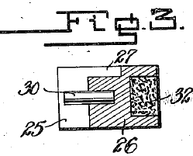 | 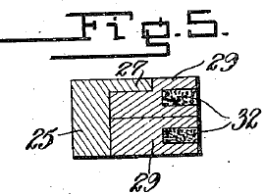
 | US1365348A (1921 ) − Поршендік сақина. Өстік саңылаусыз сақина, радиалды ойықтары бар  + Қозғалыс жоқ - соққылар немесе флаттер жоқ;  + Ұштарының тығыз орналасуы газ қысымын жояды.  - Сақина ойықта «жүрмейді» – кокстену қаупі бар  - Ойықтың нақты өлшемін қамтамасыз ету қиын. | 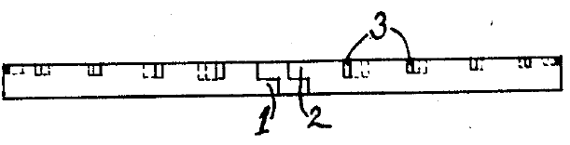
 | US1420406A (1922 ) − Поршендік сақина. Сақина тәріздес май ойығы және қырғыш шеттері бар сақина; май арнайы ойықтар арқылы поршеннің астына шығарылады  + Цилиндр қабырғасынан майды тиімді тазарту;  + Май қабаты арқылы жақсартылған тығыздау;  + Газдардың өтуін азайту.  - Ойық пен ойық ұштарының конструкциясының күрделілігі;  - Ойықтың ластануына сезімтал;  - Май ағызу арналарының бітелі мүмкіндігі. | 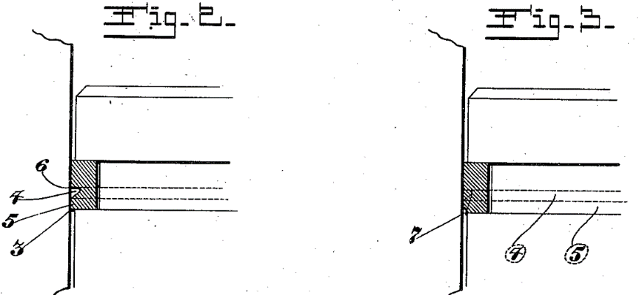
 | US1445020A (1923 ) − Поршендік сақинаның конструкциясы - Т-тәрізді көлденең қимасы бар тұтас сақина  - Май жинауға арналған ішкі арна  - Жұмыс бетінің арнайы пішіні  + Май қабатының таралуы жақсарды  + Конструкцияның қаттылығы жоғарылады  + Өндірістің қарапайымдылығы  - Цилиндр тозуына шектеулі бейімделуі  - Өңдеу дәлдігіне жоғары талаптар  - Термиялық кеңеюдің жеткіліксіз өтелуі
   | 
 | US1512393A (1924 ) − Поршенді сақина. Сатылы құлып (ұштары қабатталған )  + Газдың өтіп кетуі аз (аз blow-by);  + Сақина ұштарының тұрақты орналасуы .  - Сатыларды жасаудың қиындығы;  - Құлыптау аймағындағы сақинаның босатылуы . | 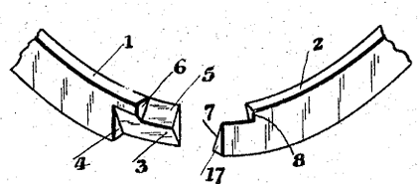
 | US1527535A (1925 ) − Поршень. Бір ойықта екі сақина (жоғарғы сыналы)  + Қос нығыздау - газдың аз өтуі;  + Сына ішінара өзін-өзі тазартады .  − Сына бұрышы кішкентай ⇒ сақиналардың кептелуі;  - Құрастырудың қиындығы (1 сақинаның орнына 2 сақина ). | 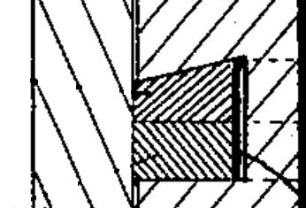
 | US1532547A (1925 ) − Поршенді сақина. Қос жазықтықты қиғаш құлып  + Құлыптың сенімді тығыздалуы;  + Ұштарның ашылуна тұрақтылық;  - Өңдеудің жоғары дәлдігі қажет;  - Сақина ұштарының әлсіреуі. | 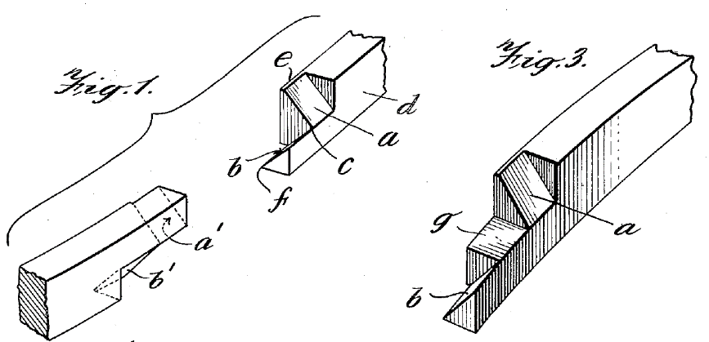
 | US1584470A (1926 ) − Іштен жанатын поршенді қозғалтқыш. Поршендік сақиналарға арналған арнайы ойық конструкциясы: жоғарғы ойық майды төмен түсіреді, төменгі ойықтар майды тығыздағыш ретінде ұстайды  + Майдың жану камерасына түсуіне жол бермеу жақсартылған;  + Төменгі ойықтардағы май тығыздағыштары арқылы компрессияны жақсарту;  - Әр түрлі көлбеу ойықтарды жасаудың қиындығы;  - Ластануға сезімталдық және сапалы өңдеу қажеттілігі. | 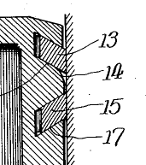
 | US1833887A (1931 ) − Поршендік сақина. Майды және қысымды ұстап тұруға арналған арнайы ойықтар  + Май шығынын азайту;  + Жақсартылған тығыздау;  - Сақина пішінінің күрделенуі;  - Ойықтардың бітелу мүмкіндігі. | 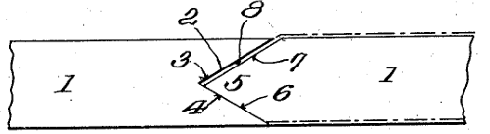
 | US1803955A (1931 ) − Тығыздау сақинасы - Құлыптау қосылымы бар екі жарты сақинадан тұратын құрама сақина  - Жартылай сақиналар арасындағы радиалды керілу үшін серіппелі элемент  - Жақсартылған тығыздау үшін беттер ұштары қиғаш  + Цилиндрге жақсартылған радиалды орналастыру  + Серіппе элементіне байланысты тозу өтеледі  + Құрастыру/бөлшектеу қарапайым  - Құрама конструкцияны жасаудың күрделілігі  - Уақыт өте келе серіппе серпімділігін жоғалту қаупі  - Шектеулі ыстыққа төзімділік | 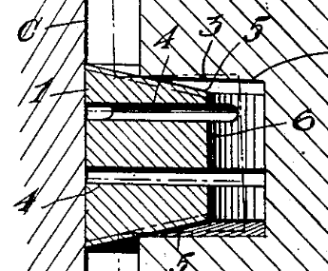
 | US2212335A (1940 ) − Тығыздағыш сақина - Металл тірегі және эластомерлік тығыздағыштары бар композиттік сақина  - Көлденең қимасы V-тәрізді пішінді  - Автоматты радиалды тозудың өтемі  - Майлау материалына арналған ойық  + Жоғары тығыздық (тиімділігі 98% дейін)  + Тозу кезінде өзін-өзі өтейді  + Дірілге төзімділік  + Идеал емес цилиндрлермен үйлесімділік  - Шектеулі ыстыққа төзімділік (150°C дейін)  - Агрессивті ортада эластомердің ыдырауы  - Майлау сапасына қойылатын талаптар | 
 | US2229622A (1941 ) − Поршенді және штокты тығыздау сақинасы. Никель қосылған мыс қорытпаларынан жасалған сақиналары; кейіннен суық өңдеумен престеу әдісімен дайындау; конструкция тұтас немесе сегменттелген болуы мүмкін.  + Тозуға төзімділік пен беріктіктің жоғарылауы  + Жоғары температура мен қысымға төзімділік  + Өлшемдерге дәл сәйкестік  + Жоғары тығыздық  - Материалдардың және жасаудың жоғары құны  - Қазіргі іштен жанатын қозғалтқыштарда шектеулі қолдану  - Жөндеу және ауыстыру қиындықтары | 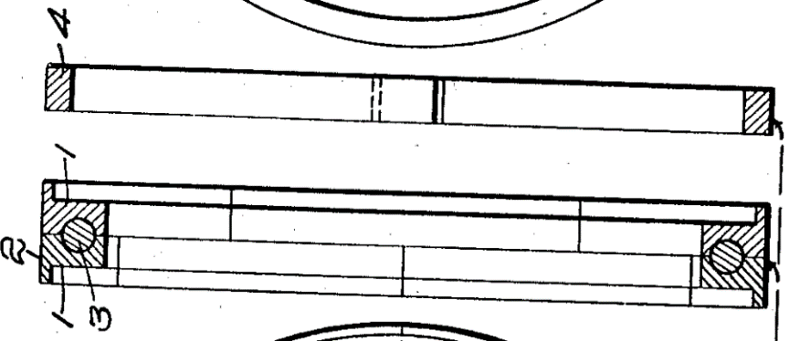
 | US2297113A (1942 ) − Поршендік сақина. Жұмсақ металдан жасалған жұқа кірістіру (мысалы, баббит) бар поршендік сақина, жылдам өту және қажалудан қорғау үшін сақина ойығына орналастырылған.  + Цилиндрді сыдырусыз тез өңдеу;  + Майлау жеткіліксіз болған жағдайда сақина мен цилиндрді қорғау;  + Ойықта майдың жиналуына байланысты қосымша майлау.  - Жұқа кірістіруді орнатудың қиындығы;  - Жұмыс мерзімінен кейін жұмсақ материалдың тозу мүмкіндігі. | 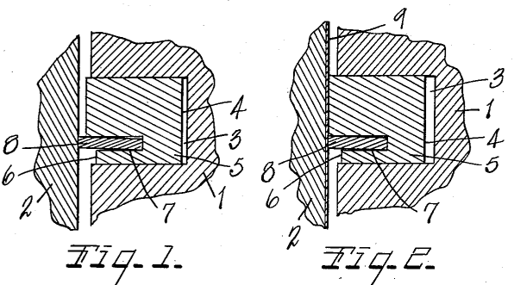
 | US2287884A (1942 ) − Поршендік сақина.  Жұмыс бетінің арнайы профилі. Автоматты тозуды өтеу механизмі  + Радиалды қысымның жоғарылауы (40-50%)  + Тозу кезінде автоматты реттеу  + Майдың таралуы жақсарды  + Цилиндрлердің қажалуын азайту  - Жасаудың қиындығы  - Шектеулі ыстыққа төзімділік (200°C дейін)  - Құрастыру дәлдігіне қойылатын талаптардың жоғарылауы | 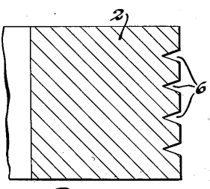
 | US2311240A (1943 ) − Поршендік сақина жабыны. Кеуекті Fe₂O₃ жабыны («ружа»)  + Сыдырусыз цилиндрді жылдам өңдеу;  + Қарапайым, арзан жабын.  - Жабын тек обкаткадаға арналған (тез тозады);  - Ұзақ мерзімді тозуды жақсартпайд . | 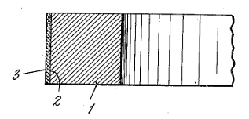
 | US2313395A (1943 ) − Поршендік сақина. Желдету саңылаулары бар болат сақина  + Цилиндрге қарағанда тез желіну;  + Газ айдауға байланысты тығыздаудың жоғарылауы.  - Тесіктерге байланысты конструкцияның әлсіреуі;  - Коррозиядан қорғауды қажет етеді. | 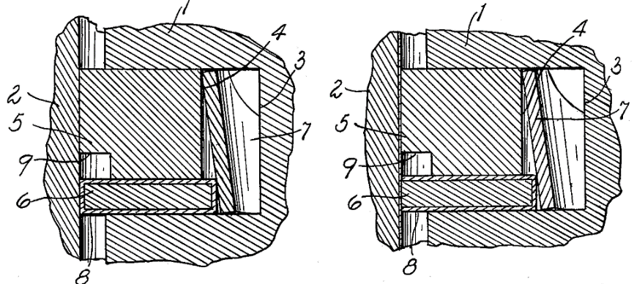
 | US2397308A (1946 ) – Поршендік сақиналарды жасау әдісі . Бейметалды сақина (шойын мен болат , күміспен дәнекерленген)  + Қасиеттердің тамаша үйлесімі: тозуға төзімді шойын және серпімді болат;  + Жоғары қатайту, төмен тозу.  - Көп қабатпен жасау, Ag дәнекерлеу - қымбат;  - Термоциклдерде қабаттардың деламинациясы болуы мүмкін. | 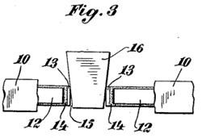
 | US2591920A (1952 ) − Поршендік сақина. Бейметалл құрылымы: болат өзек және шойын қабығы  + Жоғары серпімділік пен беріктік;  + Тозуға төзімді жұмыс беті.  - Материалдардың қабаттарының алыну қаупі;  - Жасау қиындығы. | 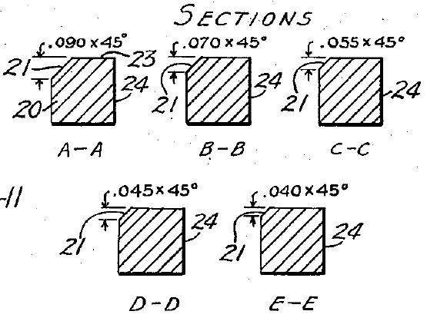
 | US3269739A (1966 ) - Поршендік сақина конструкциясы. Тозуға төзімділік пен серпімділікті арттыру үшін ойығында металл кірістіру (мысалы, молибден) бар поршендік сақина.  + Керілген кірістіру есебінен цилиндрге қысатын сақина қысымының жоғарылауы;  + Жұмыс бетінің тозуға төзімділігі жақсаруы;  + Сақинаның қызмет ету мерзімін ұзартады.  - Жасау қиындығы (ойық және кірістіру);  - Дұрыс орнатылмаған кезде кірістіру ілінісін бұзу мүмкіндігі;  - Өндіріс шығындарының өсуі . | 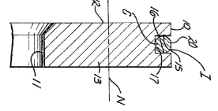
 | US3615099A (1971 ) - Көп қабатты фасетті поршенді сақиналар - Екі қабатты бүріккіш жабын: Mo (кеуекті) және W карбид  + Жұмсақ сыртқы қабаттың арқасында тез өңделеді;  + Қатты ішкі қабаттың арқасында жоғары төзімділік - ұзақ қызмет ету мерзімі.  - Плазмалық бүрку қажет - күрделі жабдық;  - Бүрку қателеріне байланысты үстіңгі қабаттың қабыршақтануы мүмкін. | 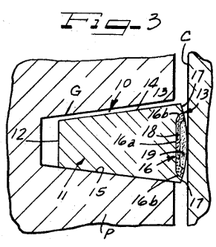
 | US3583713A (1971) - Поршень сақина . Қатты жабыны бар жеңіл алюминий қорытпасы  + сақина салмағы жеңіл;  + Жоғары жылу өткізгіштік .  - жабынның сапасына талап жоғары;  - Қабат зақымдалған болса, тез тозу қаупі бар . | 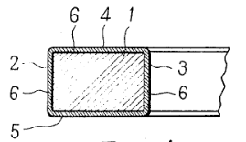
 | US3806139A (1974 ) − Поршеньді сақина. бірге Анодталған оксиді қабаты бар алюминий қорытпасы  + Өте қарапайым конструкция;  + Сіңдірілген оксидке байланысты өздігінен майлау .  - анодтау өндірісі күрделі;  - Оксидті қабаттың бұзылуына байланысты тозу қаупі. | 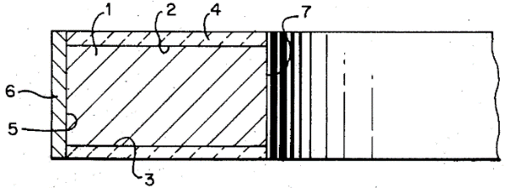
 | US3971298A (1976 ) – Компрессиялық және бағыттаушы сақиналары бар поршендік түйін - Бір ойықта компрессиялық және бағыттаушы сақиналар бөлек орналасқан.  + Цилиндрдегі поршеньді бағыттау жақсартылған  + Үйкеліс 20-30%-ға төмендейді  + Тығыздау функциялары бөлінеді  + Сырылуға төзімділік  - Поршеннің конструкциясы күрделенеді  - Жинаған кезде отырғызу дәлдігін талап етеді  - Тозған цилиндрлермен шектеулі үйлесімділік | 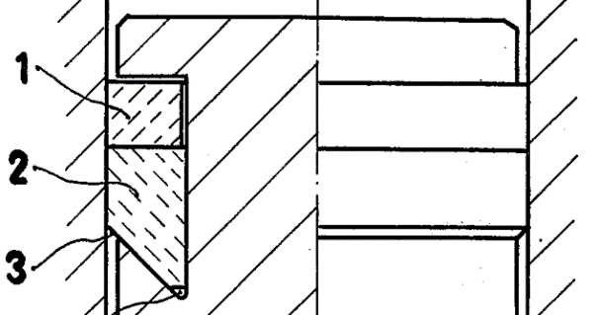
 | US4189161A (1980 ) − Екі бағытты сақиналы саңылау тығыздағышы. Екі жақты қабаттасатын ұштары бар құлыптау  + Газдың ағуын азайту;  + Құлыптың сенімділігін арттыру.  - Құлыптың өте күрделі дизайны;  - Құрастыру талаптарының артуы . | 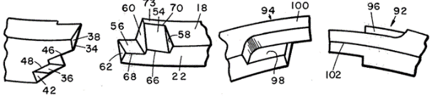
 | US4256318A (1981 ) − Поршеньдік сақина. Жұмыс бетін қатты материалмен ішінара жабу  + Тозуға төзімділік қажет жерде ғана;  + Қамту құнының төмендеуі.  - қолдану технологиясының күрделілігі;  - Біркелкі емес тозу қаупі . | 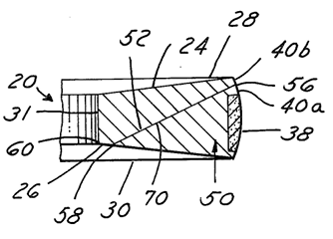
 | SU1196524A (1985 ) − Композит поршень қысу сақина. Композиттік сақина : тірек жиегі және 2 диск кірістері  + Қалқымалы кірістірулер өздігінен басылады - адаптивті тығыздау;  + Аз кокстеу - ендірмелер қозғалады және тазаланады .  - бөлшектердің көптігі - жоғары құны , сырғанау мойынтіректің ықтимал тозуы;  - Үлкен қозғалтқыштарда қолданылады , шағын қозғалтқыштарда – шамадан тыс. | 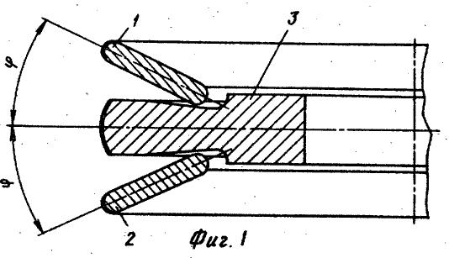
 | US5316321A (1994 ) − Қатты беті бар түсті металдан жасалған поршеньді сақина. Азотталған жабыны бар титан қорытпасы  + Жеңілдік және жоғары қаттылық;  + Коррозияға төзімділік жоғары.  - өндіріс шығындарының жоғары болуы;  - жабынның зақымдалуына сезімталдық . | 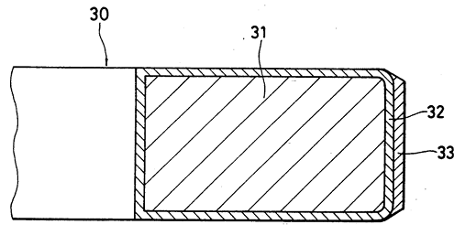
 | US5474307A (1995 ) − Сақина тәрізді ойықтың ішіндегі эластомерлік тығыздағыш элементі бар поршеньді сақина. Кешенді тығыздағыш : болат сақина және Viton - кірістіру және құлыпты рельс  + Құлып арқылы газдың өтуі мүлдем жоқ - эластомер саңылауды жабады ;  + Сақина қосымша серіппелі болады, діріл бәсеңдейді.  - Температура бойынша шектеу бар( эластомер күйіп кетуі мүмкін );  - Поршеньді енгізу күрделі ( арнайы ойық , рельстер). | 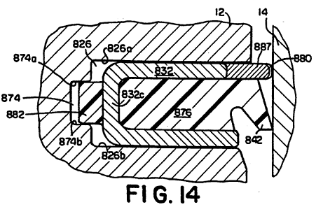
 | US5598763A (1997 ) − Дірілсіз поршеньді сақина жинағы. Ойықтағы саңылауы ең аз сақина (<10 мкм ), үйкеліске қарсы жабын  + Флатер жоқ - сақина мүлдем қозғалмайды;  + Өлі көлемі ең аз – шығарынды таза , ПӘК жоғары.  - мінсіз тазалық пен майлауды талап етеді , әйтпесе ол жабысып қалады;  - Поршеньге және ойыққа отырғызу талабы жоғары. | 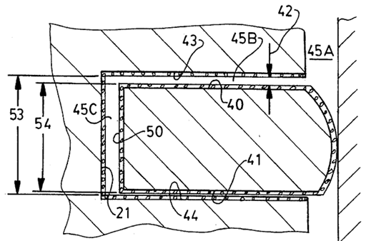
 | US5605741A (1997 ) − Поршеньдік сақинаға арналған гибридті жабын. Гибридті жабын : хром / нитридті төсем және микропоралары бар PVD нитрид  + Кедір-бұдырға байланысты нитридті қабаттың жоғары адгезиясы;  + Май қалталары тозуды азайтады және майлауды жақсартады.  - көп сатылы процесс ( гальваника, құмды ағын және PVD);  - Қателерболғанда біркелкі емес жабынды күшейту қажет болуы мүмкін. | 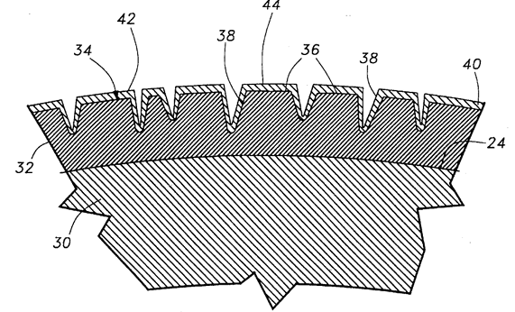
 | US5901963A (1999 ) − Тығыздау аймағы мен бағдарлау ойығы бар, трапеция тәрізді беті бар газ азотталған конустық поршеньді сақина. Keystone – сақина, нитридті құлыптау аймағы бар, бағдар үшін  + Тығыздығы: нитридтелген жиегі тар - газдың өтуі аз;  + Сына көміртегі шөгінділеріне жабысып қалудан сақтайды (өзін-өзі тазартады).  - тар жиегі жоғары қысымға төтеп береді - микро жырықтар болу қаупі бар;  - Дұрыс жинау ережесін сақтауды талап етеді (нұсқаулықты). | 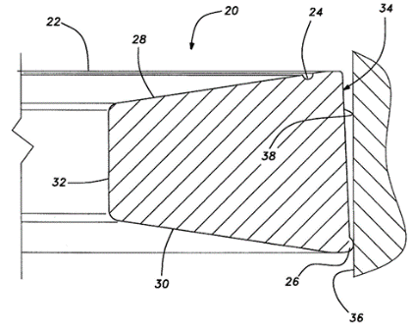
 | RU2163683C2 (2001 ) − Іштен жану қозғалтқышындағы поршеньді сақина. Газдың ағуын реттейтін сақина ( саңылау арқылы , ойықсыз )  + Радиалды ойықтар жоқ - сақина төзімді;  + Сақинаның артындағы қысым күшеймейді - «ісіну» жоқ , сақина ойықта қозғалады.  - құлыптан өтіп кету қалады ( бірақ өлшенген дозада);  - Ойықтағы саңылауларды және мүмкін арналарды дәл есептеу қажет . | 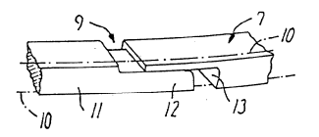
 | EP1126200A2 (2001 ) – Ұштары қабаттасатын поршеньдік сақина. 2 T қозғалтқышы үшін қабаттасатын құлып ( жартылай цилиндрлік ).  + Құлып арқылы газ өтіп кетпейді - ұштары жабық;  + Екі тактілі қозғалтқыштардың компрессиясы жақсарады , түтінді азайтады .  - Жапырақшалардың сенімді қосылуын қамтамасыз ету үшін жасауда жоғары дәлдік қажет  - Жөндеу және ауыстыру кезінде қиындықтар түйіннің ерекше конструкциясына байланысты туындауы мүмкін | 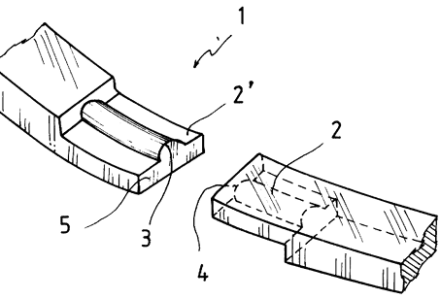
 | KR20030000387A (2003 ) − Тозуға төзімділігі жақсартылған поршеньді сақина. Көп қабатты жабын ( CrN , DLC, керамика) және микротекстуралық жабын  + Тозуға төзімділігі жоғары  + Үйкеліс 15-20%-ға төмендеді  + Майдың сақталуы жақсарды  - жабынды жағудың жоғары құны  - Қызып кету салдарынан қабыршақтану қаупі  - Майдың сапасына талап жоғары | 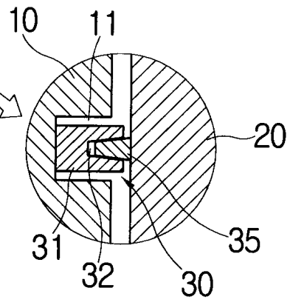
 | US7267344B2 (2007 ) − PVD жабыны бар поршеньді сақина . Болат сақинадағы қатты PVD жабыны ( Al/ Si / Zr нитридтері ) .  + Жабынның өте жоғары қаттылығы , жоғары T кезінде жарықтарға төзімділік;  + Қалың қабат– ұзақ қызмет ету мерзімі .  - Сынғыштық - жақсы төсем қажет , әйтпесе ол сынады;  - Құрамын басқарудың қиындығы ( мульти элементті жабын ). | 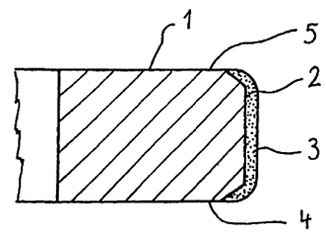
 | RU2381375C2 (2010 ) − Іштен жану қозғалтқышы үшін поршеньдік тығыздағыш. Ойықта 2 сақина, жоғарғы сақина бұрышы 15 - 25 °  + Сақиналар жабсып қалмайды - бұрыш > өздігінен тежеу;  + Қызмет ету мерзімін ұзарады , отын / май шығыны азайтылған .  - Конструкциясы стандарттыға қарағанда күрделірек ( екі түрлі сақина );  - Поршеньді өзгертуді қажет етеді ( екі сақинаға арналған ойық қажет). | 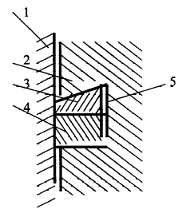
 | US20100090416A1 (2010 ) − Іштен жанатын қозғалтқыштарға арналған поршень. Айнымалы радиусы бар Barrel - профиль ( құлыптары тегіс)  + Біркелкі тозу : сақинаның ұштары аз жүктеледі ;  + Аз үйкелісті сақтайды ( бөліктің қалған бөлігінде Barrel ).  - Өндіріс күрделірек - өзгермелі радиусы бар профильді тегістеу;  - Әсері ұзақ мерзімді перспективада байқалады (бірден емес). | 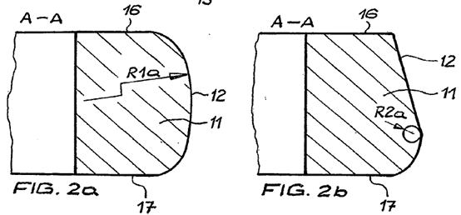
 | US8033550B2 (2011 ) − Қатты көп қабатты жабыны бар поршеньді сақина. Көп қабатты DLC жабыны (металл / DLN / DLC)  + DLC болатқа тамаша адгезиясы;  + Үйкеліс пен тозудың төмендеуі , коррозияға төзімділігі жоғары .  - Қымбат жабын (3 қабат , вакуум );  - Нақты технологияны қажет етеді , әйтпесе қабаттар ажырайды . | 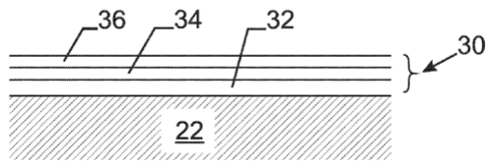
 | JP4800946B2 (2011 ) − Керамикалық-металл композитті поршеньді сақина. 1. Көп қабатты құрылым:  - Негіз: жоғары көміртекті болат  - аралық қабат: кремний карбиді ( SiC )  - Жоғарғы қабат: вольфрам (W-DLC) қосылған алмаз тәрізді көміртегі (DLC)  2. Оңтайландырылған геометрия:  - Майлауға арналған микро ойықтары бар асимметриялық профиль  3. Термиялық өңдеу:  - Жанасу аймағын лазерлік қатайту  + Үйкеліс 30-40%-ға төмендейді  + Тозуға төзімділіктің 4-5 есе артуы  + Төтенше температураға төзімділік (700 ° C дейін)  + Биоотынмен үйлесімділік  - Өндірістің жоғары құны (стандартты сақиналардан 4-6 есе қымбат)  - Дәл өңдеу қажет  - Шектеулі жндеуге жарамдылық | 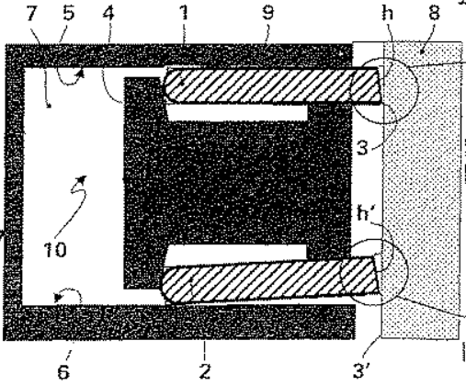
 | US8365696B2 (2013 ) − Іштен жанатын қозғалтқыштарға арналған поршеньді құрылғы. Қысымды тұрақтандыруға арналған сақиналар арасындағы қосымша қуыс  + Жақсартылған сақина тығыздағыш;  + Майды шығыны азаяды .  - Поршень беріктігінің әлсіреуі;  - Жасау күрделілігі . | 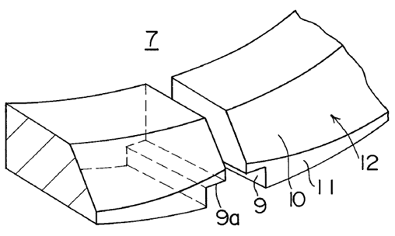
 | JP5560473B2 (2014 ) − Компрессиялық поршеньдік сақина. Сақинаның ұштарында көп қабатты қатты жабын  + Ұштардың тозуға төзімділігінің артуы;  + Жабынның қабыршақтану қаупін азайтады .  - күрделі көпқабатты технология;  - Қабаттар арасындағы ықтимал адгезия мәселелері. | 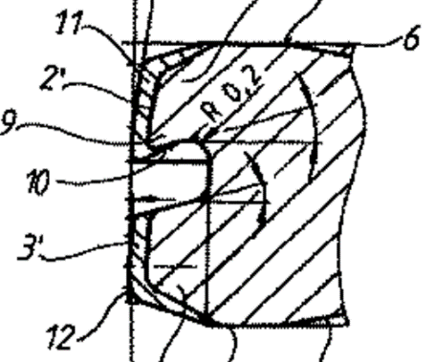
 | US20140000549A1 (2014 ) – Қозғалтқышқа арналған компрессиялық сақина. Оңтайландырылған қысқыш күші бар, айнымалы қимасы бар сақина  + Айнымалы профильге байланысты үйкелістің төмендеуі;  + Басқарылатын керілудің арқасында жақсартылған тығыздау.  - айнымалы профильді жасаудың күрделенуі ;  - Құрастыруда жоғары дәлдік талап етіледі. | 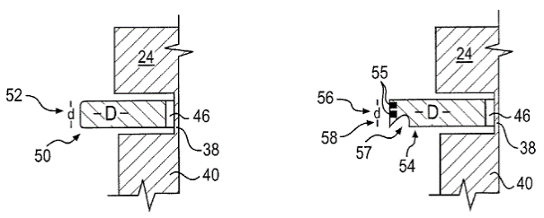
 | CN102913339B (2015 ) − Іштен жану қозғалтқышының екі бөлікті компрессиялық поршенді сақинасы. Поршеньнің бір ойығында орналасқан бірінші және екінші сақинадан тұратын екі бөлікті компрессиялық сақина. Екінші сақинаның сыртқы диаметрі үлкенірек және бос күйде радиалды саңылау азырақ. Сақиналарда газдың өтіп кетпеуі үшін ығысқан саңылаулар бар.  + Сақина диаметрлері мен саңылаулардағы айырмашылықтарға байланысты тығыздау жақсартылған  + Саңылаулар сәйкес келмеуіне байланысты майдың өтуі азаяды  + Бірінші сақинаның үлкенірек радиалды еніне байланысты «шығуға» төзімділіктің жоғарылауы  + Әртүрлі сақина қаттылығына байланысты цилиндр бетіне жақсы бейімделу  - Екі компонентті жүйеге байланысты конструкцияның күрделілігі  - Сәйкес келмейтін саңылауларды сақтау үшін сақиналарды дәл орнатуды және орналастыруды талап етеді  - Қосымша құрамдас бөліктерге байланысты жасауға кететін шығындарыны өсуі мүмкін | 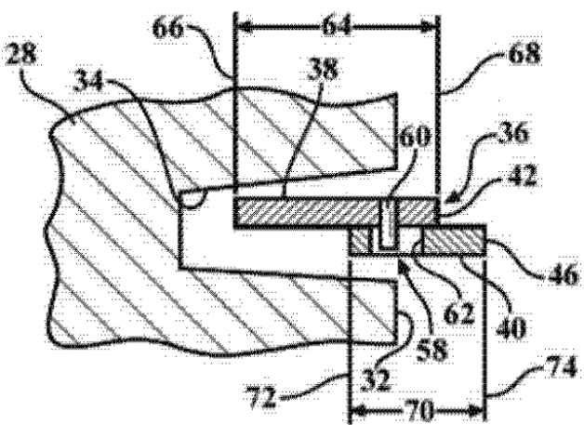
 | US9464717B2 (2016 ) − Поршеньді сақина. Сақина ұштарының беттері оңтайландырылған микрогеометриясы бар, поршень ойығымен байланыста болған кезде адгезиялық тозуды басу үшін  + Адгезиялық тозу азаяды;  + Тұрақты тығыздау , майлдың шығыны аз және blow-by.  - Микрогеометрияны сақтау күрделі;  - Өңдеу сапасына талап жоғары. | 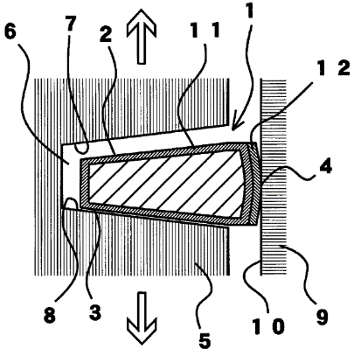
 | АҚШ 8979094 (2017 ) − Поршеньді сақина - Ұштары қапталмаған, қатты жабынмен қапталған  + Ұштарды жабынның жарылуынан қорғалады;  + Тозуға төзімділігі жоғары.  - Жабынмен қаптау технологиясы күрделі;  - Құлыптау аймағында тозу әртүрлі болуы мүмкін. | 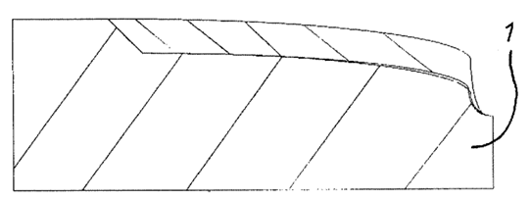
 | US9927029B2 (2018 ) − Поршеньдік сақина бетінде көп қабатты көп элементті композиттік PVD қатты жабыны бар, поршень сақинасы және дайындау процесі. 5 қабатты қатты PVD жабыны ( көп элементті )  + Төмен үйкеліспен өте берік жабын;  + Реттелетін құрамы қасиеттерді оңтайландыруға мүмкіндік береді.  - Айтарлықтай қалыңдық кернеу тудыруы мүмкін - градиент қажет;  - Бірнеше доға көздері бар күрделі орнатуды қажет етеді . | 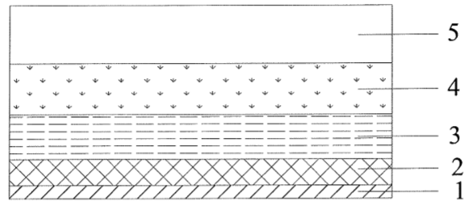
 | US20180195611A1 (2018) − Мыс қорытпасынан жасалған поршендік компрессиялық сақина. Патент мыс -никель-кремний-хром қорытпасынан жасалған компрессиялық поршендік сақиналарды сипаттайды.  + Үйкеліске шығындарын азайтады;  + Тығыз нығыздауды қамтамасыз етеді.  - Сақинаны өңдеу күрделі;  - Майлаудың нашарлығынан жергілікті тозу ықтимал. | Қорытпаның химиялық құрамы :  - Никель : 5 – 9 масс . %  - Кремний : 1 – 3 масса .%  - Хром : 0,2 – 2,0 масс . %  - Қалғаны мыс .
 | US20180292007A1 (2018 ) − Поршеньдік сақина. Майлауды жақсарту және үйкелісті азайту үшін жанасу бетінде ауыспалы микро ойықтары (қуыстары) бар поршеньді сақина  + Гидродинамикалық қабықшаның түзілуіне байланысты үйкелістің 15% -ға дейін төмендеуі;  + Сақина бетінде майдың сақталуы жақсарды;  + Тозу кезінде қызмет ету мерзімінің ұзаруы.  - Жасау технологиясы күрделі (лазерлік микромеханикалық өңдеу);  - Нашар күтіммен қуыстарды ластауға және бітелуге сезімтал. | 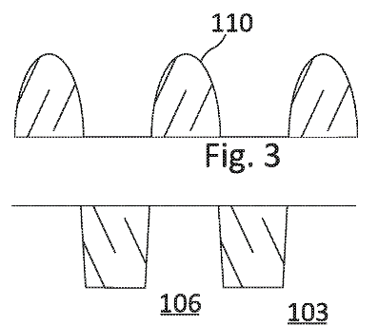
 | DE102012221858B4 (2018 ) − Поршень және поршеньдік сақина жүйесі. Лабиринті бар қос сақиналы жүйе: екі сақина бір ойыққа орналастырылған (Topring және Dichtring) үйкелісті азайту және тығыздауды жақсарту үшін  + Topring қысу күшінің төмендеуіне байланысты үйкелістің айтарлықтай төмендеуі;  + Лабиринт жинағына байланысты газдың өтіп кетуі (blow-by) азаяды;  + Сипаттамаларды нашарлатпай сақиналар санын азайту мүмкіндігі .  - Сақина профильдерін есептеу және ойықтарды жобалаудың күрделілігі;  - Жасау мен құрастырудың сапасына талаптың жғары болуы. | 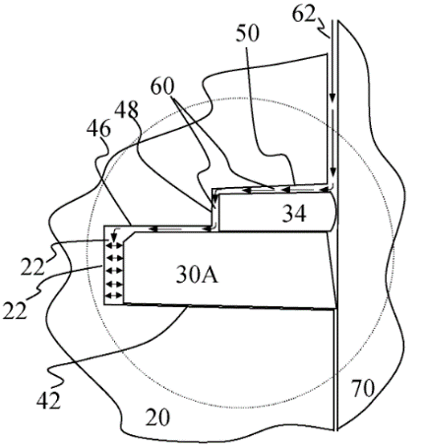
 | RU2679067C1 (2019 ) − Профильді компрессиялық поршеньді сақина. Майды бақылауға арналған асимметриялық бөшке тәрізді профиль  + Төмен қарай жүргенде майды кетіру жақсарды;  + Жоғары қозғалыс кезінде майлауды сақтайды .  - Орнату кезінде дұрыс бағдарлауды қажет етеді;  - Профильді дайындаудың күрделілігі. | 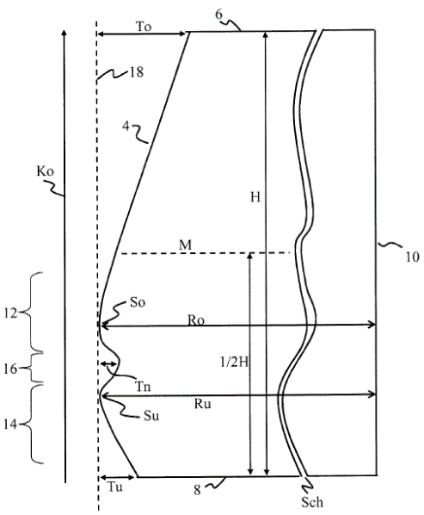
 | RU2679087C 2 ( 2019) − Іштен жану қозғалтқышына арналған компрессиялық поршендік сақина, іштен жану қозғалтқышының поршендік түйіні және компрессиялық поршендік сақинаны жасау әдісі. Бөшке тәрізді пішіні бар екі контактілі профиль  + Үйкелі төмендейді;  + Екі байланыс сызығымен тығыздау жоғарылайды.  - Өндіріс технологиясы күрделі;  - Майлаудың жетіспеушілігіне сезімтал. | 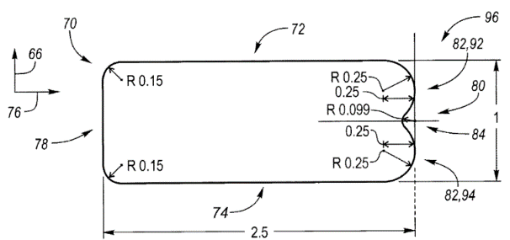
 | DE102017124698B4 (2019 ) – Газдың өтіп кетуін азайтатын поршень және поршендік сақина. Ішкі сақиналы ойығы бар сақина және газдың өтіп кетуін азайту үшін лабиринтті тығыздағышты құрайтын шығыңқысы бар поршень  + Поршеньдік топ арқылы blow-by айтарлықтай қысқарады;  + Үйкелісті көбейтпей тығыздықты арттырады;  + Қысымның төмендеуіне байланысты өзін-өзі реттеу әсері болады.  - Сақина мен поршень конструкциясының күрделілігі;  - Өндіріс дәлдігіне қойылатын талаптар жоғары. | 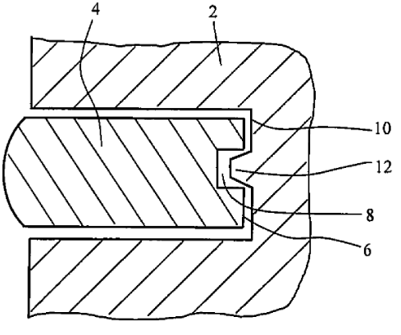
 | US10563764B2 (2020 ) – Жабыны бар болаттан жасалған поршеньді сақина. Толығымен шыңдалған болат сақина және жабын  + Шаршау беріктігі жоғарылайды - жұмсақ өзегі жоқ;  + Сақиналарды жұқа етіп жасауға болады (жарықтардан қорықпай).  - Өндіріс аз икемді: шыңдалған сақинаны өңдеу қиын;  - Мүмкін, серпімділік сәл азырақ ( болат тым қатты болса ). | 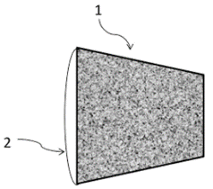
 | US10584793B2 (2020 ) − Поршеньдік сақина. Сақина ұшында профиль айнымалы (толқынды ойық)  + Газ қысымының біркелкі таралуы;  + Жақсартылған май ағыны.  - Ойыққа байланысты жиектің әлсіреуі;  - Ластануға сезімталдықтың жоғарылауы . | 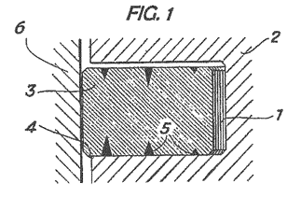
 | WO2020156999A1 (2020 ) − Екі поршеньді сақинасы бар поршень. Кремний нитриді ( SiN ) жабыны бар сақина  + Өте жоғары тозуға төзімділік;  + Тегіс жабынның арқасында үйкеліс азаяды .  - Материалдардың және жабынды жағудың жоғары құны;  - Соққы жүктемелеріндегі жабынның сынғыштығы. | 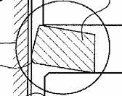
 | EP3889471B1 (2021 ) − Поршеньдік сақина. Қабаттасу және компенсаторлық аймағы бар «тілше- ойық» түріндегі арнайы «құлыппен» сақина (bridge region), кеңею кезінде цилиндрге зақым келтірмеу үшін  + Құлыптың тығыздығы жақсарады;  + Сақина ұшының сығылуына төзімділіктің жоғарылауы;  + Өткір жиектермен цилиндрлердің зақымдану қаупін азайтад .  - Құлыптың пішіні күрделі;  - Өндірістің күрделілігі мен құнының артуы. | 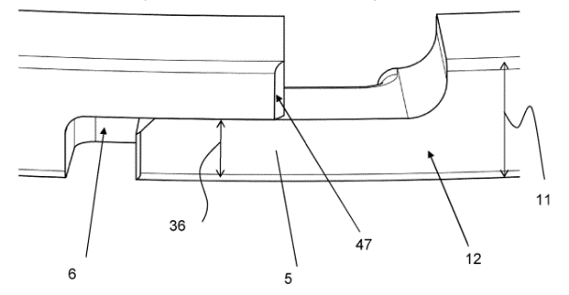
 | US11313467B1 (2022 ) − Поршеньдік сақина тығыздағышы. Көмекші элементпен құлыпы қабаттасатын қос сақина  + Құлып арқылы газдың өтіп кетуі толығымен жойылады;  + Екі элементке жүктеме бөлінеді.  - Құрастыру қиын;  - Ластану салдарынан жабысып қалуы мүмкін. | 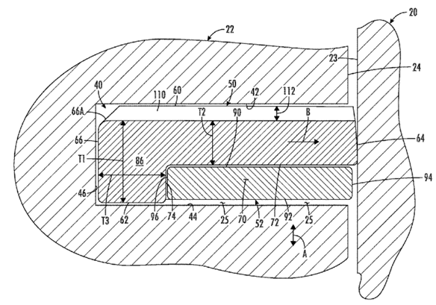
 | US11346332B2 (2022 ) − Поршеньді сақина және компрессор. Сақинаның құрылымы қосарланған: жоғары қысымда тығыздықты арттыру үшін әртүрлі қаттылығы бар екі сақина элементі  + Жоғары қысымда тығыздықты арттырады;  + Сақина деформациясы азаяды;  + Қызмет ету мерзімі артады.  - Екі компонентті сақинаны өндіру күрделі;  - Конструкция салмағы артуы мүмкін . | 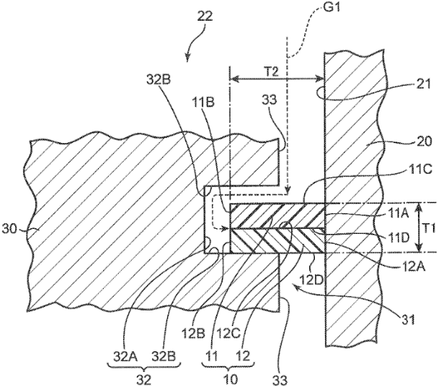
 | CN 118679311 B (2024 ) − Композиттік жабыны бар поршеньді сақина. Градиентті көп қабатты жабын. Негіз: кремний нитриді ( Si₃N₄ ). Аралық қабат: алмаз тәрізді көміртек (DLC). Жоғарғы қабат: графенмен модификацияланған композит  + Үйкеліс 40-50%-ға төмендейді  + Тозуға төзімділік 3-5 есе артады  + Жылулық деформацияларға бейімделеді  + Төтенше жағдайларда тұрақты (800°C/20МПа)  - Құны жоғары (аналогтардан 4-6 есе қымбат)  - Жабын жағу процесі күрделі  - Негізгі материалға талаптар қатаң | 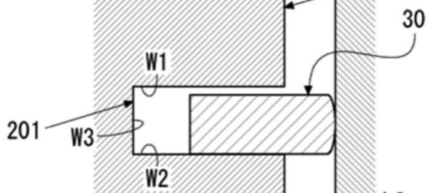
 | US12196325B2 (2025 ) − Компрессиялық сақина. Сыртқы беті бөшке тәрізді, әртүрлі қисықтық радиустары бар аймақтарға бөлінген компрессиялық сақина.  + Май қабықшасының ығысуға қарсылығының төмендеуіне байланысты сұйық майлау аймағындағы үйкеліс азаяды  + Тозуды болдырмау үшін шекаралық майлау аймағында жанасу аймағы сақталады  + Майдың төмен температурасында жұмыс істеу үшін бет пішінін оңтайландыру  - Геометриялық параметрлерді сақтау үшін жоғары өндірістік дәлдік қажет  - Қисықтық радиустары әртүрлі аймақтарға бөлуге байланысты конструкциясының күрделенуі  - Қолданудың ауқымы шектеулі (бензинді қозғалтқыштар үшін жақсырақ) | 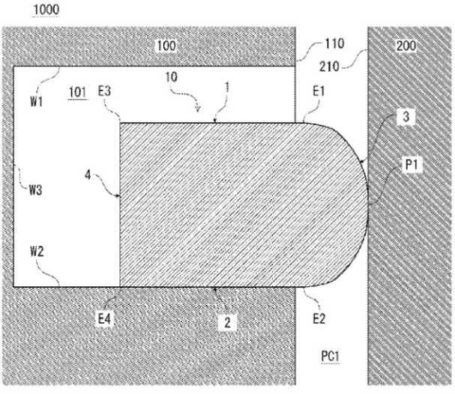

ҚОСЫМША Б
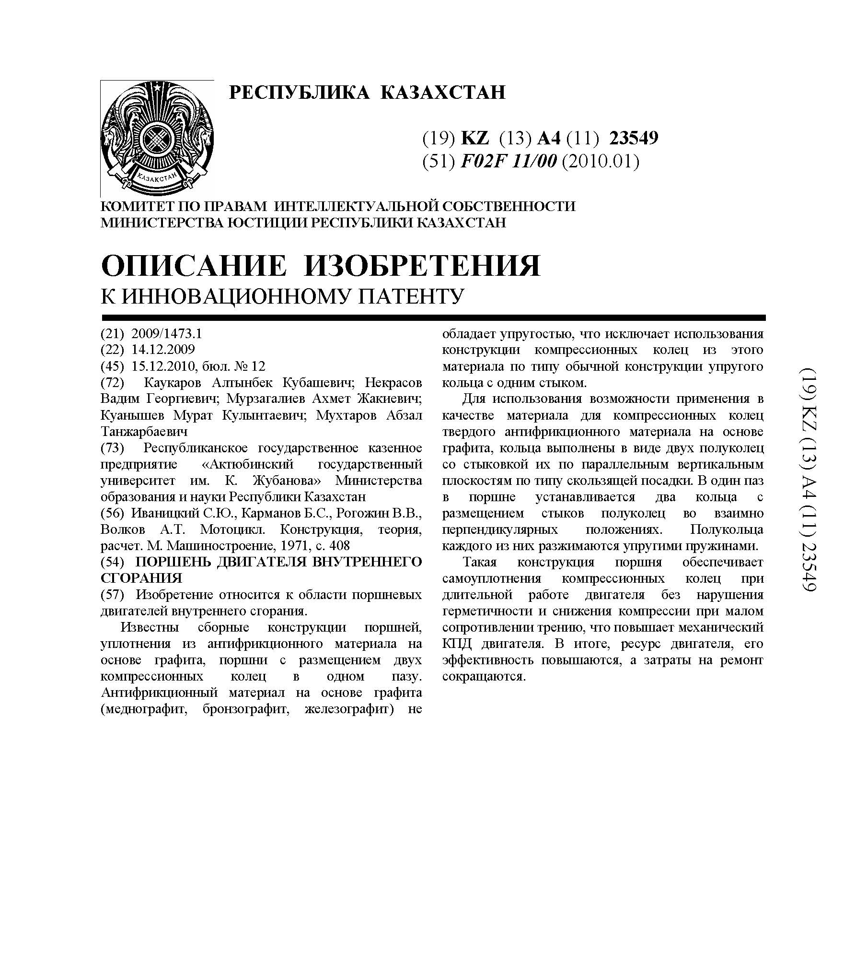
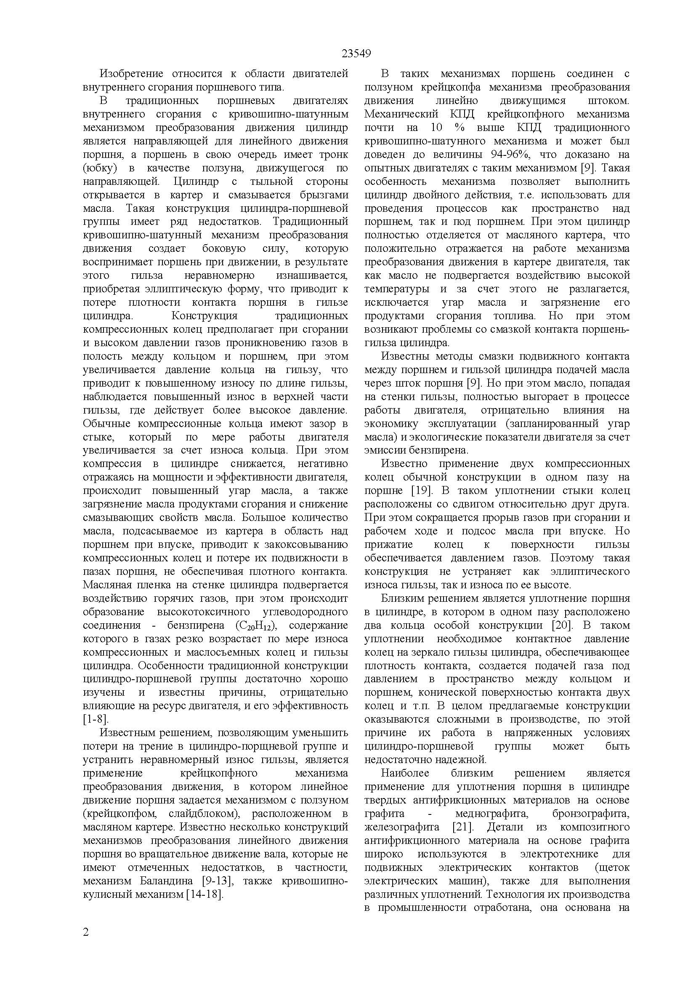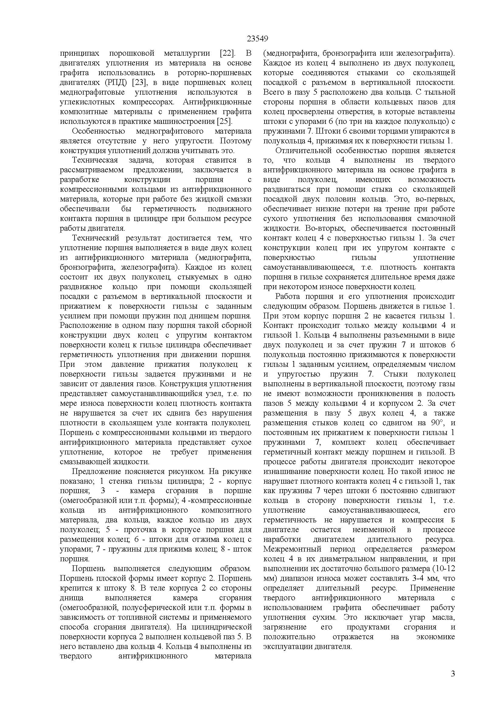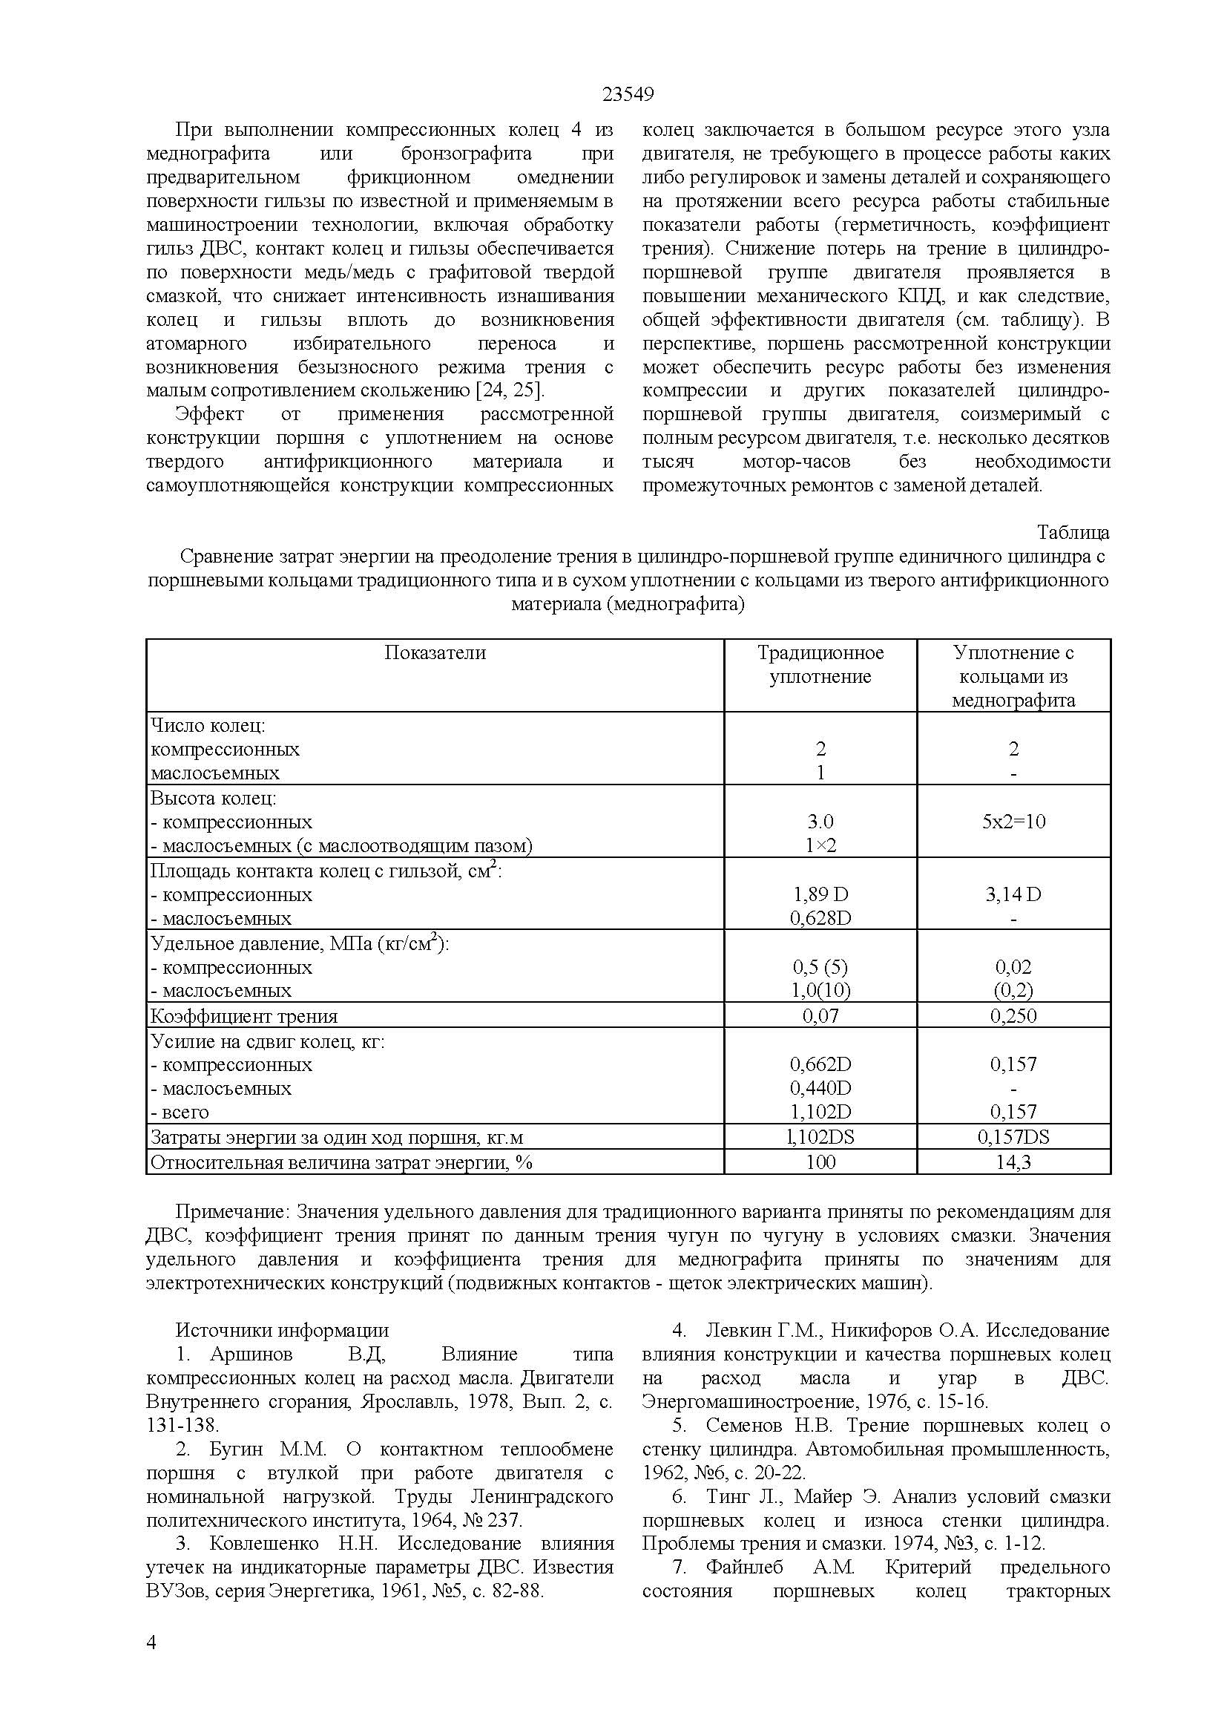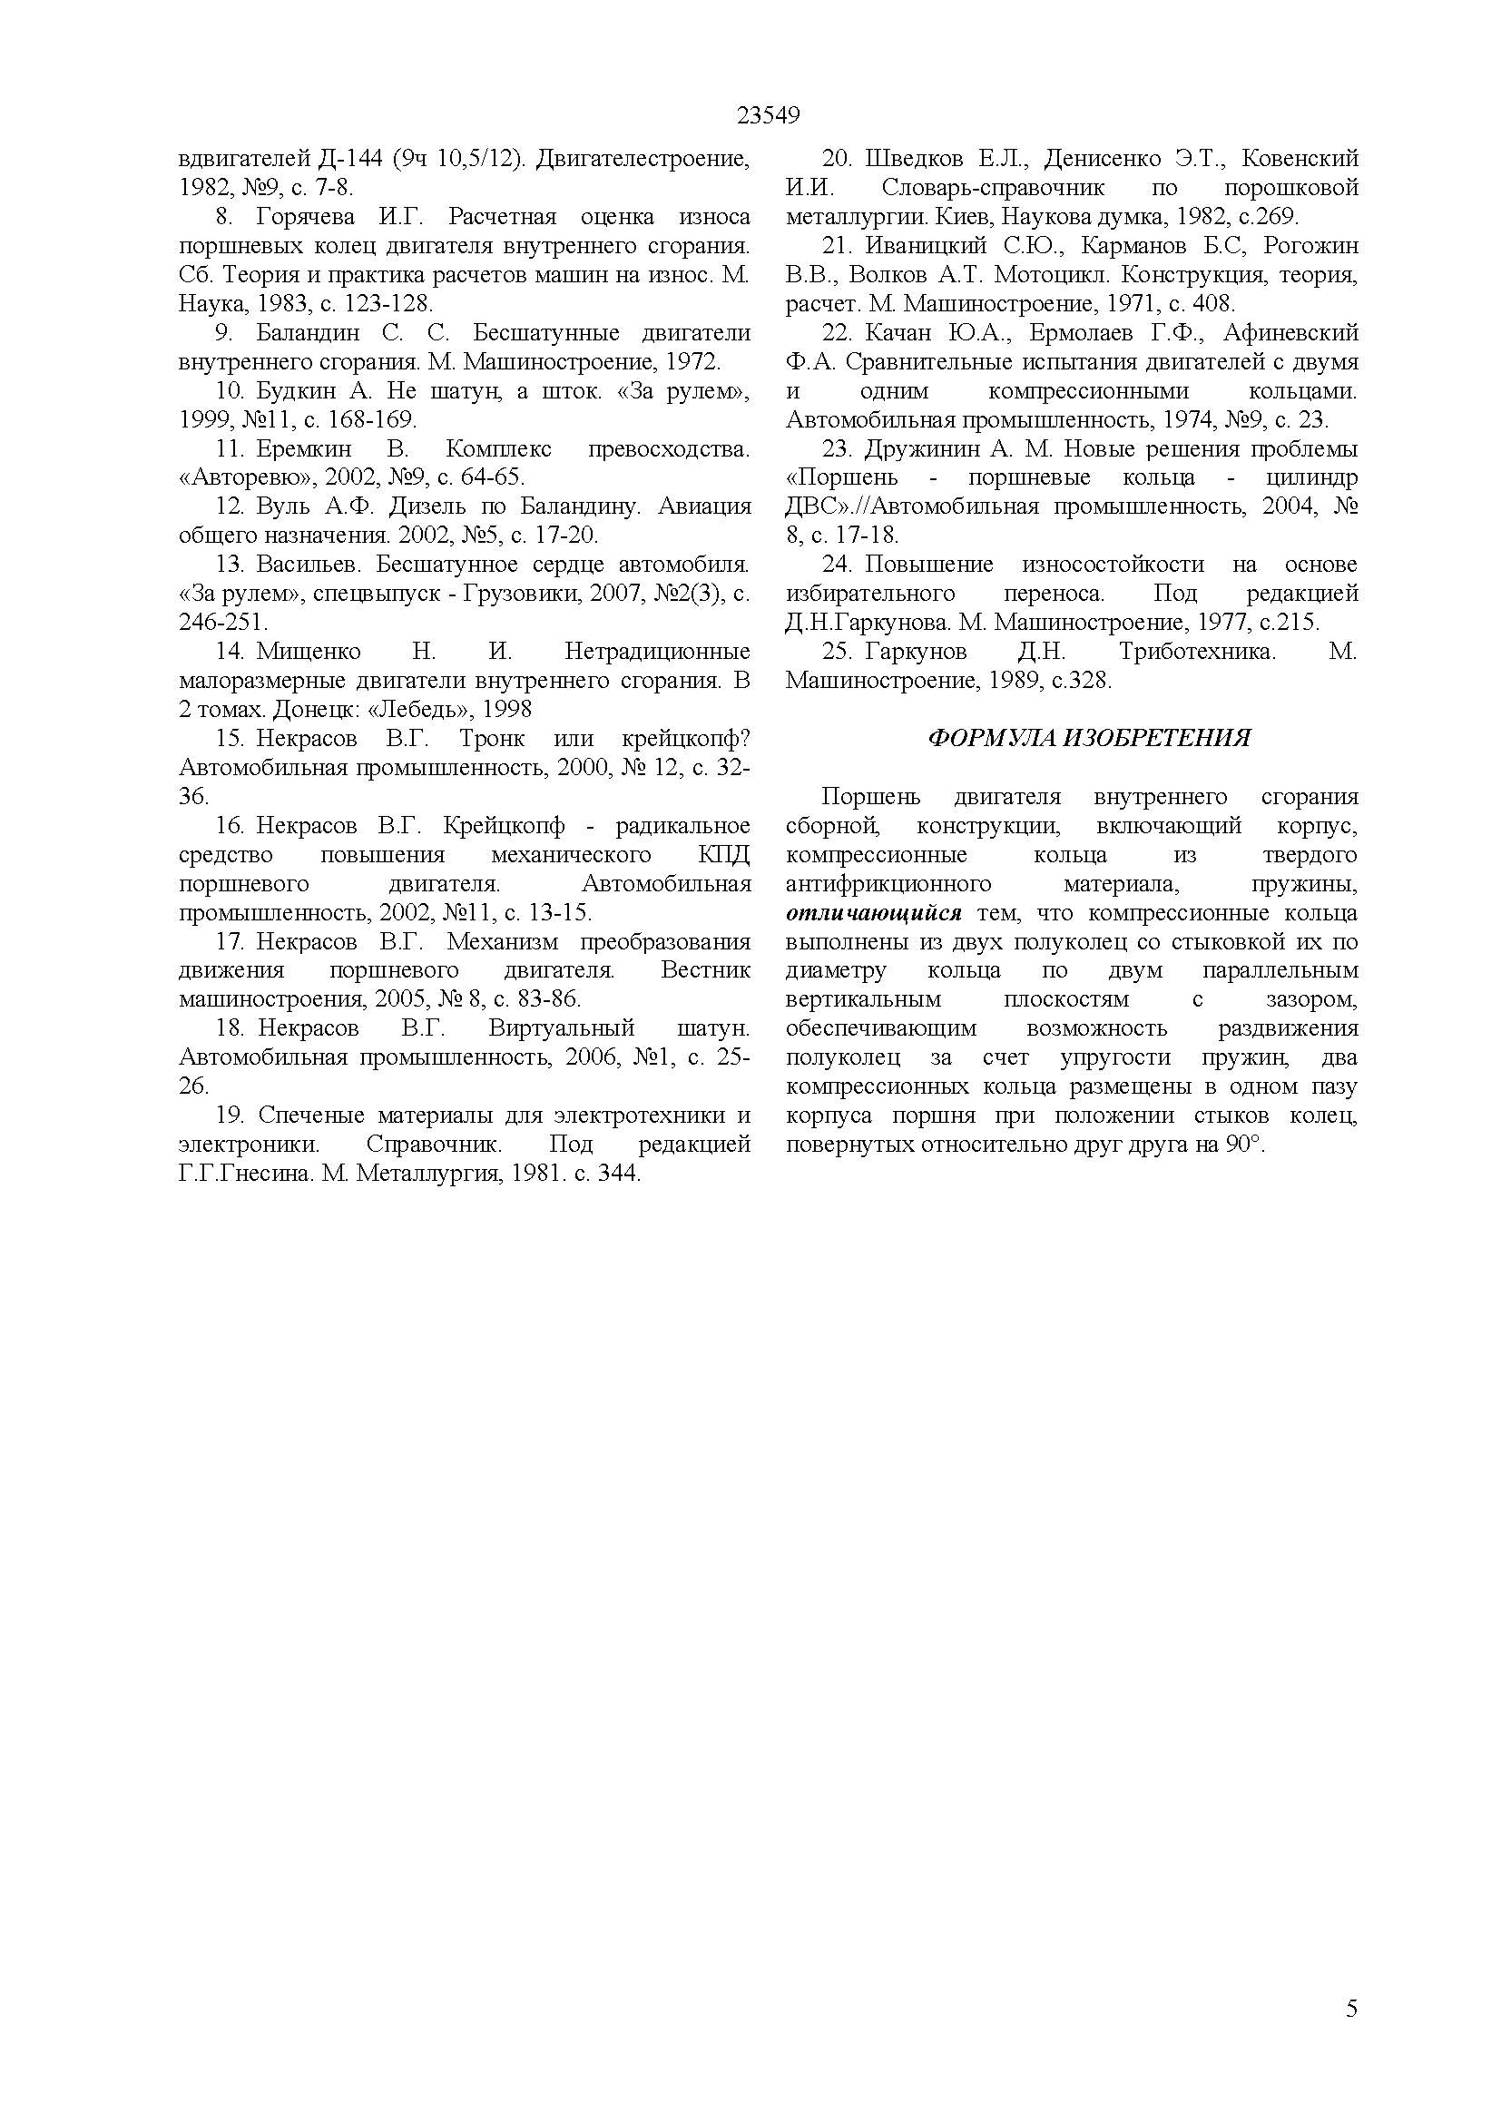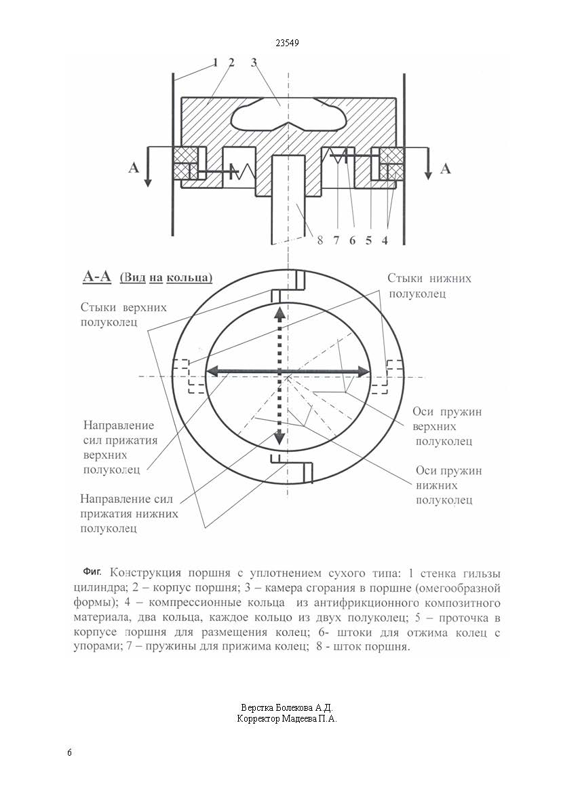

ҚОСЫМША В

Цилиндрдегі поршеньнің құрғақ тығыздауын зерттеуге арналған қозғалтқышты реконструкциялау
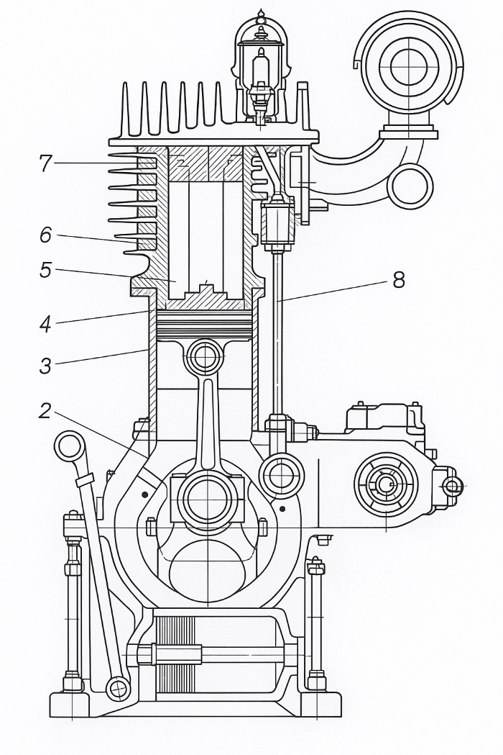
1
Поршеннің құрғақ тығыздауын сынауға арналған қозғалтқышты реконструкциялау сызбасы: 1 – базалық қозғалтқыш корпусы; 2 – крейцкопфты бағыттаушы түтікше тәрізді кірістіру; 3 – крейцкопфтың сырғыма элементі – компрессиялық және май сыдырғыш сақиналары жоқ стандартты поршень; 4 – поршень штогының фланеці; 5 – цилиндр; 6 – поршень штогы; 7 – әзірленген конструкциядағы компрессиялық сақиналар жиынтығымен жабдықталған тәжірибелік поршень; 8 – клапан итергіштерінің ұзартылған штангалары

Қозғалтқышты жинау сәті
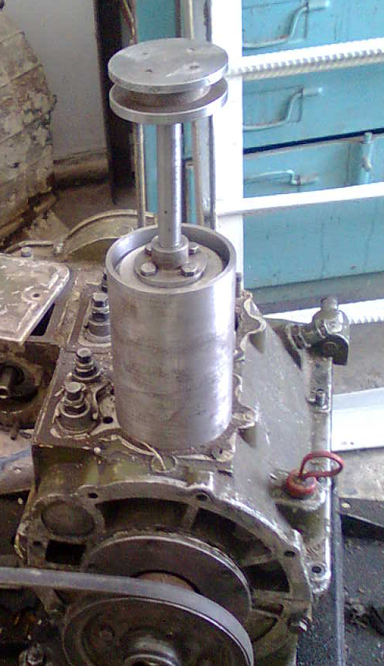

Реконструкцияланған қозғалтқыштың цилиндрлерінің көрінісі.
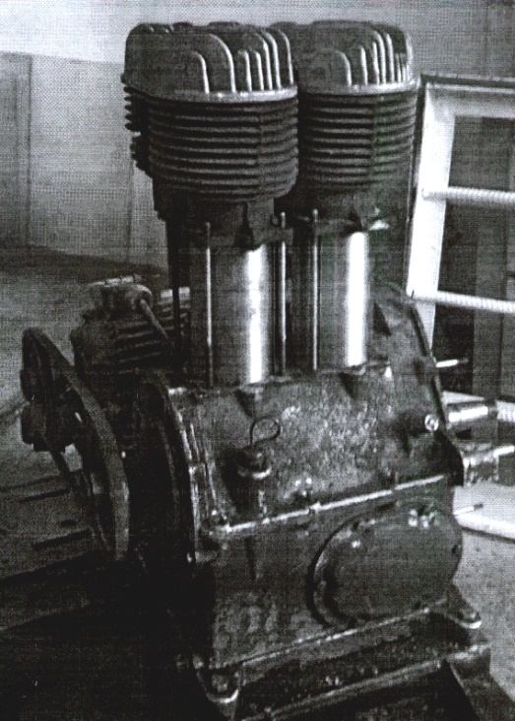

ҚОСЫМША Г
